**Đại học Bách Khoa Thành phố Hồ Chí Minh  
Khoa Khoa học và Kỹ thuật Máy tính**



**Đồ án Tốt nghiệp (CO4337)**

**PHÁT TRIỂN NỀN TẢNG TÌM KIẾM VIỆC LÀM,**

**TUYỂN DỤNG VÀ TƯ VẤN NGHỀ NGHIỆP TÍCH HỢP AI**

**Ngành: Khoa học Máy tính**

**HỘI ĐỒNG:** Hội đồng 18 Khoa học Máy tính

**GVHD:** Trương Tuấn Anh

**GVPB:**

**SVTH:** Đặng Thanh Hàng – 2220005

Thành phố Hồ Chí Mính, tháng 9/2025

**Lời cam đoan**

Em xin cam đoan rằng toàn bộ nội dung của báo cáo đều do em tự nghiên cứu, phát triển và hoàn thiện dưới sự hướng dẫn của giảng viên, ngoại trừ các tài liệu tham khảo đã được trích dẫn rõ ràng. Báo cáo này không sao chép từ bất kỳ công trình hay tài liệu nào có trước. Toàn bộ kiến thức và sự hỗ trợ sử dụng trong quá trình thực hiện đều được ghi nhận đầy đủ, chính xác. Nếu có bất kỳ nội dung nào không trung thực hoặc vi phạm cam kết trên, em hoàn toàn chịu trách nhiệm trước các giảng viên, Khoa Khoa học và Kỹ thuật Máy tính cũng như Trường Đại học Bách Khoa.

**Lời cảm ơn**

Đề tài "Phát triển nền tảng tìm kiếm việc làm, tuyển dụng và tư vấn nghề nghiệp tích hợp AI" là sự lựa chọn của em để thực hiện đồ án tốt nghiệp, đồng thời đánh dấu cột mốc quan trọng sau nhiều năm học tập tại Trường Đại học Bách Khoa, Đại học Quốc gia Thành phố Hồ Chí Minh. Đây không chỉ là kết quả của quá trình tích lũy kiến thức và kỹ năng, mà còn là thành quả từ sự hướng dẫn tận tình của các thầy cô và sự hỗ trợ từ bạn bè.

Đầu tiên, em xin bày tỏ lòng biết ơn đặc biệt đến thầy Trương Tuấn Anh, thuộc Khoa Khoa học và Kỹ thuật Máy tính, người đã đồng hành cùng em trong suốt hành trình thực hiện đồ án. Thầy không chỉ giúp em định hướng ý tưởng, mà còn chỉ dẫn chi tiết và tận tình trong từng bước đi, giúp em có được sự tự tin và nền tảng vững chắc để triển khai đề tài. Đồng thời, em cũng muốn gửi lời cảm ơn sâu sắc đến các thầy cô trong Khoa, những người đã truyền đạt không chỉ kiến thức chuyên môn mà còn cả những kinh nghiệm thực tiễn quý giá trong suốt quá trình học tập tại trường.

Mặc dù đã nỗ lực hết mình, nhưng em hiểu rằng báo cáo này có thể vẫn còn những thiếu sót cần khắc phục. Em rất mong nhận được sự đóng góp ý kiến từ quý thầy cô để em có thể hoàn thiện đồ án một cách tốt nhất. Một lần nữa, em xin gửi lời cảm ơn sâu sắc và chân thành nhất đến tất cả những ai đã hỗ trợ và đồng hành cùng em trong suốt hành trình vừa qua.

Sinh viên thực hiện đề tài  
Đặng Thanh Hàng

**Tóm tắt**

Trong thời đại Cách mạng Công nghiệp 4.0, công nghệ đã làm thay đổi sâu sắc cách thức con người làm việc và giao tiếp. Lĩnh vực tuyển dụng và tư vấn nghề nghiệp cũng không nằm ngoài xu hướng này, khi các nền tảng trực tuyến trở thành cầu nối quan trọng giữa nhà tuyển dụng và người lao động. Tuy nhiên, vẫn tồn tại nhiều thách thức như tìm kiếm thông tin phù hợp, quy trình sàng lọc hồ sơ mất thời gian và khó khăn trong việc đưa ra quyết định nghề nghiệp vẫn còn hiện hữu.

Xuất phát từ thực tế đó, đề tài "Phát triển nền tảng tìm kiếm việc làm, tuyển dụng và tư vấn nghề nghiệp tích hợp AI" được xây dựng nhằm hỗ trợ quá trình kết nối giữa người tìm việc và nhà tuyển dụng một cách thuận tiện và hiệu quả hơn. Nền tảng cung cấp các chức năng như tìm kiếm việc làm, đăng tin tuyển dụng, và tư vấn nghề nghiệp dựa trên thông tin cá nhân và xu hướng thị trường. Qua đó, người lao động có thể tiếp cận thông tin phù hợp với năng lực và định hướng phát triển của bản thân, đồng thời nhà tuyển dụng dễ dàng quản lý và tiếp cận nguồn ứng viên tiềm năng.

Tóm lại, đề tài hứa hẹn sẽ góp phần nâng cao hiệu quả kết nối giữa người lao động và doanh nghiệp, cải thiện trải nghiệm người dùng, đồng thời mang lại giá trị thiết thực và bền vững cho thị trường lao động.

MỤC LỤC

Danh sách hình vẽ 8

Danh sách bảng 12

Tiến độ thực hiện Đồ án Tốt nghiệp 13

Phân công nhiệm vụ 13

1. Tổng quan 14

*1.1.* *Tình hình thị trường lao động việc làm* 14

*1.2.* *Tình hình sử dụng internet ở Việt Nam* 15

*1.3.* *Hệ thống sẽ phát triển là gì?* 18

*1.4.* *Tại sao cần có hệ thống này?* 18

2. Tìm hiểu và nghiên cứu những hệ thống hiện có trên thị trường 18

*2.1.* *Nền tảng tuyển dụng VietnamWorks* 19

2.1.1. Với người dùng là khách 20

2.1.2. Với người dùng là nhà tuyển dụng 21

2.1.3. Với người dùng là ứng viên tìm việc 22

2.1.4. Đánh giá 23

*2.2.* *Nền tảng tuyển dụng CareerViet* 24

2.2.1. Với người dùng là khách 25

2.2.2. Vời người dùng là nhà tuyển dụng 26

2.2.3. Vời người dùng là ứng viên tìm việc 27

2.2.4. Đánh giá 28

3. Phân tích hệ thống 28

*3.1.* *Yêu cầu chức năng và phi chức năng* 28

3.1.1. Yêu cầu chức năng 28

3.1.2. Yêu cầu phi chức năng 31

*3.2.* *Use-case diagram* 32

3.2.1. Use-case 1: Tìm việc làm 33

3.2.2. Use-case 2: Quản lý tin tuyển dụng 34

3.2.3. Use-case 3: Quản lý hồ sơ 36

3.2.4. Use-case 4: Xem hồ sơ ứng viên 38

3.2.5. Use-case 5: Xem hồ sơ cá nhân 40

3.2.6. Use-case 6: Xem việc làm 41

3.2.7. Use-case 7: Quản lý việc làm 43

*3.3.* *Activity diagram* 44

3.3.1. Activity 1: Tìm việc làm 44

3.3.2. Activity 2: Quản lý tin tuyển dụng 45

3.3.3. Activity 3: Quản lý hồ sơ 47

3.3.4. Activity 4: Xem hồ sơ ứng viên 48

3.3.5. Activity 5: Xem hồ sơ cá nhân 49

3.3.6. Activity 6: Xem việc làm 50

3.3.7. Activity 7: Quản lý việc làm 51

*3.4.* *Sequence diagram* 52

3.4.1. Sequence 1: Tìm việc làm 52

3.4.2. Sequence 2: Quản lý tin tuyển dụng 53

3.4.3. Sequence 3: Quản lý hồ sơ 55

3.4.4. Sequence 4: Xem hồ sơ ứng viên 56

3.4.5. Sequence 5: Xem hồ sơ cá nhân 57

3.4.6. Sequence 6: Xem việc làm 58

3.4.7. Sequence 7: Quản lý việc làm 59

*3.5.* *Class diagram* 60

4. Thiết kế hệ thống 61

*4.1.* *Kiến trúc* 61

4.1.1. Web App 62

4.1.2. Server 62

4.1.3. Database 64

*4.2.* *Cơ sở dữ liệu* 65

4.2.1. Thực thể User_ 67

4.2.2. Thực thể Admin_ 69

4.2.3. Thực thể Jobseeker 70

4.2.4. Thực thể Employer 72

4.2.5. Thực thể Job 73

4.2.6. Thực thể Company 79

4.2.7. Thực thể Profile 82

4.2.8. Thực thể Messenger 87

4.2.9. Thực thể Nation 88

4.2.10. Thực thể City 89

4.2.11. Thực thể District 90

4.2.12. Thực thể Industry 92

4.2.13. Thực thể Job_function 92

4.2.14. Thực thể Level 94

4.2.15. Thực thể Language 95

4.2.16. Thực thể Benefit 96

4.2.17. Thực thể Education 97

4.2.18. Thực thể Tags 98

4.2.19. Thực thể Scale 98

4.2.20. Thực thể Role 99

4.2.21. Thực thể Backup 100

4.2.22. Thực thể Slide_images 101

*4.3.* *Giao diện* 102

4.3.1. Các giao diện dành cho khách 103

4.3.2. Các giao diện dành cho nhà tuyển dụng 105

4.3.3. Các giao diện dành cho người tìm việc 111

5. Hiện thực hệ thống 117

*5.1.* *Kỹ thuật* 117

*5.2.* *Framework* 119

*5.3.* *Công nghệ* 122

*5.4.* *Hiện thực* 123

5.4.1. Trang chủ 123

5.4.2. Trang Danh sách việc làm 126

5.4.3. Trang Chi tiết việc làm 128

5.4.4. Trang Danh sách công ty 130

5.4.5. Trang Thông tin công ty 132

5.4.6. Trang Tổng quan (người tìm việc) 133

5.4.7. Trang Hồ sơ cá nhân 134

5.4.8. Trang Nhà tuyển dụng của tôi 136

5.4.9. Trang Quản lý việc làm 137

5.4.10. Trang Thông báo (người tìm việc) 138

5.4.11. Trang Quản lý tài khoản (người tìm việc) 138

5.4.12. Trang Tổng quan (nhà tuyển dụng) 139

5.4.13. Trang Quản lý hồ sơ 140

5.4.14. Trang Quản lý tin tuyển dụng 142

5.4.15. Trang Thông báo (nhà tuyển dụng) 144

5.4.16. Trang Quản lý tài khoản (nhà tuyển dụng) 144

5.4.17. Trang Danh sách ứng viên 145

5.4.18. Trang Chi tiết ứng viên 146

6. Kiểm thử hệ thống 149

*6.1.* *Kiểm thử API và Backend* 149

6.1.1. Nhóm API (auth) 151

6.1.2. Nhóm API (guest) 151

6.1.3. Nhóm API (jobseeker) 152

6.1.4. Nhóm API (employer) 155

6.1.5. Nhóm API (category) 156

6.1.6. Nhóm API (notification) 157

*6.2.* *Kiểm thử Frontend* 158

6.2.1. Kiểm thử các giao diện của "Người tìm việc" 160

6.2.2. Kiểm thử các giao diện của "Nhà tuyển dụng" 165

7. Triển khai hệ thống trên AWS 172

7.1. 1.1 Khởi tạo máy chủ EC2 và các thiết lập ban đầu 172

7.2. Xây dựng cơ sở dữ liệu 172

7.3. Thiết lập và triển khai frontend, backend 172

7.4. Liên kết với tên miền 173

8. Kết luận 174

Tài liệu tham khảo 175

# Danh sách hình vẽ

Hình 1: Lực lượng lao động năm 2024 [1] 13

Hình 2: Lao động có việc làm năm 2024 [1] 13

Hình 3: Số lao động thiếu việc làm năm 2024 [1] 14

Hình 4: Tổng quan nhu cầu sử dụng internet ở Việt Nam [2] 14

Hình 5: Số người sử dụng internet ở Việt Nam qua từng năm [2] 15

Hình 6: Thời gian sử dụng internet hàng ngày ở Việt Nam năm 2024 [2] 15

Hình 7: Tốc độ kết nối internet ở Việt Nam năm 2024 [2] 16

Hình 8: Các vai trò người dùng trong nền tảng tuyển dụng VietnamWorks 18

Hình 9: Các chức năng dành cho khách 18

Hình 10: Các chức năng dành cho nhà tuyển dụng 19

Hình 11: Các chức năng dành cho ứng viên tìm việc 20

Hình 12: Các vai trò người dùng trong nền tảng tuyển dụng CareerViet 23

Hình 13: Các chức năng dành cho khách 23

Hình 14: Các chức năng dành cho nhà tuyển dụng 24

Hình 15: Các chức năng dành cho ứng viên tìm việc 25

Hình 16: Use-case diagram toàn hệ thống 30

Hình 17: Use-case diagram 1 – Tìm việc làm 31

Hình 18: Use-case diagram 2 – Quản lý tin tuyển dụng 32

Hình 19: Use-case diagram 3 – Quản lý hồ sơ 34

Hình 20: Use-case diagram 4 – Xem hồ sơ ứng viên 36

Hình 21: Use-case diagram 5 – Xem hồ sơ cá nhân 38

Hình 22: Use-case diagram 6 – Xem việc làm 39

Hình 23: Use-case diagram 7 – Quản lý việc làm 41

Hình 24: Activity diagram 1 – Tìm việc làm 42

Hình 25: Activity diagram 2 – Quản lý tin tuyển dụng 43

Hình 26: Activity diagram 3 – Quản lý hồ sơ 45

Hình 27: Activity diagram 4 – Xem hồ sơ ứng viên 46

Hình 28: Activity diagram 5 – Xem hồ sơ cá nhân 47

Hình 29: Activity diagram 6 – Xem việc làm 48

Hình 30: Activity diagram 7 – Quản lý việc làm 49

Hình 31: Sequence diagram 1 – Tìm việc làm 50

Hình 32: Sequence diagram 2 – Quản lý tin tuyển dụng 52

Hình 33: Sequence diagram 3 – Quản lý hồ sơ 53

Hình 34: Sequence diagram 4 – Xem hồ sơ ứng viên 54

Hình 35: Sequence diagram 5 – Xem hồ sơ cá nhân 55

Hình 36: Sequence diagram 6 – Xem việc làm 56

Hình 37: Sequence diagram 7 – Quản lý việc làm 57

Hình 38: Class diagram cho toàn hệ thống 58

Hình 39: Kiến trúc cho toàn hệ thống 59

Hình 40: Mô hình quan hệ thực thể ERD 63

Hình 41: Relational data model 64

Hình 42: Sơ đồ trang web 100

Hình 43: Giao diện Trang chủ 102

Hình 44: Giao diện Quản lý tin tuyển dụng 103

Hình 45: Giao diện Quản lý hồ sơ – Hồ sơ công ty 103

Hình 46: Giao diện Quản lý hồ sơ – Hồ sơ ứng tuyển 104

Hình 47: Giao diện Quản lý hồ sơ – Hồ sơ đã lưu 104

Hình 48: Giao diện Đăng tin tuyển dụng 106

Hình 49: Giao diện Danh sách ứng viên 107

Hình 50: Giao diện Hồ sơ ứng viên 108

Hình 51: Giao diện Hồ sơ cá nhân 109

Hình 52: Giao diện Quản lý việc làm – Việc làm đã ứng tuyển 110

Hình 53: Giao diện Quản lý việc làm – Việc làm đã lưu 110

Hình 54: Giao diện Danh sách việc làm 112

Hình 55: Giao diện Chi tiết việc làm 113

Hình 56: Giao diện Thông tin công ty 114

Hình 57: Sơ đồ công nghệ sử dụng cho hệ thống BoostCareer 115

Hình 58: Ngôn ngữ HTML 115

Hình 59: Ngôn ngữ CSS 116

Hình 60: Ngôn ngữ JavaScript 116

Hình 61: Framework Boostrap 5 117

Hình 62: Framework React JS 118

Hình 63: Framework Express 118

Hình 64: Thư viện Redux 119

Hình 65: Hệ quản trị cơ sở dữ liệu MySQL 120

Hình 66: Môi trường thực thi Node.js 120

Hình 67: Trang chủ 122

Hình 68: Trang Danh sách việc làm 125

Hình 69: Trang Chi tiết việc làm 127

Hình 70: Trang Danh sách công ty 129

Hình 71: Trang Thông tin công ty 130

Hình 72: Trang Tổng quan (người tìm việc) 131

Hình 73: Trang Hồ sơ cá nhân 133

Hình 74: Giao diện Hồ sơ đính kèm 134

Hình 75: Trang Nhà tuyển dụng của tôi 134

Hình 76: Trang Quản lý việc làm 135

Hình 77: Giao diện Việc làm đã lưu 135

Hình 78: Trang Thông báo (người tìm việc) 136

Hình 79: Trang Quản lý tài khoản (người tìm việc) 136

Hình 80: Trang Tổng quan (nhà tuyển dụng) 137

Hình 81: Trang Quản lý hồ sơ (Hồ sơ công ty) 138

Hình 82: Trang Quản lý hồ sơ (Hồ sơ ứng tuyển) 139

Hình 83: Trang Quản lý hồ sơ (Hồ sơ đã lưu) 139

Hình 84: Trang Quản lý hồ sơ (Thư mời đã gửi) 140

Hình 85: Trang Quản lý tin tuyển dụng 140

Hình 86: Giao diện Thêm bài đăng 141

Hình 87: Trang thông báo (nhà tuyển dụng) 142

Hình 88: Trang Quản lý tài khoản (nhà tuyển dụng) 142

Hình 89: Trang Danh sách ứng viên 143

Hình 90: Trang Chi tiết ứng viên 145

Hình 91: Biểu mẫu Thư mời ứng tuyển 146

Hình 92: Giao diện Lưu hồ sơ thành công 146

Hình 93: Tập tin kiểm thử các API 148

Hình 94: Kết quả Kiểm thử nhóm auth 149

Hình 95: Kết quả Kiểm thử nhóm guest 150

Hình 96: Kết quả Kiểm thử nhóm jobseeker 152

Hình 97: Kết quả Kiểm thử nhóm guest 154

Hình 98: Kết quả Kiểm thử nhóm category 155

Hình 99: Kết quả Kiểm thử nhóm notification 155

Hình 100: Giao diện frontend (main) 157

Hình 101: Giao diện chọn trình duyệt 157

Hình 102: Giao diện chọn tập tin để kiểm thử 157

Hình 103: Kiểm thử giao diện Đăng nhập 158

Hình 104: Kiểm thử giao diện Trang chủ 158

Hình 105: Kiểm thử giao diện Danh sách việc làm 159

Hình 106: Kiểm thử giao diện Chi tiết việc làm 159

Hình 107: Kiểm thử giao diện Danh sách công ty 160

Hình 108: Kiểm thử giao diện Thông tin công ty 160

Hình 109: Kiểm thử giao diện Hồ sơ cá nhân 161

Hình 110: Kiểm thử giao diện Sửa Hồ sơ cá nhân 161

Hình 111: Kiểm thử giao diện Nhà tuyển dụng của tôi 162

Hình 112: Kiểm thử giao diện Quản lý việc làm (Việc làm đã ứng tuyển) 162

Hình 113: Kiểm thử giao diện Quản lý việc làm (Việc làm đã lưu) 163

Hình 114: Kiểm thử giao diện Quản lý hồ sơ (Hồ sơ công ty) 163

Hình 115: Kiểm thử giao diện Quản lý hồ sơ (Hồ sơ ứng tuyển) 164

Hình 116: Kiểm thử giao diện Quản lý hồ sơ (Hồ sơ đã lưu) 164

Hình 117: Kiểm thử giao diện Quản lý hồ sơ (Thư mời đã gửi) 165

Hình 118: Kiểm thử giao diện Quản lý tin tuyển dụng 165

Hình 119: Kiểm thử giao diện Đăng tin tuyển dụng 166

Hình 120: Kiểm thử giao diện Sửa Bài đăng 166

Hình 121: Kiểm thử giao diện Gia hạn Bài đăng 167

Hình 122: Kiểm thử giao diện Ẩn/Hiện Bài đăng 167

Hình 123: Kiểm thử giao diện Xóa Bài đăng 168

Hình 124: Kiểm thử giao diện Tìm ứng viên 168

Hình 125: Kiểm thử giao diện Gửi thư mời 169

Hình 126: Kiểm thử giao diện Chi tiết ứng viên 169

# Danh sách bảng

Bảng 1: Use-case table 1 – Tìm việc làm 32

Bảng 2: Use-case table 2 – Quản lý tin tuyển dụng 34

Bảng 3: Use-case table 3 – Quản lý hồ sơ 36

Bảng 4: Use-case table 4 – Xem hồ sơ ứng viên 38

Bảng 5: Use-case table 5 – Xem hồ sơ cá nhân 39

Bảng 6: Use-case table 6 – Xem việc làm 41

Bảng 7: Use-case table 7 – Quản lý việc làm 42

Bảng 8: Nhóm auth 149

Bảng 9: Nhóm guest 150

Bảng 10: Nhóm jobseeker 151

Bảng 11: Nhóm employer 154

Bảng 12: Nhóm category 154

Bảng 13: Nhóm notification 155

# Tiến độ thực hiện Đồ án Tốt nghiệp

|  |  |  |  |
| --- | --- | --- | --- |
| Ngày bắt đầu | Ngày kết thúc | Mục | Trạng thái |
| 06/01/2025 | 20/04/2025 | - Hiện thực hệ thống. | Hoàn thành |
| 21/04/2024 | 04/05/2025 | - Kiểm thử hệ thống. | Hoàn thành |
| 04/05/2025 | 04/05/2025 | - Kết luận. | Hoàn thành |

# Phân công nhiệm vụ

|  |  |  |  |
| --- | --- | --- | --- |
| Họ tên | MSSV | Nhiệm vụ | Hoàn thành |
| Trương Văn Nhân | 2220016 | - Tình hình thị trường lao động việc làm.  - Tình hình sử dụng internet ở Việt Nam.  - Nền tảng tuyển dụng Vietnamworks.  - Yêu cầu chức năng và phi chức năng.  - Use-case diagram.  - Class diagram.  - Cơ sở dữ liệu.  - Hiện thực hệ thống.  - Kết luận. | 100% |
| Nguyễn Thành Đạt | 2220003 | - Hệ thống sẽ phát triển là gì?  - Tại sao cần có hệ thống này?  - Nền tảng tuyển dụng CareerViet.  - Use-case diagram.  - Activity diagram.  - Sequence diagram.  - Kiến trúc.  - Kiểm thử hệ thống.  - Kết luận. | 100% |

# Tổng quan

## *Tình hình thị trường lao động việc làm*

* Trong báo cáo "Triển vọng Việc làm và Xã hội Thế giới: Xu hướng 2024", Tổ chức Lao động quốc tế (ILO) nhận định mặc dù năm 2023 đã có những tín hiệu tích cực về sự phục hồi của thị trường lao động với tỷ lệ thất nghiệp giảm và số giờ làm việc trung bình tương đương với mức trước đại dịch Covid-19 nhưng sự khởi sắc này còn khá mong manh và dự báo tỷ lệ thất nghiệp toàn cầu năm 2024 có thể tăng nhẹ, từ 5,1% lên 5,2% [1].
* Trong nước, lực lượng lao động, số người có việc làm quý II năm 2024 tăng so với quý trước và tăng so với cùng kỳ năm trước.

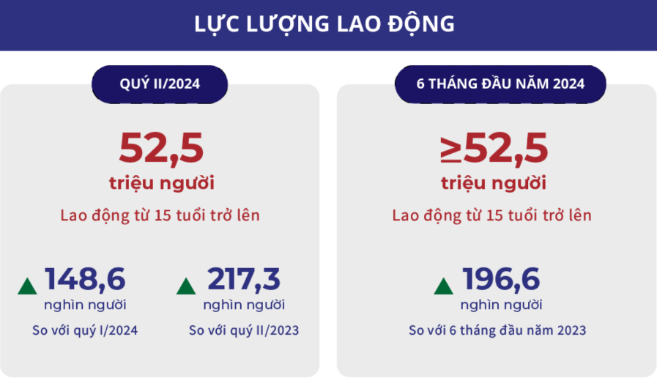

*Hình 1: Lực lượng lao động năm 2024 [1]*

* Lượng người lao động có việc làm quý II năm 2024 là khoảng hơn 51,4 triệu người, tăng so với cùng kỳ năm trước.

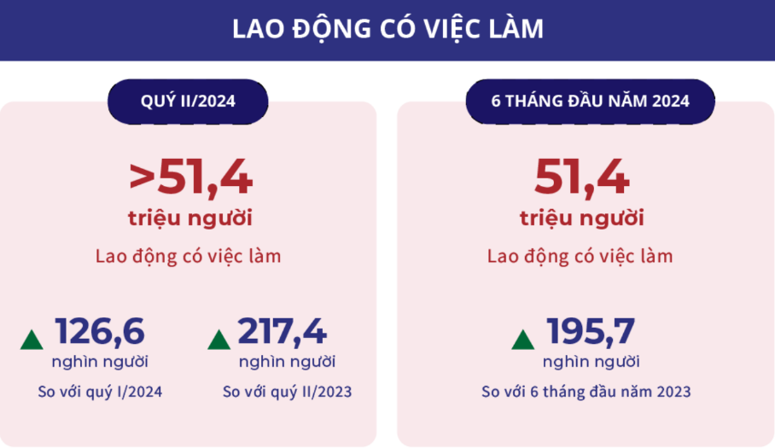

*Hình 2: Lao động có việc làm năm 2024 [1]*

* Số lao động thiếu việc làm trong độ tuổi lao động ở 6 tháng đầu năm 2024 là khoảng 940,5 nghìn người, tăng 27,3 nghìn người so với cùng kỳ năm ngoái.

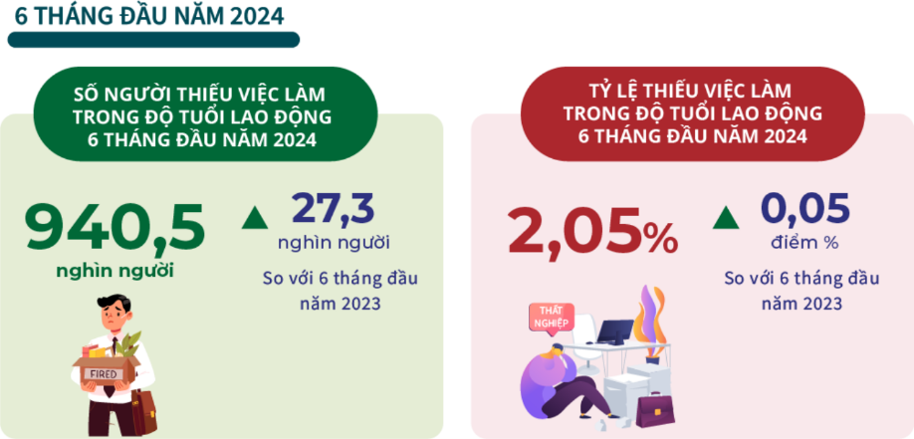

*Hình 3: Số lao động thiếu việc làm năm 2024 [1]*

* Từ các thống kê trên, chúng ta cần có hệ thống về việc làm nhằm đáp ứng các nhu cầu về việc làm khi số lượng người lao động tăng cao, tạo một nơi tìm kiếm, tra cứu thông tin việc làm, kết nối người lao động với doanh nghiệp nhằm giảm thiểu số lượng người lao động chưa có việc làm, thúc đẩy sự phát triển kinh tế.

## *Tình hình sử dụng internet ở Việt Nam*

* Tính đến đầu năm 2024, có 78,44 triệu người sử dụng internet tại Việt Nam, khi tỉ lệ tiếp cận internet đạt 79,1%. Lượng người dùng mạng xã hội là 72,30 triệu người, tương đương 73,3% tổng dân số. Và lượng kết nối di động hoạt động tại ở Việt Nam là 168,5 triệu người, tương đương 169,8% tổng dân số [2].

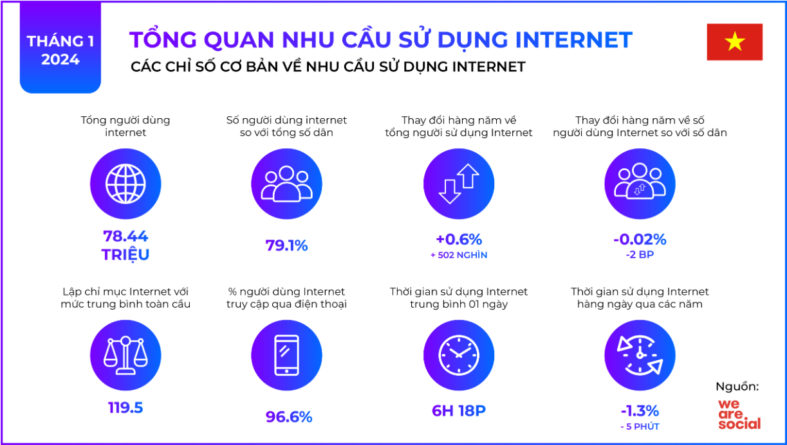

*Hình 4: Tổng quan nhu cầu sử dụng internet ở Việt Nam [2]*

* Phân tích của Kepios chỉ ra rằng người dùng Internet ở Việt Nam tăng dần theo từng năm và đã tăng 502.000 (+0,6%) trong khoảng thời gian từ tháng 1 năm 2023 đến tháng 1 năm 2024.

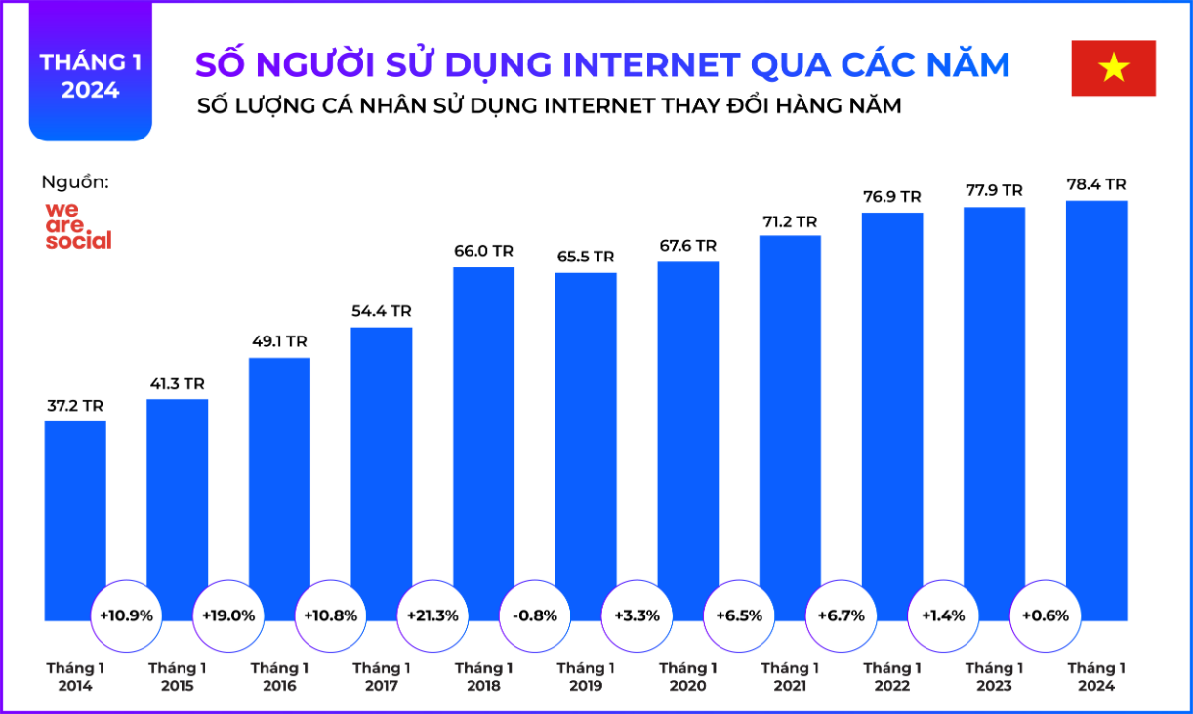

*Hình 5: Số người sử dụng internet ở Việt Nam qua từng năm [2]*

* Thời gian sử dụng internet trung bình mỗi ngày ở Việt Nam là 6 giờ 18 phút, thời gian sử dụng internet trên máy tính và máy tính bảng là 2 giờ 47 phút mỗi ngày, trên các thiết bị di động là 3 giờ 30 phút mỗi ngày.

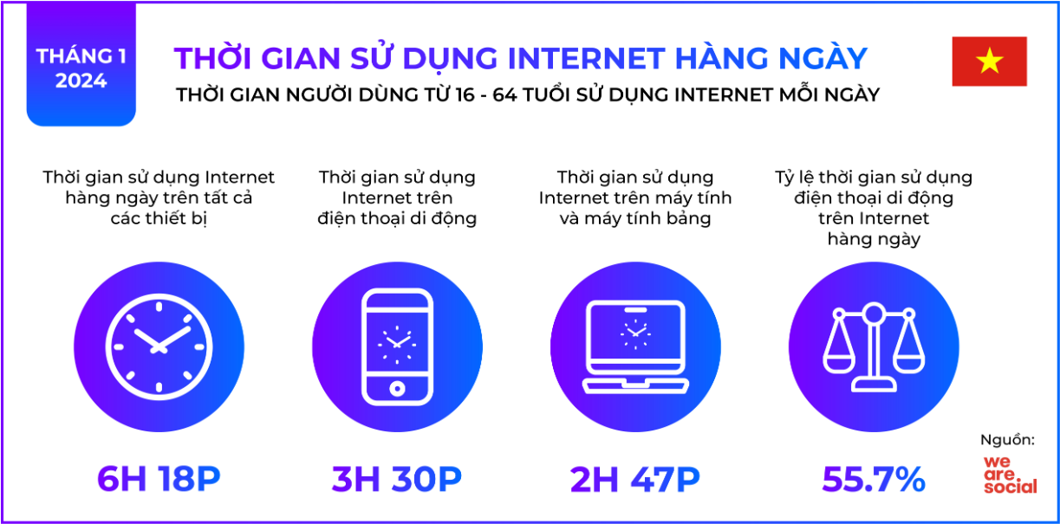

*Hình 6: Thời gian sử dụng internet hàng ngày ở Việt Nam năm 2024 [2]*

* Ngoài ra, tốc độ kết nối internet ở Việt Nam là khá tốt, trung bình tốc độ kết nối internet qua mạng di dộng là 47,06 Mbps và trung bình tốc độ kết nối internet cố định là 105,04 Mbps.

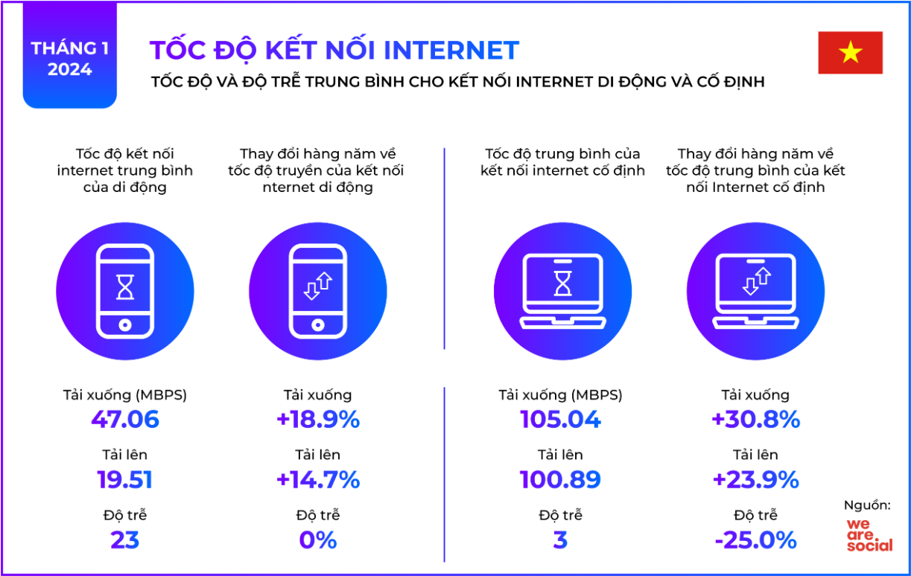

*Hình 7: Tốc độ kết nối internet ở Việt Nam năm 2024 [2]*

* Sự phát triển nhanh chóng của internet qua các năm cho thấy rằng ý tưởng xây dựng một website tìm kiếm việc làm là một ý tưởng khả thi.

## *Hệ thống sẽ phát triển là gì?*

* Hệ thống sẽ phát triển là một nền tảng trực tuyến hỗ trợ tìm kiếm việc làm, tuyển dụng và tư vấn nghề nghiệp, hướng tới việc kết nối hiệu quả giữa người tìm việc và nhà tuyển dụng. Bên cạnh các tính năng cơ bản như đăng tin tuyển dụng, tạo hồ sơ cá nhân và tìm kiếm công việc theo từ khóa, ngành nghề hoặc địa điểm, hệ thống còn cung cấp chức năng phân tích hồ sơ người dùng dựa trên các yếu tố như học vấn, kinh nghiệm làm việc, kỹ năng, ngoại ngữ, lĩnh vực hoạt động, chức danh, cấp bậc và nơi làm việc mong muốn. Ngoài ra, hệ thống hỗ trợ người dùng cập nhật và quản lý hồ sơ một cách trực quan, đồng thời cung cấp các gợi ý công việc phù hợp nhằm nâng cao khả năng tiếp cận cơ hội nghề nghiệp chất lượng.

## *Tại sao cần có hệ thống này?*

* Hệ thống này cần thiết vì nó giải quyết các thách thức hiện tại trong quá trình tìm việc làm và tuyển dụng. Người tìm việc thường gặp khó khăn trong việc tìm được công việc phù hợp với kỹ năng và kinh nghiệm của mình, trong khi nhà tuyển dụng phải mất nhiều thời gian và công sức để sàng lọc ứng viên.
* Đối với nhà tuyển dụng, hệ thống giúp tiếp cận ứng viên tiềm năng nhanh hơn, giảm thiểu thời gian và chi phí. Nền tảng này còn cân bằng cung-cầu lao động và thúc đẩy phát triển nghề nghiệp bền vững.
* Đối với người tìm việc, hệ thống cung cấp một môi trường hiện đại và thân thiện để xây dựng, cập nhật hồ sơ cá nhân, tìm kiếm và ứng tuyển nhanh chóng. Đồng thời, nền tảng gợi ý công việc phù hợp và hỗ trợ quản lý hồ sơ một cách trực quan.

# Tìm hiểu và nghiên cứu những hệ thống hiện có trên thị trường

* Trên thế giới, các nền tảng web hỗ trợ tuyển dụng bắt đầu xuất hiện từ cuối những năm 1990, với Monster.com ra mắt năm 1994, giúp kết nối nhà tuyển dụng và ứng viên trực tuyến. Sau đó, LinkedIn (2003) và Indeed (2004) phát triển mạnh mẽ, tích hợp các tính năng tìm kiếm nâng cao và phân tích dữ liệu.
* Tại Việt Nam, các nền tảng tuyển dụng trực tuyến nở rộ từ những năm 2000, với VietnamWorks ra mắt năm 2002, tiên phong trong việc cung cấp dịch vụ tuyển dụng trực tuyến. Nhiều nền tảng tuyển dụng khác lần lượt xuất hiện như Vietnam Online Network (2004 – sau đó được CareerBuilder mua lại năm 2013), TopCV (2014), TimViecNhanh (2014), 123Job (2018) cũng xuất hiện, đáp ứng nhu cầu kết nối nhà tuyển dụng và ứng viên trên toàn quốc.
* Cùng với sự phát triển của công nghệ và sự cạnh tranh gay gắt trong việc giữ chân và thu hút người dùng, các nền tảng tuyển dụng đã phát triển thêm nhiều tính năng mới, đáp ứng nhu cầu của người tuyển dụng và người tìm việc, bên cạnh các tính năng cơ bản ban đầu. Trong phạm vi đề tài môn học đồ án chuyên ngành, nhóm tiến hành nghiên cứu, trải nghiệm và đánh giá 3 nền tảng tuyển dụng đang chiếm thị phần lớn nhất tại Việt Nam hiện nay, đó là VietnamWorks, CareerViet và TopCV.

## *Nền tảng tuyển dụng VietnamWorks*

* VietnamWorks là một trong những nền tảng tuyển dụng trực tuyến hàng đầu và lâu đời tại Việt Nam, ra mắt vào năm 2002. Đây là một trong những trang web tiên phong trong việc kết nối nhà tuyển dụng và ứng viên thông qua internet, giúp thay đổi cách thức tuyển dụng truyền thống. Với hơn 20 năm hoạt động, VietnamWorks đã phát triển thành một trong những công cụ tìm kiếm việc làm phổ biến nhất tại Việt Nam, đặc biệt trong các lĩnh vực chuyên môn cao.
* Nhóm sinh viên tiến hành trải nghiệm và đánh giá nền tảng tuyển dụng VietnamWorks, lần lượt với 3 vai trò người dùng khác nhau, bao gồm: khách (không đăng nhập), nhà tuyển dụng và người tìm việc.

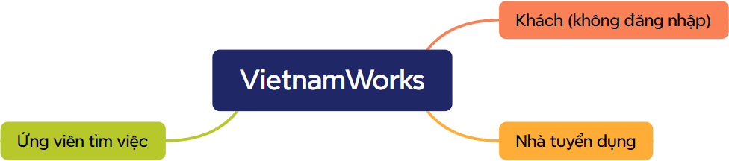

*Hình 8: Các vai trò người dùng trong nền tảng tuyển dụng VietnamWorks*

### Với người dùng là khách



*Hình 9: Các chức năng dành cho khách*

* Nền tảng VietnamWorks cung cấp các tính năng cơ bản bao gồm:
* Tìm kiếm công việc theo nhiều tiêu chí, bộ lọc khác nhau như tiêu đề công việc, địa điểm, nhóm ngành, lĩnh vực, cấp bậc, loại hình công việc, mức lương, phúc lợi công ty.
* Xem nội dung bảng tin tuyển dụng: nội dung bảng tin bao gồm thông tin tổng quát về bảng tin (thời hạn ứng tuyển, mức lương, lượt xem, khu vực); mô tả công việc, yêu cầu công việc, phúc lợi công ty, thông tin việc làm và địa điểm làm việc.
* Xem báo cáo lương: VietnamWork cung cấp công cụ tra cứu mức lương trung bình dành cho các vị trí ngành nghề phổ biến để người dùng có thể tham khảo.
* Một số chức năng khác như công cụ tính lương, nhân số học, câu hỏi phỏng vấn…

### Với người dùng là nhà tuyển dụng

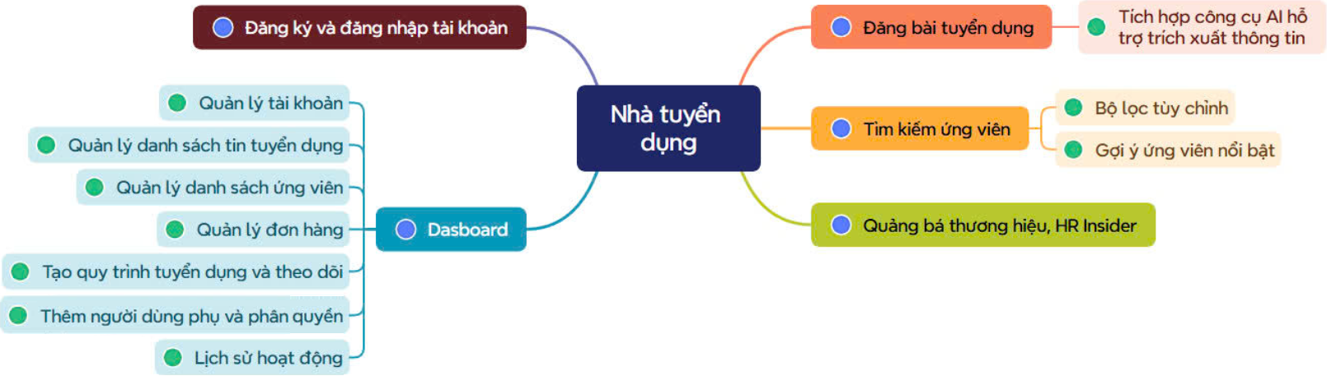

*Hình 10: Các chức năng dành cho nhà tuyển dụng*

* VietnamWorks cung cấp nhiều công cụ mạnh mẽ hỗ trợ các doanh nghiệp trong quá trình tuyển dụng, từ việc tạo tài khoản cho đến quản lý hồ sơ ứng viên và quảng bá thương hiệu công ty. Cụ thể:
* Đăng bài tuyển dụng: VietnamWorks tích hợp công cụ AI giúp nhà tuyển dụng tạo bảng tin từ URL hoặc tập tin có sẵn bằng cách trích xuất thông tin, sau đó tự động điền vào biểu mẫu của nền tảng. Điều này tiết kiệm thời gian và đảm bảo tính chính xác của thông tin tuyển dụng.
* Đăng ký và đăng nhập tài khoản: VietnamWorks yêu cầu người dùng cung cấp một số thông tin cơ bản của doanh nghiệp và nhu cầu tuyển dụng.
* Tìm kiếm ứng viên: nhà tuyển dụng có thể lọc hồ sơ dựa trên nhiều tiêu chí khác nhau và xem chi tiết thông tin của các ứng viên tiềm năng, ngoài ra hệ thống cũng gợi ý ứng viên nổi bật, giúp nhà tuyển dụng tìm thấy ứng viên phù hợp một cách nhanh chóng hơn.
* Dashboard:
* VietnamWorks cung cấp công cụ quản lý khá toàn diện, bao gồm quản lý danh sách tin tuyển dụng, danh sách ứng viên, tạo quy trình tuyển dụng và theo dõi, quản lý đơn hàng và tài khoản doanh nghiệp.
* Nhà tuyển dụng còn có thể thêm người dùng phụ và phân quyền vai trò. Điều này tạo điều kiện cho việc phân công, kiểm soát và theo dõi các hoạt động tuyển dụng trong doanh nghiệp một cách dễ dàng.
* Lịch sử hoạt động của tài khoản được hệ thống lưu lại và có thể tra cứu.
* Vietnamwork còn cung cấp một số chức năng khác như quảng bá thương hiệu (quảng cáo), HR Insider…

### Với người dùng là ứng viên tìm việc

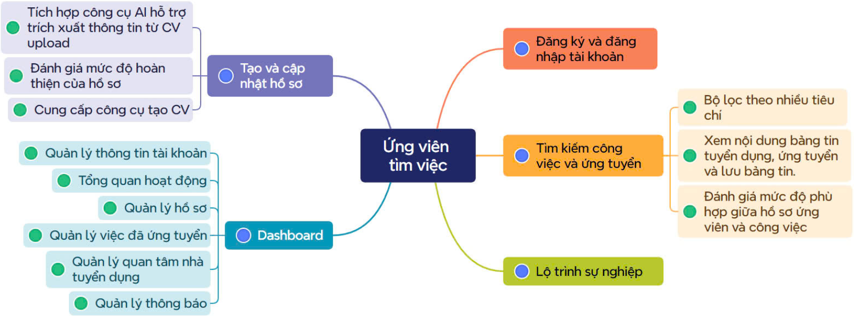

*Hình 11: Các chức năng dành cho ứng viên tìm việc*

* VietnamWorks cung cấp rất nhiều tính năng hỗ trợ ứng viên trong việc xây dựng hồ sơ cá nhân và tìm kiếm, ứng tuyển công việc. Cụ thể:
* Đăng ký và đăng nhập tài khoản.
* Tạo và cập nhật hồ sơ:
* VietnamWork cung cấp thông tin thông qua việc upload CV và hệ thống tự động trích xuất một số thông tin đưa vào hồ sơ. Điều này giúp tiết kiệm thời gian trong việc điền thông tin thủ công.
* Nền tảng hỗ trợ tạo CV cho người dùng thông qua việc cung cấp mẫu CV đa dạng và tự động điền một số thông tin của người dùng vào mẫu CV.
* Nền tảng còn tính năng đánh giá mức độ hoàn thiện của hồ sơ, giúp ứng viên cải thiện và nâng cao chất lượng hồ sơ.
* Tìm kiếm công việc và ứng tuyển:
* Người dùng có thể tìm kiếm việc làm theo nhiều tiêu chí, từ vị trí địa lý, ngành nghề đến mức lương mong muốn. Các bộ lọc chi tiết giúp tìm thấy công việc phù hợp dễ dàng hơn.
* Xem nội dung bảng tin tuyển dụng, ứng tuyển và lưu bảng tin.
* Ngoài ra, hệ thống còn hiển thị mức độ phù hợp giữa hồ sơ ứng viên và công việc, cũng như gợi ý các công việc liên quan.
* Dashboard:
* Tổng quan hoạt động ứng tuyển, tìm và xem việc làm của ứng viên, lượt xem hồ sơ của nhà tuyển dụng.
* Người tìm việc có thể quản lý toàn bộ hoạt động của mình trên nền tảng qua dashboard, bao gồm quản lý hồ sơ, việc làm đã ứng tuyển và các thông tin liên quan đến công ty hoặc nhà tuyển dụng đã quan tâm.
* Hệ thống thông báo và các bảng tin liên quan được cập nhật thường xuyên, giúp ứng viên nắm bắt các cơ hội mới nhất.
* Xem lộ trình sự nghiệp cho các nhóm công việc: VietnamWork cung cấp lộ trình thăng tiến cho nhiều ngành nghề lĩnh vực, các ứng viên có thể truy cập và tham khảo.

### Đánh giá

* Ưu điểm:
* Uy tín lâu năm: VietnamWorks đã hoạt động trên thị trường tuyển dụng trực tuyến Việt Nam hơn 20 năm, trở thành một trong những nền tảng đáng tin cậy nhất cho cả nhà tuyển dụng và người tìm việc.
* Đa dạng ngành nghề và công việc: VietnamWorks có một loạt công việc đa dạng từ các ngành nghề phổ biến đến chuyên môn cao, đáp ứng được nhu cầu của các doanh nghiệp lớn cũng như vừa và nhỏ.
* Số lượng và chất lượng ứng viên cao: với lượng người dùng lớn và đa dạng, đặc biệt trong lĩnh vực yêu cầu chuyên môn cao, VietnamWorks cung cấp cơ sở dữ liệu ứng viên phong phú, phù hợp với nhiều ngành nghề khác nhau.
* Tính năng hỗ trợ AI: nền tảng tích hợp nhiều công nghệ hiện đại như AI để hỗ trợ tạo hồ sơ ứng viên và tin tuyển dụng nhanh chóng, giúp tối ưu hóa thời gian cho cả nhà tuyển dụng và ứng viên.
* Hỗ trợ cho cả doanh nghiệp và cá nhân: cả người tìm việc và nhà tuyển dụng đều có dashboard riêng để quản lý thông tin, giúp quy trình trở nên dễ dàng và hiệu quả.
* Nhược điểm:
* Chi phí cao cho doanh nghiệp nhỏ: một trong những nhược điểm lớn nhất là chi phí đăng tin tuyển dụng khá cao, đặc biệt với các doanh nghiệp vừa và nhỏ hoặc những đơn vị có ngân sách hạn chế. Điều này có thể là rào cản đối với một số nhà tuyển dụng.
* Tính năng AI vẫn còn hạn chế: VietnamWorks cung cấp công vụ AI hỗ trợ tạo hồ sơ ứng viên và tin tuyển dụng thông qua việc trích xuất thông tin từ dữ liệu có sẵn, tuy nhiên qua trải nghiệm thực tế, lượng thông tin mà hệ thống trích từ các mẫu CV để tạo hồ sơ cho ứng viên còn khá hạn chế.
* Thiếu tính cá nhân hóa: dù VietnamWorks cung cấp nhiều công cụ để ứng viên tìm việc cũng như tạo lộ trình sự nghiệp, tuy nhiên hệ thống chưa cá nhân hóa và tạo lộ trình phù hợp cho từng ứng viên.

## *Nền tảng tuyển dụng CareerViet*

* CareerViet là nền tảng tìm kiếm việc làm và tuyển dụng hàng đầu tại Việt Nam, kết nối hiệu quả giữa nhà tuyển dụng và ứng viên. Người dùng có thể tìm kiếm cơ hội việc làm theo ngành nghề, khu vực và tạo hồ sơ cá nhân để thu hút sự chú ý từ nhà tuyển dụng. CareerViet còn cung cấp công cụ hữu ích như CareerMap giúp định hướng nghề nghiệp và VietnamSalary để tham khảo mức lương cạnh tranh.
* Nhóm sinh viên tiến hành trải nghiệm và đánh giá nền tảng tuyển dụng CareerViet, lần lượt với 3 vai trò người dùng khác nhau, bao gồm: khách (không đăng nhập), nhà tuyển dụng và người tìm việc.

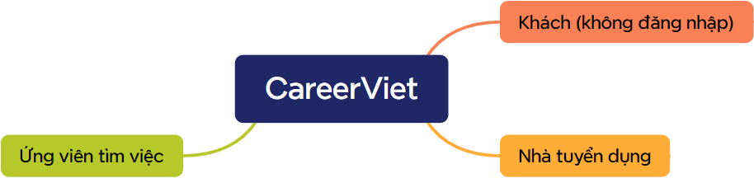

*Hình 12: Các vai trò người dùng trong nền tảng tuyển dụng CareerViet*

### Với người dùng là khách

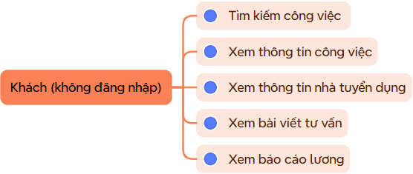

*Hình 13: Các chức năng dành cho khách*

* Nền tảng CareerViet cung cấp các tính năng cơ bản bao gồm:
* Tìm kiếm việc làm: khách có thể tìm kiếm các công việc theo ngành nghề, vị trí, hoặc từ khóa mà không cần phải đăng nhập.
* Xem thông tin công việc: khách có thể xem các thông tin chi tiết về công việc như mô tả công việc, yêu cầu và mức lương (nếu có).
* Xem thông tin nhà tuyển dụng: khách có thể tìm hiểu thông tin về các công ty tuyển dụng, bao gồm mô tả về công ty và các vị trí đang tuyển.
* Xem bài viết tư vấn: khách có thể truy cập vào các bài viết về tư vấn nghề nghiệp, hướng dẫn phỏng vấn và tin tức thị trường lao động.
* Xem báo cáo lương: CareerViet cũng cung cấp công cụ tra cứu mức lương dành cho các vị trí ngành nghề phổ biến dựa trên vị trí địa lý và kinh nghiệm

### Vời người dùng là nhà tuyển dụng

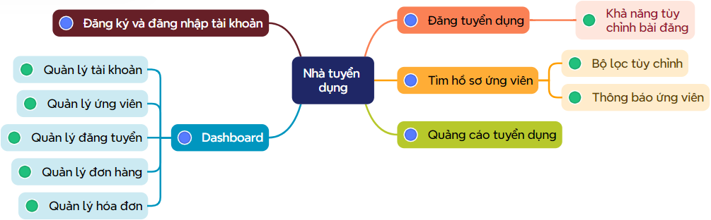

*Hình 14: Các chức năng dành cho nhà tuyển dụng*

* CareerViet cung cấp nhiều công cụ mạnh mẽ hỗ trợ các doanh nghiệp trong quá trình tuyển dụng, từ việc tạo tài khoản cho đến quản lý hồ sơ ứng viên và quảng cáo tuyển dụng. Cụ thể:
* Đăng ký và đăng nhập tài khoản: CareerViet yêu cầu người dùng cung cấp một số thông tin cơ bản của doanh nghiệp và nhu cầu tuyển dụng.
* Đăng bài tuyển dụng: CareerViet cho phép nhà tuyển dụng tùy chỉnh nội dung như mô tả vị trí, yêu cầu công việc, kỹ năng và quyền lợi.
* Tìm hồ sơ ứng viên: nhà tuyển dụng có thể lọc hồ sơ dựa trên nhiều tiêu chí khác nhau và xem chi tiết thông tin của các ứng viên tiềm năng, ngoài ra hệ thống giúp họ nhận thông báo khi có ứng viên mới phù hợp với các tiêu chí tuyển dụng mà họ đã thiết lập.
* Quảng cáo tuyển dụng: Careerviet.vn giúp nhà tuyển dụng tăng độ hiển thị của tin tuyển dụng, thu hút nhiều ứng viên hơn. Tin tuyển dụng được ưu tiên xuất hiện ở các vị trí nổi bật trên trang chủ hoặc trong kết quả tìm kiếm, nhắm đúng đối tượng dựa trên ngành nghề và vị trí.
* Dashboard:
* Careerviet cung cấp các công cụ quản lý toàn diện cho nhà tuyển dụng, bao gồm quản lý tài khoản doanh nghiệp, danh sách ứng viên, tin tuyển dụng, đơn hàng và hóa đơn.
* Nhà tuyển dụng có thể dễ dàng theo dõi, cập nhật và chỉnh sửa các tin tuyển dụng, đồng thời sàng lọc và quản lý hồ sơ ứng viên để tìm kiếm những người phù hợp nhất cho vị trí cần tuyển.
* Hệ thống còn hỗ trợ quản lý hóa đơn, giúp doanh nghiệp kiểm soát chi phí và các giao dịch một cách hiệu quả.

### Vời người dùng là ứng viên tìm việc

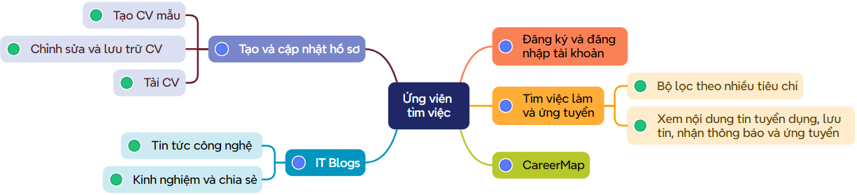

*Hình 15: Các chức năng dành cho ứng viên tìm việc*

* CareerViet cung cấp nhiều tính năng hỗ trợ ứng viên trong việc xây dựng hồ sơ cá nhân và tìm kiếm, ứng tuyển công việc. Cụ thể
* Đăng ký và đăng nhập tài khoản: CareerViet yều cầu người dùng cung cấp thông tin email.
* Tạo và cập nhật hồ sơ:
* CareerViet cung cấp các mẫu CV đẹp và phù hợp với nhiều ngành nghề.
* Ứng viên có thể dễ dàng cập nhật và chỉnh sửa thông tin trong hồ sơ bất kỳ lúc nào để phản ánh kinh nghiệm hoặc kỹ năng mới.
* Ứng viên có thể tải lên CV dưới định dạng file và sử dụng làm hồ sơ để ứng tuyển trực tiếp cho các công việc trên nền tảng.
* Tìm việc làm và ứng tuyển:
* Ứng viên có thể tìm kiếm việc làm theo nhiều tiêu chí, từ vị trí địa lý, ngành nghề đến mức lương mong muốn. Các bộ lọc chi tiết giúp tìm thấy công việc phù hợp dễ dàng hơn.
* Ứng viên có thể xem nội dung tin tuyển dụng, lưu tin, nhận thông báo việc làm mới và ứng tuyển.
* CareerMap: giúp ứng viên khám phá ra các lĩnh vực nghề nghiệp tiềm năng thông qua các câu hỏi.
* IT Blogs:
* Tin tức công nghệ: cập nhật thông tin về các công nghệ mới nhất.
* Kinh nghiệm và chia sẻ: những bài viết từ các chuyên gia trong ngành về kinh nghiệm làm việc.

### Đánh giá

* Ưu diểm:
* Nền tảng tiềm năng: CareerViet đã nhanh chóng tạo dựng uy tín với các tính năng hiện đại, phục vụ cả nhà tuyển dụng và ứng viên.
* Chi phí hợp lý: CareerViet có mức chi phí đăng tin tuyển dụng tương đối dễ tiếp cận, đặc biệt phù hợp với các doanh nghiệp vừa và nhỏ có ngân sách hạn chế.
* Tùy chỉnh đăng tuyển và hồ sơ linh hoạt: nhà tuyển dụng và ứng viên chỉnh sửa chi tiết tin tuyển dụng và hồ sơ cá nhân theo mong muốn, từ nội dung đến hình thức, giúp tối ưu hóa khả năng tiếp cận đối tượng phù hợp.
* Nhược điểm:
* Chưa đa dạng ngành nghề: nền tảng vẫn tập trung nhiều hơn vào các ngành nghề phổ biến, thiếu sự bao phủ cho các lĩnh vực yêu cầu chuyên môn cao hoặc ít thông dụng.
* Tính năng đánh giá ứng viên: Careerviet chưa tích hợp nhiều công cụ phân tích và đánh giá hiệu quả hồ sơ ứng viên hoặc quá trình tuyển dụng, điều mà các nhà tuyển dụng lớn thường yêu cầu.

# Phân tích hệ thống

## *Yêu cầu chức năng và phi chức năng*

### Yêu cầu chức năng

* Đối với khách
* Tìm việc làm: khách có thể tìm kiếm việc làm thông qua các bộ lọc như ngành nghề, vị trí địa lí, kinh nghiệm và mức lương.
* Xem việc làm nổi bật: khách có thể mở ứng dụng và xem các việc làm nổi bật từ danh sách việc làm nổi bật.
* Đăng ký tài khoản: khách có thể tạo một tài khoản mới để truy cập vào các tính năng khác trong hệ thống.
* Đăng nhập: khách đã có tài khoản có thể đăng nhập để sử dụng các chức năng của hệ thống.
* Đối với nhà tuyển dụng
* Quản lý tin tuyển dụng: nhà tuyển dụng có thể đăng tin tuyển dụng mới bằng việc nhập các thông tin chi tiết về công việc, ngành nghề, vị trí, lương. Ngoài ra, họ cũng có thể xem, sửa, gia hạn hoặc xóa các tin tuyển dụng mà mình đã đăng.
* Quản lý hồ sơ: nhà tuyển dụng có thể xem, tạo và cập nhật hồ sơ công ty thông qua thông tin như tên công ty, địa chỉ, ngành nghề, quy mô. Ngoài ra, họ có thể xem chi tiết hồ sơ ứng tuyển.
* Xem thông tin tài khoản: nhà tuyển dụng có thể xem thông tin tài khoản, đổi mật khẩu và đăng xuất.
* Xem thông báo: nhà tuyển dụng có thể xem các thông báo hệ thống như bảo trì, tin tuyển dụng hết hạn hoặc các thông báo khác.
* Tìm ứng viên: nhà tuyển dụng có thể tìm kiếm các ứng viên có kỹ năng và kinh nghiệm phù hợp với yêu cầu của họ. Sau khi tìm được ứng viên tiềm năng, nhà tuyển dụng có thể xem chi tiết hồ sơ ứng viên.
* Xem hồ sơ ứng viên: nhà tuyển dụng xem chi tiết hồ sơ ứng viên từ danh sách ứng viên mà hệ thống gợi ý hoặc tìm ứng viên trước rồi xem hồ sơ. Sau đó, họ có thể tải hồ sơ, đánh giá hồ sơ hoặc liên hệ ứng viên.
* Đối với người tìm việc
* Xem thông tin tài khoản: người tìm việc có thể xem tin tuyển dụng đã ứng tuyển, xem tin tuyển dụng đã lưu, thay đổi mật khẩu và đăng xuất.
* Xem thông báo: người tìm việc có thể xem các thông báo mới từ hệ thống, bao gồm thông tin cập nhật về các việc làm, thư mời ứng tuyển.
* Xem hồ sơ cá nhân: người tìm việc có thể xem và cập nhật hồ sơ cá nhân trên hệ thống bằng cách nhập các thông tin cơ bản như họ và tên, ngày tháng năm sinh, email, số điện thoại...
* Tìm việc làm: người tìm việc có thể sử dụng các bộ lọc để tìm kiếm việc làm theo ngành nghề, vị trí địa lý, kinh nghiệm, lương. Sau đó, họ có thể xem danh sách việc làm, chi tiết việc làm và thông tin công ty tuyển dụng.
* Quản lý việc làm: người tìm việc có thể xem chi tiết các việc làm từ danh sách việc làm nổi bật trên trang web. Sau đó, họ có thể lưu tin tuyển dụng hoặc ứng tuyển bằng hồ sơ cá nhân trên treng web hoặc đính kèm CV.
* Xem lộ trình nghề nghiệp: người tìm việc có thể sử dụng các bộ lọc để tìm kiếm tư vấn lộ trình nghề nghiệp theo ngành nghề, kỹ năng, kinh nghiệm và mức lương.
* Quản trị viên
* Quản lý tin nhắn: quản trị viên có thể xem các tin nhắn đã gửi, gửi tin nhắn cho nhà tuyển dụng và người tìm việc.
* Xem thông tin tài khoản: quản trị viên có thể thay đổi mật khẩu, tên hiển thị.
* Quản lý danh mục: quản trị viên có thể thêm, xóa, sửa ngành nghề, lĩnh vực…
* Quản lý tin tuyển dụng: quản trị viên có thể quản lý các tin tuyển dụng tồn tại trên hệ thống, bao gồm tìm kiếm, xem, xóa, ẩn/hiện tin.
* Quản lý nhà tuyển dụng: quản trị viên có thể quản lý tài khoản nhà tuyển dụng, thực hiện các chức năng xem, thêm, xóa, sửa, khóa/mở khóa, gửi tin nhắn đến tài khoản nhà tuyển dụng
* Quản lý người tìm việc: quản trị viên có thể quản lý tài khoản người tìm việc, thực hiện các chức năng xem, thêm, xóa, sửa, khóa/mở khóa, gửi tin nhắn đến tài khoản người tìm việc.
* Tạo báo cáo: quản trị viên tạo các biểu đồ báo cáo theo tùy chọn mong muốn.
* Sao lưu và khôi phục: quản trị viên có thể sao lưu dự phòng dữ liệu và cài đặt của hệ thống để đề phòng sự cố; hoặc tiến hành khôi phục dữ liệu và cài đặt của hệ thống khi gặp sự cố.

### Yêu cầu phi chức năng

* Hiệu suất
* Thời gian phản hồi cho 1 truy vấn tìm kiếm không được vượt quá 2 giây.
* Bảo mật
* Hệ thống phải đảm bảo bảo mật thông tin người dùng, bao gồm dữ liệu cá nhân và thông tin đăng nhập.
* Tính tương thích
* Hệ thống cần hoạt động trên nhiều nền tảng và thiết bị khác nhau, bao gồm cả máy tính để bàn và thiết bị di động. Hệ thống phải tương thích với các trình duyệt web phổ biến như Chrome, Firefox, Safari và Edge.
* Khả năng sử dụng
* Giao diện người dùng của hệ thống cần phải thân thiện, trực quan, dễ sử dụng với người đã được hướng dẫn 4 giờ.
* Khả năng phục hồi
* Hệ thống cần có khả năng phục hồi sau sự cố trong vòng 24 giờ. Cần thực hiện sao lưu định kỳ hàng ngày và có kế hoạch phục hồi dữ liệu trong trường hợp có sự cố xảy ra.
* Khả năng mở rộng
* Hệ thống dễ dàng thêm các module chức năng mới mà không thay đổi cấu trúc cũ của chương trình.

## *Use-case diagram*

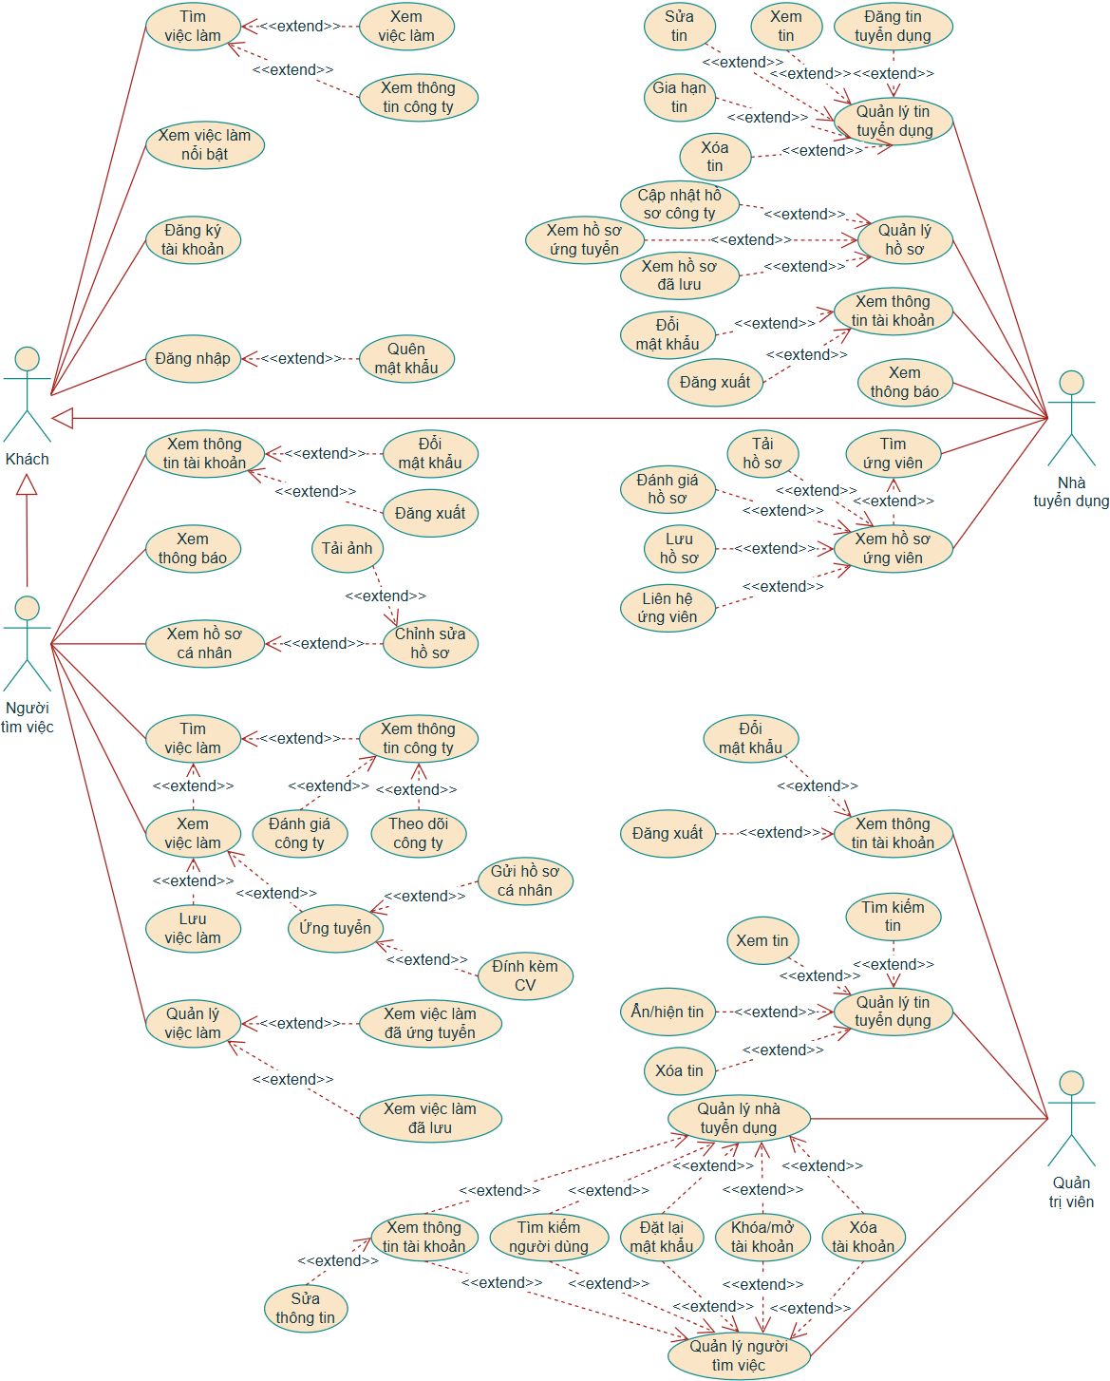

*Hình 16: Use-case diagram toàn hệ thống*

### Use-case 1: Tìm việc làm

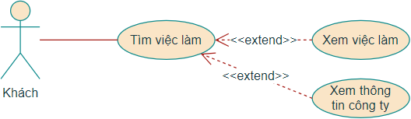

*Hình 17: Use-case diagram 1 – Tìm việc làm*

|  |  |
| --- | --- |
| **Use-case ID** | 1 |
| **Use-case name** | Tìm việc làm |
| **Actor** | Khách |
| **Description** | Người dùng sử dụng từ khóa và các bộ lọc để tìm kiếm việc làm theo ngành nghề, vị trí địa lý, kinh nghiệm, mức lương. Sau đó, họ xem danh sách việc làm, chi tiết các việc làm và thông tin công ty tuyển dụng. |
| **Trigger** | Người dùng chọn mục "Tìm kiếm" trên trang web. |
| **Pre-condition** | Người dùng phải truy cập trang web tìm kiếm việc làm. |
| **Post-condition** | Hệ thống hiển thị danh sách việc làm đúng với các tiêu chí tìm kiếm của người dùng.  Người dùng đã xem thông tin việc làm, thông tin các công ty tuyển dụng. |
| **Normal flow** | 1. Người dùng chọn các bộ lọc (ngành nghề, vị trí địa lý, kinh nghiệm, lương) phù hợp với nhu cầu tìm kiếm.  2. Người dùng chọn "Tìm kiếm".  3. Hệ thống truy xuất danh sách việc làm.  4. Hệ thống hiển thị trang danh sách "Việc làm".  5. Người dùng có thể thực hiện các thao tác sau:  5.1. Người dùng xem việc làm.  5.1.1. Người dùng chọn vào một "Tên việc làm".  5.1.2. Hệ thống truy xuất chi tiết việc làm.  5.1.3. Hệ thống hiển thị trang "Chi tiết việc làm".  5.2. Người dùng xem thông tin công ty:  5.2.1. Người dùng chọn vào một "Tên công ty".  5.2.2. Hệ thống truy xuất thông tin công ty.  5.2.3. Hệ thống hiển thị trang "Thông tin công ty". |
| **Alternative flow** | Không |
| **Exceptions** | Không |

Bảng 1: Use-case table 1 – Tìm việc làm

### Use-case 2: Quản lý tin tuyển dụng

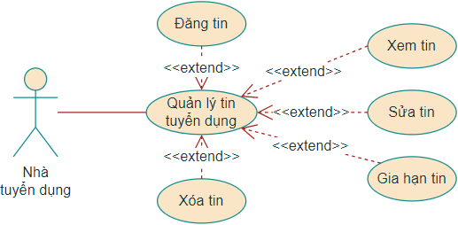

*Hình 18: Use-case diagram 2 – Quản lý tin tuyển dụng*

|  |  |
| --- | --- |
| **Use-case ID** | 2 |
| **Use-case name** | Quản lý tin tuyển dụng |
| **Actor** | Nhà tuyển dụng |
| **Description** | Nhà tuyển dụng có thể đăng tin tuyển dụng mới bằng việc nhập các thông tin chi tiết về công việc, ngành nghề, vị trí, lương. Ngoài ra, họ xem tin tuyển dụng, sửa đổi nội tin tuyển dụng, gia hạn thời gian hiển thị tin tuyển dụng hoặc xóa tin tuyển dụng khỏi hệ thống. |
| **Trigger** | Nhà tuyển dụng chọn "Quản lý tin tuyển dụng" trên trang web. |
| **Pre-condition** | Nhà tuyển dụng đã đăng nhập vào hệ thống.  Nhà tuyển dụng có quyền đăng tin, sửa tin, gia hạn tin và xóa tin. |
| **Post-condition** | Tin tuyển dụng được đăng và hiển thị trên hệ thống.  Tin tuyển dụng được cập nhật, gia hạn hoặc xóa theo yêu cầu. |
| **Normal flow** | 1. Nhà tuyển dụng chọn "Quản lý tin tuyển dụng".  2. Hệ thống truy xuất danh sách tin tuyển dụng.  3. Hệ thống hiển thị trang danh sách "Tin tuyển dụng" cùng các tùy chọn, bao gồm: "Đăng tin", "Sửa", "Gia hạn" và "Xóa".  4. Nhà tuyển dụng có thể thực hiện các thao tác quản lý sau:  4.1. Nhà tuyển dụng đăng tin tuyển dụng.  4.1.1. Nhà tuyển dụng chọn "Đăng tin".  4.1.2. Hệ thống hiển thị biểu mẫu "Tin tuyển dụng" yêu cầu nhà tuyển dụng nhập thông tin công việc (tiêu đề, ngành nghề, vị trí tuyển dụng, mô tả, yêu cầu, mức lương...)  4.1.3. Nhà tuyển dụng nhập nội dung tin tuyển dụng.  4.1.4. Nhà tuyển dụng chọn "Xác nhận".  4.1.5. Hệ thống lưu tin tuyển dụng.  4.1.6. Hệ thống đăng tin tuyển dụng.  4.1.7. Hệ thống quay lại trang danh sách "Tin tuyển dụng".  4.2. Nhà tuyển dụng xem tin tuyển dụng.  4.2.1. Nhà tuyển dụng chọn vào "Tên tin tuyển dụng".  4.2.2. Hệ thống truy xuất chi tiết tin tuyển dụng.  4.2.3. Hệ thống hiển thị trang "Chi tiết tin tuyển dụng".  4.3. Nhà tuyển dụng sửa tin tuyển dụng.  4.3.1. Nhà tuyển dụng chọn "Sửa".  4.3.2. Hệ thống hiển thị biểu mẫu "Tin tuyển dụng".  4.3.3. Nhà tuyển dụng nhập nội dung muốn thay đổi.  4.3.4. Nhà tuyển dụng chọn "Xác nhận".  4.3.5. Hệ thống lưu tin tuyển dụng được cập nhật.  4.3.6. Hệ thống đăng lại tin tuyển dụng mới.  4.3.7. Hệ thống quay lại trang danh sách "Tin tuyển dụng".  4.4. Nhà tuyển dụng gia hạn tin tuyển dụng.  4.4.1. Nhà tuyển dụng chọn "Gia hạn".  4.4.2. Hệ thống thông báo "Bạn muốn gia hạn tin?"  4.4.3. Nhà tuyển dụng chọn "Xác nhận".  4.4.4. Hệ thống cập nhật lại thời gian hiển thị tin tuyển dụng.  4.4.5. Hệ thống quay lại trang danh sách "Tin tuyển dụng"  4.5. Nhà tuyển dụng xóa tin tuyển dụng.  4.5.1. Nhà tuyển dụng chọn "Xóa".  4.5.2. Hệ thống thông báo "Bạn muốn xóa tin?"  4.5.3. Nhà tuyển dụng chọn "Xác nhận".  4.5.4. Hệ thống xóa tin tuyển dụng khỏi trang web.  4.5.5. Hệ thống quay lại trang danh sách "Tin tuyển dụng". |
| **Alternative flow** | 4.1.4b. Nhà tuyển dụng chọn "Hủy". Hệ thống sẽ quay lại trang danh sách "Tin tuyển dụng".  4.3.4b. Nhà tuyển dụng chọn "Hủy". Hệ thống sẽ quay lại trang danh sách "Tin tuyển dụng".  4.4.3b. Nhà tuyển dụng chọn "Hủy". Hệ thống sẽ quay lại trang danh sách "Tin tuyển dụng".  4.5.3b. Nhà tuyển dụng chọn "Hủy". Hệ thống sẽ quay lại trang danh sách "Tin tuyển dụng" |
| **Exceptions** | Không |

Bảng 2: Use-case table 2 – Quản lý tin tuyển dụng

### Use-case 3: Quản lý hồ sơ

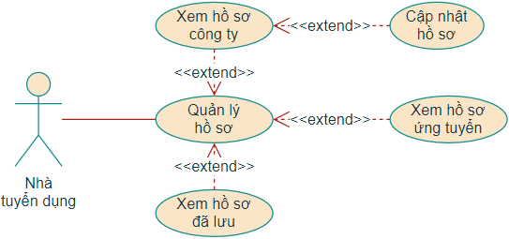

*Hình 19: Use-case diagram 3 – Quản lý hồ sơ*

|  |  |
| --- | --- |
| **Use-case ID** | 3 |
| **Use-case name** | Quản lý hồ sơ |
| **Actor** | Nhà tuyển dụng |
| **Description** | Nhà tuyển dụng xem, cập nhật hồ sơ công ty thông qua các thông tin cơ bản như tên công ty, địa chỉ, ngành nghề nhằm giới thiệu rõ ràng về hoạt động, quy mô và mục tiêu của công ty. |
| **Trigger** | Nhà tuyển dụng chọn mục "Quản lý hồ sơ" trên trang web. |
| **Pre-condition** | Nhà tuyển dụng đã đăng nhập vào hệ thống.  Nhà tuyển dụng có quyền xem và cập nhật hồ sơ công ty.  Nhà tuyển dụng có quyền xem hồ sơ ứng viên. |
| **Post-condition** | Hồ sơ công ty được cập nhật và hiển thị chính xác trên trang web để cung cấp thông tin đầy đủ cho ứng viên.  Nhà tuyển dụng đã xem các hồ sơ ứng tuyển.  Nhà tuyển dụng đã xem các hồ sơ đã lưu. |
| **Normal flow** | 1. Nhà tuyển dụng chọn "Quản lý hồ sơ".  2. Hệ thống truy xuất hồ sơ công ty.  3. Hệ thống hiển thị trang "Hồ sơ công ty" cùng các tùy chọn, bao gồm: "Hồ sơ ứng tuyển" và "Hồ sơ đã lưu".  4. Nhà tuyển dụng có thể thực hiện các thao tác quản lý sau:  4.1. Nhà tuyển dụng xem và cập nhật hồ sơ công ty.  4.1.1. Nhà tuyển dụng chọn "Hồ sơ công ty".  4.1.2. Hệ thống hiển thị trang "Hồ sơ công ty" cùng tùy chọn "Cập nhật".  4.1.3. Nhà tuyển dụng nhập, chọn thông tin hồ sơ (tên công ty, số điện thoại, lĩnh vực hoạt động…)  4.1.4. Nhà tuyển dụng chọn "Cập nhật".  4.1.5. Hệ thống lưu thông tin hồ sơ.  4.1.6. Hệ thống quay lại trang "Hồ sơ công ty".  4.2. Nhà tuyển dụng xem hồ sơ ứng tuyển.  4.2.1. Nhà tuyển dụng chọn "Hồ sơ ứng tuyển".  4.2.2. Hệ thống truy xuất danh sách hồ sơ ứng tuyển.  4.2.3. Hệ thống hiển thị trang danh sách "Hồ sơ ứng tuyển".  4.2.4. Nhà tuyển dụng chọn vào "Tên ứng viên".  4.2.5. Hệ thống truy xuất thông tin hồ sơ.  4.2.6. Hệ thống hiển thị trang "Hồ sơ ứng viên".  4.3. Nhà tuyển dụng xem hồ sơ đã lưu.  4.3.1. Nhà tuyển dụng chọn "Hồ sơ đã lưu".  4.3.2. Hệ thống truy xuất danh sách hồ sơ đã lưu.  4.3.3. Hệ thống hiển thị trang danh sách "Hồ sơ đã lưu".  4.3.4. Nhà tuyển dụng chọn vào "Tên ứng viên".  4.3.5. Hệ thống truy xuất thông tin hồ sơ.  4.3.6. Hệ thống hiển thị trang "Hồ sơ ứng viên". |
| **Alternative flow** | 4.1.4b. Nhà tuyển dụng chọn "Hủy". Hệ thống sẽ quay lại trang "Hồ sơ công ty". |
| **Exceptions** | Không |

Bảng 3: Use-case table 3 – Quản lý hồ sơ

### Use-case 4: Xem hồ sơ ứng viên

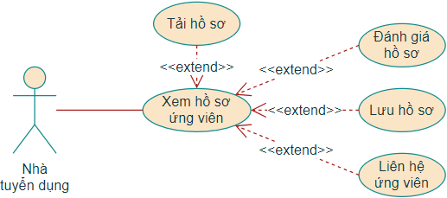

*Hình 20: Use-case diagram 4 – Xem hồ sơ ứng viên*

|  |  |
| --- | --- |
| **Use-case ID** | 4 |
| **Use-case name** | Xem hồ sơ ứng viên |
| **Actor** | Nhà tuyển dụng |
| **Description** | Nhà tuyển dụng xem hồ sơ ứng viên từ danh sách ứng viên ứng tuyển, đã lưu hoặc tìm ứng viên trước rồi xem hồ sơ. Sau đó, họ có thể tải hồ sơ, đánh giá hồ sơ hoặc liên hệ ứng viên. |
| **Trigger** | Nhà tuyển dụng chọn vào một ứng viên trên trên trang web. |
| **Pre-condition** | Nhà tuyển dụng đã đăng nhập vào hệ thống.  Hệ thống đã gợi ý danh sách ứng viên.  Nhà tuyển dụng xem, tải, đánh giá hồ sơ, liên hệ ứng viên. |
| **Post-condition** | Nhà tuyển dụng đã xem, tải, lưu hồ sơ và liên hệ ứng viên.  Hệ thống ghi nhận và cập nhật các các thay đổi. |
| **Normal flow** | 1. Nhà tuyển dụng chọn vào một "Tên ứng viên" từ danh sách.  2. Hệ thống truy xuất hồ sơ ứng viên.  3. Hệ thống hiển thị trang "Hồ sơ ứng viên" cùng các tùy chọn, bao gồm: "Tải", "Đánh giá", "Lưu" và "Liên hệ".  4. Nhà tuyển dụng có thể thực hiện các thao tác sau:  4.1. Nhà tuyển dụng tải hồ sơ ứng viên.  4.1.1. Nhà tuyển dụng chọn "Tải".  4.1.2. Hệ thống gửi tập tin đến thiết bị của nhà tuyển dụng.  4.2. Nhà tuyển dụng đánh giá hồ sơ ứng viên.  4.2.1. Nhà tuyển dụng chọn "Đánh giá".  4.2.2. Hệ thống hiển thị biểu mẫu "Đánh giá hồ sơ".  4.2.3. Nhà tuyển dụng chọn sao từ 1 đến 5.  4.2.4. Nhà tuyển dụng chọn "Xác nhận".  4.2.5. Hệ thống cập nhật đánh giá.  4.2.6. Hệ thống quay lại trang danh sách "Ứng viên".  4.3. Nhà tuyển dụng lưu hồ sơ ứng viên.  4.3.1. Nhà tuyển dụng chọn "Lưu".  4.3.2. Hệ thống lưu hồ sơ ứng viên vào danh sách "Hồ sơ đã lưu" của nhà tuyển dụng.  4.3.3. Hệ thống quay lại trang danh sách "Ứng viên".  4.4. Nhà tuyển dụng liên hệ ứng viên.  4.4.1. Nhà tuyển dụng chọn "Liên hệ".  4.4.2. Hệ thống hiển thị biểu mẫu "Thư mời ứng tuyển" yêu cầu nhà tuyển dụng nhập thông tin (tên công ty, ví trí ứng tuyển…)  4.4.3. Nhà tuyển dụng nhập nội dung theo yêu cầu.  4.4.4. Nhà tuyển dụng chọn "Xác nhận".  4.4.5. Hệ thống gửi thư mời đến ứng viên.  4.4.6. Hệ thống quay lại trang danh sách "Ứng viên". |
| **Alternative flow** | 4.2.4b. Nhà tuyển dụng chọn "Hủy". Hệ thống sẽ quay lại trang "Hồ sơ ứng viên".  4.4.4b. Nhà tuyển dụng chọn "Hủy". Hệ thống sẽ quay lại trang "Hồ sơ ứng viên". |
| **Exceptions** | Không. |

Bảng 4: Use-case table 4 – Xem hồ sơ ứng viên

### Use-case 5: Xem hồ sơ cá nhân

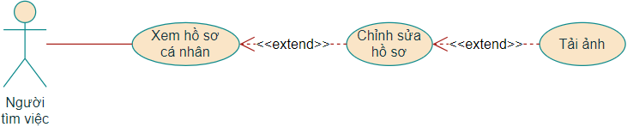

*Hình 21: Use-case diagram 5 – Xem hồ sơ cá nhân*

|  |  |
| --- | --- |
| **Use-case ID** | 5 |
| **Use-case name** | Xem hồ sơ cá nhân |
| **Actor** | Người tìm việc |
| **Description** | Người tìm việc có thể xem và cập nhật hồ sơ cá nhân trên hệ thống bằng cách nhập các thông tin cơ bản như họ và tên, ngày tháng năm sinh, email, số điện thoại, địa chỉ, tải CV, tải ảnh chân dung. |
| **Trigger** | Người tìm việc chọn mục "Hồ sơ cá nhân" trên trang web. |
| **Pre-condition** | Người tìm việc đã đăng nhập vào hệ thống. |
| **Post-condition** | Hồ sơ cá nhân của người tìm việc được cập nhật, lưu vào hệ thống. |
| **Normal flow** | 1. Người tìm việc chọn "Hồ sơ cá nhân".  2. Hệ thống truy xuất thông tin hồ sơ.  3. Hệ thống hiện trang "Hồ sơ cá nhân" cùng tùy chọn "Chỉnh sửa"  4. Người tìm việc chọn biểu tượng "Chỉnh sửa" cho mục cần chỉnh sửa nội dung.  5. Hệ thống hiện biểu mẫu "Hồ sơ cá nhân" yêu cầu người dùng:  + Chọn "Tải ảnh", chọn hình ảnh từ thiết bị rồi chọn "Open".  + Nhập thông tin (họ tên, ngày tháng năm sinh, số điện thoại, email, địa chỉ chỗ ở hiện tại, học vấn, kinh nghiệm, kỹ năng).  6. Người tìm việc chọn, nhập nội dung hồ sơ theo yêu cầu.  7. Người tìm việc chọn "Lưu".  8. Hệ thống lưu thông tin hồ sơ.  9. Hệ thống quay lại trang "Hồ sơ cá nhân". |
| **Alternative flow** | 7b. Người tìm việc chọn "Hủy". Hệ thống sẽ quay lại trang "Hồ sơ cá nhân". |
| **Exceptions** | Không |

Bảng 5: Use-case table 5 – Xem hồ sơ cá nhân

### Use-case 6: Xem việc làm

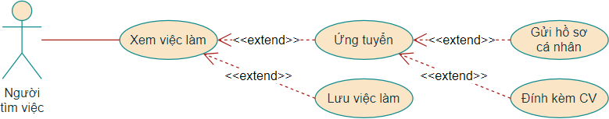

*Hình 22: Use-case diagram 6 – Xem việc làm*

|  |  |
| --- | --- |
| **Use-case ID** | 6 |
| **Use-case name** | Xem việc làm |
| **Actor** | Người tìm việc |
| **Description** | Người tìm việc có thể xem chi tiết các việc làm từ danh sách việc làm nổi bật trên trang web. Sau đó, họ có thể lưu việc làm và ứng tuyển bằng cách gửi hồ sơ trên hệ thống hoặc đính kèm CV. |
| **Trigger** | Người tìm việc chọn vào một việc làm bất kỳ trong danh sách. |
| **Pre-condition** | Người tìm việc đã đăng nhập vào hệ thống.  Hệ thống có sẵn dữ liệu về danh sách các việc làm nổi bật.  Người tìm việc có quyền lưu việc làm, ứng tuyển. |
| **Post-condition** | Người dùng đã xem chi tiết việc làm từ danh sách các việc làm.  Tin tuyển dụng được lưu theo yêu cầu của người tìm việc.  Hồ sơ cá nhân hoặc CV của người tìm việc được hệ thống gửi đến nhà tuyển dụng. |
| **Normal flow** | 1. Người dùng chọn vào một "Tên việc làm" từ danh sách.  2. Hệ thống truy xuất chi tiết việc làm.  3. Hệ thống hiển thị trang "Chi tiết việc làm" cùng các tùy chọn, bao gồm: "Ứng tuyển" và "Lưu".  4. Người tìm việc có thể thực hiện các thao tác sau:  4.1. Người tìm việc ứng tuyển.  4.1.1. Người tìm việc chọn "Ứng tuyển".  4.1.2. Hệ thống hiển thị biểu mẫu "Hồ sơ ứng tuyển" cùng các tùy chọn: "Gửi hồ sơ cá nhân", "Đính kèm CV" và "Quay lại".  4.1.3. Người tìm việc có thể thực hiện các thao tác sau:  4.1.3.1 Người tìm việc ứng tuyển bằng hồ sơ cá nhân.  4.1.3.1.1. Người tìm việc chọn "Gửi hồ sơ cá nhân".  4.1.3.1.2. Hệ thống lưu việc làm vào danh sách "Tin đã ứng tuyển".  4.1.3.1.3. Hệ thống gửi hồ sơ của người tìm việc đến nhà tuyển dụng.  4.1.3.1.4. Hệ thống sẽ quay trở lại trang danh sách "Việc làm".  4.1.3.2. Người tìm việc ứng tuyển bằng cách đính kèm CV.  4.1.3.2.1. Người tìm việc chọn "Đính kèm CV", chọn tập tin CV từ thiết bị rồi chọn "Open".  4.1.3.2.2. Hệ thống lưu việc làm vào danh sách "Tin đã ứng tuyển" của người tìm việc.  4.1.3.2.3. Hệ thống gửi hồ sơ của người tìm việc đến nhà tuyển dụng.  4.1.3.2.4. Hệ thống quay lại trang danh sách "Việc làm".  4.1.3.3. Người tìm việc quay lại trang trước.  4.1.3.3.1. Người tìm việc chọn "Quay lại".  4.1.3.3.2. Hệ thống hiển thị trang "Chi tiết việc làm".  4.2. Người tìm việc lưu việc làm.  4.2.1. Người tìm việc chọn "Lưu".  4.2.2. Hệ thống tiến hành lưu việc làm vào danh sách "Tin đã lưu".  4.2.3. Hệ thống quay lại trang danh sách "Việc làm". |
| **Alternative flow** | Không |
| **Exceptions** | Không |

Bảng 6: Use-case table 6 – Xem việc làm

### Use-case 7: Quản lý việc làm

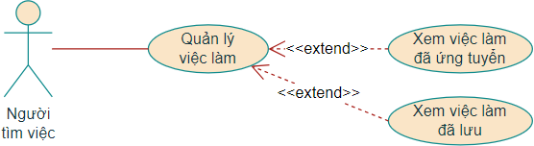

*Hình 23: Use-case diagram 7 – Quản lý việc làm*

|  |  |
| --- | --- |
| **Use-case ID** | 7 |
| **Use-case name** | Quản lý việc làm |
| **Actor** | Người tìm việc |
| **Description** | Người tìm việc có thể xem tin tuyển dụng đã ứng tuyển, xem tin tuyển dụng đã lưu. |
| **Trigger** | Người tìm việc chọn mục "Quản lý việc làm" trên trang web. |
| **Pre-condition** | Người tìm việc đã đăng nhập vào hệ thống.  Người tìm việc có quyền xem việc làm đã ứng tuyển, đã lưu. |
| **Post-condition** | Người tìm việc đã xem tin đã ứng tuyển và tin đã lưu. |
| **Normal flow** | 1. Người tìm việc chọn "Quản lý việc làm".  2. Hệ thống truy xuất danh sách việc làm đã ứng tuyển.  3. Hệ thống hiển thị trang danh sách "Việc làm đã ứng tuyển" cùng tùy chọn "Việc làm đã lưu".  4. Người tìm việc có thể thực hiện các thao tác quản lý sau:  4.1. Người tìm việc xem việc làm đã ứng tuyển.  4.1.1. Người tìm việc chọn "Việc làm đã ứng tuyển".  4.1.2. Hệ thống hiển thị trang danh sách "Việc làm đã ứng tuyển"  4.1.3. Người tìm việc chọn "Tên việc làm".  4.1.4. Hệ thống truy xuất chi tiết việc làm.  4.1.5. Hệ thống hiển thị trang "Chi tiết việc làm".  4.2. Người tìm việc xem việc làm đã lưu.  4.2.1. Người tìm việc chọn "Việc làm đã lưu".  4.2.2. Hệ thống truy xuất danh sách việc làm đã lưu.  4.2.3. Hệ thống hiển thị trang danh sách "Việc làm đã lưu".  4.2.4. Người tìm việc chọn "Tên việc làm".  4.2.5. Hệ thống truy xuất chi tiết việc làm.  4.2.6. Hệ thống hiển thị trang "Chi tiết việc làm". |
| **Alternative flow** | Không |
| **Exceptions** | Không |

*Bảng 7: Use-case table 7 – Quản lý việc làm*

## *Activity diagram*

### Activity 1: Tìm việc làm

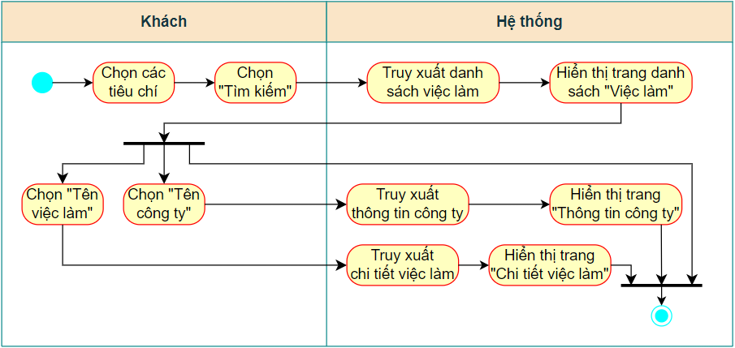

*Hình 24: Activity diagram 1 – Tìm việc làm*

* Mô tả: trong activity "Tìm việc làm", stakeholder là khách. Khách chọn các bộ lọc (ngành nghề, vị trí địa lý, kinh nghiệm, mức lương) theo nhu cầu tìm kiếm. Khách chọn "Tìm kiếm". Hệ thống truy xuất danh sách việc làm. Hệ thống hiển thị trang danh sách "Việc làm". Khách có thể thực hiện các thao tác sau:
* Khách chọn "Tên việc làm". Hệ thống truy xuất chi tiết việc làm. Hệ thống hiển thị trang "Chi tiết việc làm".
* Khách chọn "Tên công ty". Hệ thống truy xuất thông tin công ty. Hệ thống hiển thị trang "Thông tin công ty".

### Activity 2: Quản lý tin tuyển dụng

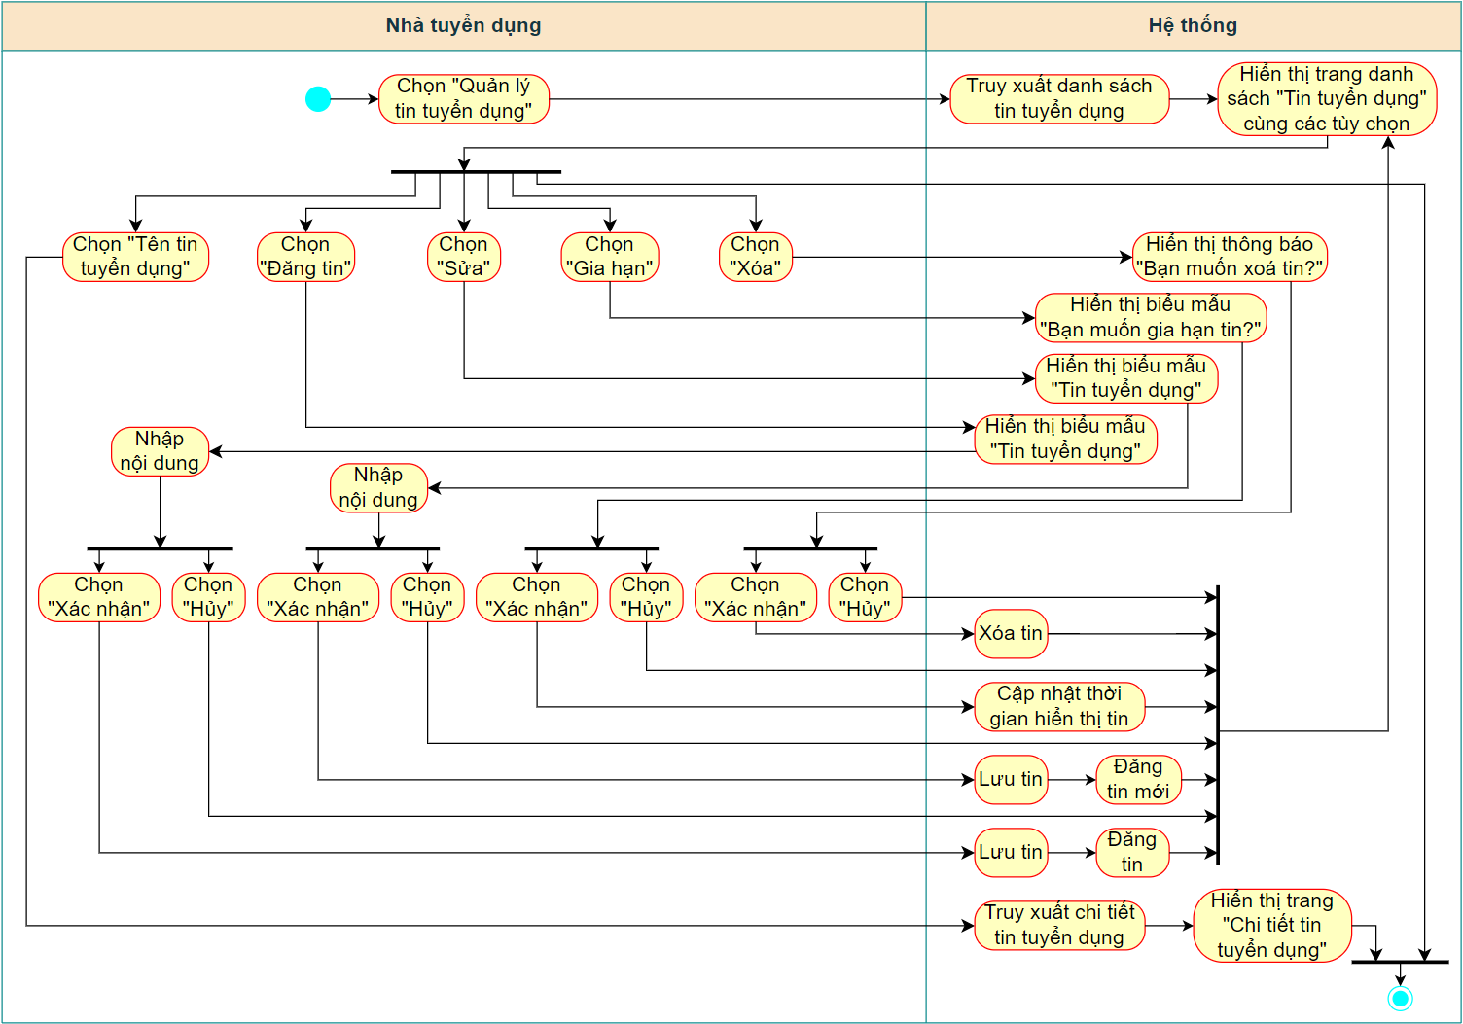

*Hình 25: Activity diagram 2 – Quản lý tin tuyển dụng*

* Mô tả: trong activity "Quản lý tin tuyển dụng", stakeholder là nhà tuyển dụng. Nhà tuyển dụng chọn "Quản lý tin tuyển dụng". Hệ thống truy xuất danh sách tin tuyển dụng. Hệ thống hiển thị trang danh sách "Tin tuyển dụng" cùng các tùy chọn: "Đăng tin", "Sửa", "Gia hạn" và "Xóa". Nhà tuyển dụng có thể thực hiện các thao tác quản lý sau:
* Nhà tuyển dụng chọn "Đăng tin". Hệ thống hiển thị biểu mẫu "Tin tuyển dụng". Nhà tuyển dụng nhập nội dung (tiêu đề, ngành nghề, mô tả, yêu cầu, lương...). Nhà tuyển dụng chọn "Xác nhận". Hệ thống lưu lại tin tuyển dụng. Hệ thống đăng tin tuyển dụng. Hệ thống quay trở lại trang danh sách "Tin tuyển dụng".

+ Nhà tuyển dụng chọn "Hủy". Hệ thống sẽ quay lại trang danh sách "Tin tuyển dụng".

* Nhà tuyển dụng chọn vào một "Tên tin tuyển dụng". Hệ thống tiến hành truy xuất nội dung chi tiết của tin tuyển dụng. Hệ thống hiển thị trang "Chi tiết tin tuyển dụng".
* Nhà tuyển dụng chọn "Sửa". Hệ thống hiển thị biểu mẫu "Tin tuyển dụng". Nhà tuyển dụng nhập nội dung muốn thay đổi. Nhà tuyển dụng chọn vào "Xác nhận". Hệ thống tiến hành lưu lại tin tuyển dụng được cập nhật. Hệ thống đăng lại tin tuyển dụng mới. Hệ thống quay lại trang danh sách "Tin tuyển dụng".

+ Nhà tuyển dụng chọn "Hủy". Hệ thống sẽ quay trang "Tin tuyển dụng".

* Nhà tuyển dụng chọn "Gia hạn". Hệ thống sẽ thông báo "Bạn muốn gia hạn tin?" Nhà tuyển dụng chọn vào "Xác nhận". Hệ thống tiến hành cập nhật lại thời gian hiển thị tin tuyển dụng. Hệ thống quay lại trang danh sách "Tin tuyển dụng".

+ Nhà tuyển dụng chọn "Hủy". Hệ thống sẽ quay trang "Tin tuyển dụng".

* Nhà tuyển dụng chọn "Xóa". Hệ thống sẽ thông báo "Bạn muốn xóa tin?" Nhà tuyển dụng chọn vào "Xác nhận". Hệ thống xóa tin tuyển dụng khỏi trang web. Hệ thống quay lại trang danh sách "Tin tuyển dụng".

+ Nhà tuyển dụng chọn "Hủy". Hệ thống sẽ quay lại trang danh sách "Tin tuyển dụng".

### Activity 3: Quản lý hồ sơ

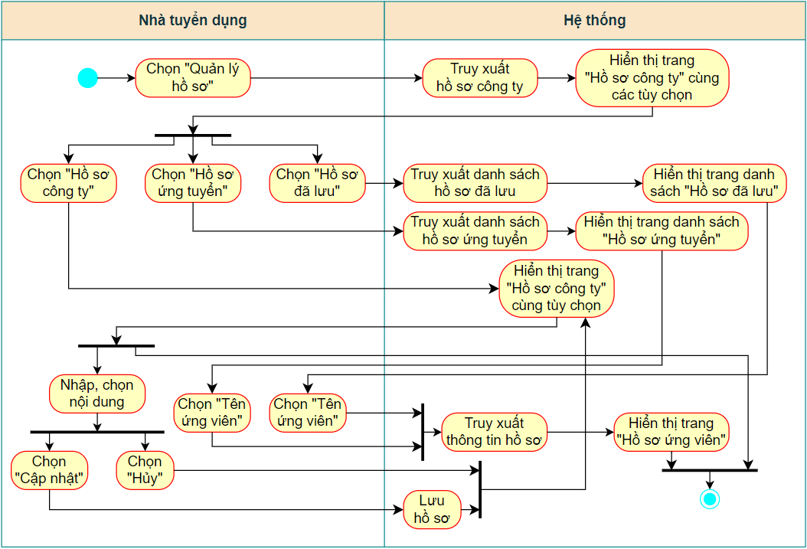

*Hình 26: Activity diagram 3 – Quản lý hồ sơ*

* Mô tả: trong activity "Quản lý hồ sơ", stakeholder là nhà tuyển dụng. Nhà tuyển dụng chọn "Quản lý hồ sơ". Hệ thống truy xuất hồ sơ công ty. Hệ thống hiển thị trang "Hồ sơ công ty" cùng các tùy chọn, bao gồm: "Hồ sơ ứng tuyển" và "Hồ sơ đã lưu". Nhà tuyển dụng có thể thực hiện các thao tác sau:
* Nhà tuyển dụng chọn "Hồ sơ công ty". Hệ thống hiển thị trang "Hồ sơ công ty" cùng tùy chọn "Cập nhật". Nhà tuyển dụng nhập, chọn nội dung hồ sơ (tên công ty, số điện thoại, lĩnh vực hoạt động…). Nhà tuyển dụng chọn "Cập nhật". Hệ thống lưu thông tin hồ sơ. Hệ thống quay lại trang "Hồ sơ công ty".

+ Nhà tuyển dụng chọn "Hủy". Hệ thống sẽ quay lại trang "Hồ sơ công ty".

* Nhà tuyển dụng chọn "Hồ sơ ứng tuyển". Hệ thống truy xuất danh sách hồ sơ ứng tuyển. Hệ thống hiển thị trang danh sách "Hồ sơ ứng tuyển". Nhà tuyển dụng chọn vào "Tên ứng viên". Hệ thống truy xuất thông tin hồ sơ. Hệ thống hiển thị trang "Hồ sơ ứng viên".
* Nhà tuyển dụng chọn "Hồ sơ đã lưu". Hệ thống truy xuất danh sách hồ sơ đã lưu. Hệ thống hiển thị trang danh sách "Hồ sơ đã lưu". Nhà tuyển dụng chọn vào "Tên ứng viên". Hệ thống truy xuất thông tin hồ sơ. Hệ thống hiển thị trang "Hồ sơ ứng viên".

### Activity 4: Xem hồ sơ ứng viên

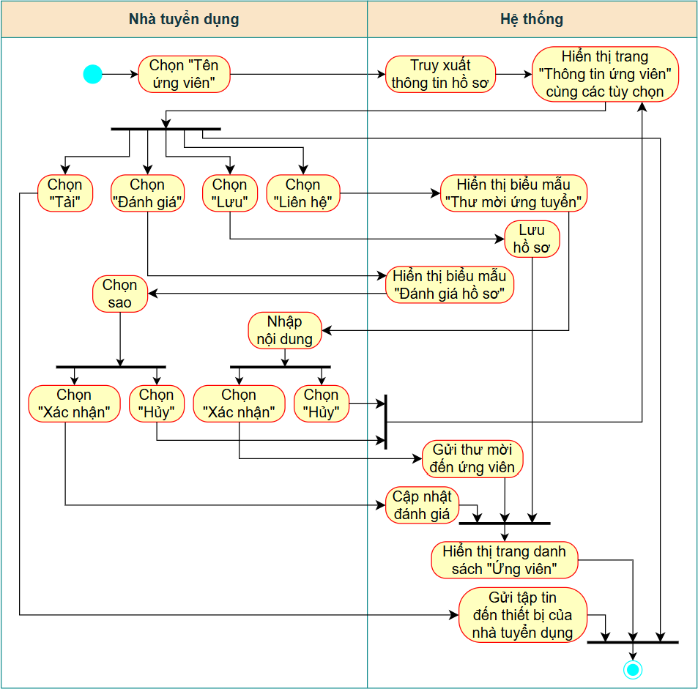

*Hình 27: Activity diagram 4 – Xem hồ sơ ứng viên*

* Mô tả: trong activity "Xem hồ sơ ứng viên", stakeholder là nhà tuyển dụng. Nhà tuyển dụng chọn vào "Tên ứng viên". Hệ thống truy xuất hồ sơ ứng viên. Hệ thống hiển thị trang "Hồ sơ ứng viên" cùng các tùy chọn: "Tải", "Đánh giá", "Lưu" và "Liên hệ". Nhà tuyển dụng có thể thực hiện các thao tác sau:
* Nhà tuyển dụng chọn "Tải". Tập tin được đến thiết bị của nhà tuyển dụng.
* Nhà tuyển dụng chọn "Đánh giá". Hệ thống hiển thị biểu mẫu "Đánh giá". Nhà tuyển dụng chọn sao từ 1 đến 5. Nhà tuyển dụng chọn "Xác nhận". Hệ thống cập nhật đánh giá. Hệ thống quay lại trang danh sách "Ứng viên".

+ Nhà tuyển dụng chọn "Hủy". Hệ thống quay lại trang "Hồ sơ ứng viên".

* Nhà tuyển dụng chọn "Lưu". Hệ thống lưu hồ sơ ứng viên vào danh sách "Hồ sơ đã lưu" của nhà tuyển dụng. Hệ thống quay lại trang "Ứng viên".
* Nhà tuyển dụng chọn "Liên hệ". Hệ thống hiển thị biểu mẫu "Thư mời ứng tuyển". Nhà tuyển dụng nhập thông tin (tên công ty, ví trí ứng tuyển…). Nhà tuyển dụng chọn "Xác nhận". Hệ thống gửi thư mời đến ứng viên. Hệ thống quay lại trang danh sách "Ứng viên".

+ Nhà tuyển dụng chọn "Hủy". Hệ thống quay lại trang "Hồ sơ ứng viên".

### Activity 5: Xem hồ sơ cá nhân

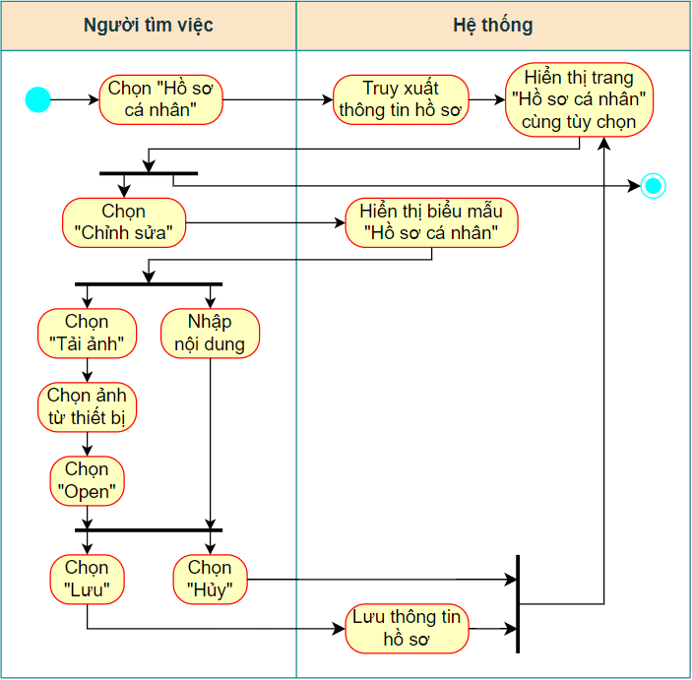

*Hình 28: Activity diagram 5 – Xem hồ sơ cá nhân*

* Mô tả: trong activity "Xem hồ sơ cá nhân", stakeholder là người tìm việc. Người tìm việc chọn "Hồ sơ cá nhân". Hệ thống truy xuất thông tin hồ sơ. Hệ thống hiển thị trang chi tiết "Hồ sơ cá nhân" cùng tùy chọn "Chỉnh sửa". Người tìm việc chọn "Chỉnh sửa". Hệ thống hiển thị biểu mẫu "Hồ sơ cá nhân". Người tìm việc chọn "Tải ảnh", chọn hình ảnh từ thiết bị rồi chọn "Open". Người tìm việc nhập thông tin (họ tên, ngày tháng năm sinh, số điện thoại, email, địa chỉ chỗ ở, học vấn, kinh nghiệm, kỹ năng). Người tìm việc chọn "Lưu". Hệ thống lưu thông tin hồ sơ. Hệ thống quay lại trang "Hồ sơ cá nhân".

+ Người tìm việc chọn vào "Hủy". Hệ thống quay lại trang "Hồ sơ cá nhân".

### Activity 6: Xem việc làm

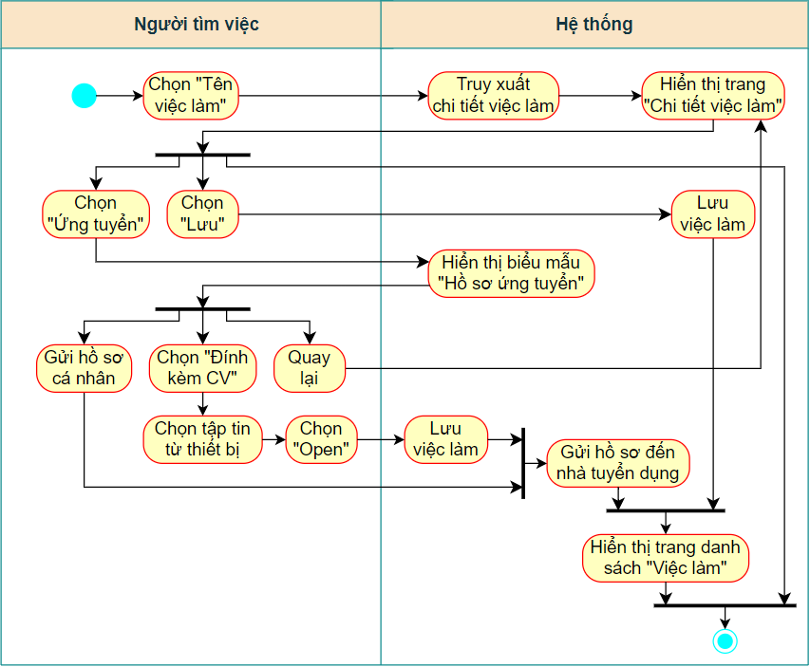

*Hình 29: Activity diagram 6 – Xem việc làm*

* Mô tả: trong activity "Xem việc làm", stakeholder là người tìm việc. Người dùng chọn vào một "Tên việc làm" từ danh sách. Hệ thống truy xuất chi tiết việc làm. Hệ thống hiển thị trang "Chi tiết việc làm" cùng các tùy chọn, bao gồm: "Ứng tuyển" và "Lưu". Người tìm việc có thể thực hiện các thao tác sau:
* Người tìm việc chọn "Ứng tuyển". Hệ thống hiển thị biểu mẫu "Hồ sơ ứng tuyển" cùng các tùy chọn: "Gửi hồ sơ cá nhân", "Đính kèm CV" và "Quay lại". Người tìm việc có thể thực hiện các thao tác sau:
* Người tìm việc chọn "Gửi hồ sơ cá nhân". Hệ thống lưu việc làm vào danh sách "Tin đã ứng tuyển". Hệ thống gửi hồ sơ của người tìm việc đến nhà tuyển dụng. Hệ thống quay lại trang danh sách "Việc làm".
* Người tìm việc chọn "Đính kèm CV", chọn tập tin CV từ thiết bị rồi chọn "Open". Hệ thống lưu việc làm vào danh sách "Tin đã ứng tuyển" của người tìm việc. Hệ thống gửi hồ sơ của người tìm việc đến nhà tuyển dụng. Hệ thống quay lại trang danh sách "Việc làm".
* Người tìm việc chọn "Quay lại". Hệ thống hiện trang "Chi tiết việc làm"
* Người tìm việc chọn "Lưu". Hệ thống lưu việc làm vào danh sách "Tin đã lưu". Hệ thống quay lại trang danh sách "Việc làm".

### Activity 7: Quản lý việc làm

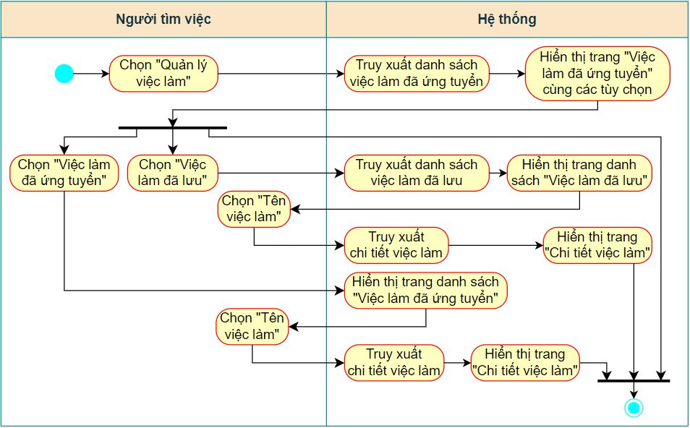

*Hình 30: Activity diagram 7 – Quản lý việc làm*

* Mô tả: trong activity "Quản lý việc làm", stakeholder là người tìm việc. Người tìm việc chọn vào "Quản lý việc làm". Hệ thống truy xuất danh sách việc làm đã ứng tuyển. Hệ thống hiển thị trang danh sách "Việc làm đã ứng tuyển" cùng tùy chọn "Việc làm đã lưu". Người tìm việc thực hiện các thao tác sau:
* Người tìm việc chọn "Việc làm đã ứng tuyển". Hệ thống hiển thị trang danh sách "Việc làm đã ứng tuyển". Người tìm việc chọn "Tên việc làm". Hệ thống truy xuất chi tiết việc làm. Hệ thống hiển thị trang "Chi tiết việc làm".
* Người tìm việc chọn "Việc làm đã lưu". Hệ thống truy xuất danh sách việc làm đã lưu. Hệ thống hiển thị trang danh sách "Việc làm đã lưu". Người tìm việc chọn "Tên việc làm". Hệ thống truy xuất chi tiết việc làm. Hệ thống hiển thị trang "Chi tiết việc làm".

## *Sequence diagram*

### Sequence 1: Tìm việc làm

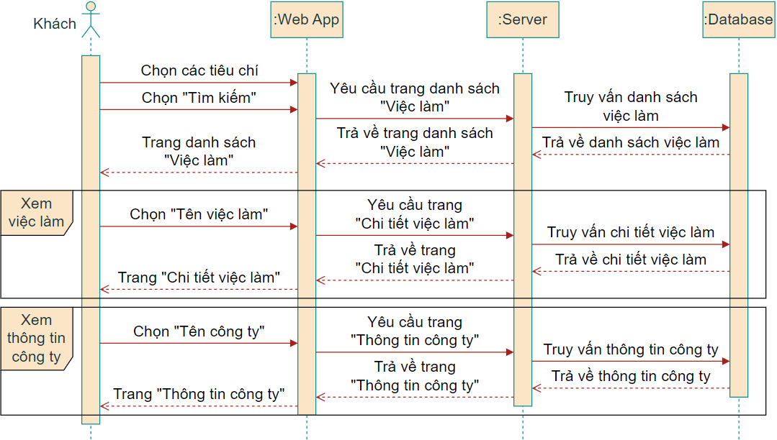

*Hình 31: Sequence diagram 1 – Tìm việc làm*

### Sequence 2: Quản lý tin tuyển dụng

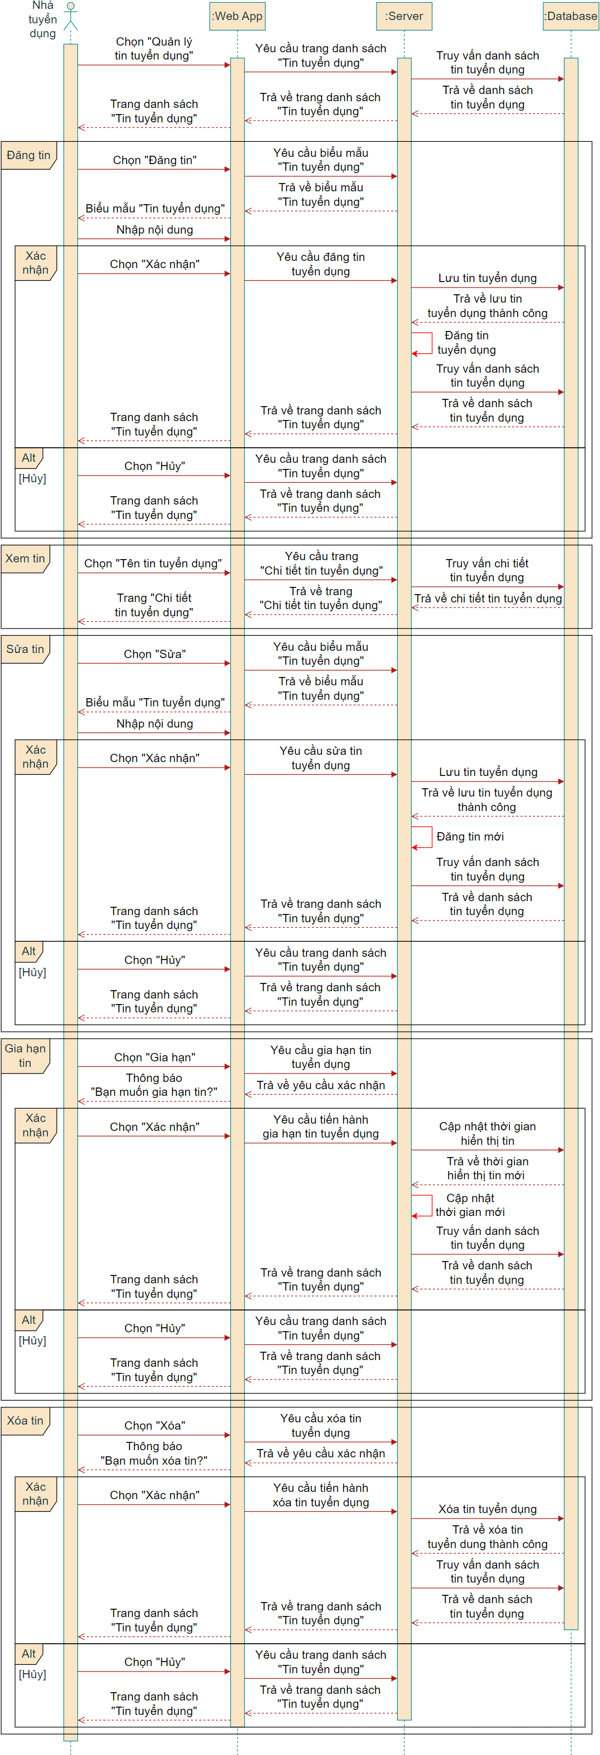



*Hình 32: Sequence diagram 2 – Quản lý tin tuyển dụng*

### Sequence 3: Quản lý hồ sơ

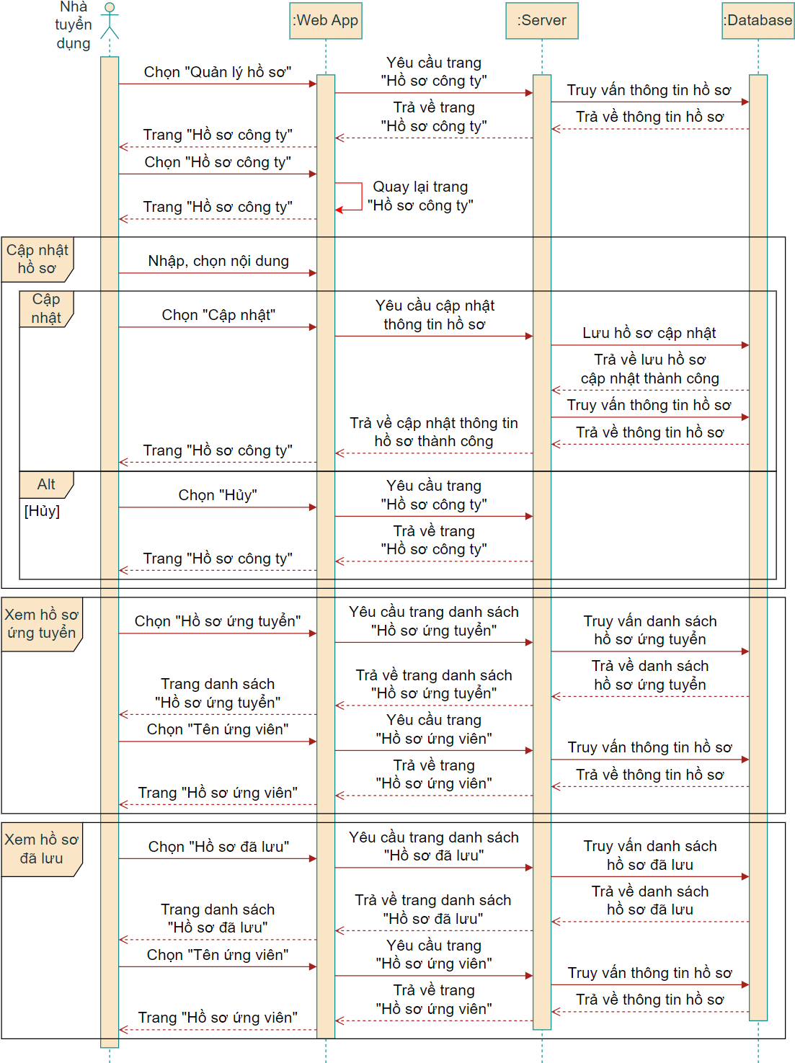

*Hình 33: Sequence diagram 3 – Quản lý hồ sơ*

### Sequence 4: Xem hồ sơ ứng viên

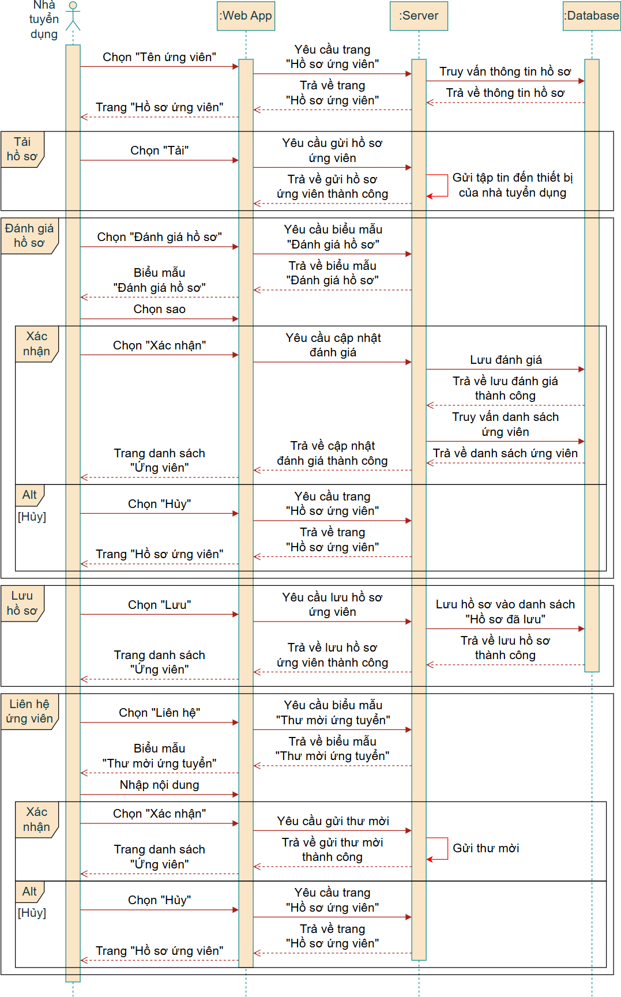

*Hình 34: Sequence diagram 4 – Xem hồ sơ ứng viên*

### Sequence 5: Xem hồ sơ cá nhân

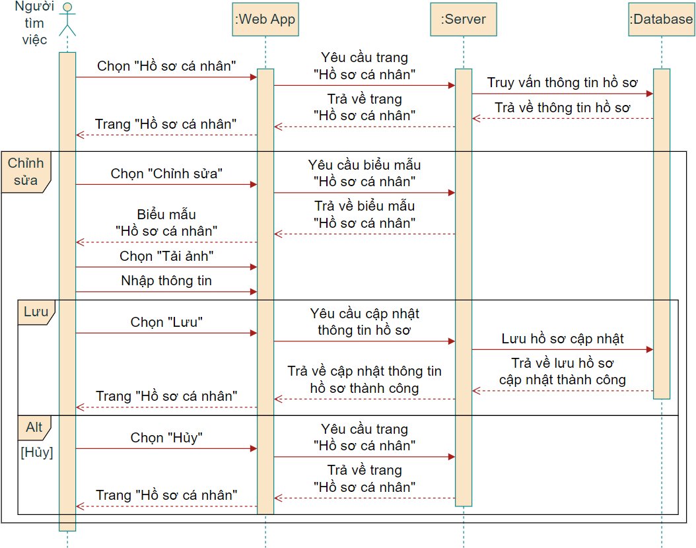

*Hình 35: Sequence diagram 5 – Xem hồ sơ cá nhân*

### Sequence 6: Xem việc làm

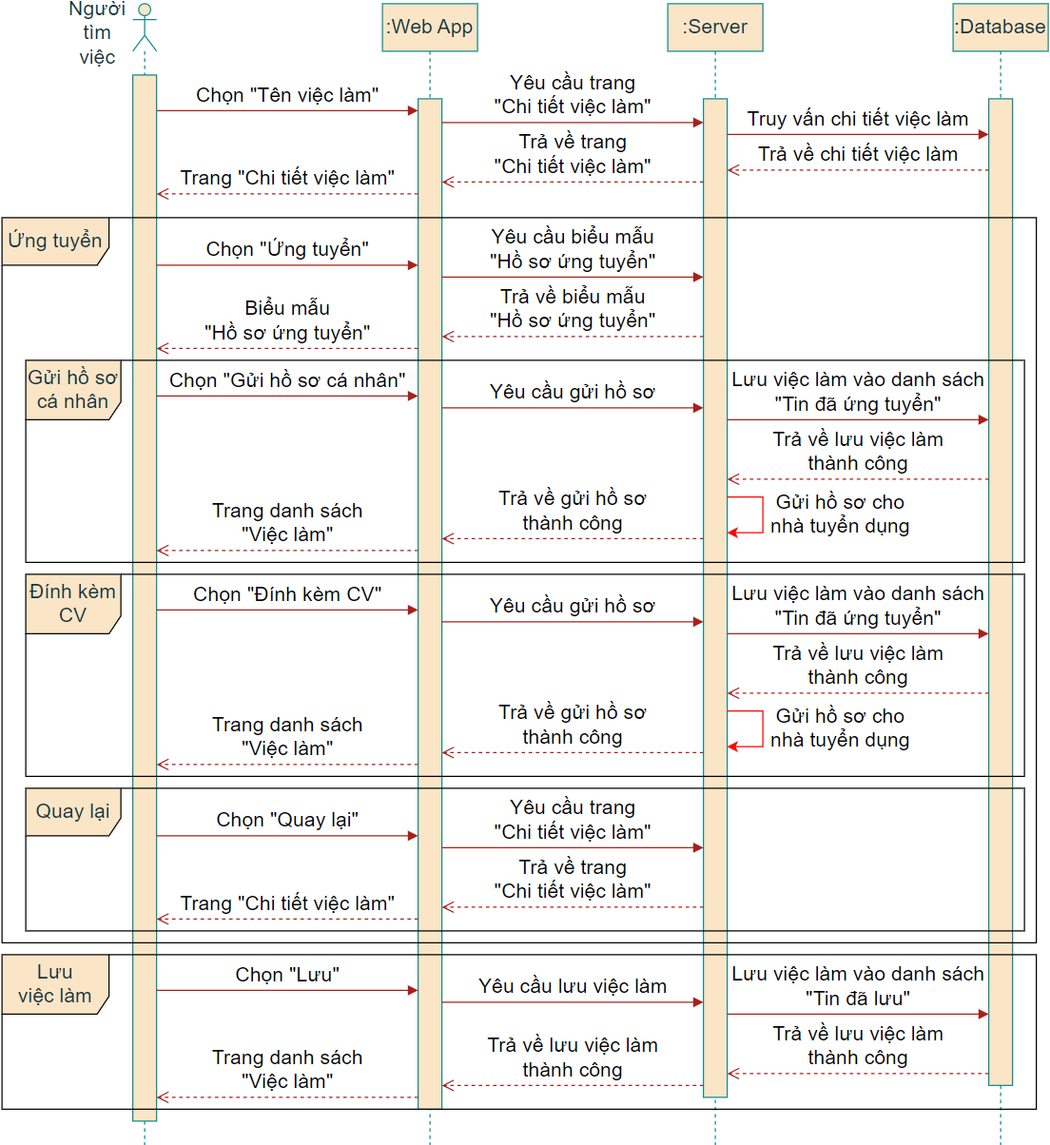

*Hình 36: Sequence diagram 6 – Xem việc làm*

### Sequence 7: Quản lý việc làm

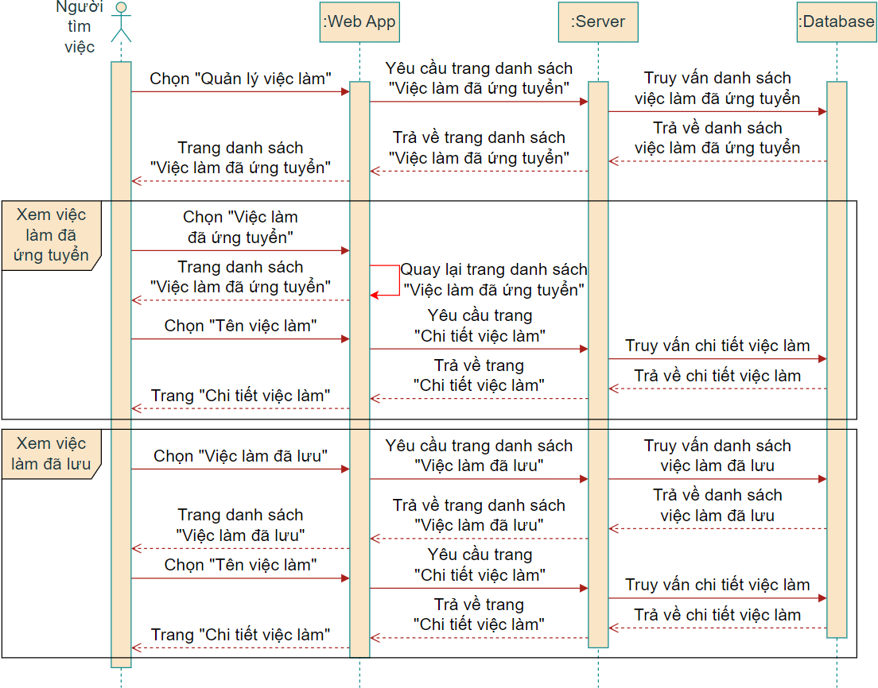

*Hình 37: Sequence diagram 7 – Quản lý việc làm*

## *Class diagram*

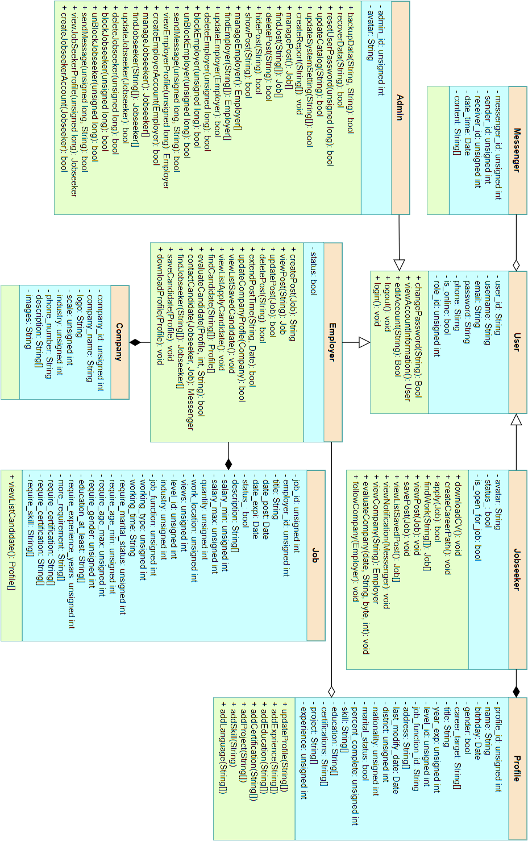

Hình 38: Class diagram cho toàn hệ thống

# Thiết kế hệ thống

## *Kiến trúc*

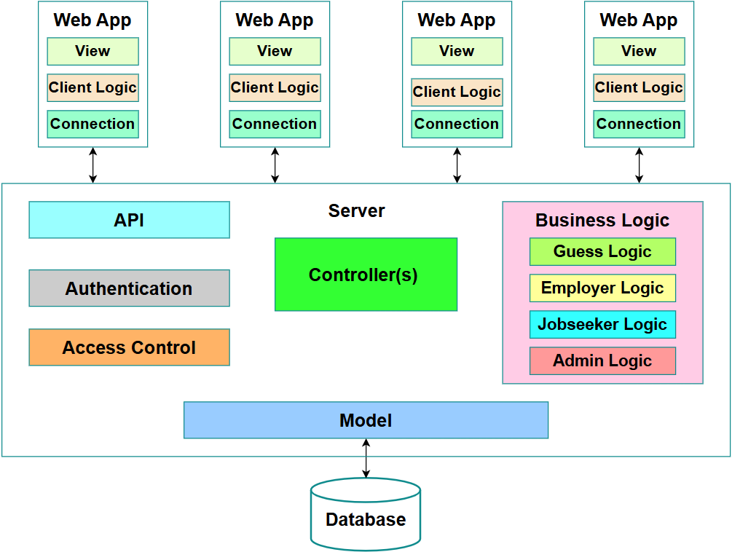

*Hình 39: Kiến trúc cho toàn hệ thống*

* Kiến trúc hệ thống này được xem xét phù hợp vì nó phân chia rõ ràng các chức năng của hệ thống, đáp ứng các yêu cầu về mở rộng, bảo mật và hiệu suất trong việc phát triển nền tảng.
* Tách biệt rõ ràng: kiến trúc này phân chia hệ thống thành ba phần độc lập – giao diện người dùng, xử lý nghiệp vụ và lưu trữ dữ liệu. Điều này giúp dễ dàng bảo trì, nâng cấp và quản lý các thành phần riêng biệt mà không ảnh hưởng đến các phần khác của hệ thống.
* Khả năng mở rộng linh hoạt: kiến trúc này dễ dàng mở rộng khi cần nâng cao hiệu suất hoặc bổ sung tính năng mới. Ta có thể tăng cường tài nguyên cho Web App hoặc Server mà không cần phải thay đổi toàn bộ hệ thống.
* Tích hợp AI hiệu quả: với module AI tách biệt trong AI Server, việc tích hợp các thuật toán học máy hoặc AI vào nền tảng dễ dàng hơn và không làm ảnh hưởng đến giao diện người dùng.
* Tính bảo mật cao: mô hình này giúp tăng cường bảo mật khi các tác vụ xử lý quan trọng (như xác thực người dùng, kiểm soát truy cập) được phân tách rõ ràng trong Server.
* Dễ dàng bảo trì và phát triển: kiến trúc ba tầng giúp việc phát triển và bảo trì dễ dàng hơn. Mỗi phần (Web App, Server, Database) có thể được cập nhật hoặc thay đổi độc lập mà không ảnh hưởng đến các phần còn lại, giúp giảm thiểu rủi ro và thời gian downtime.

### Web App

* Web App là phần giao diện người dùng (UI/UX) và xử lý logic phía client (trình duyệt). Web App gồm các module:
* View
* Chức năng: hiển thị giao diện người dùng.
* Nhiệm vụ chính

+ Render trang HTML, thành phần UI từ dữ liệu nhận được qua API.

+ Hiển thị danh sách việc làm, hồ sơ ứng viên, thông báo…

+ Hiển thị thông báo lỗi hoặc thành công dựa trên phản hồi từ Server.

* Client Logic
* Chức năng: xử lý các logic tương tác đơn giản ở phía người dùng.
* Nhiệm vụ chính

+ Quản lý trạng thái của giao diện (state management).

+ Kiểm tra và xác thực dữ liệu trước khi gửi đến Server.

+ Gửi yêu cầu (HTTP Request) qua API tới Server.

+ Quản lý phân trang, bộ lọc và hiển thị dữ liệu nhận được từ Server.

* Connection
* Chức năng: kết nối giao tiếp giữa Web App và Server.
* Nhiệm vụ chính

+ Đảm bảo truyền tải dữ liệu qua API một cách chính xác và bảo mật.

+ Tái sử dụng các phương thức gọi API (API utilities).

+ Xử lý trạng thái yêu cầu (pending, success, error).

### Server

* Backend Server là phần xử lý logic nghiệp vụ và quản lý giao tiếp với cơ sở dữ liệu (Database). Backend Server gồm các module:
* API
* Chức năng: cung cấp giao diện lập trình ứng dụng (API) để Web App gửi yêu cầu tới Server và nhận dữ liệu phản hồi.
* Nhiệm vụ chính

+ Xử lý các yêu cầu từ client liên quan đến giao diện web.

+ Định nghĩa những endpoint, bao gồm: /jobs/search, /auth/login và /users/register.

+ Trả về dữ liệu dưới dạng JSON hoặc thông báo lỗi (nếu có).

* Authentication
* Chức năng: xác thực người dùng và quản lý phiên đăng nhập.
* Nhiệm vụ chính

+ Xác thực thông tin đăng nhập (username, password).

+ Hỗ trợ tính năng bảo mật (đặt lại mật khẩu).

* Access Control
* Chức năng: quản lý quyền hạn và bảo mật hệ thống.
* Nhiệm vụ chính

+ Kiểm tra quyền truy cập dựa trên vai trò (Khách, Nhà tuyển dụng, Người tìm việc, Quản trị viên).

+ Ngăn chặn truy cập trái phép vào tài nguyên (ví dụ: Nhà tuyển dụng không thể xem hồ sơ cá nhân của quản trị viên).

* Controller(s)
* Chức năng: điều phối yêu cầu từ Client đến các module khác.
* Nhiệm vụ chính

+ Xử lý logic sơ cấp: đọc yêu cầu, kiểm tra dữ liệu, gọi Business Logic.

+ Điều hướng luồng xử lý đến module Business Logic hoặc Model.

* Model
* Chức năng: tương tác với cơ sở dữ liệu.
* Nhiệm vụ chính

+ Định nghĩa cấu trúc dữ liệu, quan hệ các bảng trong cơ sở dữ liệu.

+ Thực hiện các thao tác CRUD (Create, Read, Update, Delete).

* Business Logic bao gồm các logic nghiệp vụ chính, được tách theo từng nhóm actor:
* Guest Logic

+ Tìm việc làm.

+ Xem việc làm nổi bật.

+ Đăng ký tài khoản.

+ Đăng nhập.

* Employer Logic

+ Quản lý tin tuyển dụng.

+ Quản lý hồ sơ.

+ Xem thông tin tài khoản.

+ Xem thông báo.

+ Tìm ứng viên.

+ Xem hồ sơ ứng viên.

* Jobseeker Logic

+ Xem thông tin tài khoản.

+ Xem thông báo.

+ Xem hồ sơ cá nhân.

+ Tìm việc làm.

+ Xem việc làm.

+ Quản lý tin tuyển dụng.

+ Xem lộ trình nghề nghiệp.

* Admin Logic

+ Xem thông số hệ thống.

+ Xem thông tin tài khoản.

+ Quản lý danh mục.

+ Quản lý tin tuyển dụng.

+ Tạo báo cáo.

+ Quản lý nhà tuyển dụng.

+ Quản lý người tìm việc.

+ Sao lưu và khôi phục.

### Database

* Database là phần lưu trữ dữ liệu hệ thống. Database có nhiệm vụ chính sau:
* Lưu trữ thông tin người dùng, tin tuyển dụng, hồ sơ cá nhân…
* Cung cấp dữ liệu cho Server thông qua các truy vấn.
* Đảm bảo tính toàn vẹn dữ liệu (Integrity) và hiệu năng truy cập.

## *Cơ sở dữ liệu*

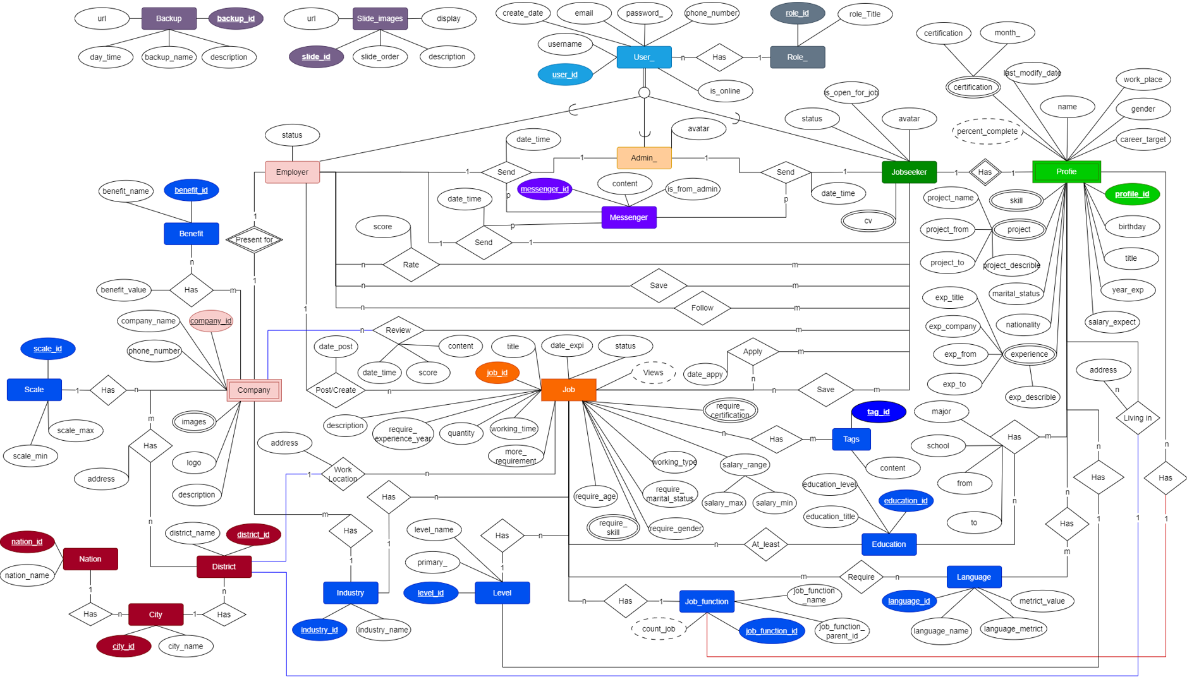

*Hình 40: Mô hình quan hệ thực thể ERD*

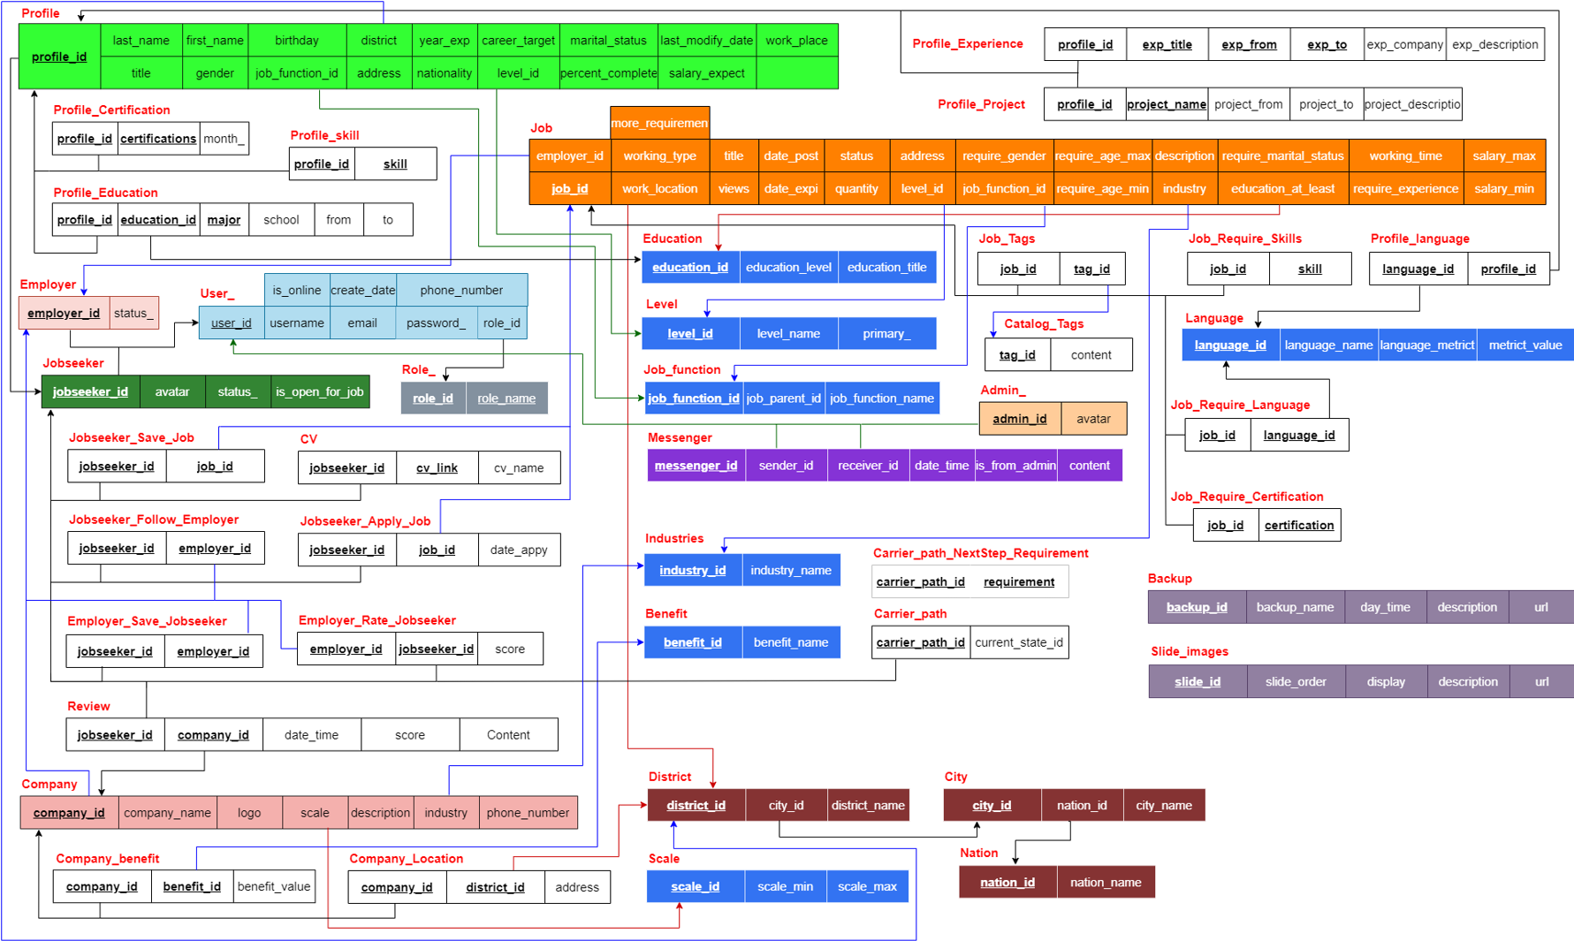

*Hình 41: Relational data model*

### Thực thể User_

1. Mô tả

* User_ là thực thể đại diện cho người dùng hệ thống, bao gồm tất cả các loại người dùng (Admin, Employer, Jobseeker). Thực thể User_ là thực thể cha bao gồm các thông tin cơ bản của người dùng như tên đăng nhập, email và mật khẩu, ngoài ra còn có thuộc tính để phân ra từng loại người dùng (Admin, Employer, Jobseeker).

1. Thuộc tính

* user_id:
* Kiểu dữ liệu: int UNSIGNED. Tại đây, nhóm sinh viên quyết định sử dụng kiểu dữ liệu cho user_id là kiểu int unsigned, mà không sử dụng kiểu UUID vì hệ thống của nhóm xây dựng cơ sở dữ liệu tập trung, không phân tán; cũng như phạm vi giá trị của kiểu dữ liệu đảm bảo cho lượng user trong tương lai (hỗ trợ lên đến 4.29 tỷ giá trị), ngoài ra việc chọn kiểu int unsigned sẽ giúp hệ cơ sở dữ liệu được nhẹ hơn (4 byte so với 16 byte), cũng như giúp truy xuất nhanh hơn khi sử dụng kiểu UUID.
* Ý nghĩa: khóa chính của thực thể User_, dùng để xác định duy nhất mỗi người dùng trong hệ thống.
* Ràng buộc: PRIMARY KEY, AUTO_INCREMENT
* username
* Kiểu dữ liệu: varchar(64)
* Ý nghĩa: tên đăng nhập của người dùng trong hệ thống. Mỗi người dùng chỉ có một tên đăng nhập duy nhất và tên đăng nhập này là duy nhất trên hệ thống.
* Ràng buộc: UNIQUE, NOT NULL
* email
* Kiểu dữ liệu: varchar(128)
* Mô tả: địa chỉ email của người dùng, mỗi tài khoản email chỉ có thể tạo duy nhất một tài khoản trên hệ thống.
* Ràng buộc: UNIQUE, NOT NULL
* password_
* Kiểu dữ liệu: varchar(128)
* Mô tả: mật khẩu của người dùng, được mã hóa và lưu trữ để bảo mật.
* Ràng buộc: NOT NULL
* phone
* Kiểu dữ liệu: varchar(11)
* Mô tả: Số điện thoại liên hệ của người dùng.
* Ràng buộc: NOT NULL
* is_online
* Kiểu dữ liệu: bool
* Mô tả: trạng thái người dùng có đang đăng nhập hay không
* Ràng buộc: NOT NULL
* role_id
* Kiểu dữ liệu: tinyint
* Mô tả: mã vai trò của người dùng, quyết định người dùng có quyền hạn gì trong hệ thống (Admin, Jobseeker, Employer).
* Ràng buộc: NOT NULL

1. Mối quan hệ

* Mối quan hệ với thực thể Admin_, Employer, Jobseeker:
* Loại quan hệ: User_ là thực thể cha, quan hệ One to One với các thực thể con; và phân rõ vai trò User_ thông qua thuộc tính role_id tức mỗi thực thể User_ sẽ chỉ có duy nhất một trong trong ba vai trò Admin_, Employer, Jobseeker.
* Cách thức liên kết: Các khóa chính của Admin_, Employer, Jobseeker liên kết khóa ngoại tới User_(user_id).
* Mối quan hệ với thực thể Role_:
* Loại quan hệ: Many to One: một User_ chỉ có một giá trị role_id tương ứng với một vai trò nhất định trong hệ thống (Admin, Employer, hoặc Jobseeker).
* Cách thức liên kết: thuộc tính role_id liên kết khóa ngoại tới Role_(role_id).
* Mối quan hệ với thực thể Messenger và chính thực thể User_:
* Loại quan hệ: One to Many: một User_ (là Admin hoặc Employer) có thể gửi nhiều tin nhắn đến các đối tượng khác nhau.
* Cách thức liên kết: bảng Messenger có thuộc tính sender và receiver liên kết khóa ngoại tới User_(user_id).

### Thực thể Admin_

1. Mô tả

* Thực thể Admin_ đại diện cho người dùng có quyền quản trị hệ thống. Admin có quyền quản lý toàn bộ hệ thống bao gồm quản lý các tài khoản người dùng, tin tuyển dụng, cài đặt sao lưu, khôi phục…

1. Thuộc tính

* admin_id
* Kiểu dữ liệu: int UNSIGNED
* Ý nghĩa: mã định danh của Admin
* Ràng buộc: PRIMARY KEY, references User_(user_id)
* avatar
* Kiểu dữ liệu: varchar(256)
* Ý nghĩa: đường dẫn đến ảnh đại diện của Admin.
* Ràng buộc: UNIQUE

1. Mối quan hệ

* Mối quan hệ với thực thể User_:
* Loại quan hệ: thừa kế: Admin_ là thực thể con với thực thể cha là User_.
* Cách thức liên kết: khóa chính *admin_id* tham khảo đến *User_(user_id).*
* Mối quan hệ với thực thể Messenger và Employer:
* Loại quan hệ: quan hệ 3 ngôi: 1 messenger chỉ có 1 sender là admin và 1 receiver là Employer duy nhất; ngược lại, admin có thể gửi nhiều messenger tới các Employer khác nhau.
* Cách thức liên kết: bảng Messenger với *messenger_id* là khóa chính; các thuộc tính *sender* và *receiver* tham khảo đến *User_(user_id).*

### Thực thể Jobseeker

1. Mô tả

* Thực thể Jobseeker đại diện cho người tìm việc trong hệ thống. Mỗi Jobseeker là một người dùng ứng với một thực thể User_ và có thể tạo hồ sơ, tìm việc, ứng tuyển vào các công việc, tạo lộ trình sự nghiệp cho bản thân và thực hiện các chức năng của actor người tìm việc.

1. Thuộc tính

* jobseeker_id
* Kiểu dữ liệu: int UNSIGNED
* Ý nghĩa: mã định danh của Jobseeker.
* Ràng buộc: PRIMARY KEY, references User_(user_id)
* avatar
* Kiểu dữ liệu: varchar(256)
* Ý nghĩa: đường dẫn đến ảnh đại diện của Jobseeker.
* Ràng buộc:
* status_
* Kiểu dữ liệu: bool
* Ý nghĩa: trạng thái của Jobseeker, cho biết tài khoản được hoạt động bình thường hay bị khóa.
* Ràng buộc: NOT NULL
* is_open_for_job
* Kiểu dữ liệu: bool
* Ý nghĩa: trạng thái của Jobseeker, cho biết người tìm việc có đang tìm kiếm/ sẵn sàng cho một công việc mới hay không.
* Ràng buộc: NOT NULL

1. Mối quan hệ

* Mối quan hệ với thực thể User_:
* Loại quan hệ: thừa kế: một Jobseeker là một người dùng trong hệ thống và một Jobseeker chỉ có một tài khoản User_ duy nhất.
* Cách thức liên kết: khóa chính jobseeker *_id* tham khảo đến *User_(user_id).*
* Mối quan hệ với thực thể Profile_jobseeker:
* Loại quan hệ: thực thể mạnh-thực thể yếu và One to One: Jobseeker là thực thể mạnh, mỗi Jobseeker có một hồ sơ tìm việc duy nhất, khi tài khoản Jobseeker bị xóa thì Profile_jobseeker cũng bị xóa theo.
* Cách thức liên kết: trong bảng Profile_jobseeker, sử dụng khóa chính *profile_id* liên kết khóa ngoại tới *Jobseeker(jobseeker_id)* và thêm ràng buộc ON DELETE CASCADE.
* Mối quan hệ với thực thể Job:
* Loại quan hệ: Many to Many: một Jobseeker có thể ứng tuyển/lưu nhiều Job; một Job có thể có nhiều Jobseeker ứng tuyển/được nhiều Jobseeker lưu lại.
* Cách liên kết: bảng trung gian Jobseeker_Save_Job và Jobseeker_Apply_Job với cùng khóa chính *(jobseeker_id, job_id);* trong đó *jobseeker_id* tham khảo đến *Jobseeker(jobseeker_id)* và *job_id* tham khảo đến *Job(job_id).*
* Mối quan hệ với thực thể Employer:
* Loại quan hệ: Many to Many: một Jobseeker có thể theo dõi/review nhiều Employer; được nhiều Employer đánh giá; được nhiều Employer lưu lại.
* Cách thức liên kết: bảng trung gian Review, Jobseeker_Follow_Employer, Employer_Rate_Jobseeker, Jobseeker_Follow_Employer với cùng khóa chính *(jobseeker_id, employer_id)* trong đó *jobseeker_id* tham khảo đến *Jobseeker(jobseeker_id)* còn *employer_id* được tham khảo đến *Employer(employer_id);* riêng bảng Review có thêm thuộc tính Date_time, Scrore, Content để lưu thông tin đánh giá của Jobseeker và bảng Employer_Rate_Jobseeker có thêm thuộc tính *score (int unsigned)*  để lưu điểm mà Employer đánh giá.
* Mối quan hệ với thực thể Career_Path:
* Loại quan hệ: thực thể mạnh – thực thể yêu: One to One: Career_Path là thực thể yếu của Jobseeker; mỗi Jobseeker chỉ có duy nhất một Career_Path; nếu tài khoản Jobseeker bị xóa thì Career_Path tương ứng cũng bị xóa.
* Cách thức liên kết: khóa chính *career_path_id* của bảng Career_Path liên kết khóa ngoại tới *Jobseeker(jobseeker_id).*

### Thực thể Employer

1. Mô tả

* Thực thể Employer đại diện cho các nhà tuyển dụng trong hệ thống, có thể là các công ty hoặc các tổ chức. Mỗi Employer là một người dùng trong thực thể User_ và có quyền đăng các công việc tuyển dụng, tìm kiếm ứng viên phù hợp và quản lý các thông tin liên quan đến công ty của họ.

1. Thuộc tính

* employer_id
* Kiểu dữ liệu: int UNSIGNED
* Ý nghĩa: mã định danh duy nhất của Employer.
* Ràng buộc: PRIMARY KEY, references User_(user_id)
* status_
* Kiểu dữ liệu: bool
* Ý nghĩa: trạng thái của Employer, cho biết nhà tuyển dụng có đang hoạt động trong hệ thống hay không.
* Ràng buộc: NOT NULL

1. Mối quan hệ

* Mối quan hệ với thực thể User_:
* Loại quan hệ: Thừa kế: mỗi Employer là một người dùng trong hệ thống và ứng với một tài khoản User_ duy nhất.
* Cách thức liên kết: khóa chính *employer_id* được tham khảo đến *User_(user_id).*
* Mối quan hệ với thực thể Company:
* Loại quan hệ: thực thể mạnh - thực thể yếu và One to One: Employer là thực thể mạnh, mỗi Employer đại diện và quản lý một công ty duy nhất; khi một tài khoản Employer bị xóa thì thực thể yếu Company tương ứng cũng bị xóa.
* Cách thức liên kết: trong bảng Company, sử dụng khóa chính *company_id* liên kết khóa ngoại tới *Employer(employer_id)* và thêm ràng buộc ON DELETE CASCADE.
* Mối quan hệ với thực thể Job:
* Loại quan hệ: One to Many: một Employer có thể đăng tuyển nhiều Job (tin tuyển dụng); một Job chỉ do một Employer đăng tuyển.
* Cách thức liên kết: thuộc tính *employer_id* của bảng Job liên kết khóa ngoại đến *Employer(employer_id).*
* Mối quan hệ với thực thể Jobseeker:
* Loại quan hệ: Many to Many: một Employer có thể được theo dõi/ review bởi nhiều Jobseeker; một Employer có thể đánh giá/ lưu lại nhiều Jobseeker.
* Cách thức liên kết: bảng trung gian Review, Jobseeker_Follow_Employer, Employer_Rate_Jobseeker, Jobseeker_Follow_Employer với cùng khóa chính *(jobseeker_id, employer_id)* trong đó *jobseeker_id* tham khảo đến *Jobseeker(jobseeker_id)* còn *employer_id* được tham khảo đến *Employer(employer_id);* riêng bảng Review có thêm thuộc tính *date_time, scrore, content* để lưu thông tin đánh giá của Jobseeker và bảng Employer_Rate_Jobseeker có thêm thuộc tính *score* để lưu điểm mà Employer đánh giá.

### Thực thể Job

1. Mô tả

* Thực thể Job đại diện cho các tin tuyển dụng được đăng tuyển trong hệ thống. Mỗi Job là một cơ hội nghề nghiệp cho các Jobseeker. Các tin tuyển dụng này có thông tin về nhà tuyển dụng, mô tả công việc, yêu cầu công việc và các điều kiện liên quan đến công việc đó.

1. Thuộc tính

* job_id
* Kiểu dữ liệu: bigint UNSIGNED
* Ý nghĩa: mã định danh duy nhất của tin tuyển dụng.
* Ràng buộc: PRIMARY KEY
* employer_id
* Kiểu dữ liệu: int UNSIGNED
* Ý nghĩa: mã định danh Employer (nhà tuyển dụng) đăng tin tuyển dụng này.
* Ràng buộc: NOT NULL, references Employer_(employer_id)
* title
* Kiểu dữ liệu: varchar(128)
* Ý nghĩa: tiêu đề tin tuyển dụng.
* Ràng buộc: NOT NULL
* date_post
* Kiểu dữ liệu: date
* Ý nghĩa: ngày tin tuyển dụng được đăng.
* Ràng buộc: NOT NULL
* date_expi
* Kiểu dữ liệu: date
* Ý nghĩa: ngày hết hạn của tin tuyển dụng.
* Ràng buộc: NOT NULL
* status_
* Kiểu dữ liệu: bool
* Ý nghĩa: trạng thái của tin tuyển dụng, cho biết tin tuyển dụng đang hoạt động hay đã bị khóa.
* Ràng buộc: NOT NULL
* description
* Kiểu dữ liệu: text
* Ý nghĩa: mô tả chi tiết về tin tuyển dụng.
* Ràng buộc: NOT NULL
* salary_min, salary_max
* Kiểu dữ liệu: int UNSIGNED
* Ý nghĩa: mức lương tối thiểu và tối đa cho tin tuyển dụng.
* Ràng buộc: NOT NULL
* quantity
* Kiểu dữ liệu: smallint UNSIGNED
* Ý nghĩa: số lượng ứng viên cần tuyển dụng của tin tuyển dụng.
* Ràng buộc: NOT NULL DEFAULT 1
* work_location
* Kiểu dữ liệu: smallint UNSIGNED
* Ý nghĩa: địa điểm làm việc của công việc (cấp độ tỉnh/thành phố).
* Ràng buộc: NOT NULL, references City(city_id)
* views
* Kiểu dữ liệu: smallint UNSIGNED
* Ý nghĩa: số lượt xem bài viết của tin tuyển dụng.
* Ràng buộc: NOT NULL, DEFAULT 0
* level_id
* Kiểu dữ liệu: smallint UNSIGNED
* Ý nghĩa: cấp độ tin tuyển dụng, ví dụ: nhân viên, trưởng phòng…
* Ràng buộc: NOT NULL, references Level(level_id)
* industry
* Kiểu dữ liệu: smallint UNSIGNED
* Ý nghĩa: lĩnh vực mà tin tuyển dụng thuộc về, dùng để phân loại.
* Ràng buộc: NOT NULL, references Industry(industry_id)
* job_function
* Kiểu dữ liệu: smallint UNSIGNED
* Ý nghĩa: ngành nghề mà tin tuyển dụng thuộc về, dùng để phân loại.
* Ràng buộc: NOT NULL, references Job_function(job_function_id)
* working_type
* Kiểu dữ liệu: ENUM('Full-time', 'Part-time', 'Flexible')
* Ý nghĩa: phân loại công việc theo mức độ thời gian làm việc: toàn thời gian, bán thời gian…
* Ràng buộc: NOT NULL
* working_time
* Kiểu dữ liệu: text
* Ý nghĩa: mô tả thời gian làm việc của công việc.
* Ràng buộc:
* require_marital_status_
* Kiểu dữ liệu: ENUM('Không yêu cầu', 'Độc thân', 'Đã kết hôn')
* Ý nghĩa: yêu cầu tình trạng hôn nhân ứng viên của tin tuyển dụng.
* Ràng buộc: NOT NULL DEFAULT 0
* require_age_min, require_age_max
* Kiểu dữ liệu: tinyint UNSIGNED
* Ý nghĩa: yêu cầu độ tuổi ứng viên của tin tuyển dụng.
* Ràng buộc:
* require_gender
* Kiểu dữ liệu: ENUM("Không yêu cầu", 'Nam', 'Nữ')
* Ý nghĩa: yêu cầu giới tính ứng viên của tin tuyển dụng
* Ràng buộc: NOT NULL DEFAULT 0
* education_at_least
* Kiểu dữ liệu: smallint UNSIGNED
* Ý nghĩa: yêu cầu trình độ học vấn tối thiểu của ứng viên cho tin tuyển dụng.
* Ràng buộc: NOT NULL DEFAULT 0
* require_experience_years
* Kiểu dữ liệu: smallint UNSIGNED
* Ý nghĩa: yêu cầu số năm kinh nghiệm của ứng viên cho tin tuyển dụng.
* Ràng buộc: NOT NULL DEFAULT 0
* more_requirement
* Kiểu dữ liệu: text
* Ý nghĩa: mô tả chi tiết về yêu cầu tuyển dụng
* Ràng buộc: NOT NULL
* Với các thuộc tính đa giá trị, xử lý bằng cách tạo bảng trung gian
* require_certification: bảng trung gian *Job_Require_Certification*
* Ý nghĩa: các chứng chỉ ứng viên cần có cho tin tuyển dụng
* Thuộc tính bảng trung gian
* *job_id*: kiểu dữ liệu: bigint UNSIGNED: tham khảo khóa ngoại đến Job(job_id).
* *certificatio*n: kiểu dữ liệu: varchar(256)
* Khóa chính của bảng trung gian: *(job_id, certification)*
* require_skill: bảng trung gian *Job_Require_Skill*
* Ý nghĩa: các kỹ năng ứng viên cần có cho tin tuyển dụng
* Thuộc tính bảng trung gian
* *job_id*: kiểu dữ liệu: bigint UNSIGNED: tham khảo khóa ngoại đến Job(job_id).
* *skill*: kiểu dữ liệu: varchar(256)
* Khóa chính của bảng trung gian: *(job_id, skill)*
* require_language: bảng trung gian *Job_Require_Language*
* Ý nghĩa: yêu cầu trình độ ngoại ngữ mà ứng viên cần đạt được
* Thuộc tính bảng trung gian
* *job_id*: kiểu dữ liệu: bigint UNSIGNED: tham khảo khóa ngoại đến Job(job_id).
* *language_id*: kiểu dữ liệu: smallint UNSIGNED
* Khóa chính của bảng trung gian: *(job_id, language_id)*

1. Mối quan hệ

* Mối quan hệ với thực thể Employer:
* Loại quan hệ: Many to One: mỗi tin tuyển dụng phải có một Employer đăng tuyển và mỗi Employer có thể đăng nhiều tin tuyển dụng.
* Cách thức liên kết: thuộc tính *employer_id* liên kết khóa ngoại với *Employer(employer_id).*
* Mối quan hệ với thực thể Jobseeker:
* Loại quan hệ: Many to Many: mỗi tin tuyển dụng có thể được lưu/ ứng tuyển bởi nhiều Jobseeker, mỗi Jobseeker có thể lưu/ ứng tuyển nhiều tin tuyển dụng.
* Cách thức liên kết: bảng trung gian Jobseeker_Apply_Job và Jobseeker_Save_Job với cùng khóa chính *(jobseeker_id, job_id)* trong đó *jobseeker_id*  tham khảo đến *Jobseeker(jobseeker_id*) và job_id tham khảo đến *Job(job_id);* riêng bảng Jobseeker_Apply_Job có thêm thuộc tính *date_appy* để lưu ngày ứng tuyển.
* Mối quan hệ với thực thể City:
* Loại quan hệ: Many to One: mỗi tin tuyển dụng phải có một địa điểm làm việc (tỉnh/ thành phố) và mỗi tính/ thành phố có nhiều tin tuyển dụng.
* Cách thức liên kết: thuộc tính *work_location* được liên kết khóa ngoại với City(city_id).
* Mối quan hệ với thực thể Industry:
* Loại quan hệ: Many to One: mỗi tin tuyển dụng phải có thuộc một lĩnh vực nhất định và mỗi lĩnh vực có thể nhiều tin tuyển dụng thuộc về.
* Cách thức liên kết: thuộc tính *industry* được liên kết khóa ngoại với *Industry*(*industry*_id).
* Mối quan hệ với thực thể Job_function:
* Loại quan hệ: Many to One: mỗi tin tuyển dụng phải có thuộc một lĩnh vực nhất định và mỗi lĩnh vực có thể nhiều tin tuyển dụng thuộc về.
* Cách thức liên kết: thuộc tính *Job_function* liên kết khóa ngoại với *Job_function*(*job_function*_id).
* Mối quan hệ với thực thể Level:
* Loại quan hệ: Many to One: mỗi tin tuyển dụng phải có một cấp bậc nhất định và mỗi cấp bậc có thể liên kết với nhiều tin tuyển dụng.
* Cách thức liên kết: thuộc tính *level_id* được liên kết khóa ngoại với *Level(level_id).*
* Mối quan hệ với thực thể Language:
* Loại quan hệ: Many to Many: mỗi tin tuyển dụng thể có cùng lúc nhiều yêu cầu trình độ ngoại ngữ khác nhau và mỗi trình độ ngoại ngữ có thể liên kết với nhiều tin tuyển dụng.
* Cách thức liên kết: bảng trung gian *Job_Require_Language* với khóa chính là *(job_id, language_id)* trong đó *job_id* liên kết khóa ngoại tới *Job(job_id)* và *language_id* liên kết khóa ngoại với *Language(language_id).*
* Mối quan hệ với thực thể Education:
* Loại quan hệ: Many to One: mỗi tin tuyển dụng phải có một trình độ học vấn yêu cầu tối thiểu và mỗi trình độ học vấn liên kết với nhiều tin tuyển dụng.
* Cách thức liên kết: thuộc tính *Education_At_Least* liên kết khóa ngoại tới *Education(education_id ).*
* Mối quan hệ với thực thể Tags:
* Loại quan hệ: Many to Many: mỗi tin tuyển dụng có thể gắn nhiều tag khác nhau và mỗi tag có thể liên kết với nhiều tin tuyển dụng.
* Cách thức liên kết: bảng trung gian Job_Tags với khóa chính *(job_id, tag_id)* trong đó *job_id* liên kết khóa ngoại tới *Job(job_id ), tag_id* liên kết khóa ngoại tới *Tags(tag_id).*

### Thực thể Company

1. Mô tả

* Thực thể Company cung cấp các thông tin cơ bản về công ty như địa điểm, lĩnh vực, quy mô và logo… mà Employer đang đại diện và thực hiện tuyển dụng nhân sự.

1. Thuộc tính

* company_id
* Kiểu dữ liệu: int UNSIGNED
* Ý nghĩa: mã định danh duy nhất của công ty trong hệ thống.
* Ràng buộc: PRIMARY KEY
* company_name
* Kiểu dữ liệu: varchar(256)
* Ý nghĩa: tên công ty.
* Ràng buộc: NOT NULL
* logo
* Kiểu dữ liệu: varchar(256)
* Ý nghĩa: đường dẫn đến hình ảnh logo của công ty.
* Ràng buộc:
* scale
* Kiểu dữ liệu: tinyint UNSIGNED
* Ý nghĩa: quy mô công ty
* Ràng buộc: NOT NULL
* industry
* Kiểu dữ liệu: smallint UNSIGNED
* Ý nghĩa: mã lĩnh vực hoạt động của công ty.
* Ràng buộc: NOT NULL, references Industry(industry_id)
* phone_number
* Kiểu dữ liệu: varchar(11)
* Ý nghĩa: số điện thoại liên hệ của công ty
* Ràng buộc:
* description
* Kiểu dữ liệu: text
* Ý nghĩa: mô tả về công ty, như sứ mệnh, tầm nhìn, sản phẩm, dịch vụ…
* Ràng buộc:

1. Mối quan hệ

* Mối quan hệ với thực thể Employer:
* Loại quan hệ: thực thể mạnh - thực thể yếu - One to One: Company là thực thể yếu của Employer, mỗi Employer chỉ quản lý và đại diện duy nhất cho một Company và ngược lại; khi Employer bị xóa, thực thể Company tương ứng sẽ bị xóa theo.
* Cách thức liên kết: khóa chính của Company là company_id tham khảo đến Employer(employer_id) và thêm ràng buộc on update cascade on delete cascade.
* Mối quan hệ với thực thể Jobseeker:
* Loại quan hệ: Many to Many: một Company có thể được review bởi nhiều Jobseeker và mỗi Jobseeker có thể review nhiều công ty.
* Cách thức liên kết: bảng trung gian Review có khóa chính *(jobseeker_id, company_id)*, với *jobseeker_id* tham khảo đến *Jobseeker_ID*(*jobseeker_id*) và *company_id* tham khảo đến *Company(company_id*); ngoài ra bảng Review có thêm các thuoocjt ính Score, Content, Datetime để lưu lại các thông tin khác của đánh giá từ Jobseeker.
* Mối quan hệ với thực thể Benefit:
* Loại quan hệ: Many to Many: một Company có thể có nhiều phúc lợi khác nhau và mỗi phúc lợi có thể liên kết với nhiều Company.
* Cách thức liên kết: bảng trung gian Company_Benefit với khóa chính *(company_id, benefit_id)* với *company_id* tham khảo đến *Company(company_id)* và *benefit_id* tham khảo đến *Benefit(benefit_id).*
* Mối quan hệ với thực thể Scale:
* Loại quan hệ: Many to One: mỗi Company có một mức quy mô nhất định; ngược lại, mức quy mô được liên kết với nhiều Company.
* Cách thức liên kết: thuộc tính *scale* của Company tham khảo đến *Scale(scale_id)*.
* Mối quan hệ với thực thể District:
* Loại quan hệ: Many to Many: mỗi Company có thể có nhiều địa điểm làm việc tại nhiều quận huyện; ngược lại, mỗi quận huyện có thể được liên kết với nhiều Company.
* Cách thức liên kết: bảng trung gian Company_Location có khóa chính (company_id, district_id) trong đó *company_id được* tham khảo đến *Company(company_id)* và *district_id* tham khảo đến *District(district_id)*; ngoài ra bảng có thêm thuộc tính *address* để lưu phần chi tiết của địa chỉ.
* Mối quan hệ với thực thể Industry:
* Loại quan hệ: Many to One: mỗi Company có một lĩnh vực hoạt động nhất định và nhiều công ty có thể cùng hoạt động trong một lĩnh vực.
* Cách thức liên kết: thuộc tính *industry* liên kết khóa ngoại đến *Industry(industry_id).*

### Thực thể Profile

1. Mô tả

* Thực thể Profile lưu trữ thông tin chi tiết về hồ sơ của ứng viên (Jobseeker) trong hệ thống. Hồ sơ này cung cấp cái nhìn tổng quan về ứng viên, gồm các thông tin cá nhân, trình độ học vấn, kỹ năng và các yếu tố khác để nhà tuyển dụng xem xét xem họ có phù hợp với công việc mà nhà tuyển dụng đang tuyển dụng không.

1. Thuộc tính

* profile_id
* Kiểu dữ liệu: int UNSIGNED
* Ý nghĩa: mã định danh duy nhất của hồ sơ ứng viên.
* Ràng buộc: PRIMARY KEY
* name
* Kiểu dữ liệu: varchar(64)
* Ý nghĩa: họ và tên của ứng viên.
* Ràng buộc: NOT NULL
* birthday
* Kiểu dữ liệu: date
* Ý nghĩa: ngày tháng năm sinh của ứng viên.
* Ràng buộc: NOT NULL
* gender
* Kiểu dữ liệu: enum('Male', 'Female', 'Other')
* Ý nghĩa: giới tính của ứng viên.
* Ràng buộc: NOT NULL
* career_target
* Kiểu dữ liệu: text
* Ý nghĩa: giới thiệu mục tiêu nghề nghiệp của ứng viên
* Ràng buộc: NOT NULL
* title
* Kiểu dữ liệu: varchar(256)
* Ý nghĩa: chức danh công việc hiện tại của ứng viên
* Ràng buộc: NOT NULL
* year_exp
* Kiểu dữ liệu: tinyint UNSIGNED
* Ý nghĩa: số năm kinh nghiệm làm việc của ứng viên.
* Ràng buộc: NOT NULL
* level_id
* Kiểu dữ liệu: tinyint UNSIGNED
* Ý nghĩa: mã cấp bậc hiện tại của ứng viên.
* Ràng buộc: NOT NULL, references Level(level_id)
* job_function_id
* Kiểu dữ liệu: smallint UNSIGNED
* Ý nghĩa: mã ngành nghề của công việc hiện tại của ứng viên.
* Ràng buộc: NOT NULL, references Job_function(job_function_id)
* address
* Kiểu dữ liệu: text
* Ý nghĩa: địa chỉ chi tiết (phường xã, đường, số nhà) cư trú của ứng viên.
* Ràng buộc:
* last_modify_date
* Kiểu dữ liệu: date
* Ý nghĩa: ngày chỉnh sửa cập nhật hồ sơ gần nhất.
* Ràng buộc:
* district
* Kiểu dữ liệu: int UNSIGNED
* Ý nghĩa: địa chỉ quận huyện mà ứng viên đang sinh sống.
* Ràng buộc:
* nationality
* Kiểu dữ liệu: smallint UNSIGNED
* Ý nghĩa: mã quốc tịch của ứng viên.
* Ràng buộc:
* marital_status
* Kiểu dữ liệu: bool
* Ý nghĩa: tình trạng hôn nhân của ứng viên (chưa kết hôn, đã kết hôn).
* Ràng buộc: NOT NULL DEFAULT 0
* percent_complete
* Kiểu dữ liệu: tinyint UNSIGNED
* Ý nghĩa: mức độ hoàn thành hồ sơ của ứng viên theo phần trăm.
* Ràng buộc: NOT NULL DEFAULT 0
* Với các thuộc tính đa giá trị, xử lý bằng cách tạo bảng trung gian
* skill: bảng trung gian *Profile_Skill*
* Ý nghĩa: các kỹ năng của ứng viên (như ngôn ngữ lập trình, kỹ năng mềm...)
* Thuộc tính bảng trung gian
* *profile_id*: kiểu dữ liệu: int UNSIGNED: tham khảo khóa ngoại đến Profile(profile_id).
* *skill*: kiểu dữ liệu: varchar(128): kỹ năng của ứng viên.
* Khóa chính của bảng trung gian: *(profile_id, skill).*
* education: bảng trung gian *Profile_Education*
* Ý nghĩa: các bằng cấp học vấn của ứng viên.
* Thuộc tính bảng trung gian
* *profile_id*: kiểu dữ liệu: int UNSIGNED: tham khảo khóa ngoại đến Profile(profile_id).
* *education_id*: kiểu dữ liệu: tinyint UNSIGNED: mã trình độ học vấn.
* *major*: kiểu dữ liệu: varchar(256): chuyên ngành của học vấn.
* *school*: kiểu dữ liệu: varchar(256): trường đào tạo.
* *from, to*: kiểu dữ liệu: date: thời gian đào tạo.
* Khóa chính của bảng trung gian: *(profile_id, education_id*, *major).*
* certifications: bảng trung gian *Profile_Certification*
* Ý nghĩa: các chứng chỉ của ứng viên (như chứng chỉ của google, aws...).
* Thuộc tính bảng trung gian
* *profile_id*: kiểu dữ liệu: int UNSIGNED: tham khảo khóa ngoại đến Profile(profile_id).
* *certifications*: kiểu dữ liệu: varchar(256): tên chứng chỉ.
* *month_*: kiểu dữ liệu: date: thời điểm ứng viên đạt chứng chỉ.
* Khóa chính của bảng trung gian: *(profile_id, skill).*
* project: bảng trung gian *Profile_Project*
* Ý nghĩa: mô tả các dự án mà ứng viên đã thực hiện, trải qua.
* Thuộc tính bảng trung gian
* *profile_id*: kiểu dữ liệu: int UNSIGNED: tham khảo khóa ngoại đến Profile(profile_id).
* *project_name*: kiểu dữ liệu: varchar(256) : tên dự án.
* *project_from*: kiểu dữ liệu: date: ngày bắt đầu dự án.
* *project_to*: kiểu dữ liệu: date: ngày kết thúc dự án.
* *project_describle:* kiểu dữ liệu: text: mô tả dự án.
* Khóa chính của bảng trung gian: *(profile_id, project_name).*
* experience: bảng trung gian *Profile_Experience*
* Ý nghĩa: mô tả kinh nghiệm làm việc của ứng viên.
* Thuộc tính bảng trung gian
* *profile_id*: kiểu dữ liệu: int UNSIGNED: tham khảo khóa ngoại đến Profile(profile_id).
* *exp_title*: kiểu dữ liệu: varchar(256) : tên chức danh.
* *exp_from*: kiểu dữ liệu: date : ngày bắt đầu làm việc.
* *exp_to*: kiểu dữ liệu: date : ngày kết thúc làm việc.
* *exp_company*: kiểu dữ liệu: varchar(256): tên công ty ứng viên đã từng làm việc.
* *exp_description:* kiểu dữ liệu: text: mô tả kinh nghiệm làm việc.
* Khóa chính của bảng trung gian: *(profile_id, exp_ title, exp_from, exp_to)*

1. Mối quan hệ

* Mối quan hệ với thực thể Jobseeker:
* Loại quan hệ: thực thể mạnh thực thể yếu - One to One: một Jobseeker sẽ chỉ có một Profile duy nhất trong hệ thống và ngược lại; khi tài khoản Jobseeker bị xóa thì Profile tương ứng cũng bị xóa.
* Cách liên kết: khóa chính *profile_id* tham khảo đến *Jobseeker(jobseeker_id)* cùng ràng buộc *on update cascade on delete cascade.*
* Mối quan hệ với thực thể Level:
* Loại quan hệ: Many to One: Một Jobseeker sẽ chỉ đang ở một cấp bậc nhất định, tuy nhiên mỗi cấp bậc lại có thể có nhiều ứng viên đang thuộc về.
* Cách thức liên kết: thuộc tính *level_id* tham khảo đến *Level(level_id).*
* Mối quan hệ với thực thể Education:
* Loại quan hệ: Many to Many: một Jobseeker sẽ có thể có nhiều bằng, nhiều học vấn khác nhau và ngược lại có thể có nhiều ứng viên cùng đạt một mức học vấn; để chỉ rõ thông tin, có thêm các thuộc tính của quan hệ gồm major, school, from, to.
* Cách thức liên kết: bảng phụ *Profile_Education* với khóa chính *(profile_id, education_id*, *major)* trong đó *profile_id* tham khảo khóa ngoại đến *Profile(profile_id*); *education_id* tham khảo đến *Education(education_id).*
* Mối quan hệ với thực thể Language:
* Loại quan hệ: Many to Many: một Jobseeker sẽ có thể có nhiều trình độ thuộc nhiều ngoại ngữ khác nhau, ngược lại, mỗi trình độ ngoại ngữ của mỗi ngôn ngữ có thể có nhiều ứng viên đạt được.
* Cách thức liên kết: bảng trung gian Profile_Language với khóa chính (profile_id, *language_id)* trong đó *profile_id* tham khảo khóa ngoại đến *Profile(profile_id*) và *language_id sẽ có thể* tham khảo đến *Language(language_id).*
* Mối quan hệ với thực thể Job_function:
* Loại quan hệ: Many to One: một Jobseeker sẽ chỉ có một ngành nghề muốn tham gia nhất định, tuy nhiên mỗi ngành nghề lại có thể có nhiều ứng viên muốn tham gia.
* Cách thức liên kết: thuộc tính *job_function được* tham khảo đến *Job_function(job_function_id).*
* Mối quan hệ với thực thể District:
* Loại quan hệ: Many to One: một Jobseeker hiện tại đang sinh sống tại một quận huyện nhất định, tuy nhiên mỗi quận huyện lại có thể có nhiều ứng viên đang sinh sống.
* Cách thức liên kết: thuộc tính *district* tham khảo đến *District(district_id).*

### Thực thể Messenger

1. Mô tả

* Thực thể Messenger đại diện cho thông điệp gửi từ admin đến các người dùng khác trong hệ thống và từ Employer đến Jobseeker. Mỗi Messenger lưu trữ thông tin về người gửi, người nhận, nội dung tin nhắn và thời gian gửi.

1. Thuộc tính

* messenger_id
* Kiểu dữ liệu: bigint UNSIGNED
* Ý nghĩa: mã định danh duy nhất của mỗi tin nhắn.
* Ràng buộc: PRIMARY KEY, NOT NULL
* sender_id
* Kiểu dữ liệu: int UNSIGNED
* Ý nghĩa: ID của người gửi tin nhắn (tham chiếu đến User_ID).
* Ràng buộc: NOT NULL, references User_(user_id)
* receiver_id
* Kiểu dữ liệu: int UNSIGNED
* Ý nghĩa: ID của người nhận tin nhắn (tham chiếu đến User_ID).
* Ràng buộc: NOT NULL, references User_(user_id)
* date_time
* Kiểu dữ liệu: date
* Ý nghĩa: thời gian gửi tin nhắn.
* Ràng buộc: NOT NULL
* content
* Kiểu dữ liệu: text
* Ý nghĩa: nội dung của tin nhắn.
* Ràng buộc: NOT NULL

1. Mối quan hệ

* Mối quan hệ 3 ngôi với thực thể User_ (thông qua các thực thể thừa kế Admin_, Employer, Jobseeker):
* Loại quan hệ: Many Many to One: Một người dùng có thể gửi hoặc nhận nhiều tin nhắn, nhưng mỗi tin nhắn chỉ có một người gửi và một người nhận; trừ người nhận đặc biệt @ALL_JOBSEEKER, @ALL_EMPLOYER đại diện cho toàn bộ nhóm người tương ứng.
* Cách thức liên kết: người gửi (Sender_ID) và người nhận (Receiver_ID) đều tham chiếu khóa ngoại đến User_(User_ID); việc quản lý ai gửi được cho ai sẽ được quản lý bởi business logic.

**Nhóm thực thể Catalog**

### Thực thể Nation

1. Mô tả

* Thực thể Nation đại diện cho các quốc gia trong hệ thống tuyển dụng. Mỗi quốc gia có một mã quốc gia và tên quốc gia, giúp phân loại địa lý cho các công ty và ứng viên.

1. Thuộc tính

* nation_id
* Kiểu dữ liệu: smallint UNSIGNED
* Ý nghĩa: mã định danh của quốc gia.
* Ràng buộc: PRIMARY KEY
* nation_name
* Kiểu dữ liệu: varchar(64)
* Ý nghĩa: tên quốc gia.
* Ràng buộc: UNIQUE, NOT NULL

1. Mối quan hệ

* Mối quan hệ với thực thể City:
* Loại quan hệ: One to Many: Một quốc gia có thể có nhiều thành phố.
* Cách thức liên kết: thuộc tính *nation_id* trong bảng City tham khảo đến *Nation(nation_id)*.

### Thực thể City

1. Mô tả

* Thực thể City đại diện cho các tỉnh, thành phố trong hệ thống. Mỗi tỉnh, thành phố thuộc một quốc gia và có một mã duy nhất.

1. Thuộc tính

* city_id
* Kiểu dữ liệu: smallint UNSIGNED
* Ý nghĩa: mã định danh của tỉnh/ thành phố.
* Ràng buộc: PRIMARY KEY
* city_name
* Kiểu dữ liệu: varchar(64)
* Ý nghĩa: tên của tỉnh/thành phố.
* Ràng buộc: NOT NULL
* nation_id
* Kiểu dữ liệu: smallint UNSIGNED
* Ý nghĩa: mã quốc gia mà tỉnh/ thành phố thuộc về.
* Ràng buộc: NOT NULL, references Nation(nation_id)

1. Mối quan hệ

* Mối quan hệ với thực thể Nation:
* Loại quan hệ: Many to One: mỗi tỉnh/thành phố thuộc về một quốc gia, một quốc gia có nhiều tỉnh/ thành phố.
* Cách thức liên kết: thuộc tính *nation_id* tham khảo đến *Nation(nation_id).*
* Mối quan hệ với thực thể District:
* Loại quan hệ: One to Many: một tỉnh/ thành phố có thể có nhiều quận, huyện, mỗi quận huyện chỉ thuộc về một tỉnh/ thành phố.
* Cách thức liên kết: thuộc tính *city_id* trong bảng District tham khảo đến *City(city_id).*

### Thực thể District

1. Mô tả

* Thực thể District đại diện cho các quận huyện trong hệ thống. Mỗi quận huyện thuộc một tỉnh, thành phố và có một mã duy nhất.

1. Thuộc tính

* district_id
* Kiểu dữ liệu: int UNSIGNED
* Ý nghĩa: Mã định danh của quận huyện.
* Ràng buộc: PRIMARY KEY.
* district_name
* Kiểu dữ liệu: varchar(64)
* Ý nghĩa: Tên của quận huyện.
* Ràng buộc: NOT NULL.
* city_id
* Kiểu dữ liệu: smallint UNSIGNED
* Ý nghĩa: mã định danh của tỉnh/thành phố mà quận huyện thuộc về.
* Ràng buộc: NOT NULL, references District(district_id)

1. Mối quan hệ

* Mối quan hệ với thực thể City:
* Loại quan hệ: Many to One: một tỉnh/ thành phố có thể có nhiều quận, huyện, mỗi quận huyện chỉ thuộc về một tỉnh/ thành phố.
* Cách thức liên kết: thuộc tính *city_id* tham khảo đến *City(city_id).*
* Mối quan hệ với thực thể City:
* Loại quan hệ: Many to One: một tỉnh/ thành phố có thể có nhiều quận, huyện, mỗi quận huyện chỉ thuộc về một tỉnh/ thành phố.
* Cách thức liên kết: thuộc tính *city_id* tham khảo đến *City(city_id).*
* Mối quan hệ với thực thể Profile:
* Loại quan hệ: One to Many: mỗi ứng viên hiện sinh sống tại một quận huyện nhất định, mỗi quận huyện có nhiều ứng viên đang sinh sống.
* Cách thức liên kết: thuộc tính *district* trong bảng Profile tham khảo đến District*(district_id).*
* Mối quan hệ với thực thể Compnay:
* Loại quan hệ: Many to Many: mỗi Company có thể có nhiều địa điểm làm việc tại nhiều quận huyện; ngược lại, mỗi quận huyện có thể được liên kết với nhiều Company.
* Cách thức liên kết: bảng trung gian Company_Location với khóa chính (company_id, district_id) trong đó company_id được tham khảo đến Company(company_id) và district_id tham khảo đến District(district_id); ngoài ra bảng còn có chứa thêm thuộc tính address để lưu phần chi tiết của địa chỉ.

### Thực thể Industry

1. Mô tả

* Thực thể Industry đại diện cho các lĩnh vực trong hệ thống tuyển dụng. Mỗi lĩnh vực có một mã và tên lĩnh vực duy nhất.

1. Thuộc tính

* industry_id
* Kiểu dữ liệu: smallint UNSIGNED
* Ý nghĩa: mã định danh của lĩnh vực.
* Ràng buộc: PRIMARY KEY
* industry_name
* Kiểu dữ liệu: varchar(64)
* Ý nghĩa: tên lĩnh vực.
* Ràng buộc: UNIQUE, NOT NULL

1. Mối quan hệ

* Mối quan hệ với thực thể Company:
* Loại quan hệ: One to Many: một lĩnh vực có thể có nhiều công ty; tuy nhiên một công ty chỉ có thể có một lĩnh vực hoạt động chính.
* Cách thức liên kết: thuộc tính *industry* của bảng Company tham khảo đến *Industry(industry_id).*
* Mối quan hệ với thực thể Job:
* Loại quan hệ: One to Many: một lĩnh vực có nhiều tin tuyển dụng thuộc về, nhưng mỗi tin tuyển dụng chỉ thuộc một lĩnh vực cụ thể.
* Cách thức liên kết: thuộc tính *industry* của bảng Job tham khảo đến *Industry(industry_id).*

### Thực thể Job_function

1. Mô tả

* Thực thể Job_function đại diện cho các ngành nghề trong hệ thống tuyển dụng, dùng để phân loại các loại công việc theo các nhóm chức năng.

1. Thuộc tính

* job_function_id
* Kiểu dữ liệu: smallint UNSIGNED
* Ý nghĩa: mã định danh của ngành nghề.
* Ràng buộc: PRIMARY KEY, UNIQUE
* job_function_name
* Kiểu dữ liệu: varchar(128)
* Ý nghĩa: tên ngành nghề
* Ràng buộc: UNIQUE, NOT NULL
* job_parent_id
* Kiểu dữ liệu: smallint UNSIGNED
* Ý nghĩa: mã định danh của ngành nghề cha (nếu có).
* Ràng buộc:

1. Mối quan hệ

* Mối quan hệ với thực thể Job:
* Loại quan hệ: One to Many: một ngành nghề có thể có nhiều tin tuyển dụng, mỗi tin tuyển dụng chỉ thuộc về một ngành nghề.
* Cách thức liên kết: thuộc tính *job_function_id* của bảng Job tham khảo đến *Job_function(job_function_id)*
* Mối quan hệ với thực thể Job_function:
* Loại quan hệ: One to Many: với chính nó (Job_parent_ID): Một ngành nghề có thể có một ngành nghề cha (duy nhất); một ngành nghề có thể là cha của nhiều ngành nghề con.
* Cách thức liên kết: thuộc tính *job_parent_id* được tham khảo đến *Job_function(job_function_id).*
* Mối quan hệ với thực thể Profile:
* Loại quan hệ: One to Many: mỗi Profle chỉ được chọn một ngành nghề, mỗi một ngành nghề có thể được chọn bởi nhiều Profile.
* Cách thức liên kết: thuộc tính *job_function_id* của bảng Profile tham khảo đến *Job_function(job_function_id).*

### Thực thể Level

1. Mô tả

* Thực thể Level đại diện cho các cấp bậc ngành nghề trong hệ thống tuyển dụng nhân sự.

1. Thuộc tính

* level_id
* Kiểu dữ liệu: smallint UNSIGNED
* Ý nghĩa: mã định danh của cấp bậc.
* Ràng buộc: PRIMARY KEY
* level_name
* Kiểu dữ liệu: varchar(128)
* Ý nghĩa: tên cấp bậc.
* Ràng buộc: UNIQUE, NOT NULL
* primary_
* Kiểu dữ liệu: tinyint UNSIGNED
* Ý nghĩa: mức độ cấp bậc (giá trị càng cao thì cấp bậc càng cao).
* Ràng buộc: NOT NULL

1. Mối quan hệ

* Mối quan hệ với thực thể Profile_jobseeker:
* Loại quan hệ: One to Many: một cấp bậc có thể liên kết được với nhiều Profile khác nhau; tuy nhiên mỗi Profile chỉ có thể gán với một cấp bậc nhất định.
* Cách thức liên kết: thuộc tính *level_id* của bảng Profile tham khảo đến *Level(level_id).*
* Mối quan hệ với thực thể Job
* Loại quan hệ: One to Many: một cấp bậc có thể được liên kết với tin tuyển dụng khác nhau; mỗi tin tuyển dụng chỉ có thể gán với một cấp bậc nhất định.
* Cách thức liên kết: thuộc tính *level_id* của bảng Job tham khảo đến *Level(level_id).*

### Thực thể Language

1. Mô tả

* Thực thể Language đại diện trình độ ngoại ngữ của các ngôn ngữ, giúp phân loại các yêu cầu về ngôn ngữ cho công việc và trình độ ngoại ngữ của ứng viên.

1. Thuộc tính

* language_id
* Kiểu dữ liệu: smallint UNSIGNED
* Ý nghĩa: mã định danh của ngôn ngữ.
* Ràng buộc: PRIMARY KEY
* language_name
* Kiểu dữ liệu: varchar(64)
* Ý nghĩa: Tên ngôn ngữ.
* Ràng buộc: NOT NULL
* language_metric
* Kiểu dữ liệu: varchar(64)
* Ý nghĩa: tên thước đo khả năng thành thạo ngoại ngữ.
* Ràng buộc: NOT NULL
* language_metric
* Kiểu dữ liệu: smallint UNSIGNED
* Ý nghĩa: khả năng thành thạo ngoại ngữ đo bằng metric.
* Ràng buộc: NOT NULL

1. Mối quan hệ

* Mối quan hệ với thực thể Job:
* Loại quan hệ: Many to Many: một công việc có thể yêu cầu nhiều ngôn ngữ và một ngôn ngữ có thể được yêu cầu cho nhiều công việc.
* Cách thức liên kết: bảng trung gian Job_Require_Language với khóa chính *(job_id, language_id)* trong đó *job_id* tham khảo đến *Job(job_id)* và *language_id* tham khảo đến *Language(language_id).*
* Mối quan hệ với thực thể Jobseeker:
* Loại quan hệ: Many to Many: một ứng viên có thể có nhiều kỹ năng ngôn ngữ và một ngôn ngữ có thể xuất hiện trong nhiều hồ sơ ứng viên.
* Cách thức liên kết: bảng trung gian Profile_Language với khóa chính *(profile_id, language_id)*; *profile _id* tham khảo đến *Profile(profile_id)* và *language_id* tham khảo đến *Language(language_id).*

### Thực thể Benefit

1. Mô tả

* Thực thể Benefit dùng để mô tả các chế độ đãi ngộ mà công ty cung cấp cho nhân viên, ứng với tin tuyển dụng cụ thể.

1. Thuộc tính

* benefit_id
* Kiểu dữ liệu: smallint UNSIGNED
* Ý nghĩa: mã định danh của quyền lợi.
* Ràng buộc: PRIMARY KEY
* benefit_name
* Kiểu dữ liệu: varchar(128)
* Ý nghĩa: tên quyền lợi.
* Ràng buộc: UNIQUE, NOT NULL

1. Mối quan hệ

* Mối quan hệ với thực thể Company:
* Loại quan hệ: Many to Man: một Company có thể có nhiều quyền lợi và một quyền lợi có thể được nhiều Company cùng áp dụng.
* Cách thức liên kết: bảng trung gian Company_Benefit với khóa chính *(company_id, benefit_id)* trong đó thuôc tính *company_id* tham khảo đến *Company(company_id)* và *benefit_id* tham khảo đến *Benefit(benefit_id),* ngoài ra có thêm thuộc tính benefit_value kiểu dữ liệu text để mô tả thêm về quyền lợi của company.

### Thực thể Education

1. Mô tả

* Thực thể Education đại diện cho các trình độ học vấn trong hệ thống tuyển dụng, bao gồm các cấp độ học vấn mà ứng viên có thể đạt được.

1. Thuộc tính

* education_id
* Kiểu dữ liệu: smallint UNSIGNED
* Ý nghĩa: mã định danh của trình độ học vấn.
* Ràng buộc: PRIMARY KEY
* education_title
* Kiểu dữ liệu: varchar(64)
* Ý nghĩa: tên trình độ học vấn (ví dụ: Đại học, Thạc sĩ).
* Ràng buộc: UNIQUE, NOT NULL
* education_level
* Kiểu dữ liệu: tinyint UNSIGNED
* Ý nghĩa: đại diện mức độ của trình độ học vấn.
* Ràng buộc: NOT NULL

1. Mối quan hệ

* Mối quan hệ với thực thể Job:
* Loại quan hệ: Many to One: một Job yêu cầu một mức trình độ học vấn tối thiểu và nhiều Job có thể cùng có mức yêu cầu trình độ học vấn tối thiếu.
* Cách thức liên kết: thuộc tính *education_at_least* của bảng Job tham khảo đến *Education(education_id).*
* Mối quan hệ với thực thể Profile:
* Loại quan hệ: Many to Many: mỗi Profile có thể có nhiều trình độ học vấn (2 bằng đại học, thạc sĩ…) và nhiều Profile có thể có cùng trình độ học vấn.
* Cách thức liên kết: bảng trung gian Profile_Education với cặp khóa chính *(profile_id, education_id, major)*; *profile_id* tham khảo *Profile(profile_id)* và *education_id* tham khảo đến *Education(education_id),* *major:* ngành học; ngoài ra bảng còn các thông tin về *school* và thời gian đào tạo *(from… to…).*

### Thực thể Tags

1. Mô tả

* Thực thể Tags đại diện cho các cụm từ khóa, mô tả ngắn gọn về công việc của tin tuyển dụng, giúp phân loại, tổ chức và tìm kiếm thông tin nhanh chóng.

1. Thuộc tính

* tag_id
* Kiểu dữ liệu: smallint UNSIGNED
* Ý nghĩa: mã định danh của thẻ tag.
* Ràng buộc: PRIMARY KEY
* content
* Kiểu dữ liệu: varchar(128)
* Ý nghĩa: tên (nội dung) thẻ tag.
* Ràng buộc: UNIQUE, NOT NULL

1. Mối quan hệ

* Mối quan hệ với thực thể Job:
* Loại quan hệ: Many to Many: một Job có thể được gắn nhiều thẻ tag khác nhau và mỗi thẻ Tag có thể được gắn cho nhiều Job khác nhau.
* Cách thức liên kết: bảng trung gian Job_Tags với khóa chính (job_id, tag_id); *job_id* tham khảo đến *Job(job_id)* và *tag_id* tham khảo đến *Tags(tag_id).*

### Thực thể Scale

1. Mô tả

* Thực thể Scale đại diện cho quy mô của Company, giúp chuẩn hóa thông tin công ty có quy mô nhân viên từ scale_min đến scale_max nhân viên.

1. Thuộc tính

* scale_id
* Kiểu dữ liệu: tinyint UNSIGNED
* Ý nghĩa: mã định danh của trình độ học vấn.
* Ràng buộc: PRIMARY KEY
* scale_min
* Kiểu dữ liệu: smaillint UNSIGNED
* Ý nghĩa: số lượng nhân viên tối thiểu ứng với scale_id.
* Ràng buộc: NOT NULL
* scale_max
* Kiểu dữ liệu: smaillint UNSIGNED
* Ý nghĩa: số lượng nhân viên tối đa ứng với scale_id.
* Ràng buộc: NOT NULL

1. Mối quan hệ

* Mối quan hệ với thực thể Company:
* Loại quan hệ: One to Many: mỗi Company chỉ có thể nhận một quy mô nhất định, tuy nhiên có thể có nhiều công ty có cùng quy mô.
* Cách thức liên kết: thuộc tính *scale* của bảng Company tham khảo đến *Scale(scale_id).*

### Thực thể Role

1. Mô tả

* Thực thể Role đại diện cho các vai trò người dùng trong hệ thống, giúp phân loại và cung cấp người dùng quyền truy cập đến các chức năng, thành phần trong hệ thống.

1. Thuộc tính

* role_id
* Kiểu dữ liệu: tinyint UNSIGNED
* Ý nghĩa: mã định danh cho vai trò người dùng trong hệ thống.
* Ràng buộc: PRIMARY KEY
* role_name
* Kiểu dữ liệu: varchar(64)
* Ý nghĩa: tên vai trò người dùng trong hệ thống.
* Ràng buộc: UNIQUE, NOT NULL

1. Mối quan hệ

* Mối quan hệ với thực thể User_:
* Loại quan hệ: One to Many: mỗi User_ chỉ có thể nhận một vai trò trong hệ thống; mỗi vai trò có thể được gán cho nhiều người dùng.
* Cách thức liên kết: thuộc tính *role_id* trong bảng User_ tham khảo đến *Role_(role_id).*

### Thực thể Backup

1. Mô tả

* Thực thể Backup đại diện cho các bản sao lưu dữ liệu của hệ thống, nhằm giúp hệ thống có thể khôi phục lại dữ liệu khi gặp sự cố.

1. Thuộc tính

* backup_id
* Kiểu dữ liệu: int UNSIGNED
* Ý nghĩa: mã định danh cho bản backup.
* Ràng buộc: PRIMARY KEY
* backup_name
* Kiểu dữ liệu: varchar(256)
* Ý nghĩa: tên bản backup.
* Ràng buộc: NOT NULL
* day_time
* Kiểu dữ liệu: time
* Ý nghĩa: thời điểm checkpoint của bản backup.
* Ràng buộc: NOT NULL
* description
* Kiểu dữ liệu: text
* Ý nghĩa: mô tả nội dung bản backup.
* Ràng buộc: NOT NULL
* url
* Kiểu dữ liệu: varchar(256)
* Ý nghĩa: vị trí của bản backup (vị trí url file local hoặc url đến cloud…)
* Ràng buộc: NOT NULL

### Thực thể Slide_images

1. Mô tả

* Thực thể Slide_images đại diện cho các trang ảnh bìa, dùng để thay đổi nội dung hiển thị quảng cáo hoặc quảng bá hệ thống.

1. Thuộc tính

* slide_id
* Kiểu dữ liệu: int UNSIGNED
* Ý nghĩa: mã định danh cho bản backup.
* Ràng buộc: PRIMARY KEY
* Slide_order
* Kiểu dữ liệu: smallint UNSIGNED
* Ý nghĩa: thứ tự xuất hiện của ảnh trong slide.
* Ràng buộc: NOT NULL
* description
* Kiểu dữ liệu: text
* Ý nghĩa: mô tả hình ảnh slide
* Ràng buộc:
* display
* Kiểu dữ liệu: bool
* Ý nghĩa: có cho hiển thị hay không.
* Ràng buộc: NOT NULL DEFAULT 1
* url
* Kiểu dữ liệu: varchar(256)
* Ý nghĩa: url dẫn đến hình ảnh slide.
* Ràng buộc: NOT NULL

## *Giao diện*

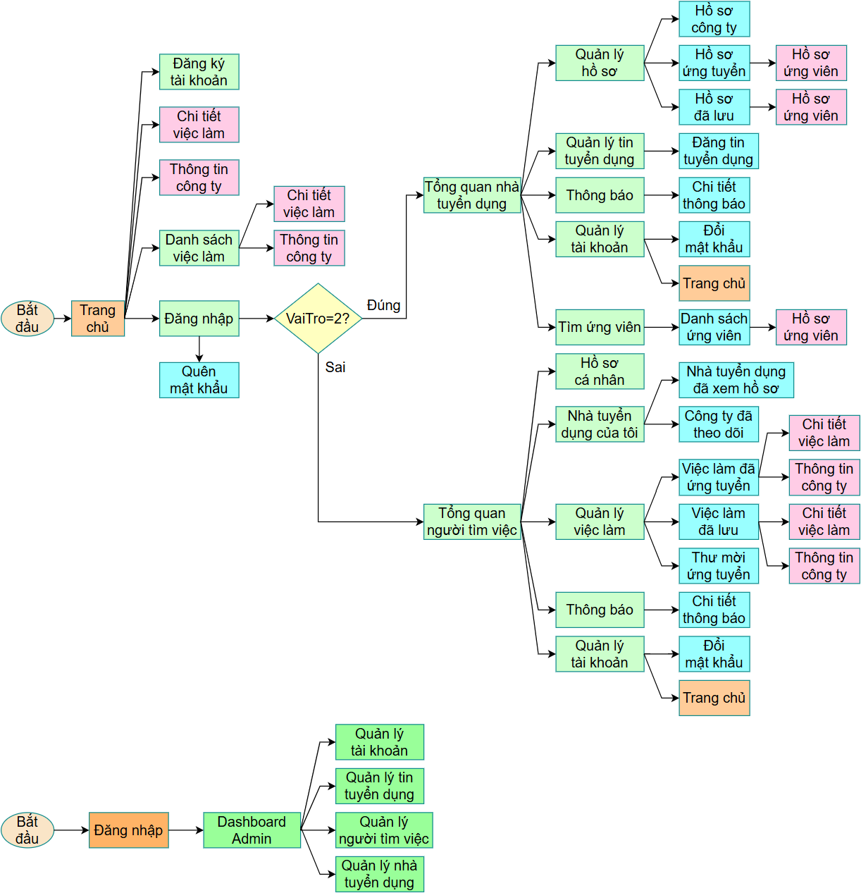

*Hình 42: Sơ đồ trang web*

### Các giao diện dành cho khách

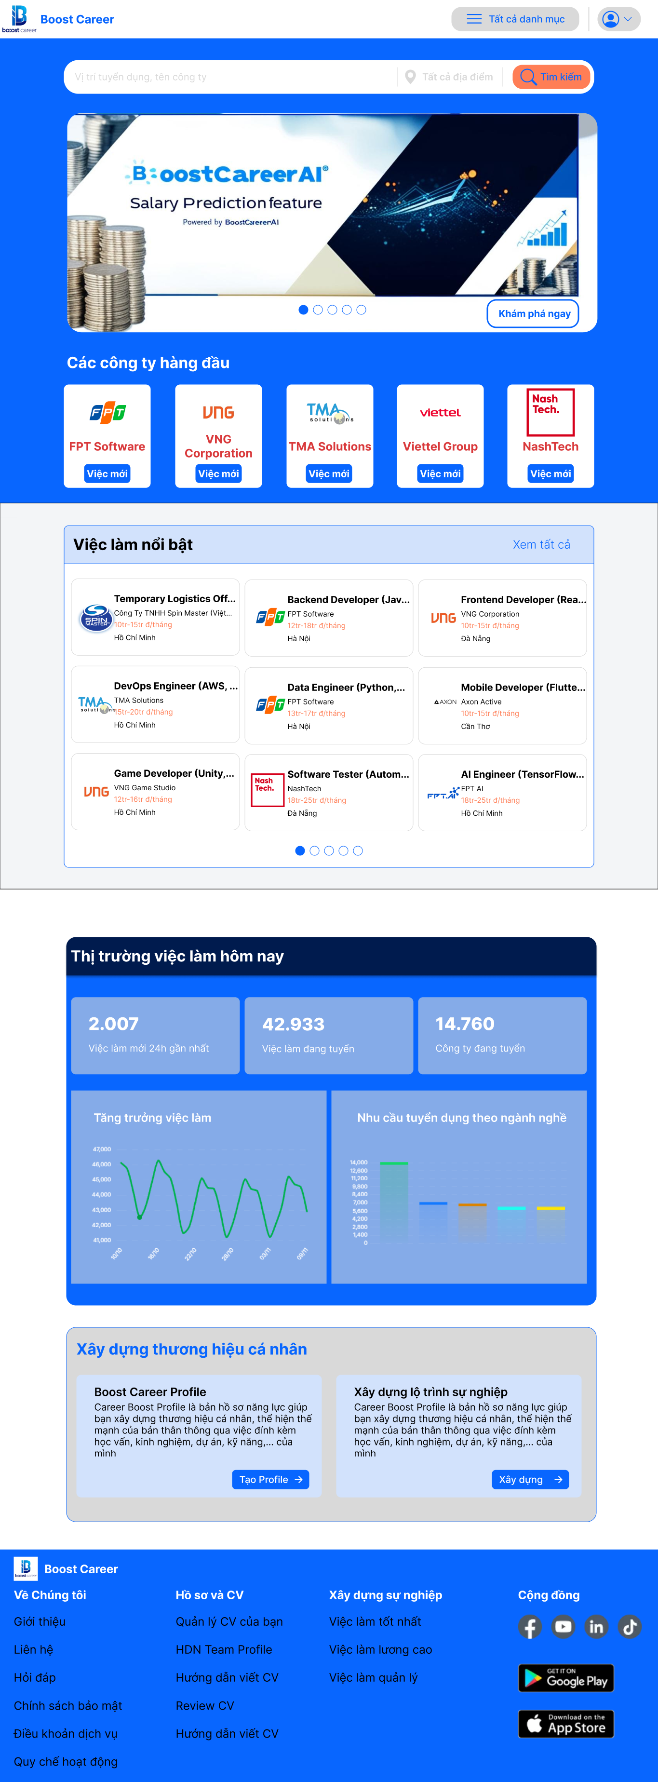



*Hình 43: Giao diện Trang chủ*

### Các giao diện dành cho nhà tuyển dụng

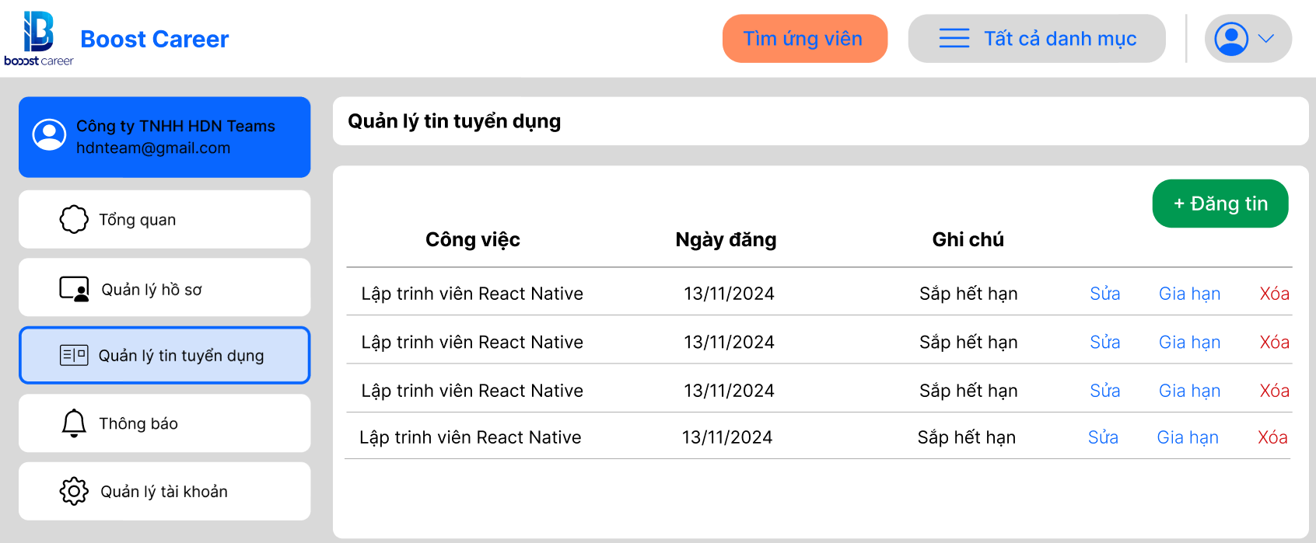

*Hình 44: Giao diện Quản lý tin tuyển dụng*

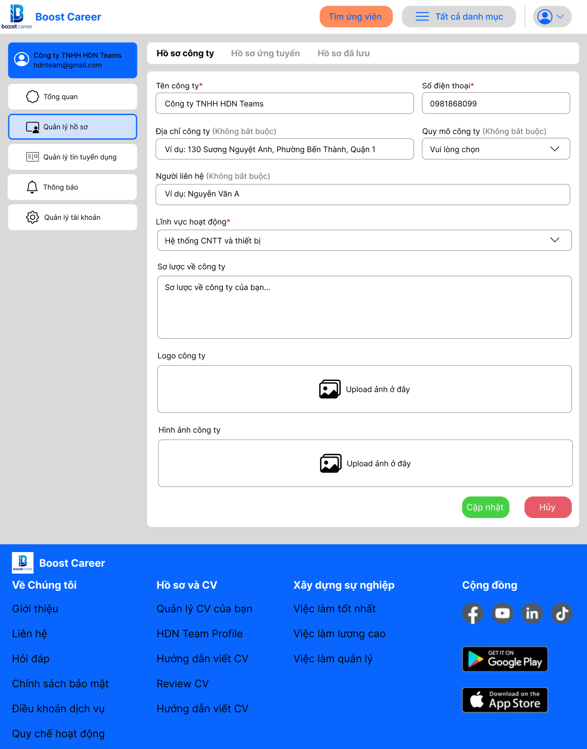

*Hình 45: Giao diện Quản lý hồ sơ – Hồ sơ công ty*

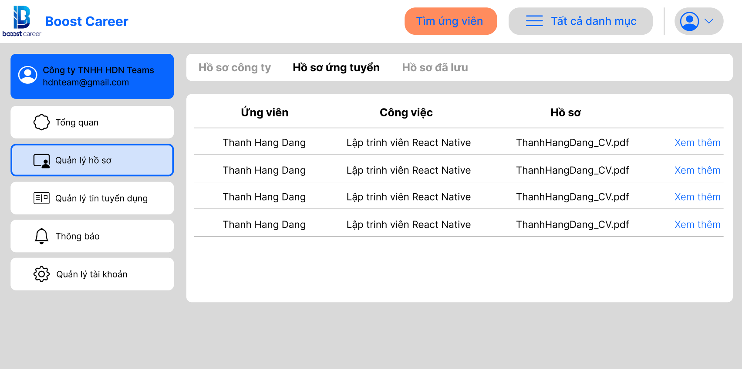

*Hình 46: Giao diện Quản lý hồ sơ – Hồ sơ ứng tuyển*

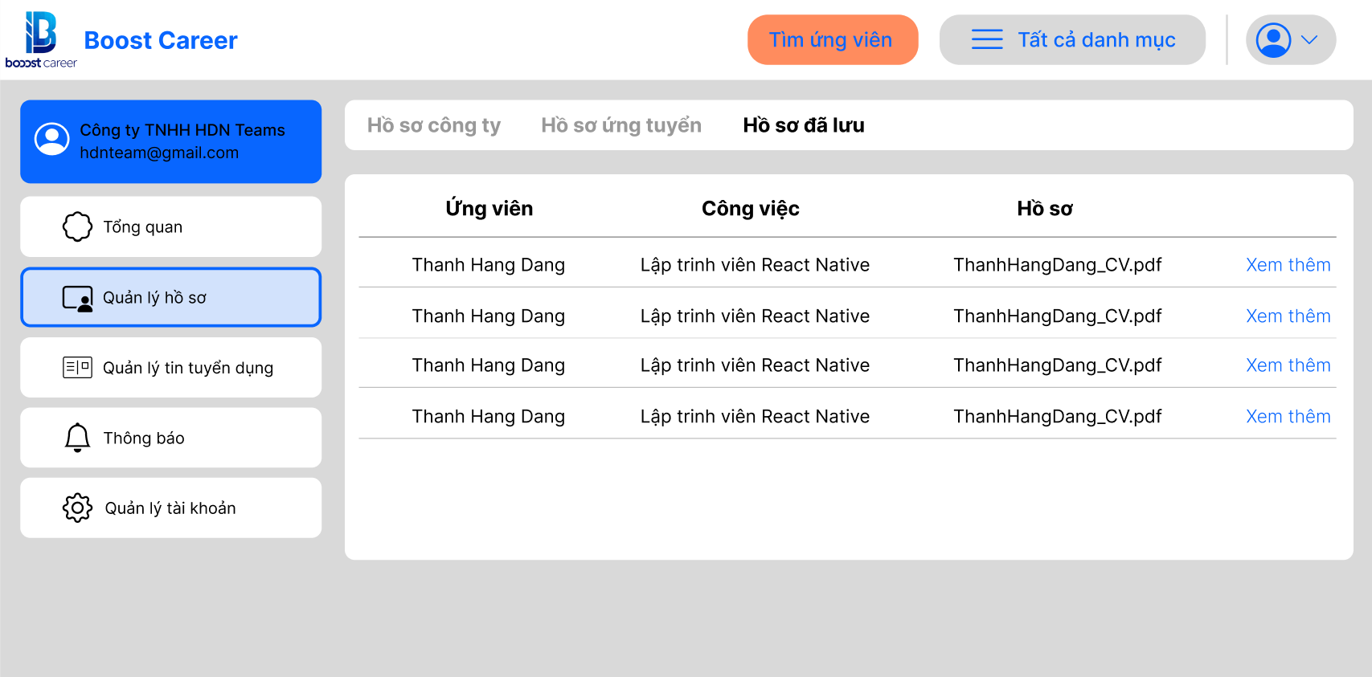

*Hình 47: Giao diện Quản lý hồ sơ – Hồ sơ đã lưu*

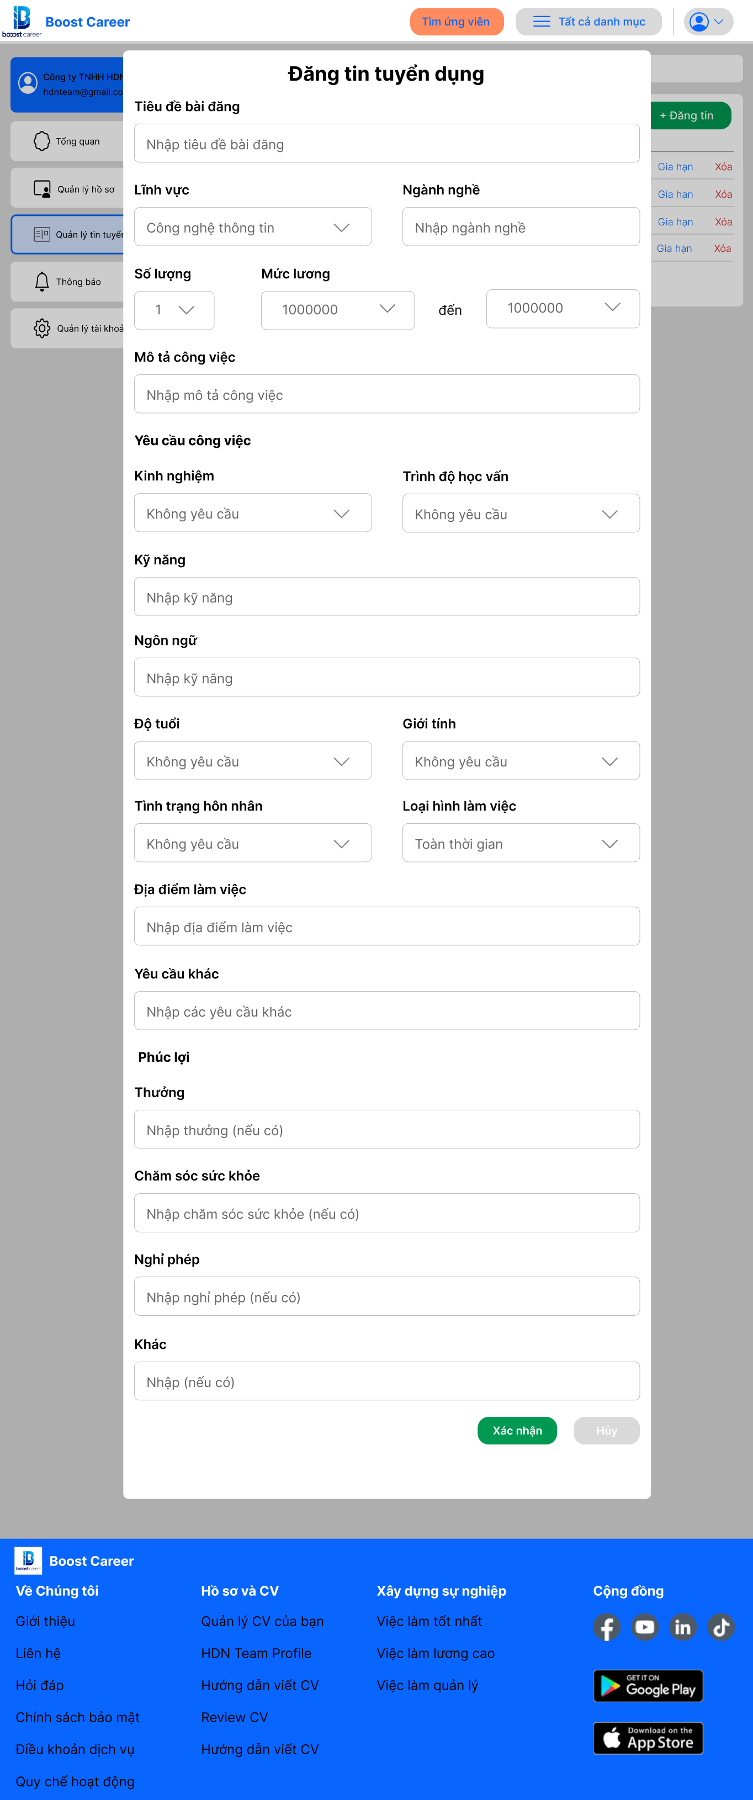



*Hình 48: Giao diện Đăng tin tuyển dụng*

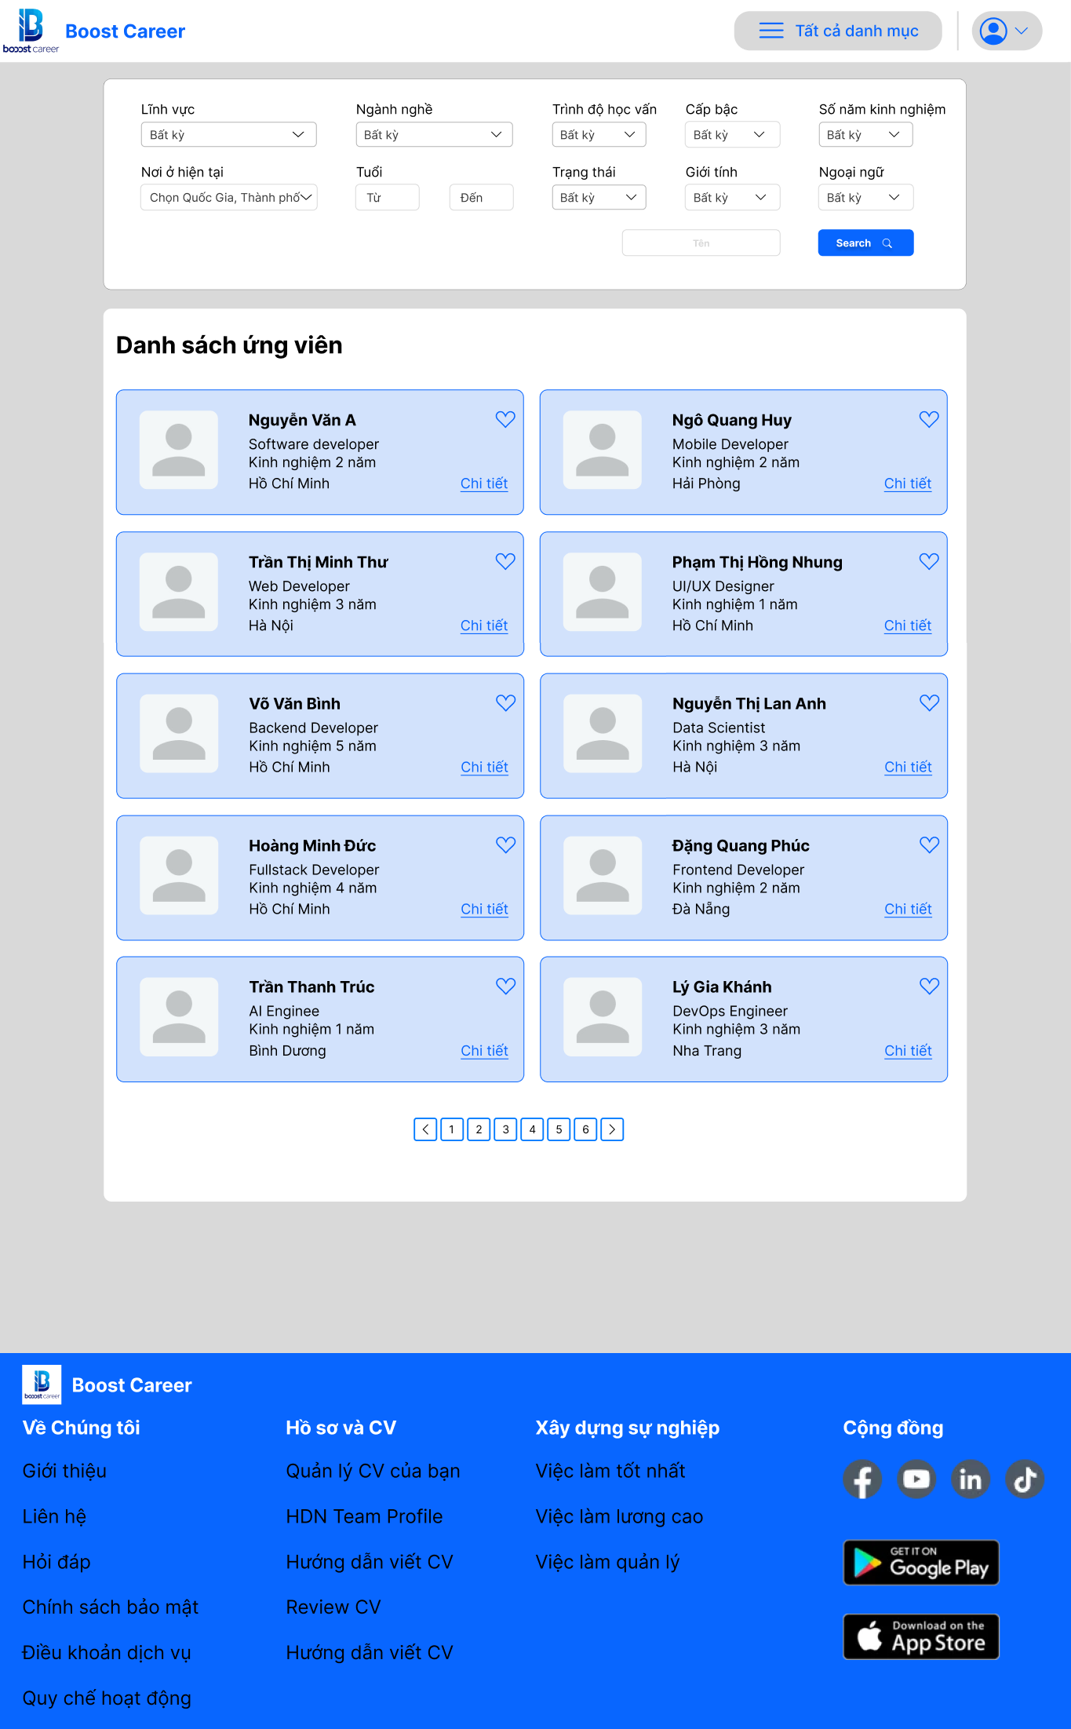

*Hình 49: Giao diện Danh sách ứng viên*

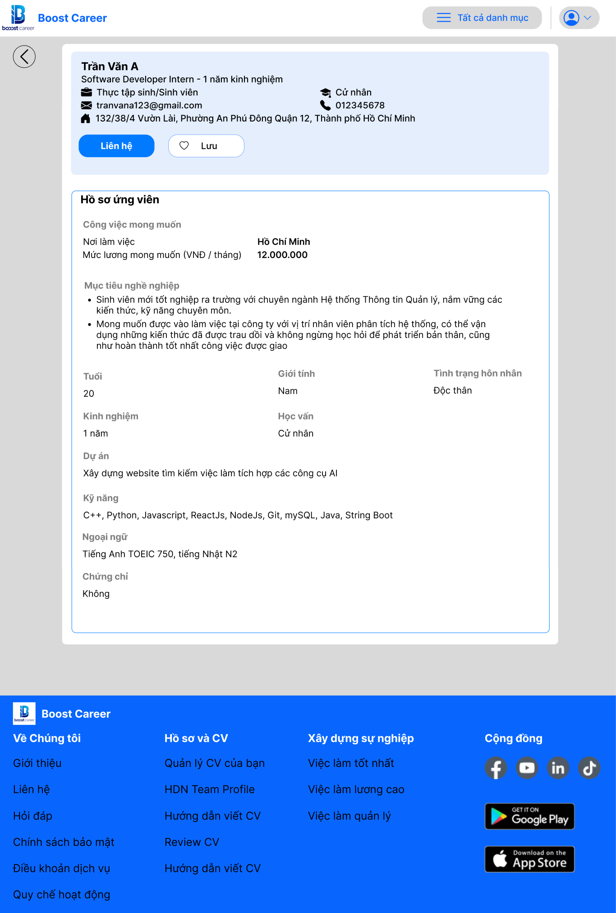

*Hình 50: Giao diện Hồ sơ ứng viên*

### Các giao diện dành cho người tìm việc

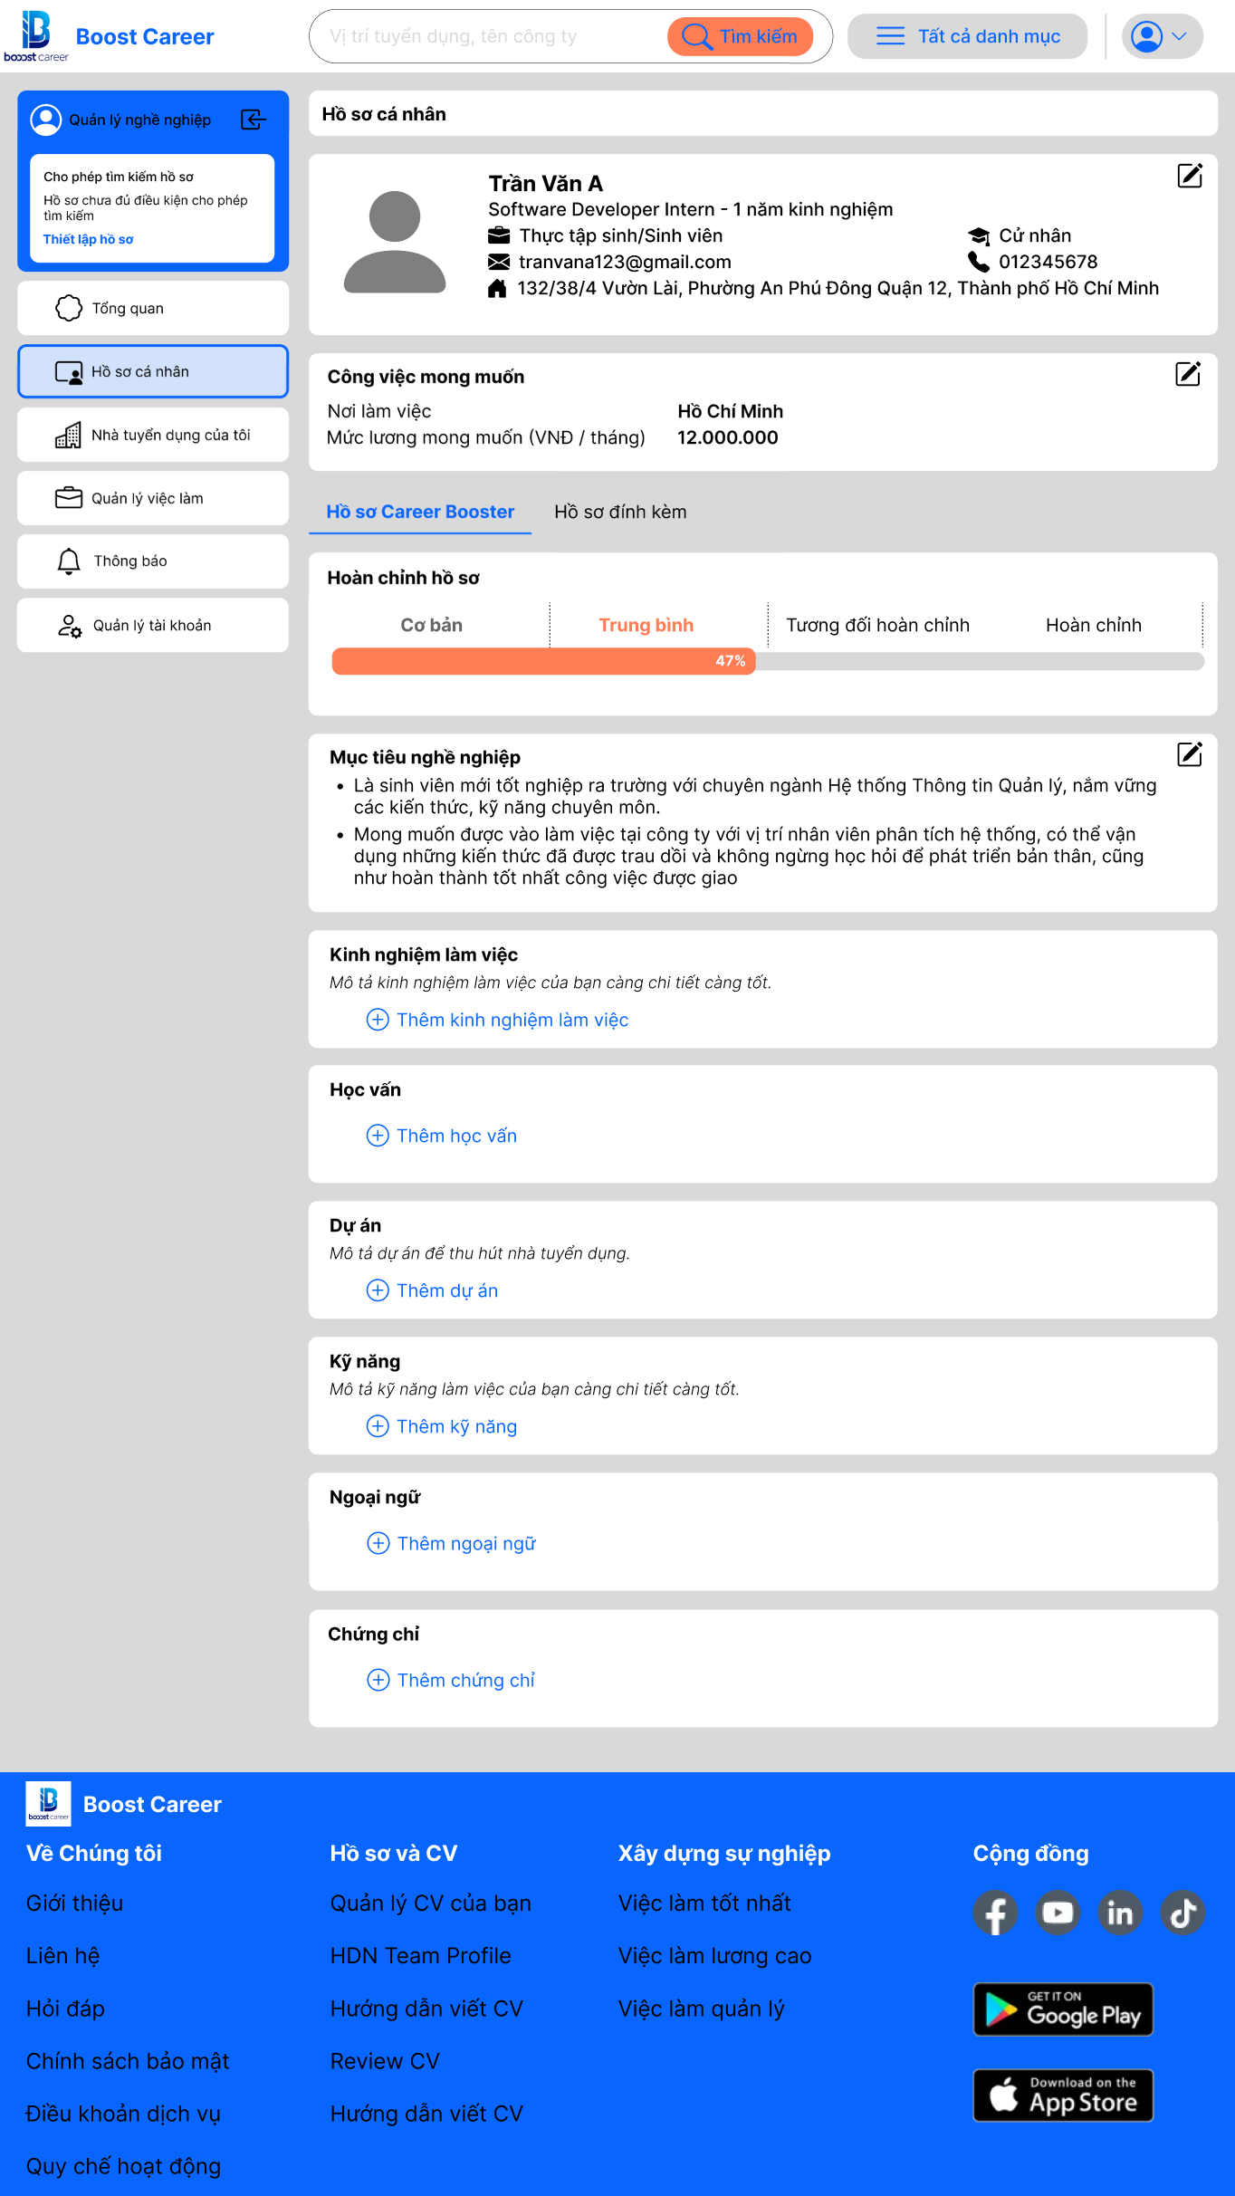

*Hình 51: Giao diện Hồ sơ cá nhân*

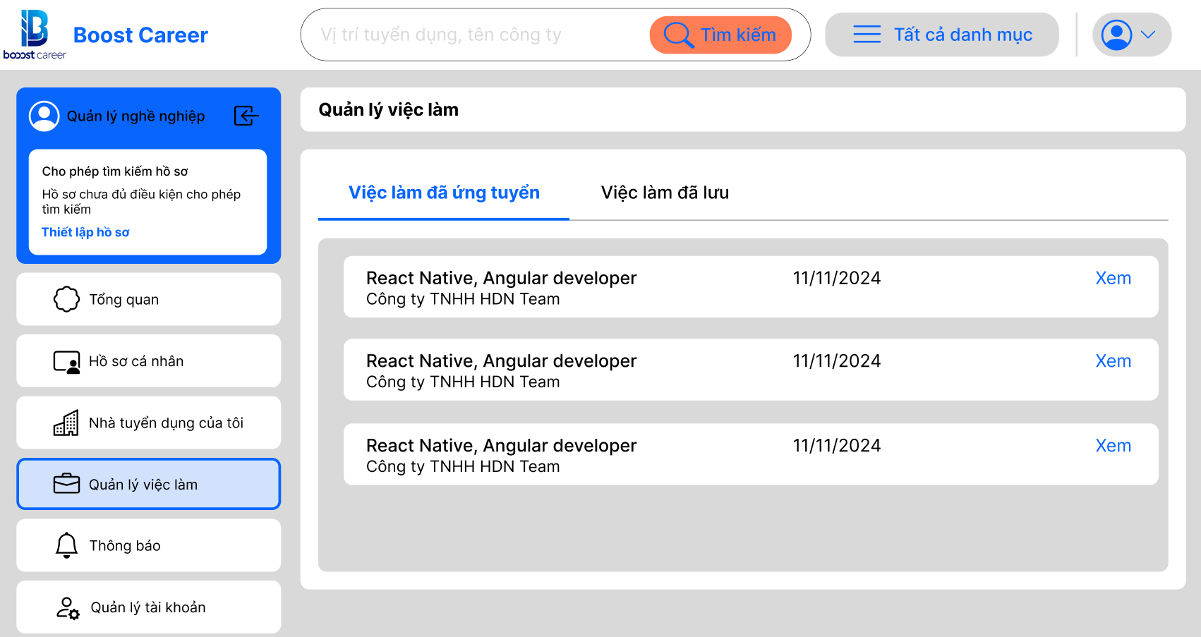

*Hình 52: Giao diện Quản lý việc làm – Việc làm đã ứng tuyển*

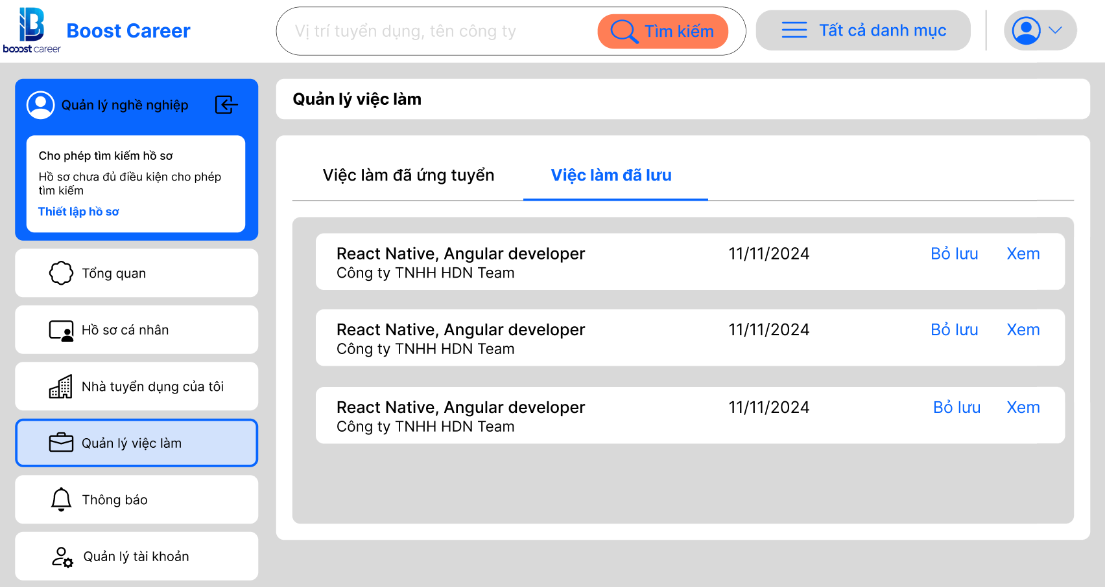

*Hình 53: Giao diện Quản lý việc làm – Việc làm đã lưu*

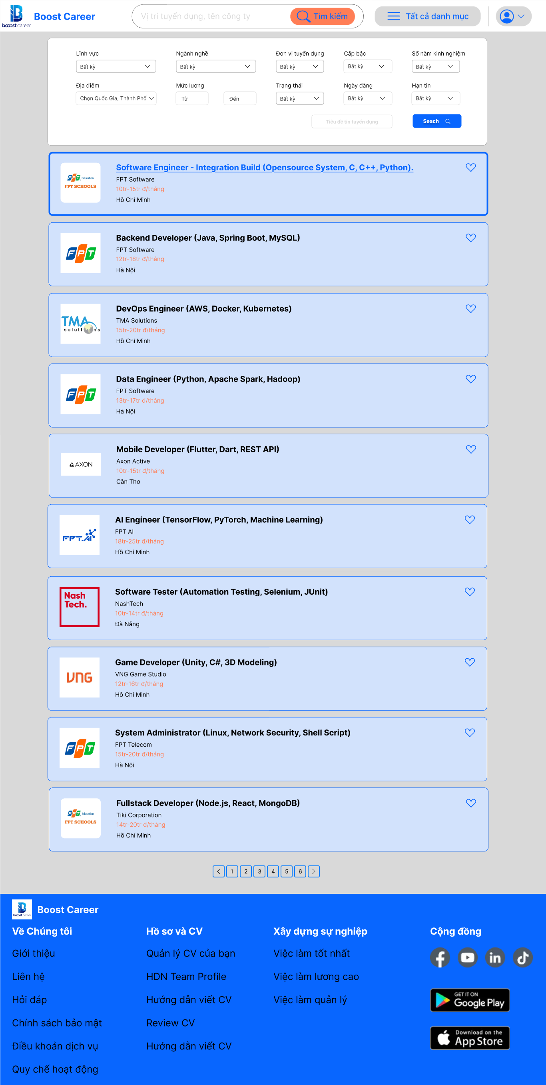



*Hình 54: Giao diện Danh sách việc làm*

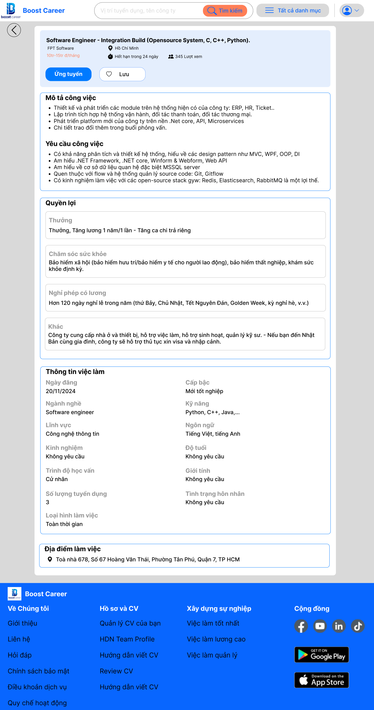



*Hình 55: Giao diện Chi tiết việc làm*

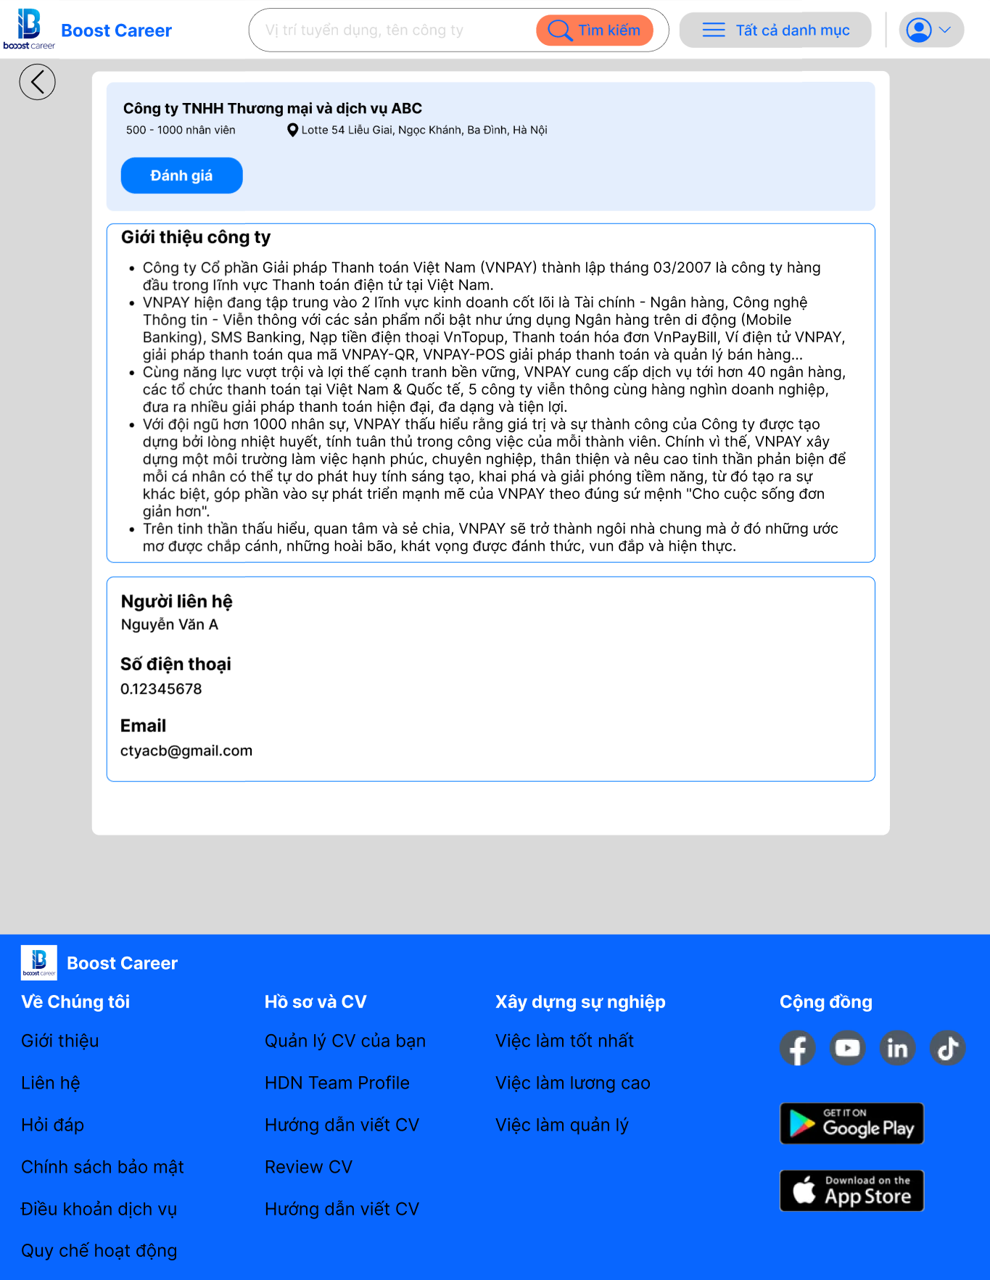

*Hình 56: Giao diện Thông tin công ty*

# Hiện thực hệ thống

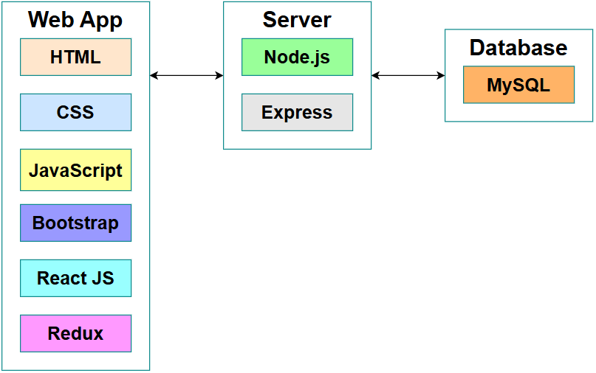

*Hình 57: Sơ đồ công nghệ sử dụng cho hệ thống BoostCareer*

## *Kỹ thuật*

* HTML (HyperText Markup Language) là ngôn ngữ đánh dấu được sử dụng để tạo cấu trúc và nội dung cho trang web. Nó dùng các thẻ (tags) để tổ chức các thành phần như tiêu đề, đoạn văn, hình ảnh, liên kết và danh sách. HTML đóng vai trò như bộ khung của trang web, giúp trình duyệt hiển thị nội dung một cách trực quan.



*Hình 58: Ngôn ngữ HTML*

* CSS (Cascading Style Sheets) là ngôn ngữ định dạng giao diện cho các trang web, giúp kiểm soát màu sắc, phông chữ, bố cục và hiệu ứng. Bằng cách tách biệt nội dung HTML và phong cách trình bày, CSS làm cho việc thiết kế trở nên linh hoạt và dễ bảo trì. CSS là công cụ quan trọng để tạo giao diện web hấp dẫn, chuyên nghiệp và nhất quán.

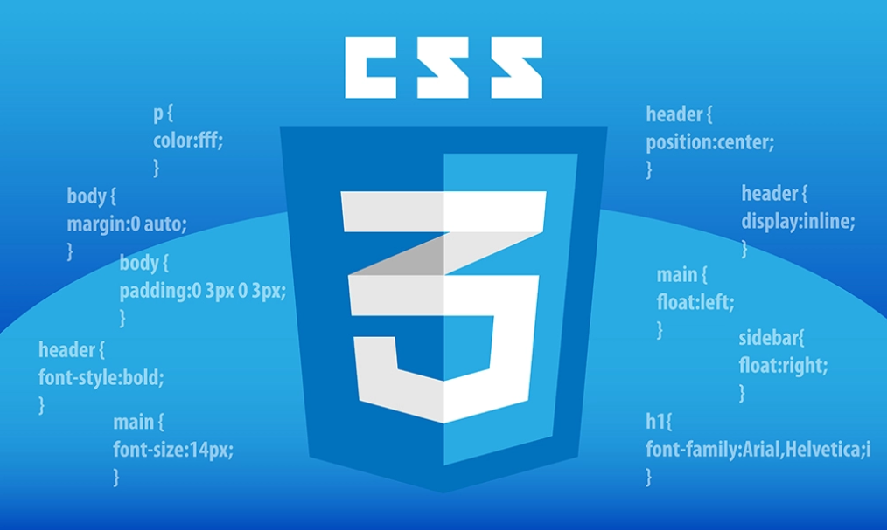

*Hình 59: Ngôn ngữ CSS*

* JavaScript là một ngôn ngữ lập trình được sử dụng để thêm tính năng động và tương tác cho các trang web. Nó cho phép xử lý sự kiện, thao tác với DOM (Document Object Model) và tạo các hiệu ứng như popup, slideshow, hoặc cập nhật nội dung mà không cần tải lại trang. JavaScript chạy trực tiếp trên trình duyệt, giúp cải thiện trải nghiệm người dùng. Đây là công cụ quan trọng trong phát triển web, giúp các trang trở nên linh hoạt và hấp dẫn hơn.



*Hình 60: Ngôn ngữ JavaScript*

## *Framework*

* Bootstrap là một framework front-end mã nguồn mở, giúp lập trình viên thiết kế giao diện người dùng nhanh chóng và hiệu quả. Dựa trên HTML, CSS và JavaScript, Bootstrap cung cấp các công cụ như hệ thống lưới, nút nhấn, thanh điều hướng và biểu mẫu. Nổi bật với khả năng thiết kế responsive, nó giúp trang web hiển thị tốt trên mọi thiết bị. Dễ sử dụng và tùy chỉnh, Bootstrap giúp lập trình viên tiết kiệm thời gian phát triển, đồng thời tạo ra giao diện nhất quán và chuyên nghiệp.



*Hình 61: Framework Boostrap 5*

* React JS là một thư viện JavaScript khá phổ biến được sử dụng để xây dựng các giao diện người dùng tương tác trong các ứng dụng web. Điểm đặc biệt của React JS là khả năng tạo ra các thành phần UI có thể tái sử dụng, cho phép lập trình viên phân chia giao diện thành các phần nhỏ hơn dễ quản lý. React JS sử dụng mô hình khai báo (declarative) để mô tả cách giao diện phản ánh các trạng thái của ứng dụng và tự động cập nhật giao diện khi các trạng thái thay đổi. Điều này giúp tăng hiệu suất và đảm bảo rằng giao diện luôn đồng bộ với dữ liệu thực tế. Ngoài ra, React JS cũng hỗ trợ việc tương tác với các thư viện và công nghệ khác như Redux, React Router và Axios, mở rộng khả năng phát triển và quản lý ứng dụng web.
* React JS còn có khái niệm "one-way data flow" (luồng dữ liệu một chiều), cho phép dữ liệu chỉ được truyền từ thành phần cha đến thành phần con trong cây thành phần. Điều này giúp quản lý trạng thái ứng dụng dễ dàng hơn và giảm khả năng xảy ra các lỗi không đồng bộ. React JS cũng hỗ trợ Virtual DOM, một biểu diễn ảo của DOM được sử dụng để tối ưu hoá hiệu suất trong quá trình cập nhật giao diện. Bằng cách so sánh và chỉ cập nhật thành phần thực sự bị thay đổi trên Virtual DOM, React JS giảm tải cho trình duyệt và đảm bảo hiệu suất cao. Với những ưu điểm và tính năng mạnh mẽ, React JS đã trở thành một công nghệ phổ biến trong việc xây dựng các ứng dụng web đáng tin cậy, linh hoạt và dễ bảo trì.



*Hình 62: Framework React JS*

* Express là framework nhẹ và nhanh chóng cho Node.js, được dùng để xây dựng các ứng dụng web và API. Express cung cấp công cụ mạnh mẽ để xử lý các yêu cầu HTTP, tạo routing và quản lý các middleware, giúp đơn giản hóa quá trình phát triển ứng dụng. Nó hỗ trợ việc xây dựng ứng dụng web phức tạp với cấu trúc rõ ràng và dễ bảo trì. Nhờ tính linh hoạt và dễ sử dụng, Express trở thành một lựa chọn phổ biến cho phát triển backend trong các ứng dụng web hiện đại.



*Hình 63: Framework Express*

* Redux là một thư viện quản lý trạng thái cho các ứng dụng JavaScript, giúp duy trì trạng thái nhất quán và dễ kiểm soát trong các ứng dụng phức tạp. Bằng cách lưu trữ toàn bộ trạng thái trong một "store" duy nhất, Redux cho phép các thành phần trong ứng dụng truy cập và cập nhật trạng thái một cách hiệu quả thông qua các hành động (actions) và bộ giảm (reducers). Điều này đảm bảo luồng dữ liệu đơn hướng, giúp ứng dụng hoạt động nhất quán và dễ dàng kiểm thử. Mặc dù được thiết kế chủ yếu để sử dụng với React, Redux có thể tích hợp với nhiều thư viện hoặc framework JavaScript khác, mang lại tính linh hoạt cao trong phát triển ứng dụng web.
* Việc sử dụng Redux mang lại nhiều lợi ích, bao gồm khả năng dự đoán trạng thái, dễ dàng bảo trì và gỡ lỗi, cũng như hiệu suất tốt hơn cho ứng dụng khi xử lý luồng dữ liệu phức tạp. Redux đặc biệt hiệu quả trong việc quản lý trạng thái toàn cục ở các ứng dụng lớn, nơi nhiều thành phần cần giao tiếp và chia sẻ dữ liệu. Tuy nhiên, việc áp dụng Redux cũng đòi hỏi cấu trúc mã phức tạp hơn, với các bước thiết lập như định nghĩa actions, reducers và store, điều này có thể làm tăng thời gian phát triển. Do đó, việc quyết định sử dụng Redux nên dựa trên quy mô, độ phức tạp của ứng dụng, cũng như nhu cầu quản lý trạng thái và khả năng mở rộng của dự án trong tương lai.



*Hình 64: Thư viện Redux*

## *Công nghệ*

* MySQL là một hệ quản trị cơ sở dữ liệu mã nguồn mở sử dụng SQL (Structured Query Language) để quản lý và truy xuất dữ liệu. MySQL được sử dụng rộng rãi trong các ứng dụng web và phần mềm để lưu trữ và xử lý dữ liệu một cách hiệu quả. Nó hỗ trợ các tính năng như quản lý dữ liệu quan hệ, bảo mật, sao lưu và phục hồi dữ liệu, cũng như khả năng mở rộng. MySQL là lựa chọn phổ biến cho các ứng dụng yêu cầu hiệu suất cao và tính ổn định, đặc biệt trong môi trường phát triển web.



*Hình 65: Hệ quản trị cơ sở dữ liệu MySQL*

* Node.js là một môi trường thực thi JavaScript phía server, thường được sử dụng trong phát triển backend. Nó cho phép lập trình viên viết mã JavaScript để xây dựng các ứng dụng server-side. Node.js có khả năng xử lý đồng thời nhiều yêu cầu một cách hiệu quả, rất phù hợp với các ứng dụng web thời gian thực và có lưu lượng truy cập cao. Node.js cũng đi kèm với npm (Node Package Manager), một hệ sinh thái thư viện phong phú hỗ trợ phát triển ứng dụng backend.



*Hình 66: Môi trường thực thi Node.js*

## *Hiện thực*

### Trang chủ

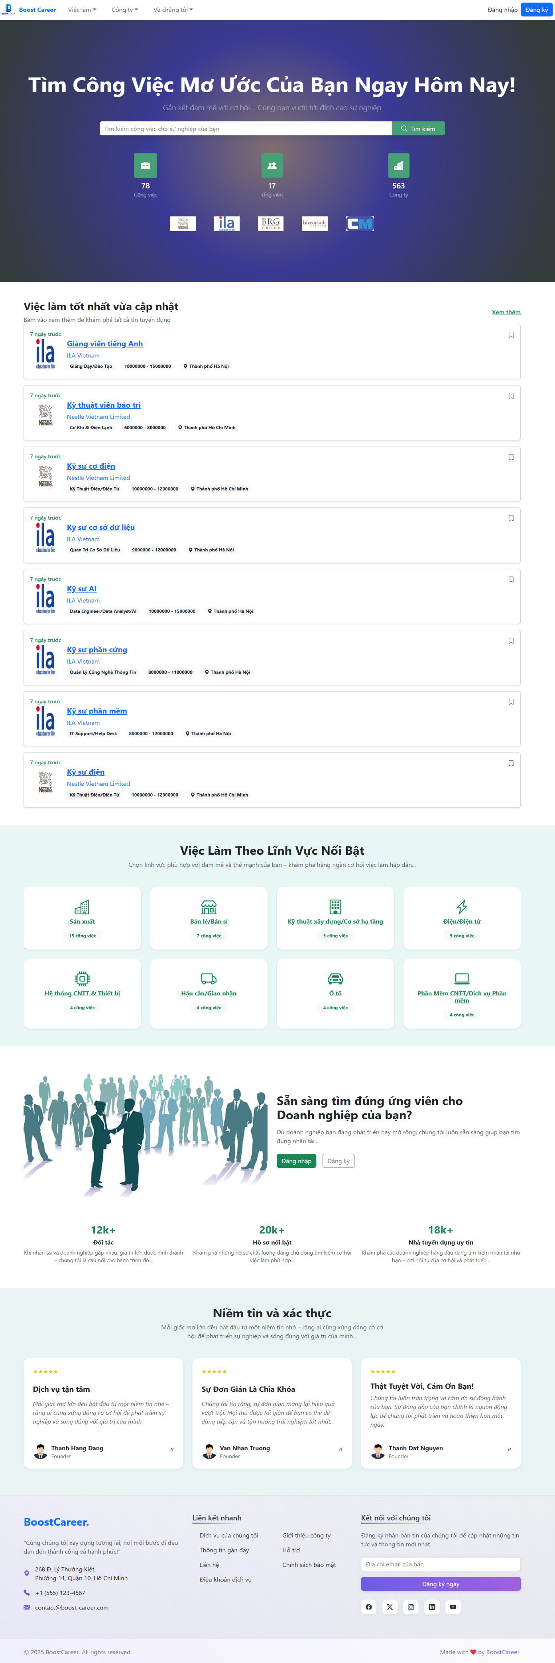

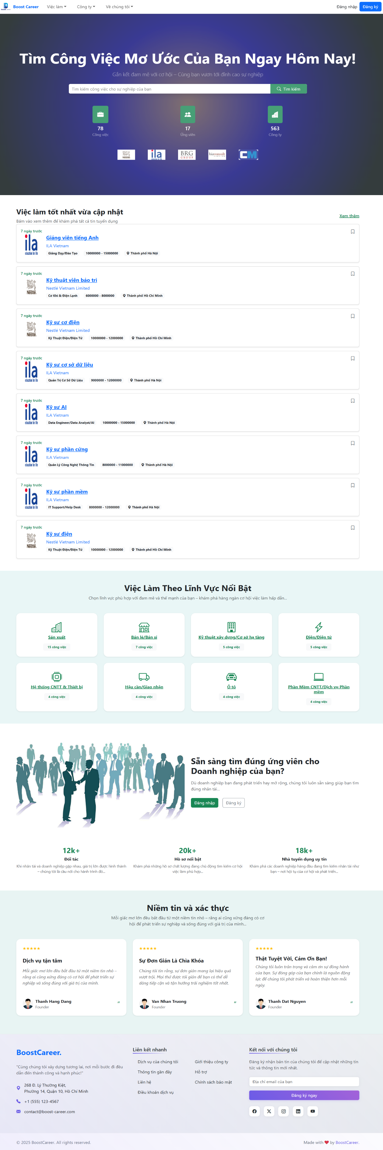

*Hình 67: Trang chủ*

* Giao diện "Trang chủ" bao gồm.
* Thanh header
* Logo: chọn vào "logo boostcareer" để chuyển về trang chủ.
* Việc làm: chọn vào "Việc làm", sau đó chọn "Tất cả việc làm" để chuyển đến trang danh sách "Việc làm".
* Công ty: chọn vào "Công ty", sau đó chọn "Tất cả công ty" để chuyển đến trang danh sách "Công ty".
* Về chúng tôi: chọn vào "Về chúng tôi", sau đó chọn các mục như "Giới thiệu công ty", "Hỗ trợ", "Liên hệ", "Chính sách bảo mật" và "Điều khoản dịch vụ" để chuyển đến trang thông tin tương ứng.
* Đăng nhập: chọn vào nút "Đăng nhập" để tiến hành đăng nhập vào hệ thống nếu người dùng đã có tài khoản.
* Đăng ký: chọn vào nút "Đăng ký" để đăng ký tài khoản nếu người dùng chưa có tài khoản.
* Thanh tìm kiếm: nhập tên công việc (kỹ sư…) rồi chọn vào nút "Search Job" để tiến hành tìm kiếm công việc.
* Danh sách các công ty hàng đầu: chọn vào "logo công ty" bất kỳ để xem thông tin công ty.
* Danh sách việc làm mới nhất: chọn vào "Tên công việc" bất kỳ để xem chi tiết công việc. Người dùng cũng có thể chọn "Xem thêm" để xem được danh sách tất cả công việc.
* Ngành nghề nổi bật: chọn vào "Tên ngành nghề" bất kỳ để xem danh sách tất cả việc làm của ngành nghề đó.
* Các công cụ của hệ thống: chọn vào nút "Login" để chuyển đến trang "Đăng nhập" hoặc chọn vào "Register để chuyển đến trang "Đăng ký tài khoản"
* Footer: hiển thị các lựa chọn để dẫn đến các trang "Giới thiệu công ty", "Hỗ trợ", "Liên hệ", "Chính sách bảo mật", "Điều khoản dịch vụ", Dịch vụ của chúng tôi…

### Trang Danh sách việc làm

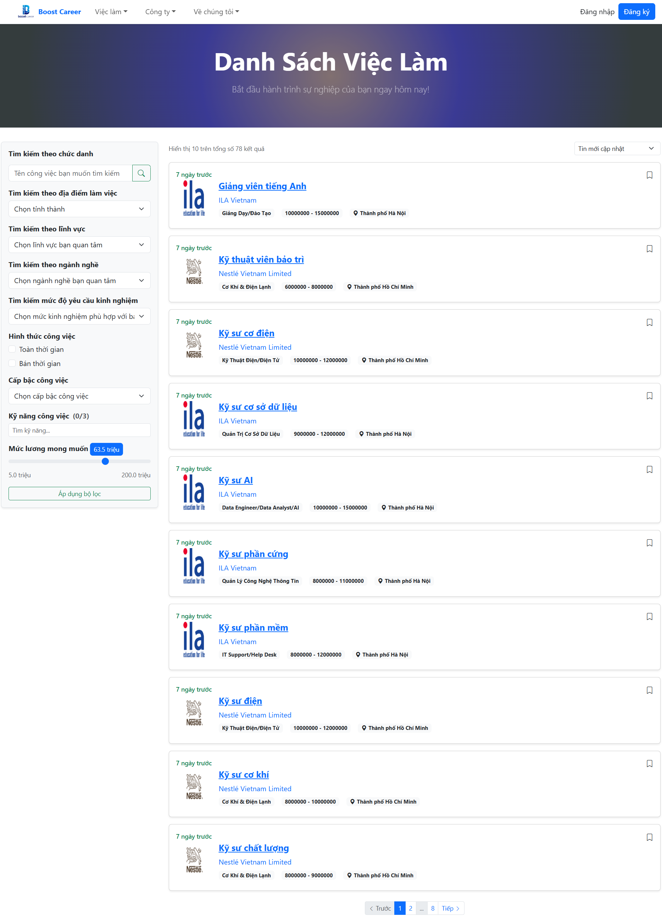



*Hình 68: Trang Danh sách việc làm*

* Giao diện trang danh sách "Việc làm" bao gồm:
* Tìm kiếm theo chức danh: nhập tên công việc muốn tìm kiếm.
* Tìm kiếm theo địa điểm làm việc: chọn tỉnh, thành phố.
* Tìm kiếm theo lĩnh vực: chọn lĩnh vực quan tâm
* Tìm kiếm theo ngành nghề: chọn ngành nghề mong muốn.
* Tìm kiếm mức độ yêu cầu kinh nghiệm: chọn mức kinh nghiệm phù hợp.
* Hình thức công việc: chọn Toàn thời gian hoặc/và Bán thời gian.
* Mức lương mong muốn: chọn mức lương phù hợp.
* Danh sách việc làm: người dùng thấy được lĩnh vực, mức lương, địa điểm làm việc của từng công việc; người dùng có thể chọn vào "Tên việc làm" bất kỳ để tiến hành xem chi tiết việc làm.
* Người dùng cũng có thể chọn vào bộ lọc (Tin mới cập nhật, Tin được quan tâm nhất và Mức lương cao nhất) để lọc lại các việc làm.
* Người dùng có thể chọn trang tiếp theo nếu họ muốn xem tiếp các việc làm.

### Trang Chi tiết việc làm

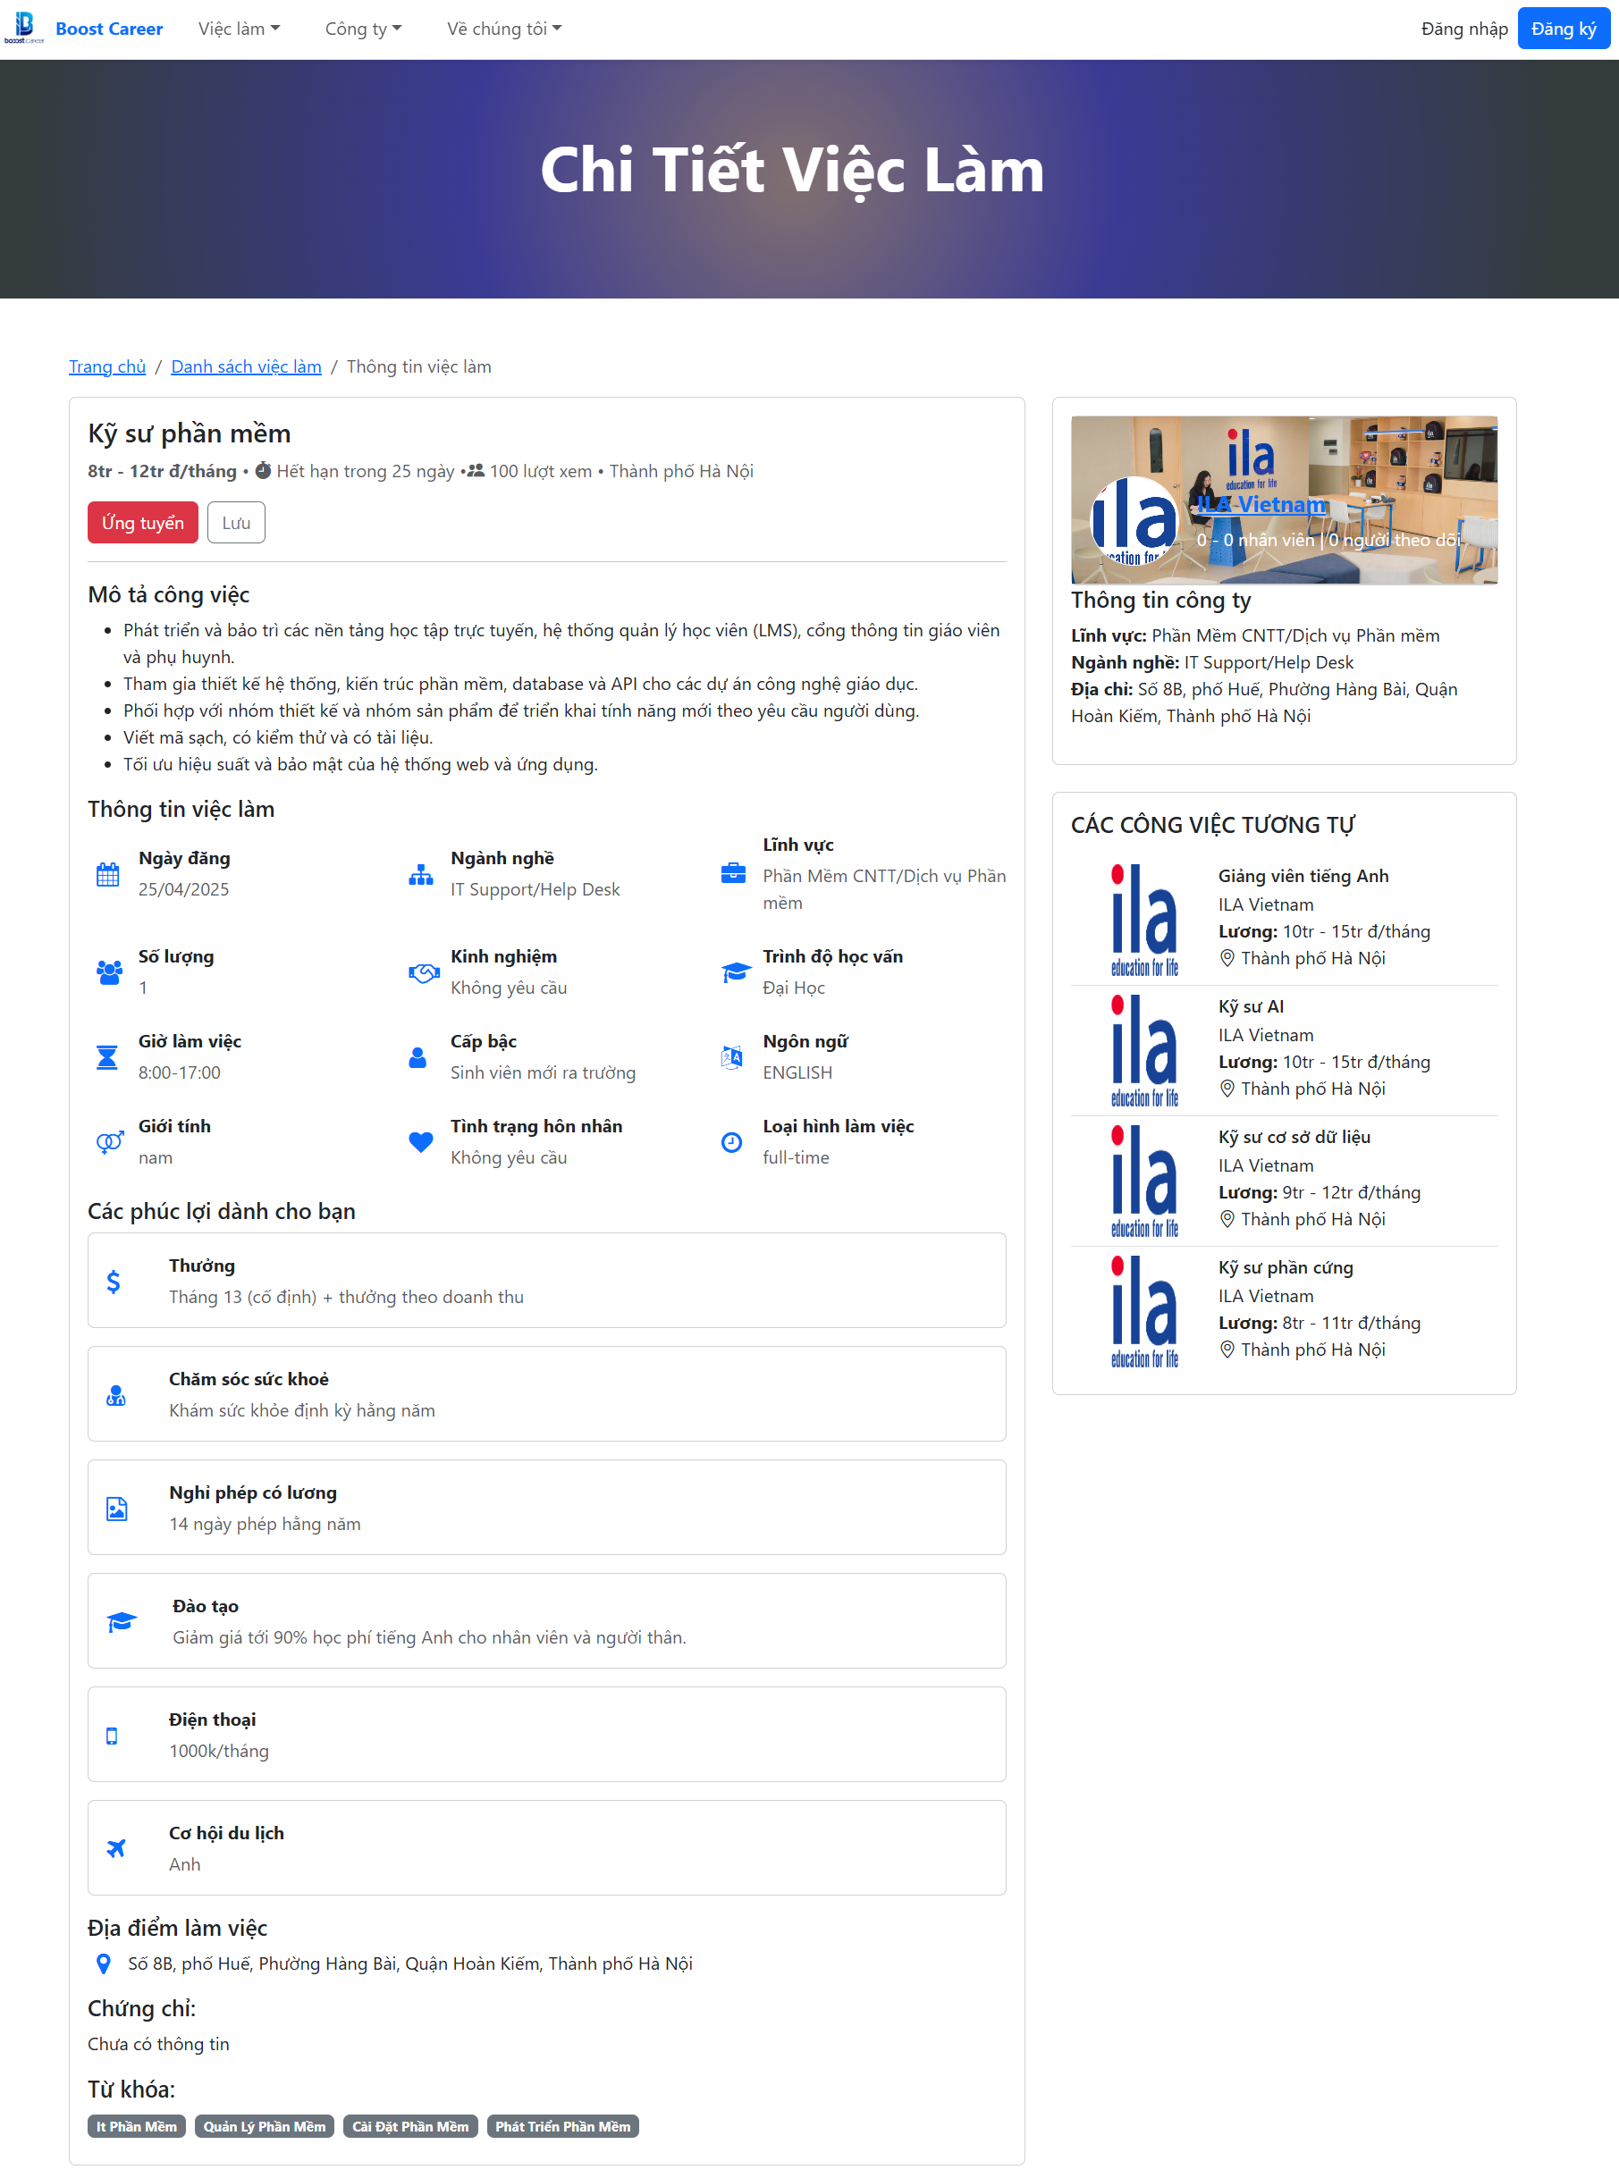



*Hình 69: Trang Chi tiết việc làm*

* Giao diện trang "Chi tiết việc làm" bao gồm:
* Tên công việc, Mức lương, Hạn ứng tuyển, Số lượt xem và Địa điểm làm việc.
* Mô tả công việc: mô tả chi tiết công việc mà người tìm việc cần làm khi họ được nhận.
* Thông tin việc làm: Ngày đăng, Ngành nghề, Lĩnh vực, Kinh nghiệm, Trình độ học vấn, Giờ làm việc, Cấp bậc, Ngôn ngữ, Giới tính, Tình trạng hôn nhân, Loại hình làm việc.
* Các phúc lợi dành cho bạn:
* Thưởng
* Chăm sóc sức khỏe
* Nghỉ phép có lương
* Đào tạo
* Điện thoại
* Cơ hội du lịch
* Địa điểm làm việc
* Từ khóa
* Việc làm tương tự: các việc làm tương tự cùng công ty tuyển dụng.

### Trang Danh sách công ty

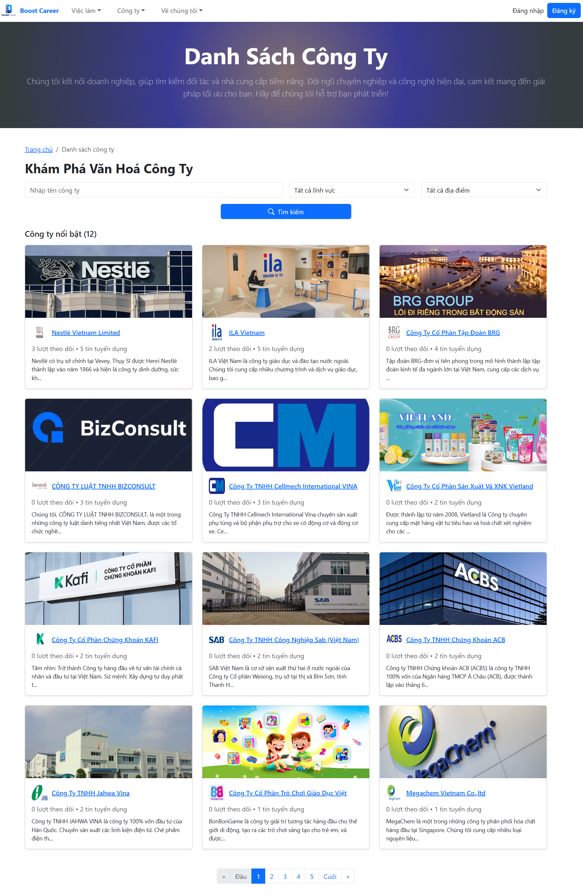



*Hình 70: Trang Danh sách công ty*

* Giao diện trang danh sách "Công ty" bao gồm:
* Thanh tìm kiếm: nhập tên công ty rồi chọn vào nút "Tìm" để tiến hành tìm kiếm công ty.
* Bộ lọc "Tất cả lĩnh vực": chọn lĩnh vực (Bảo hiểm, Chứng khoán, Nghiên cứu…) để lọc lại các công ty.
* Bộ lọc "Địa điểm": chọn địa điểm (Thành phố Hà Nội, Thành phố Hồ Chí Minh…) để lọc lại các công ty.
* Người dùng cũng có thể chọn vào "Tên công ty" bất kỳ để xem thông tin công ty.

### Trang Thông tin công ty

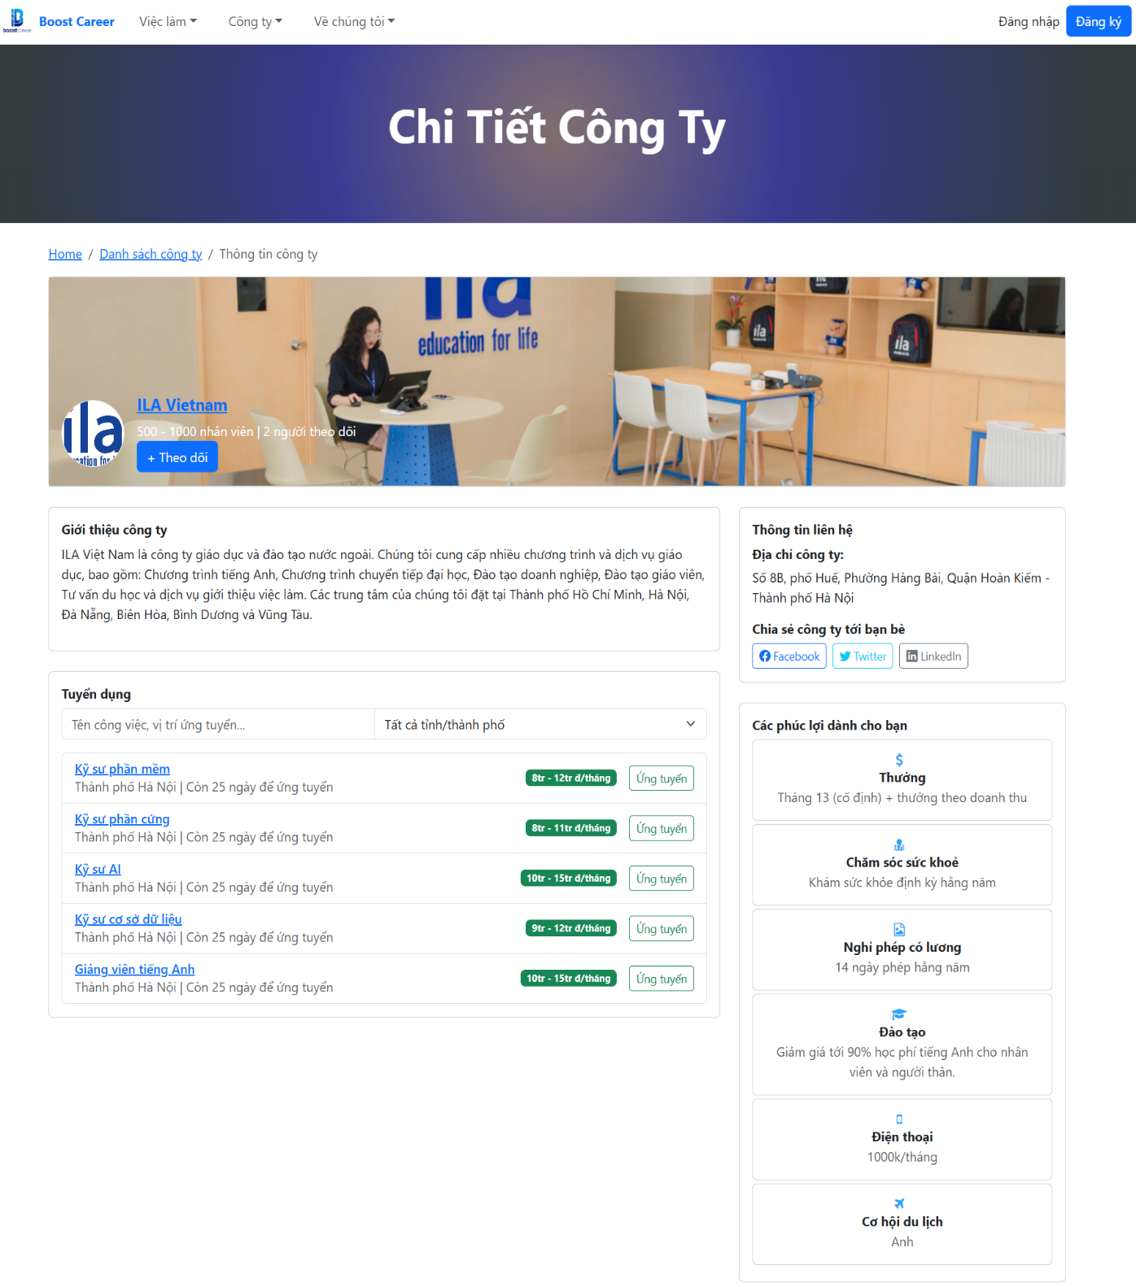

*Hình 71: Trang Thông tin công ty*

* Giao diện trang "Thông tin công ty" bao gồm:
* Giới thiệu công ty.
* Tuyển dụng: người dùng nhập tên công việc và chọn tỉnh/thành phố rồi chọn vào nút "Tìm kiếm" để tiến hành lọc lại các việc làm.
* Ứng tuyển: người dùng chọn "Ứng tuyển" để gửi hồ sơ đến nhà tuyển dụng.
* Thông tin liên hệ: địa chỉ công ty, chia sẻ công ty với bạn bè.
* Các phúc lợi dành cho bạn: lương, chăm sóc sức khỏe, nghỉ phép có lương…

### Trang Tổng quan (người tìm việc)

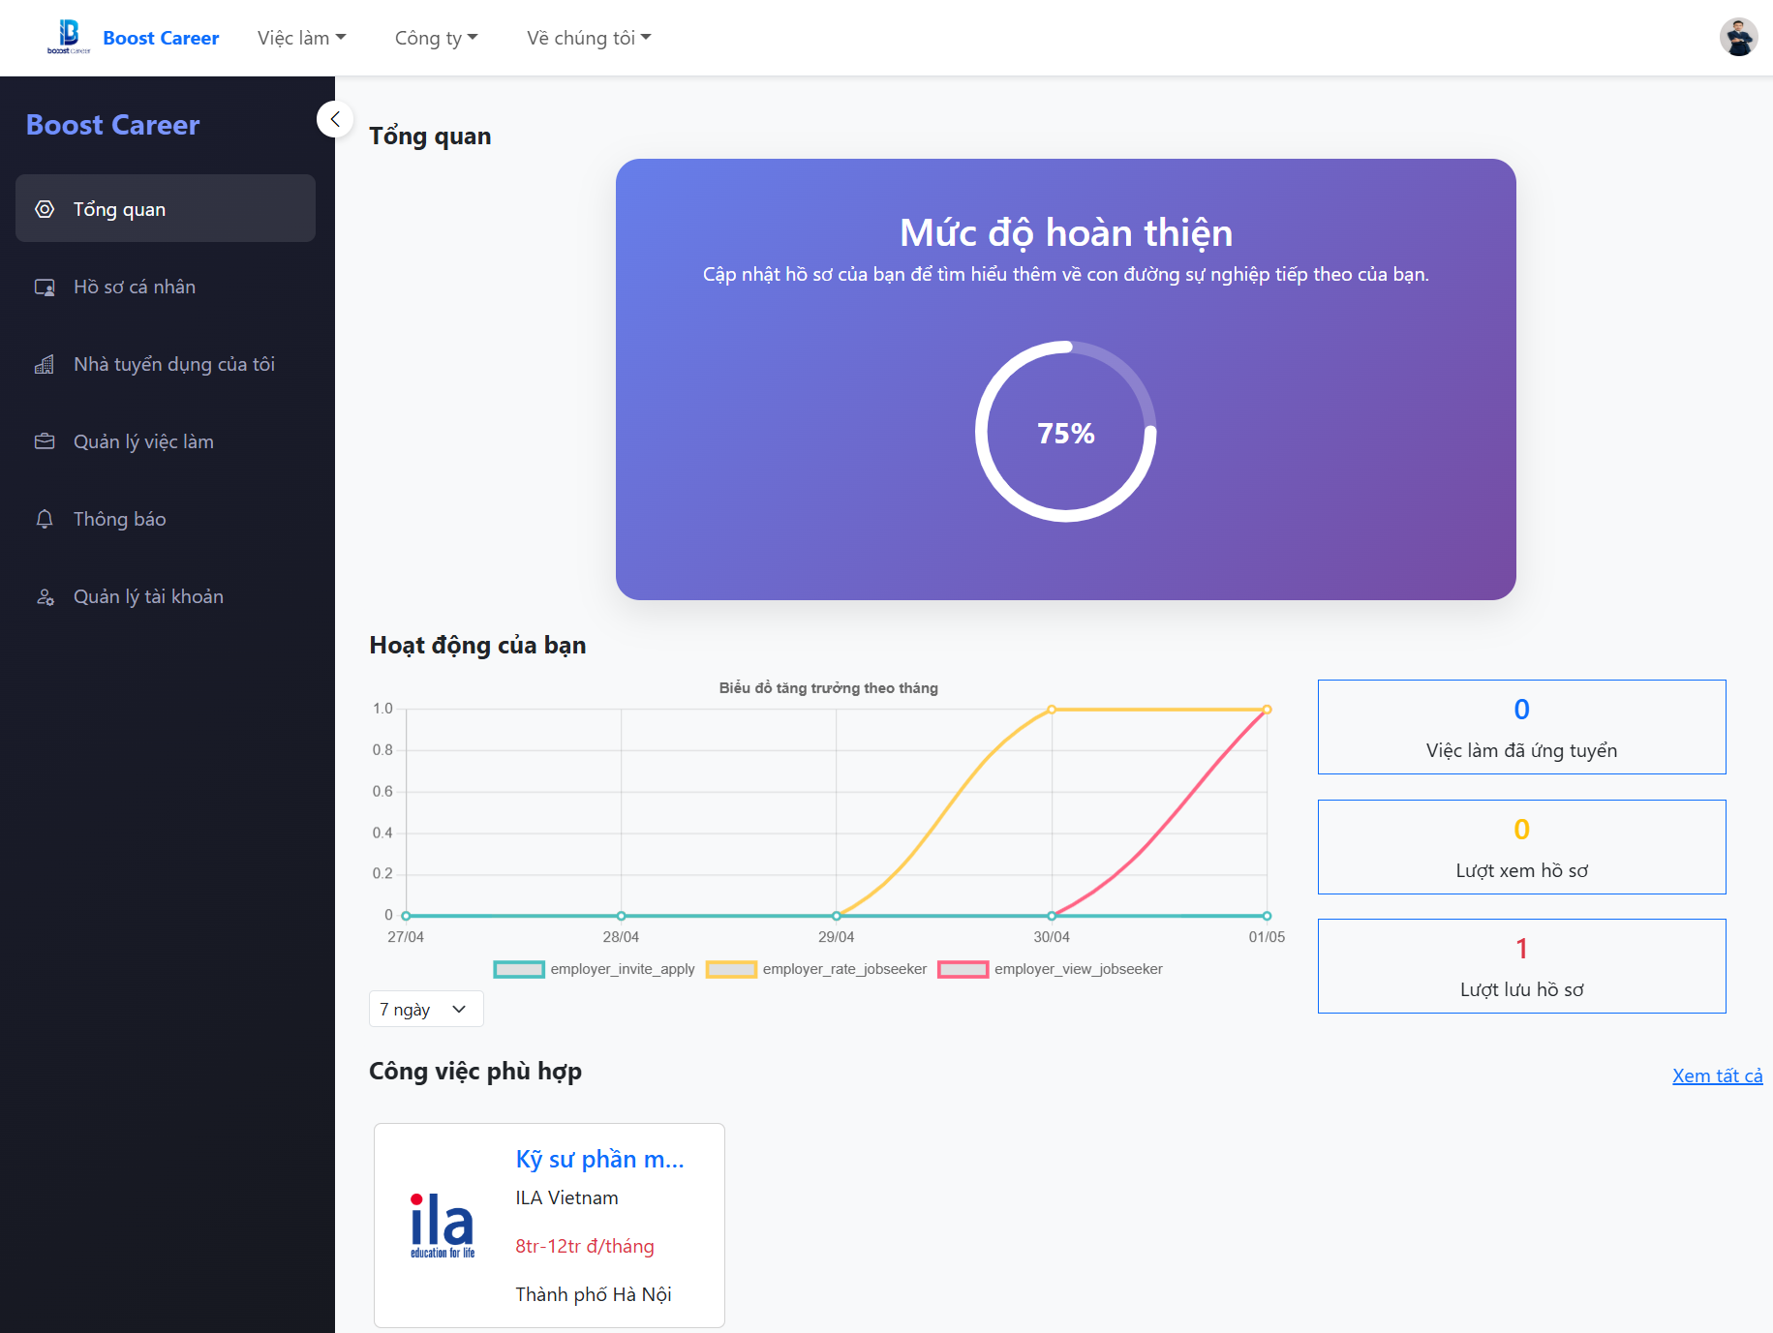

*Hình 72: Trang Tổng quan (người tìm việc)*

* Giao diện trang "Tổng quan" bao gồm:
* Sidebar: hiển thị các tùy chọn.
* Tổng quan: biểu đồ tròn thể hiện mức độ hoàn thiện hồ sơ của của người dùng.
* Hoạt động của bạn: biểu đồ đường thể hiện các nội dung (Việc làm đã ứng tuyển, Lượt xem hồ sơ và Lượt lưu hồ sơ) theo tháng.
* Công việc phù hợp: các việc làm phù hợp với hồ sơ người dùng.
* Người dùng cũng có thể chọn vào "Xem tất cả" để chuyển đến trang danh sách "Việc làm".

### Trang Hồ sơ cá nhân

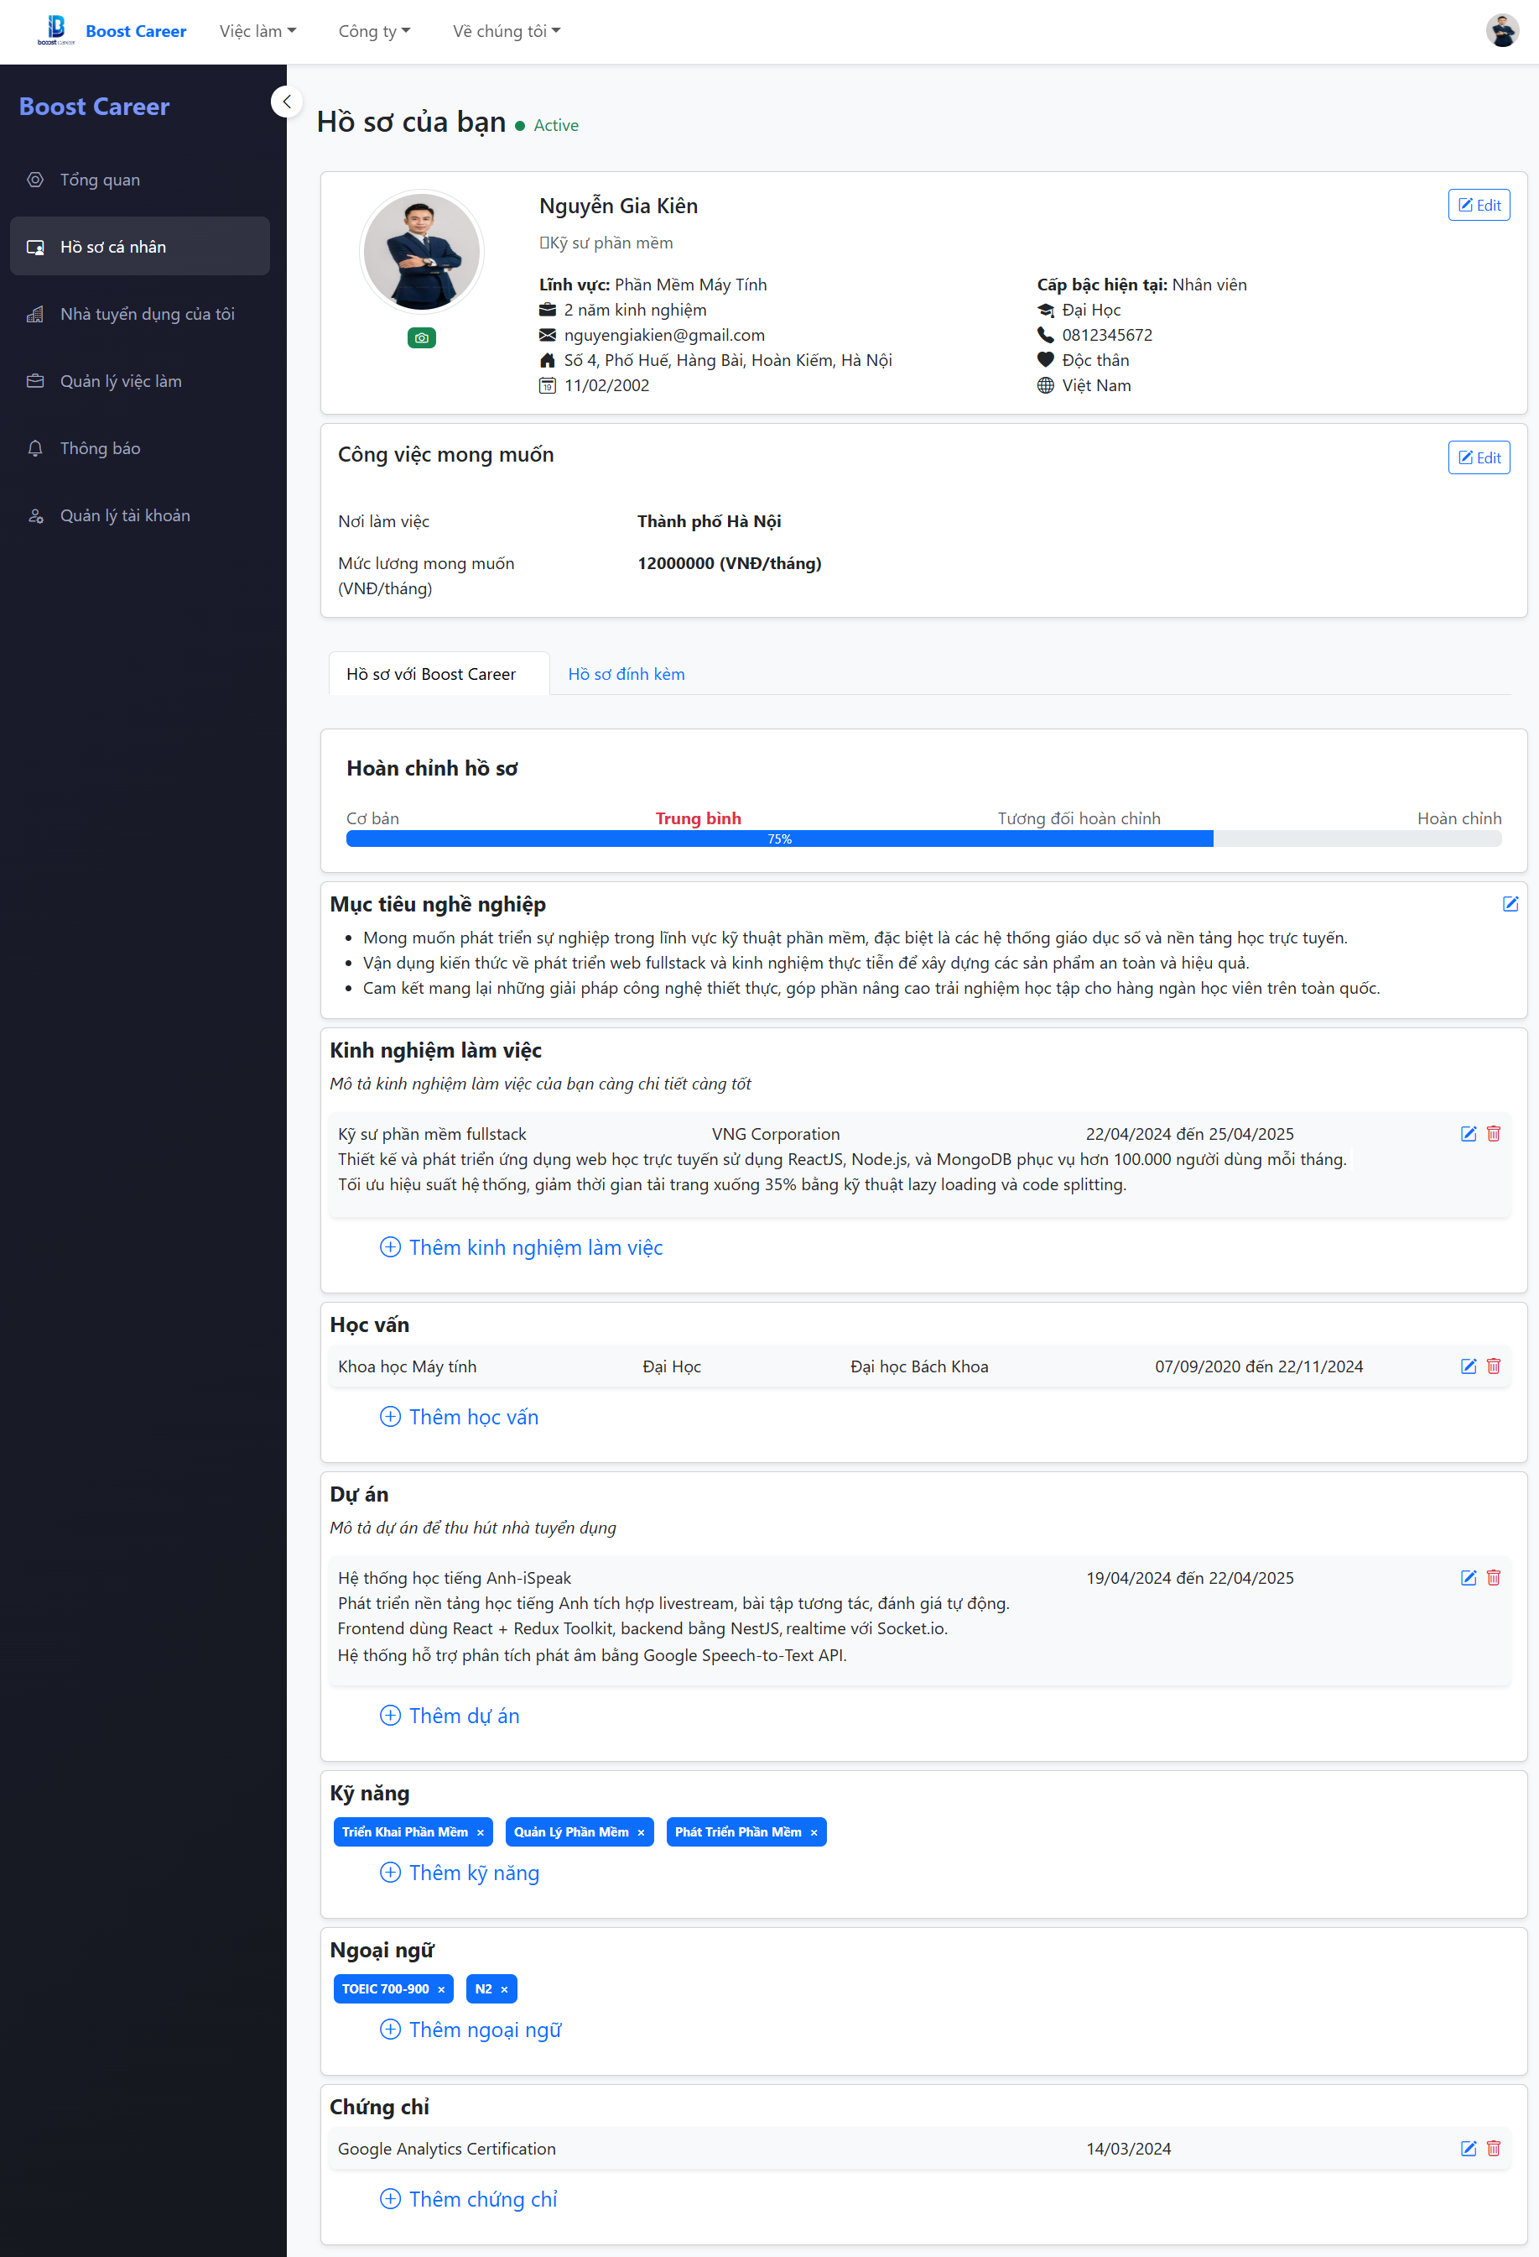

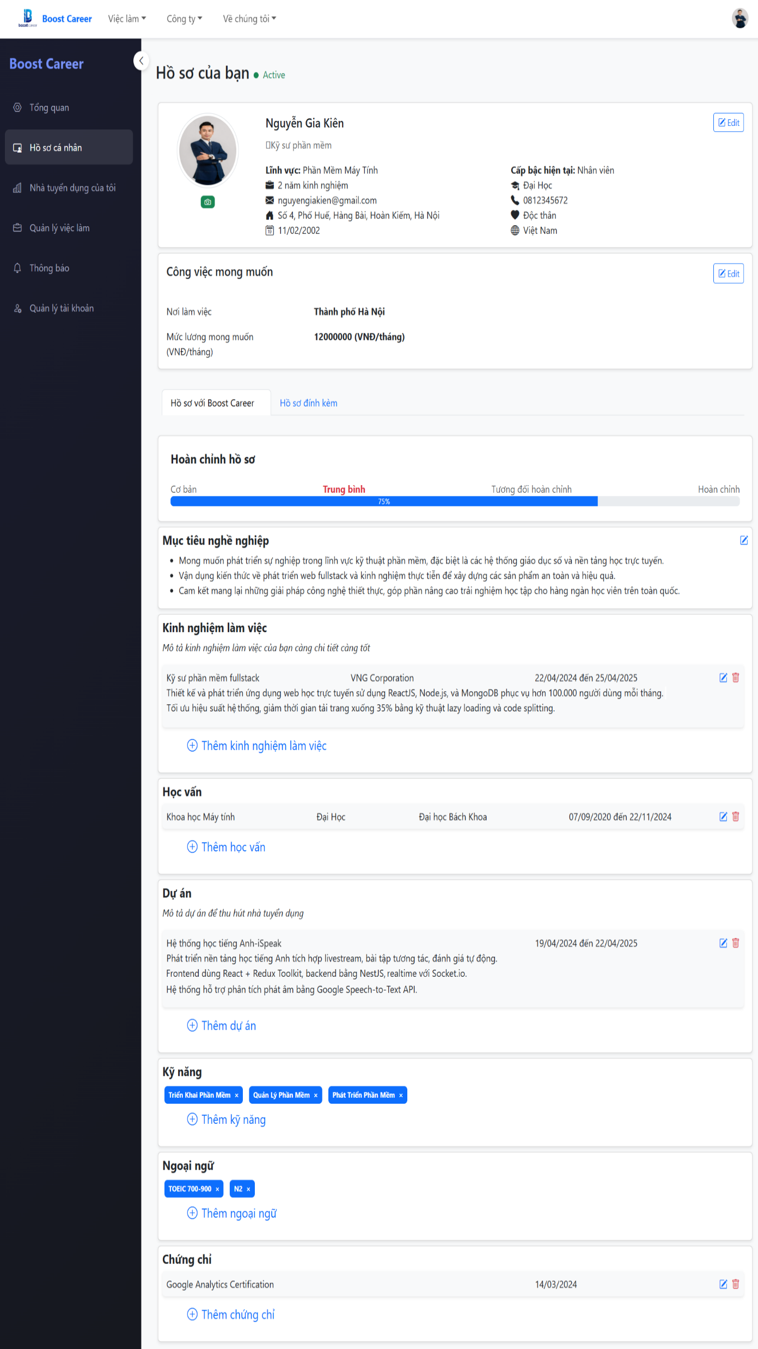

*Hình 73: Trang Hồ sơ cá nhân*

* Giao diện trang "Hồ sơ cá nhân" bao gồm:
* Hồ sơ của bạn: Họ và tên, Chức danh hiện tại, Số năm kinh nghiệm, Cấp bậc hiện tại, Email, Số điện thoại, Ngày sinh, Giới tính, Ngành nghề hiện tại, Quốc tịch, Địa chỉ liên lạc, Tình trạng hôn nhân. Người dùng có thể chọn vào nút "Edit" để chỉnh sửa Hồ sơ.
* Công việc mong muốn: Nơi làm việc, Mức lương mong muốn. Người dùng có thể chọn vào nút "Edit" để chỉnh sửa Công việc mong muốn.
* Hoàn chỉnh hồ sơ: thể hiện mức độ hoàn thành hồ sơ của người dùng.
* Mục tiêu nghề ngiệp: chọn vào biểu tượng "Bút" màu xanh dương để cập nhật Mục tiêu nghề nghiệp.
* Người dùng chọn vào biểu tượng "Bút"/"Thùng rác" để sửa/xóa Kinh nghiệm làm việc, Học vấn, Dự án và Chứng chỉ. Người dùng chọn vào biểu tượng "+" để tiến hành thêm Kinh nghiệm làm việc, Học vấn, Dự án và Chứng chỉ.
* Kỹ năng
* Chọn vào "Tên kỹ năng" để xóa Kỹ năng.
* Chọn vào "Thêm kỹ năng" để thêm Kỹ năng.
* Ngoại ngữ
* Chọn vào "Tên ngoại ngữ" để xóa Ngoại ngữ.
* Chọn vào "Thêm ngoại ngữ " để thêm Ngoại ngữ.
* Hồ sơ đính kèm của bạn

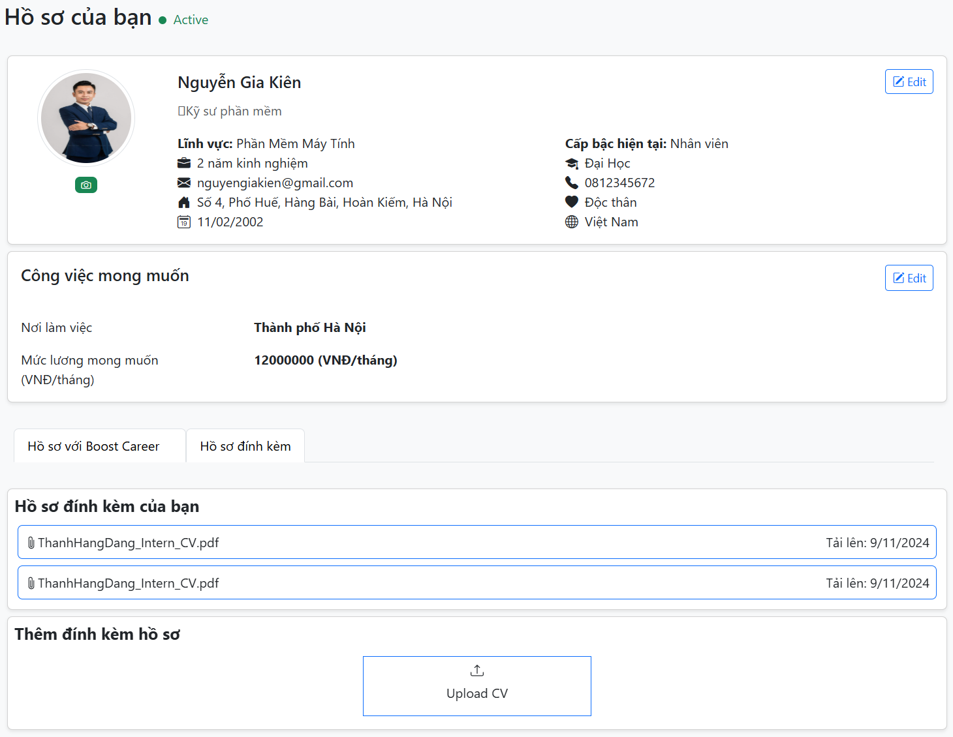

*Hình 74: Giao diện Hồ sơ đính kèm*

* Chọn vào "upload CV" để tiến hành tải các file CV (PDF) lên.

### Trang Nhà tuyển dụng của tôi

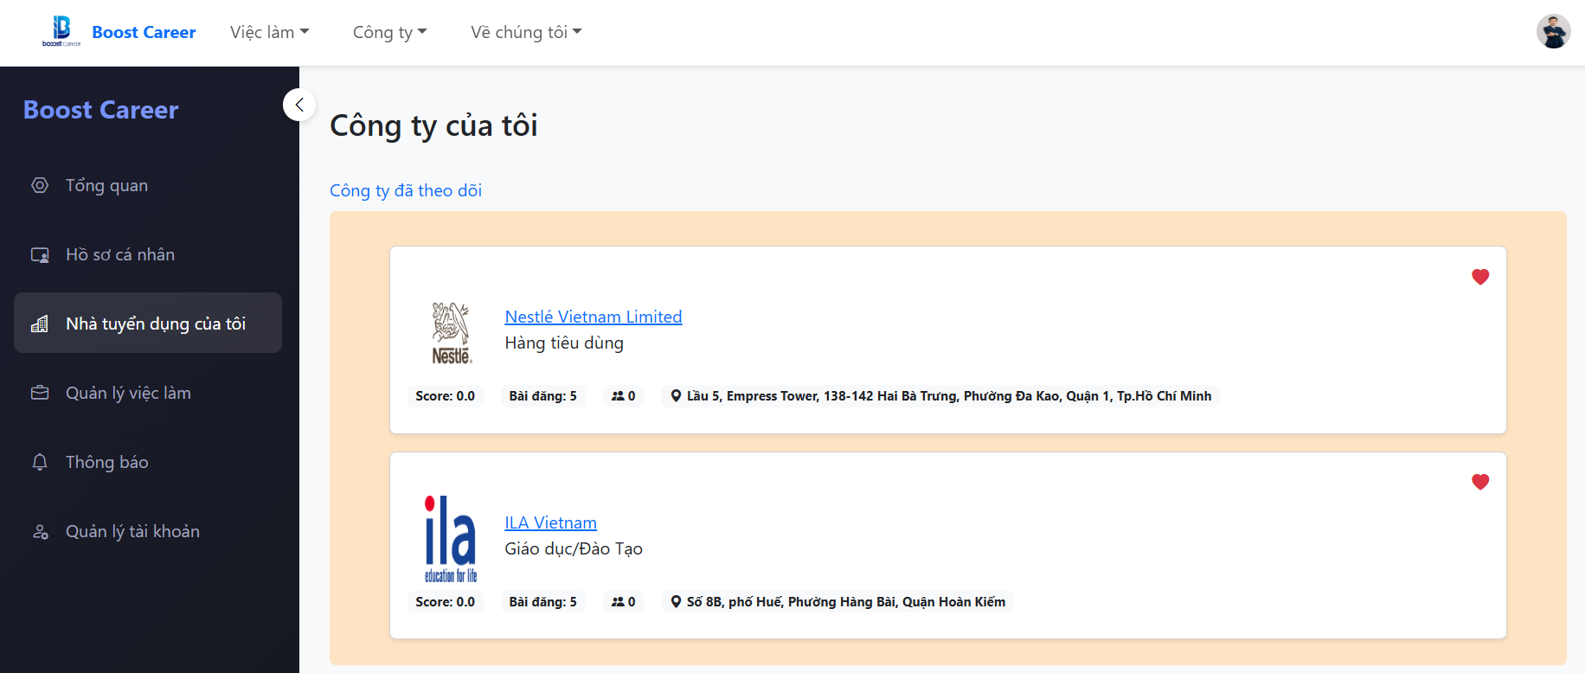

*Hình 75: Trang Nhà tuyển dụng của tôi*

* Giao diện trang "Nhà tuyển dụng của tôi" bao gồm:
* Công ty của tôi:
* Công ty đã theo dõi: hiển thị danh sách các công ty mà người dùng đã theo dõi. Người dùng chọn vào "Tên công ty" để xem thông tin công ty. Người dùng chọn vào biểu tượng "Trái tim" màu đỏ để hủy theo dõi công ty.

### Trang Quản lý việc làm

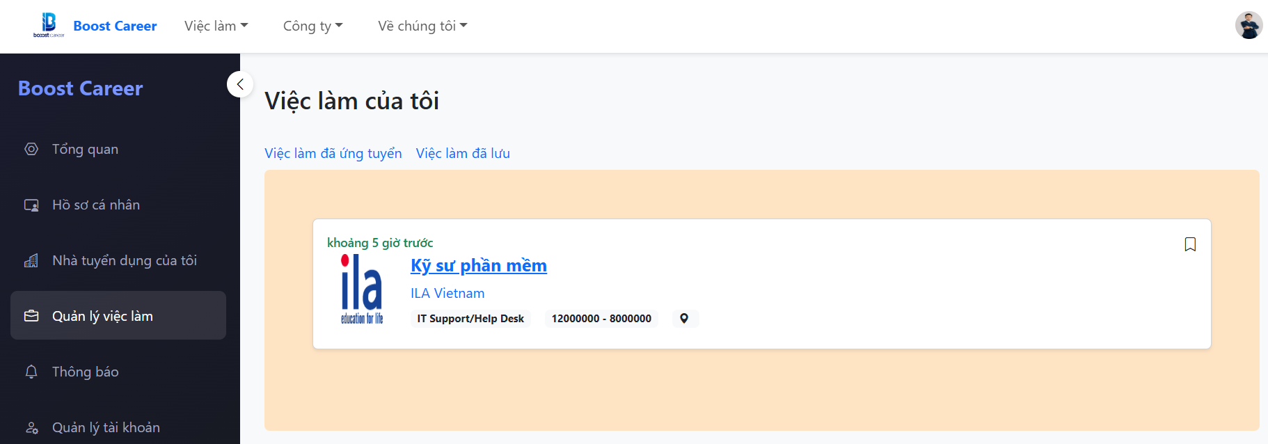

*Hình 76: Trang Quản lý việc làm*

* Giao diện trang "Quản lý việc làm" bao gồm:
* Việc làm của tôi
* Việc làm đã ứng tuyển: chọn vào "Tên việc làm" để xem chi tiết việc làm đã ứng tuyển.
* "Việc làm đã lưu": chọn vào "Tên việc làm" để xem việc làm đã lưu.

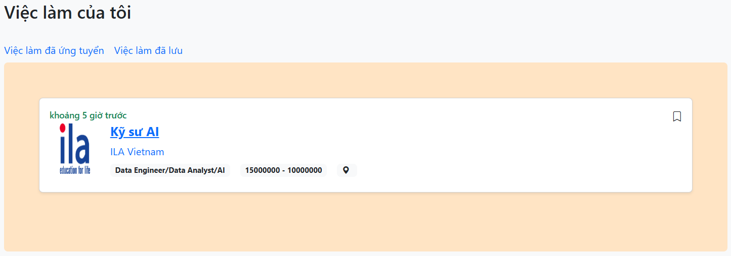

*Hình 77: Giao diện Việc làm đã lưu*

### Trang Thông báo (người tìm việc)

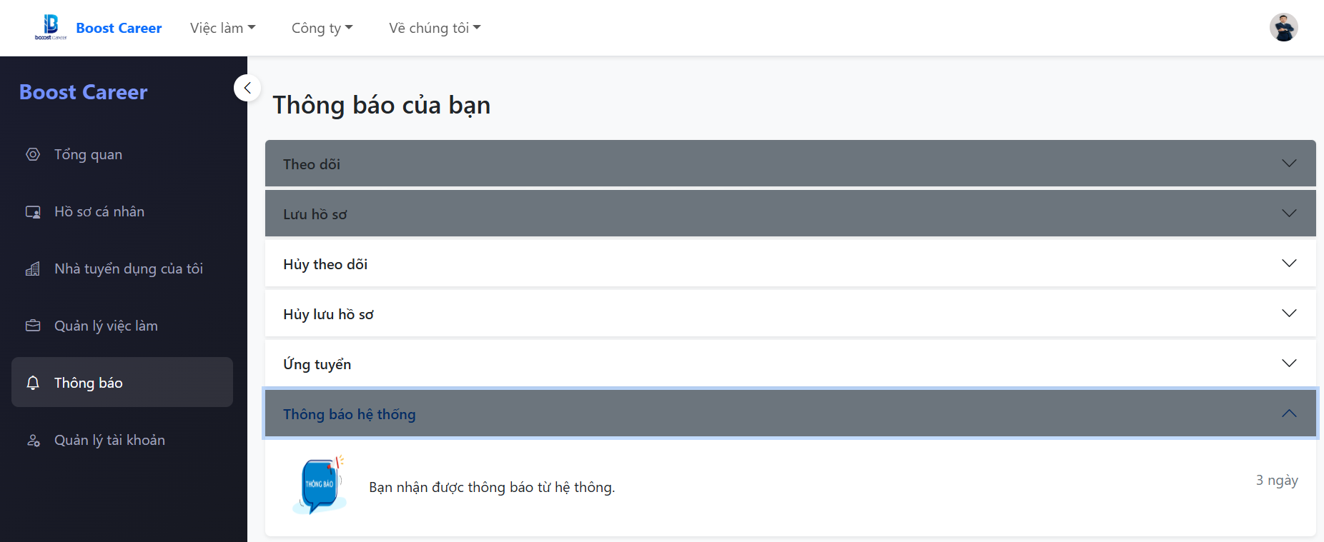

*Hình 78: Trang Thông báo (người tìm việc)*

* Giao diện trang "Thông báo" bao gồm:
* Thông báo: hiển thị danh sách thông báo. Người dùng chọn vào mục tương ứng (Theo dõi, Lưu hồ sơ, Hủy theo dõi, Hủy lưu hồ sơ, Ứng tuyển, Thông báo hệ thống) để xem chi tiết thông báo.

### Trang Quản lý tài khoản (người tìm việc)

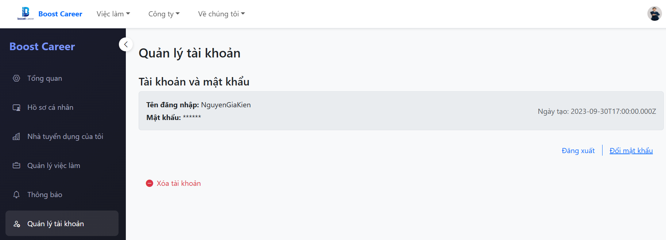

*Hình 79: Trang Quản lý tài khoản (người tìm việc)*

* Giao diện trang "Quản lý tài khoản" bao gồm:
* Thông tin tài khoản: mật khẩu được để dưới dạng kí tự "*".
* Người dùng chọn vào "Đăng xuất" để đăng xuất khỏi hệ thống.
* Người dùng chọn vào "Đổi mật khẩu" để tiến hành đổi mật khẩu.

### Trang Tổng quan (nhà tuyển dụng)

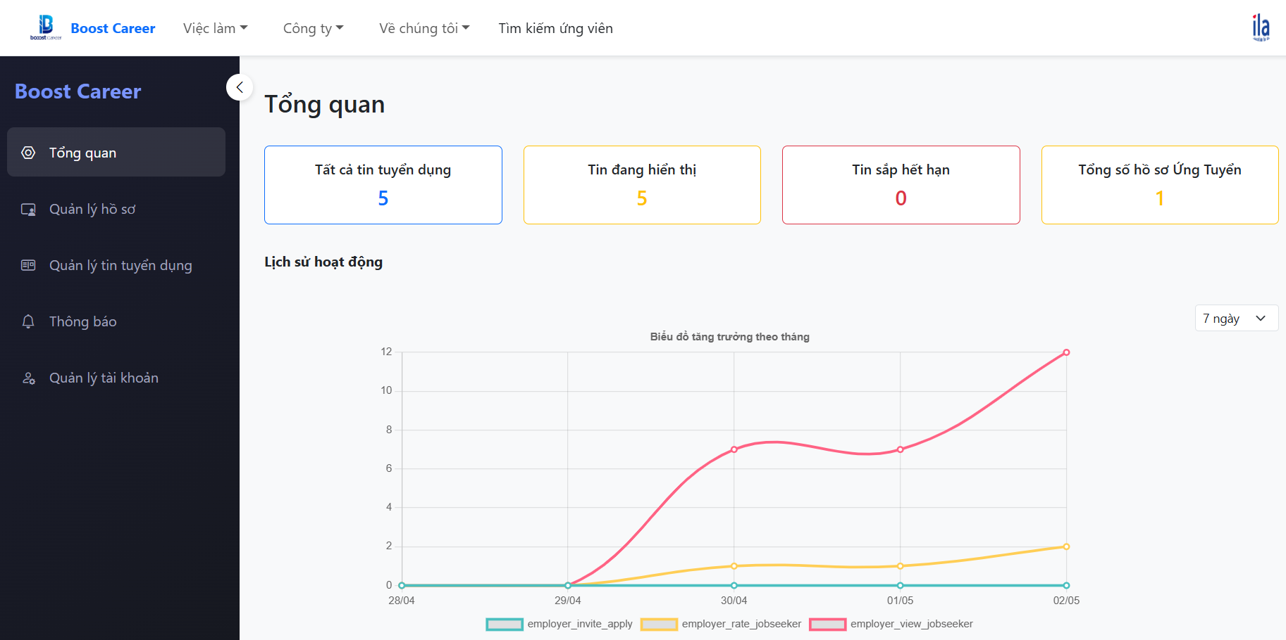

*Hình 80: Trang Tổng quan (nhà tuyển dụng)*

* Giao diện trang "Tổng quan" bao gồm:
* Sidebar: hiển thị các tùy chọn.
* Tổng quan Employer:
* Tất cả tin tuyển dụng: số lượng tin tuyển dụng mà nhà tuyển dụng đã đăng.
* Tin đang hiển thị: số lượng tin tuyển dụng đang được hiển thị trên trang web tìm việc.
* Tin sắp hết hạn: số lượng tin tuyển dụng sắp đến hạn.
* Tổng số hồ sơ Ứng tuyển: số lượng hồ sơ ứng tuyển.
* Lịch sử hoạt động: biểu đồ đường thể hiện các nội dung theo tháng.
* employer_invite_apply: nhà tuyển dụng mời ứng viên ứng tuyển vào 1 vị trí tuyển dụng.
* employer_rate_jobseeker: nhà tuyển dụng đánh giá ứng viên theo thang điểm (từ 1 sao đến 5 sao).
* employer_view_jobseeker: nhà tuyển dụng xem hồ sơ ứng viên để tìm kiếm người phù hợp cho các vị trí tuyển dụng.

### Trang Quản lý hồ sơ

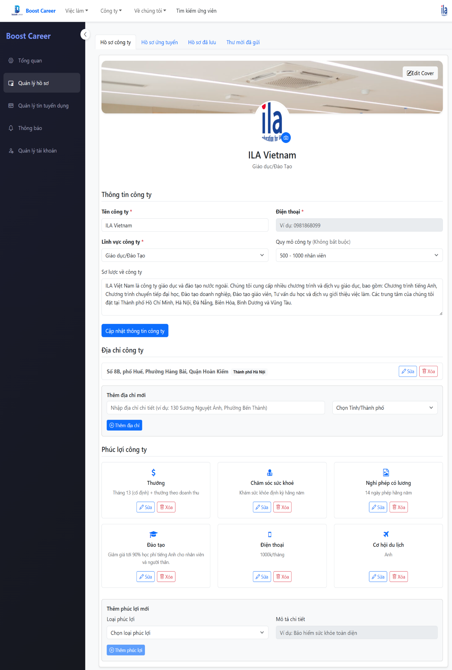

*Hình 81: Trang Quản lý hồ sơ (Hồ sơ công ty)*

* Giao diện trang "Quản lý hồ sơ" bao gồm:
* Hồ sơ công ty.
* Thông tin công ty: Tên công ty, Điện thoại, Lĩnh vực hoạt động, Quy mô, Sơ lược về công ty và Địa chỉ công ty.
* Người dùng nhập, chọn thông tin rồi chọn vào nút "Cập nhật thông tin công ty" để tiến hành cập nhật thông tin mong muốn.
* Người dùng chọn vào "Sửa", "Xóa" để tiến hành sửa, xóa địa chỉ công ty. Người dùng cũng có thể nhập địa chỉ, chọn thành phố rồi chọn vào nút "Thêm địa chỉ" để thêm địa chỉ công ty.
* Hồ sơ ứng tuyển

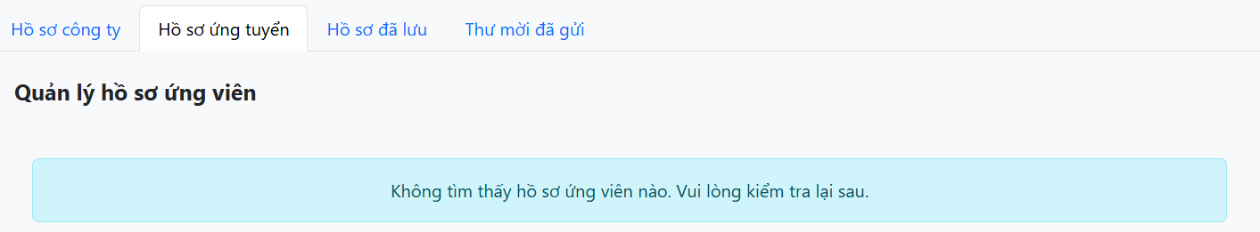

*Hình 82: Trang Quản lý hồ sơ (Hồ sơ ứng tuyển)*

* Quản lý hồ sơ ứng viên: Avatar, Ứng viên, Công việc, Tuổi, Ngày ứng tuyển, Đánh giá.
* Người dùng dùng bộ lọc "Lọc theo công việc" để tiến hành lọc lại danh sách ứng viên.
* Người dùng chọn số lượng Ngôi sao mong muốn để đánh giá ứng viên.
* Người dùng chọn vào "Chi tiết" để xem thông tin chi tiết của ứng viên.
* Người dùng chọn vào "Chi tiết" để xem thông tin chi tiết của ứng viên.
* Người dùng có thể chọn xóa để tiến hành xóa ứng viên khỏi danh sách.
* Hồ sơ đã lưu

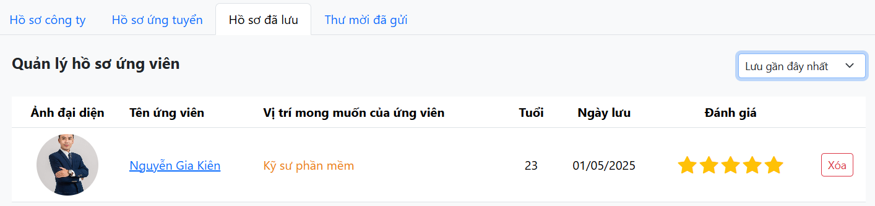

*Hình 83: Trang Quản lý hồ sơ (Hồ sơ đã lưu)*

* Quản lý hồ sơ ứng viên: Ảnh đại diện, Tên ứng viên, Vị trí mong muốn của ứng viên, Tuổi, Ngày lưu, Đánh giá.
* Người dùng sử dụng bộ lọc (Lưu gần đây nhất, Lưu cũ nhất, Đánh giá cao nhất, Đánh giá thấp nhất) để tiến hành lọc lại danh sách ứng viên.
* Người dùng chọn số lượng Ngôi sao mong muốn để đánh giá ứng viên.
* Người dùng chọn vào "Tên ứng viên" bất kỳ để xem thông tin chi tiết của ứng viên.
* Người dùng có thể chọn nút "Xóa" để xóa ứng viên khỏi danh sách.
* Thư mời đã gửi

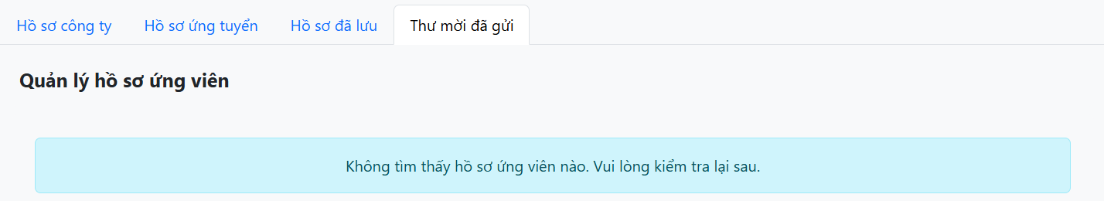

*Hình 84: Trang Quản lý hồ sơ (Thư mời đã gửi)*

* Người dùng thấy được danh sách ứng viên cùng vị trí công việc mà họ đã gửi thư mời.

### Trang Quản lý tin tuyển dụng

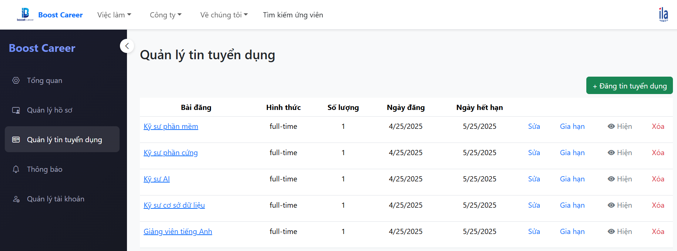

*Hình 85: Trang Quản lý tin tuyển dụng*

* Giao diện trang "Quản lý tin tuyển dụng" bao gồm:
* Quản lý tin tuyển dụng: Bài đăng, Hình thức, Số lượng, Ngày đăng, Ngày hết hạn.
* Người dùng chọn vào "Sửa" để tiến hành chỉnh sửa tin tuyển dụng.
* Người dùng cũng có thể chọn vào "Gia hạn", "Ẩn/Hiện", "Xóa" để tiến hành gia hạn, ẩn/hiện, xóa tin tuyển dụng.
* Người dùng chọn vào nút "Đăng tin tuyển dụng" để tiến hành đăng tin.

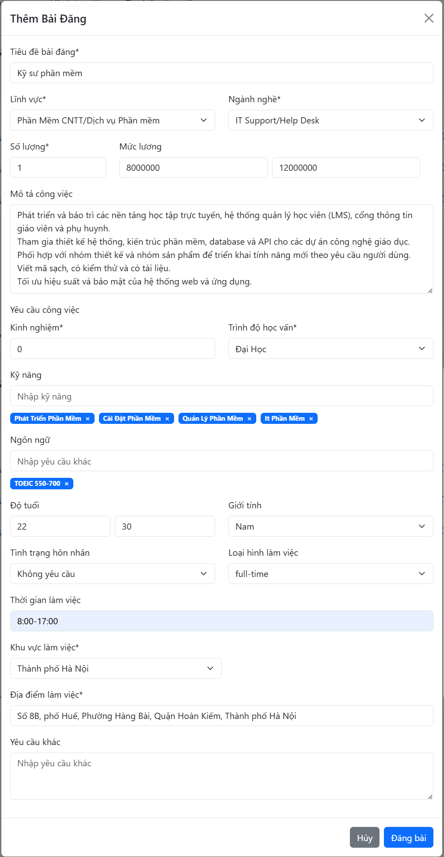

*Hình 86: Giao diện Thêm bài đăng*

### Trang Thông báo (nhà tuyển dụng)

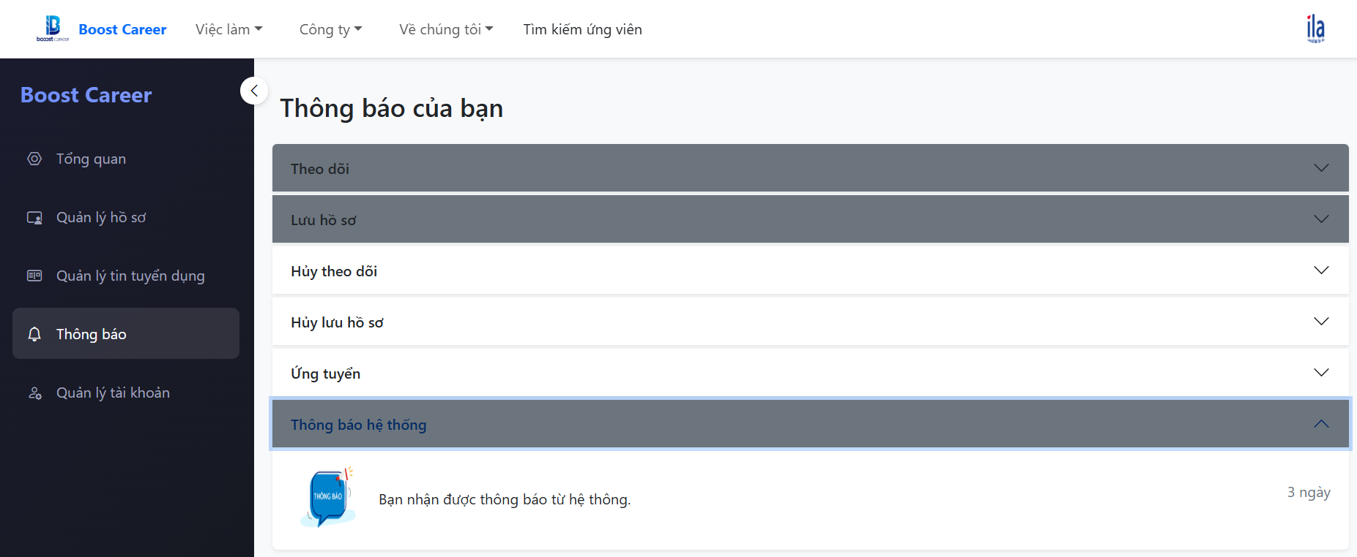

*Hình 87: Trang thông báo (nhà tuyển dụng)*

* Giao diện trang "Thông báo" bao gồm:
* Thông báo: hiển thị danh sách thông báo. Người dùng chọn vào "Xem" để xem chi tiết thông báo.

### Trang Quản lý tài khoản (nhà tuyển dụng)

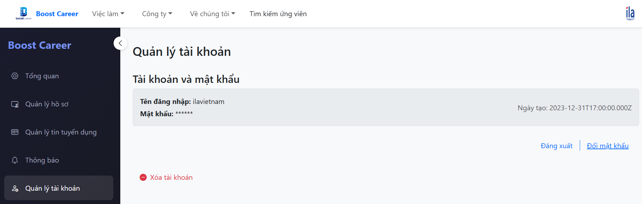

*Hình 88: Trang Quản lý tài khoản (nhà tuyển dụng)*

* Giao diện trang "Quản lý tài khoản" bao gồm:
* Thông tin tài khoản: mật khẩu được để dưới dạng kí tự "*".
* Người dùng chọn vào "Đăng xuất" để đăng xuất khỏi hệ thống.
* Người dùng chọn vào "Đổi mật khẩu" để tiến hành đổi mật khẩu.

### Trang Danh sách ứng viên

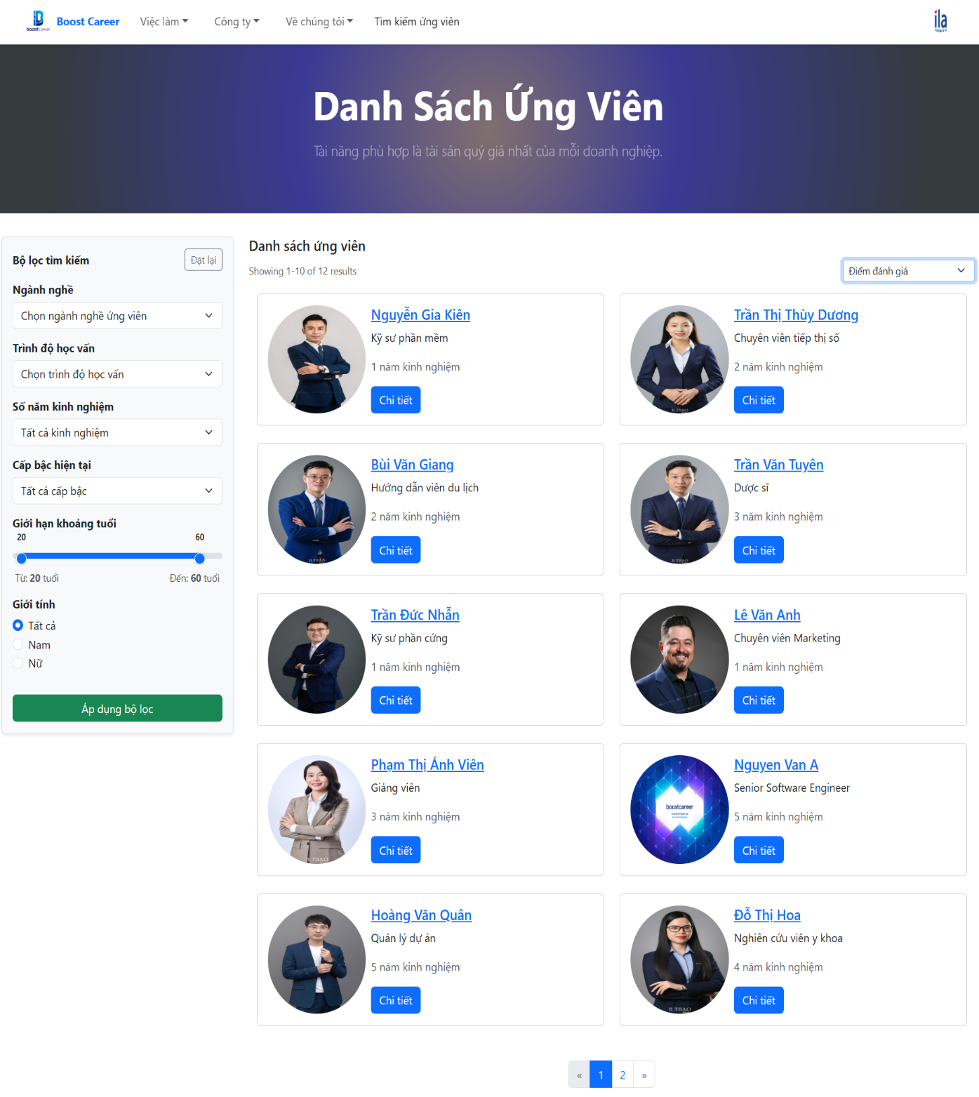

*Hình 89: Trang Danh sách ứng viên*

* Giao diện trang "Danh sách ứng viên" bao gồm:
* Bộ lọc tìm kiếm: người dùng nhập, chọn vào các bộ lọc (Ngành nghề, Trình độ học vấn, Số năm kinh nghiệm, Cấp bấp hiện tại, Giới hạn khoảng tuổi, Giới tính) để tiến hành lọc lại các ứng viên theo nhu cầu tìm kiếm.
* Danh sách ứng viên: chọn vào "Chi tiết" để xem thông tin của ứng viên.
* Ngưởi dùng cũng có thể dùng bộ lọc (Cập nhật gần đây, Mức độ hoàn thiện hồ sơ, Điểm đánh giá) để sàng lọc lại các ứng viên.

### Trang Chi tiết ứng viên

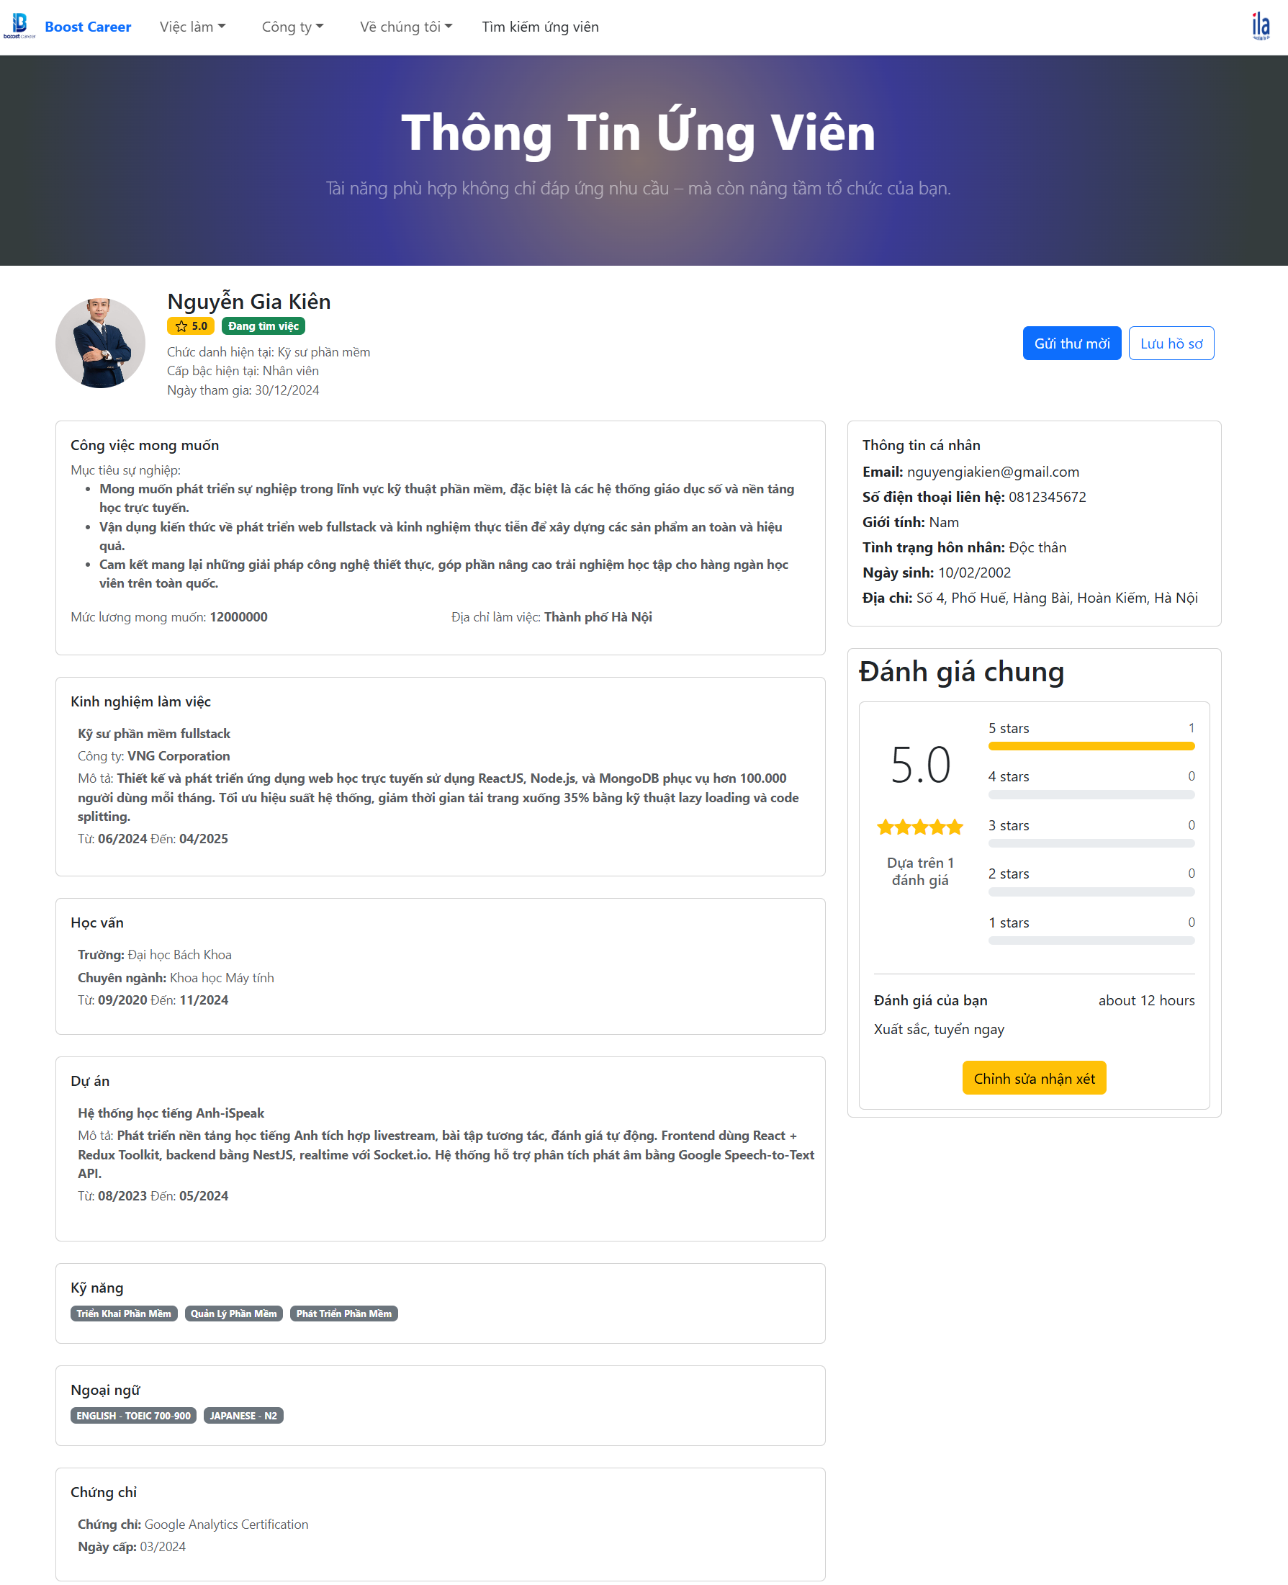



*Hình 90: Trang Chi tiết ứng viên*

* Giao diện trang "Chi tiết ứng viên" bao gồm:
* Thông tin ứng viên: Họ và tên, Chức danh hiện tại, Cấp bậc hiện tại, Ngày tham gia.
* Công việc mong muốn: Mục tiêu nghề nghiệp, Địa điểm làm việc, Mức lương mong muốn.
* Kinh nghiệm làm việc: Vị trí làm việc, Công ty, Thời gian làm việc, Mô tả.
* Học vấn
* Đại học: Đại học Bách Khoa
* Chuyên ngành: Khoa học Máy tính
* Thơi gian đào tạo: 09/2020 – 11/2024
* Dự án: Tên dự án, Thời gian tham gia.
* Kỹ năng: Triển khai phần mềm, Quản lý phần mềm, Phát triển phần mềm.
* Ngoại ngữ: tiếng Anh (TOEIC 700–900), tiếng Nhật (N2).
* Chứng chỉ: Google Analytics Certification (03/2024).
* Thông tin cá nhân: Email, Số điện thoại liên hệ, Giới tính, Tình trạng hôn nhân, Ngày sinh và Địa chỉ.
* Đánh giá: nhà tuyển dụng có thể đánh giá ứng viên bằng cách chọn số lượng ngôi sao cũng như viết/chỉnh sửa nhận xét.
* Nhà tuyển dụng chọn vào nút "Gửi thư mời" để mời ứng viên ứng tuyển vào 1 vị trí tuyển dụng.

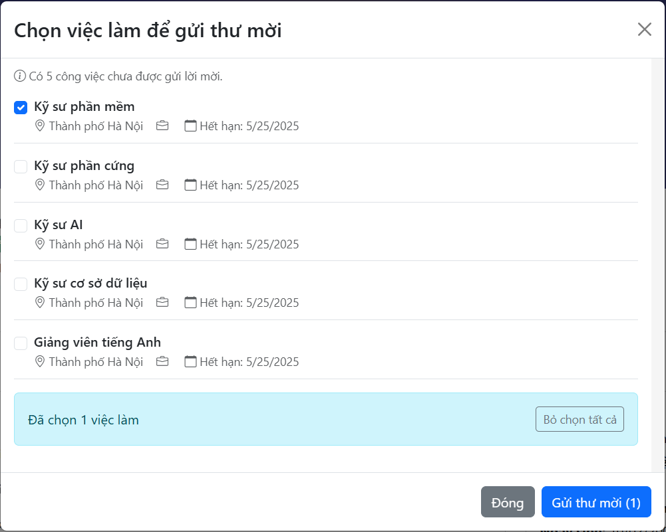

*Hình 91: Biểu mẫu Thư mời ứng tuyển*

* Nhà tuyển dụng cũng có thể chọn vào "Lưu hồ sơ" để xem lại sau.

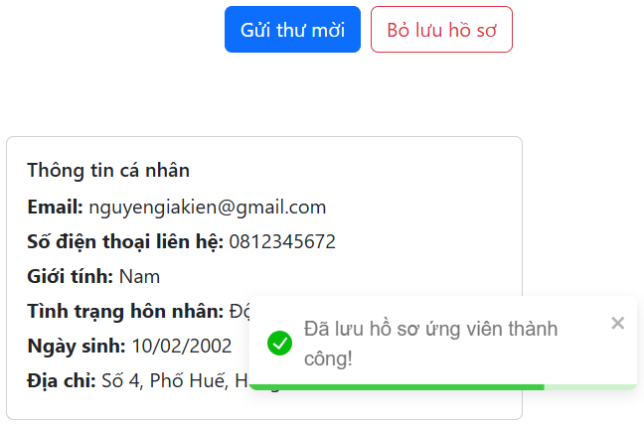

*Hình 92: Giao diện Lưu hồ sơ thành công*

# Kiểm thử hệ thống

## *Kiểm thử API và Backend*

* Jest là một framework kiểm thử JavaScript phổ biến, được phát triển bởi Facebook, nổi bật với khả năng kiểm thử đơn vị (unit test), kiểm thử tích hợp (integration test), tốc độ nhanh và hỗ trợ snapshot testing. Jest được thiết kế để hoạt động mượt mà với các ứng dụng Node.js và React.
* Supertest là một thư viện hỗ trợ kiểm thử các API HTTP. Nó cho phép gửi các request đến server và kiểm tra phản hồi (response) mà không cần phải chạy ứng dụng trên cổng thực tế, rất phù hợp để kiểm thử các ứng dụng backend viết bằng Express.js.
* Trong Đồ án Tốt nghiệp "Phát triển nền tảng tìm kiếm việc làm, tuyển dụng và tư vấn nghề nghiệp tích hợp AI", API backend đóng vai trò quan trọng trong việc:
* Xử lý đăng nhập, đăng ký người dùng.
* Tìm kiếm, lọc việc làm theo các tiêu chí.
* Đăng tin tuyển dụng.
* Gửi, lưu và tra cứu hồ sơ ứng tuyển.
* Quản lý tài khoản người dùng.
* Việc kiểm thử kỹ lưỡng các API giúp đảm bảo hệ thống:
* Hoạt động đúng yêu cầu.
* Xử lý đúng dữ liệu và logic nghiệp vụ.
* Phản hồi chính xác các trạng thái thành công hoặc lỗi.
* Bằng cách sử dụng Jest kết hợp với Supertest, nhóm có thể tự động kiểm thử toàn bộ hệ thống API chỉ bằng một lệnh, từ đó đảm bảo:
* Độ ổn định của backend.
* Phát hiện sớm lỗi khi có thay đổi code.
* Tiết kiệm thời gian kiểm thử thủ công.
* Lý do lựa chọn Jest và Supertest:
* Dễ sử dụng và tích hợp tốt với Node.js/ Express.
* Tốc độ nhanh, phù hợp với kiểm thử liên tục.
* Cho phép kiểm thử cả response HTTP và logic phía server.
* Hỗ trợ mô phỏng request giống như client thật, giúp kiểm thử sát thực tế.

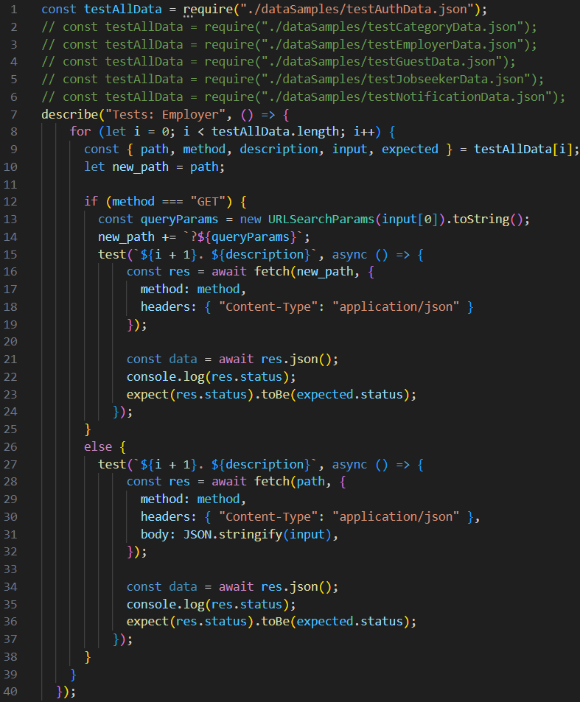

*Hình 93: Tập tin kiểm thử các API*

### Nhóm API (auth)

|  |  |  |  |
| --- | --- | --- | --- |
| Danh sách API | Đường dẫn | Phương thức | Chức năng |
| register | /auth/register | POST | Đăng ký |
| login | /auth/login | POST | Đăng nhập |

Bảng 8: Nhóm auth

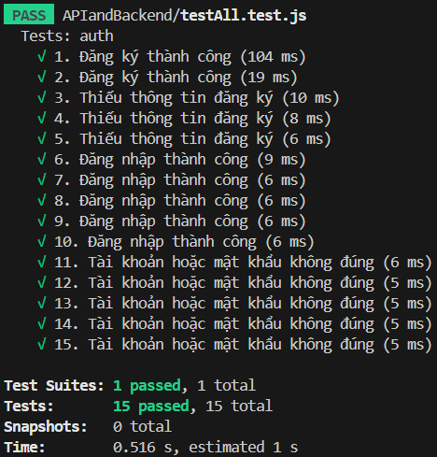

*Hình 94: Kết quả Kiểm thử nhóm auth*

### Nhóm API (guest)

|  |  |  |  |
| --- | --- | --- | --- |
| Danh sách API | Đường dẫn | Phương thức | Chức năng |
| getPublicJobDetail | /guest/job-detail | GET | Lấy Chi tiết việc làm |
| getListJobBySearch | /guest/jobs | GET | Lấy Danh sách việc làm |
| getListJobOfCompany | /guest/jobs-of-company | GET | Lấy Danh sách việc làm công ty |
| getListLeadingCompany | /guest/leading-company | GET | Lấy Danh sách công ty hàng đầu |
| getListCompanyBySearch | /guest/companies | GET | Lấy Danh sách công ty |
| getPublicInformationOfCompany | /guest/company-detail | GET | Lấy Thông tin công ty |
| getGeneralInfo | /guest/general-info | GET | Lấy Thông tin tổng quan công ty |
| getRelatedJobs | /guest/related-jobs | GET | Lấy Danh sách việc làm tương tự |

Bảng 9: Nhóm guest

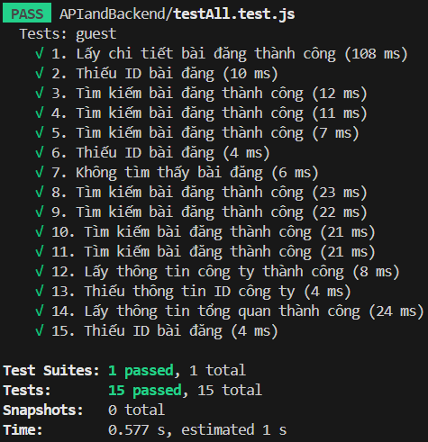

*Hình 95: Kết quả Kiểm thử nhóm guest*

### Nhóm API (jobseeker)

|  |  |  |  |
| --- | --- | --- | --- |
| Danh sách API | Đường dẫn | Phương thức | Chức năng |
| getItemProfile | /jobseeker/profile | GET | Lấy Thông tin hồ sơ |
| addItemProfile | /jobseeker/profile | POST | Thêm Thông tin hồ sơ |
| updateItemProfile | /jobseeker/profile | PUT | Cập nhật Thông tin hồ sơ |
| deleteItemProfile | /jobseeker/profile | DELETE | Xóa Thông tin hồ sơ |
| updateJobseekerProfileImage | /jobseeker/avatar-imagine | POST | Cập nhật Ảnh đại diện |
| addResume | /jobseeker/profile-cv | POST | Tải Hồ sơ |
| getResume | /jobseeker/profile-cv | GET | Lấy Thông tin hồ sơ |
| deleteResume | /jobseeker/profile-cv | DELETE | Xóa Hồ sơ |
| getListJobApplication | /jobseeker/job-applications | GET | Lấy Danh sách việc làm ứng tuyển |
| applyToJob | /jobseeker/job-application | POST | Ứng tuyển việc làm |
| addCompanyReview | /jobseeker/company-rating | POST | Thêm Đánh giá công ty |
| getListCompanyFollowing | /jobseeker/company-following | GET | Lấy Danh sách công ty đã theo dõi |
| addCompanyFollowing | /jobseeker/company-following | POST | Thêm Theo dõi công ty |
| deleteCompanyFollowing | /jobseeker/company-following | DELETE | Xóa Theo dõi công ty |
| getListJobSaving | /jobseeker/job-saving | GET | Lấy Danh sách việc làm đã lưu |
| addJobSaving | /jobseeker/job-saving | POST | Lưu việc làm |
| deleteJobSaving | /jobseeker/job-saving | DELETE | Xóa việc làm đã lưu |
| getOverview | /jobseeker/overview | POST | Lấy Thông tin tổng quan |
| getJobsSuggestion | /jobseeker/jobs-suggestion | GET | Lấy Danh sách việc làm gợi ý |

Bảng 10: Nhóm jobseeker

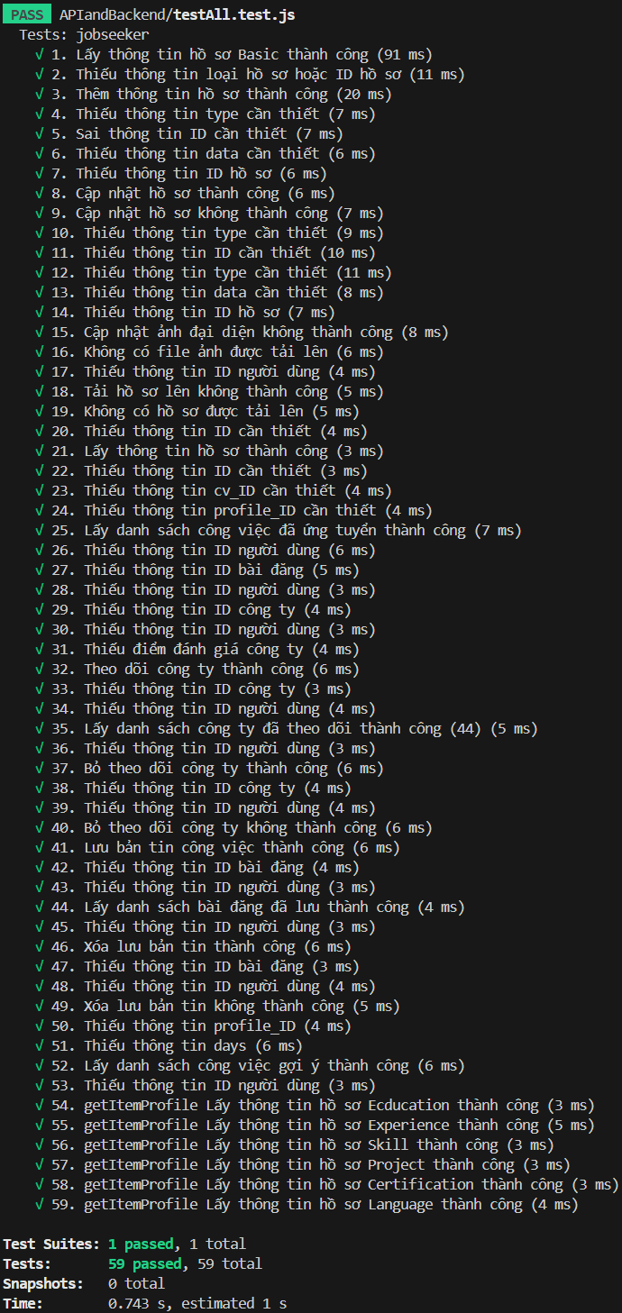



*Hình 96: Kết quả Kiểm thử nhóm jobseeker*

### Nhóm API (employer)

|  |  |  |  |
| --- | --- | --- | --- |
| Danh sách API | Đường dẫn | Phương thức | Chức năng |
| getListJobseekerBySearch | /employer/jobseekers | GET | Lấy Danh sách ứng viên |
| getJobseekerDetail | /employer/jobseeker-detail | GET | Lấy Thông tin ứng viên |
| getListJobByUser | /employer/jobs | GET | Lấy Danh sách việc làm |
| getJobDetailByUser | /employer/job-detail | GET | Lấy Chi tiết bài đăng |
| addJobByUser | /employer/job | POST | Thêm Bài đăng |
| updateJobByUser | /employer/job | PUT | Cập nhật Bài đăng |
| deleteJobByUser | /employer/job | DELETE | Xóa Bài đăng |
| getCompanyInformation | /employer/profile | GET | Lấy Thông tin công ty |
| addItemCompanyProfile | /employer/profile | POST | Thêm Thông tin hồ sơ công ty |
| updateItemCompanyProfile | /employer/profile | PUT | Cập nhật Thông tin hồ sơ công ty |
| deleteItemCompanyProfile | /employer/profile | DELETE | Xóa Thông tin hồ sơ công ty |
| updateLogoImage | /employer/logo-image | PUT | Cập nhật Logo công ty |
| updateBackgroundImage | /employer/ background-image | PUT | Cập nhật ảnh bìa công ty |
| getListCandidate | /employer/candidates | GET | Lấy Danh sách ứng viên |
| saveCandidate | /employer/candidate | POST | Lưu ứng viên |
| rateCandidate | /employer/candidate | PUT | Thêm Đánh giá ứng viên |
| deleteCandidate | /employer/candidate | DELETE | Xóa Ứng viên đã lưu |
| getListJobApplication | /employer/job-applications | GET | Lấy Danh sách ứng tuyển |
| rejectJobApplication | /employer/job-application | DELETE | Từ chối Đơn ứng tuyển |
| getListJobForInvite | /employer/list-job-for-invitation | GET | Lấy Danh sách bài đăng |
| inviteCandidateApply | /employer/job-invitation | POST | Mời ứng viên ứng tuyển |
| getOverview | /employer/overview | POST | Lấy Thông tin tổng quan |

Bảng 11: Nhóm employer

Hình 97: Kết quả Kiểm thử nhóm guest

### Nhóm API (category)

|  |  |  |  |
| --- | --- | --- | --- |
| Danh sách API | Đường dẫn | Phương thức | Chức năng |
| getCategory_Industry | /category/category-industry | GET | Lấy Danh sách ngành nghề |
| getCategory_Jobfunction | /category/category-jobfunction | GET | Lấy Danh sách chức năng công việc |
| getCatalog_Benefit | /category/category-benefit | GET | Lấy Danh sách phúc lợi |
| getCategory_Nation | /category/category-nation | GET | Lấy Danh sách quốc gia |
| getCategory_City | /category/category-city | GET | Lấy Danh sách thành phố |
| getCategory_District | /category/category-district | GET | Lấy Danh sách quận/huyện |
| getCategory_Language | /category/category-language | GET | Lấy Danh sách ngôn ngữ |
| getCategory_Language | /category/category-language-metric | GET | Lấy Danh sách ngôn ngữ |
| getCategory_Level | /category/category-level | GET | Lấy Danh sách cấp độ |
| getCategory_Scale | /category/category-scale | GET | Lấy Danh sách quy mô công ty |
| getCategory_Tags | /category/category-tags | GET | Lấy danh sách tags |
| getCategory_Education | /category/category-education | GET | Lấy Danh sách trình độ học vấn |
| gettime | /category/time | GET | Lấy Thời gian hiện tại |

Bảng 12: Nhóm category

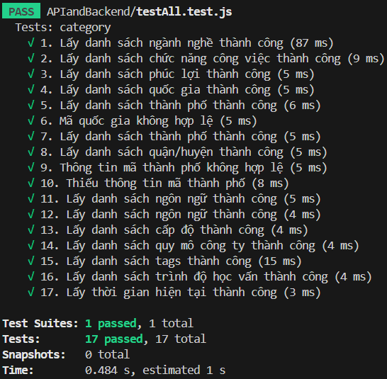

*Hình 98: Kết quả Kiểm thử nhóm category*

### Nhóm API (notification)

|  |  |  |  |
| --- | --- | --- | --- |
| Danh sách API | Đường dẫn | Phương thức | Chức năng |
| getNotifications | /notification/user | GET | Lấy Danh sách thông báo |
| getNotifications | /category/time | PUT | Đánh dấu Thông báo đã đọc |

Bảng 13: Nhóm notification

Hình 99: Kết quả Kiểm thử nhóm notification

## *Kiểm thử Frontend*

* Trong Đồ án Tốt nghiệp "Phát triển nền tảng tìm kiếm việc làm, tuyển dụng và tư vấn nghề nghiệp tích hợp AI", nhóm sử dụng Cypress như một công cụ kiểm thử tự động mạnh mẽ để đảm bảo chất lượng và độ ổn định của hệ thống.
* Cypress giúp tự động hóa quy trình kiểm thử từ giao diện người dùng đến hành vi ứng dụng, đảm bảo rằng các chức năng cốt lõi như đăng nhập, tìm kiếm việc làm, ứng tuyển, quản lý tài khoản và tương tác giữa nhà tuyển dụng – ứng viên đều hoạt động chính xác theo yêu cầu.
* Công dụng của Cypress trong Đồ án:
* Kiểm thử giao diện (UI Testing): xác thực các nút, biểu mẫu, dropdown, các thành phần giao diện hiển thị và hoạt động đúng.
* Kiểm thử chức năng (Functional Testing): mô phỏng hành vi thực tế của người dùng như đăng nhập, tìm kiếm việc làm, nộp hồ sơ ứng tuyển, đăng tin tuyển dụng.
* Kiểm thử end-to-end (E2E Testing): kiểm tra toàn bộ quy trình từ đầu đến cuối, đảm bảo các luồng nghiệp vụ như tìm việc, quản lý tài khoản, quản lý hồ sơ diễn ra trơn tru.
* Kiểm thử tự động liên tục (Continuous Testing): Tích hợp vào quy trình phát triển để phát hiện lỗi nhanh chóng mỗi khi cập nhật tính năng mới.
* Giả lập hành động người dùng: Cypress cho phép mô phỏng chính xác các thao tác như click, nhập liệu, cuộn trang, chờ đợi phản hồi từ server, tương tác với dropdown, modal,... như người dùng thực tế.
* Lý do chọn Cypress:
* Thiết lập nhanh chóng, dễ dàng tích hợp vào dự án ReactJS, Node.js.
* Hỗ trợ trực quan (có thể quan sát quá trình kiểm thử diễn ra trực tiếp trên trình duyệt).
* API đơn giản, cú pháp dễ đọc, thân thiện với lập trình viên.
* Tốc độ chạy kiểm thử nhanh, ghi nhận lỗi chi tiết và dễ debug.
* Nhờ sử dụng Cypress, nhóm triển khai các tính năng mới, giảm thiểu lỗi sản phẩm khi đưa vào vận hành, đồng thời tối ưu quy trình phát triển dự án, đem lại trải nghiệm mượt mà cho người dùng.

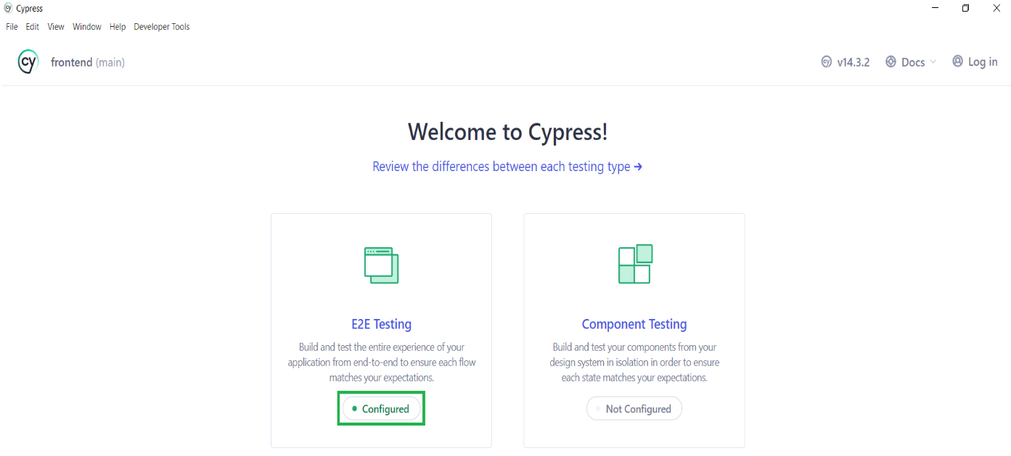

*Hình 100: Giao diện frontend (main)*

* Chọn vào Configured (E2E Testing).

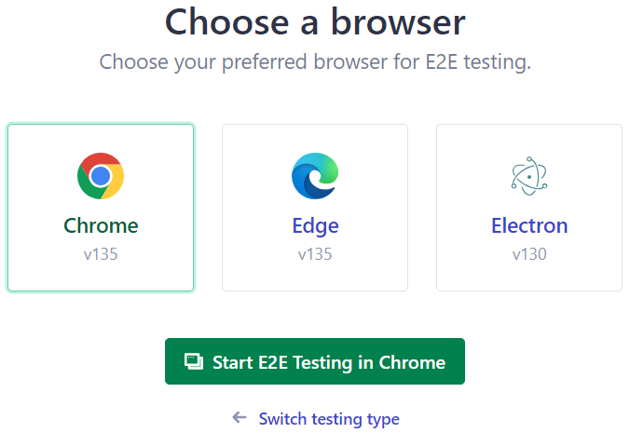

*Hình 101: Giao diện chọn trình duyệt*

* Chọn vào "Start E2E Testing in Chrome".

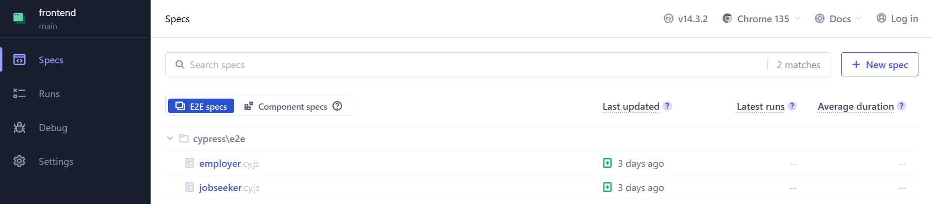

*Hình 102: Giao diện chọn tập tin để kiểm thử*

* Chọn vào "jobseeker.cy.js" hoặc "employer.cy.js" để tiến hành kiểm thử giao diện.

### Kiểm thử các giao diện của "Người tìm việc"

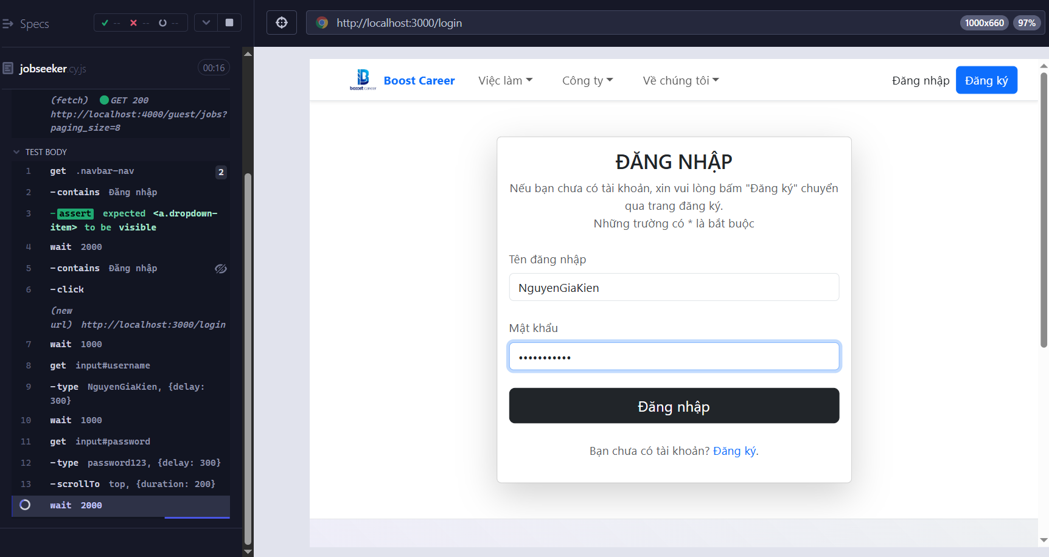

*Hình 103: Kiểm thử giao diện Đăng nhập*

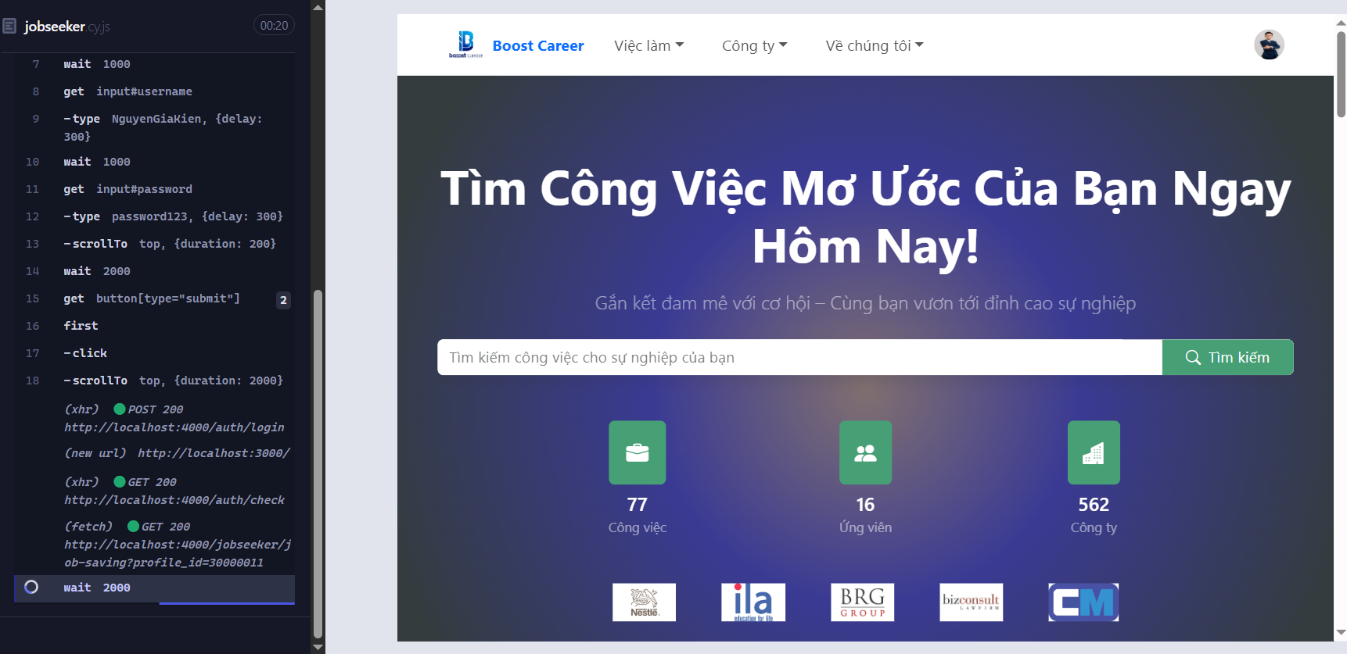

*Hình 104: Kiểm thử giao diện Trang chủ*

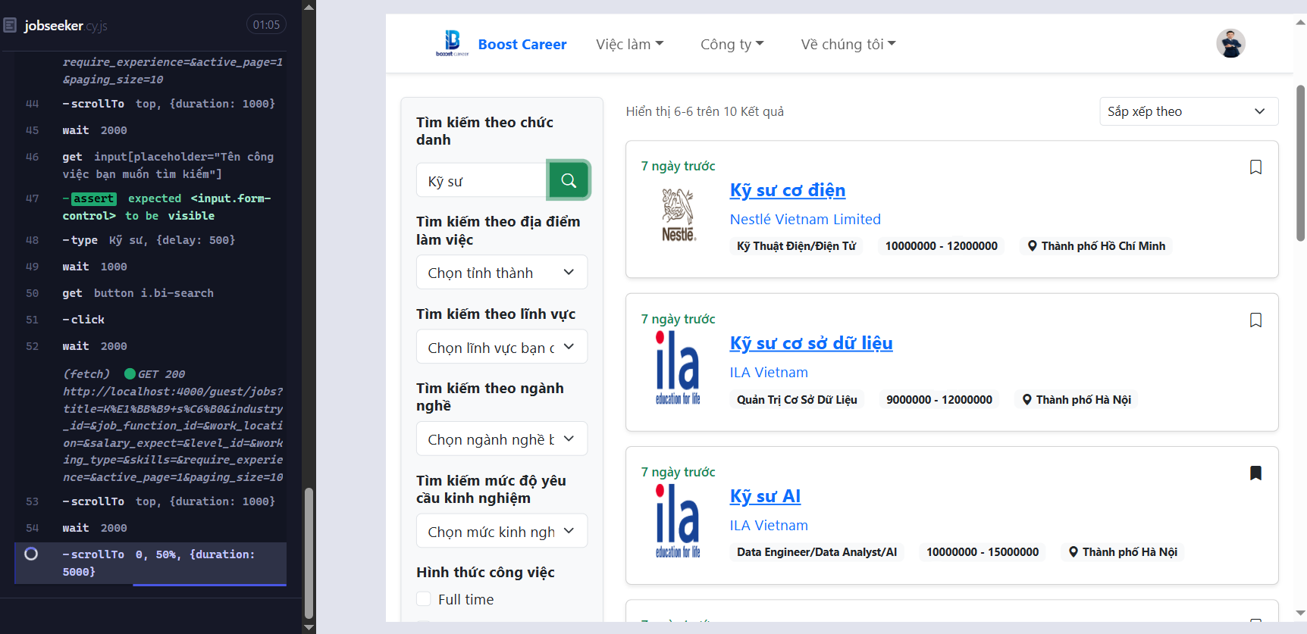

*Hình 105: Kiểm thử giao diện Danh sách việc làm*

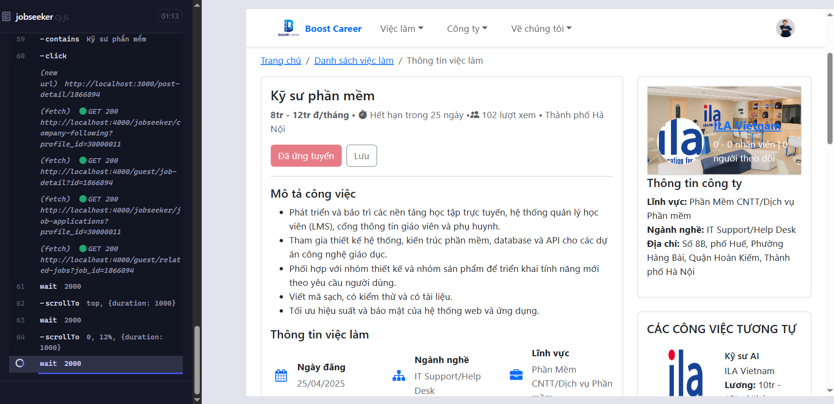

*Hình 106: Kiểm thử giao diện Chi tiết việc làm*

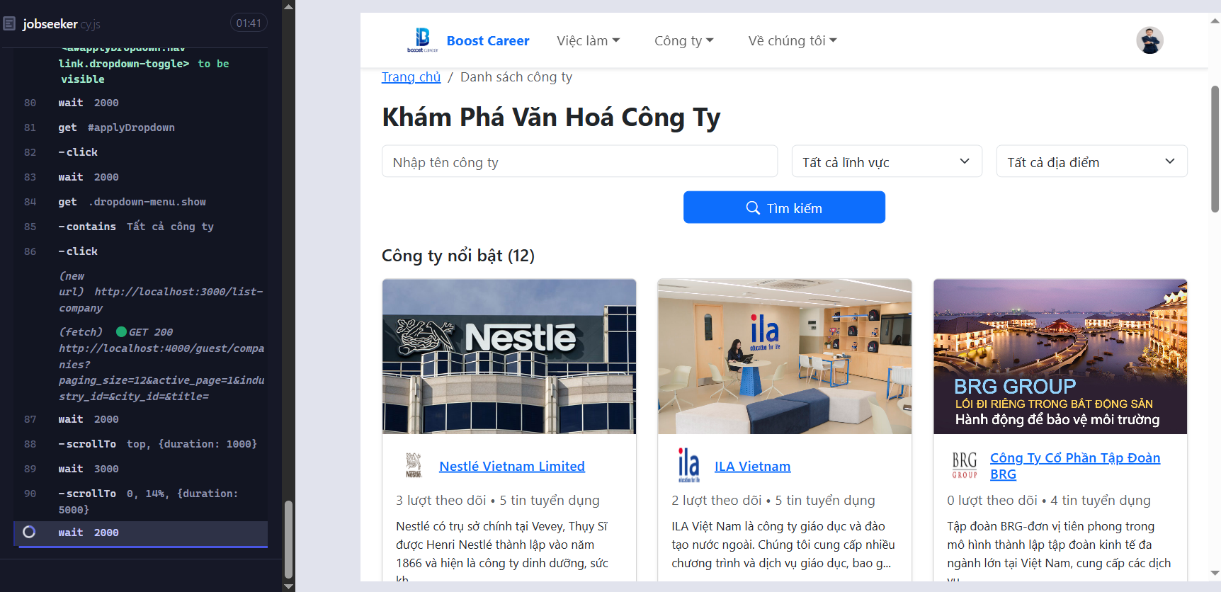

*Hình 107: Kiểm thử giao diện Danh sách công ty*

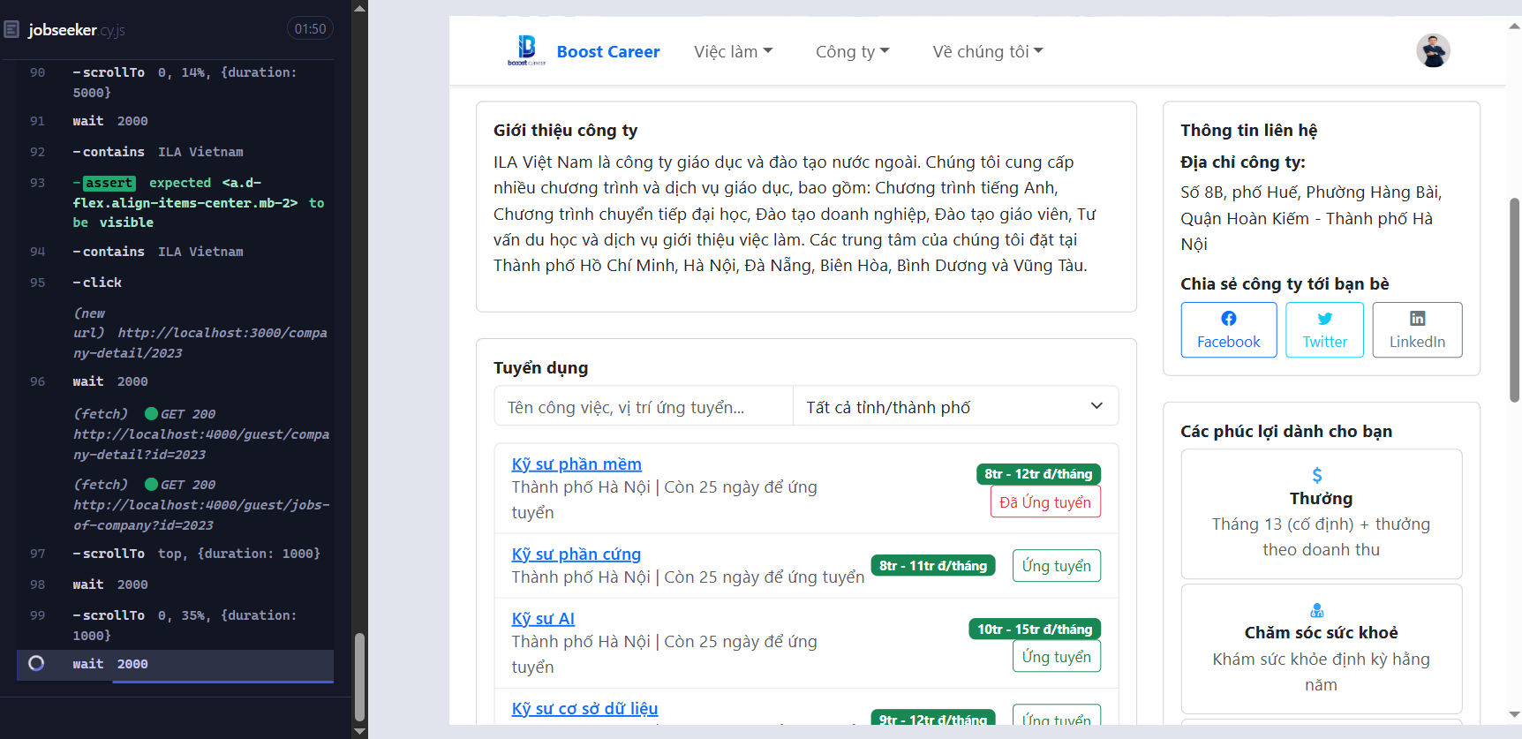

*Hình 108: Kiểm thử giao diện Thông tin công ty*

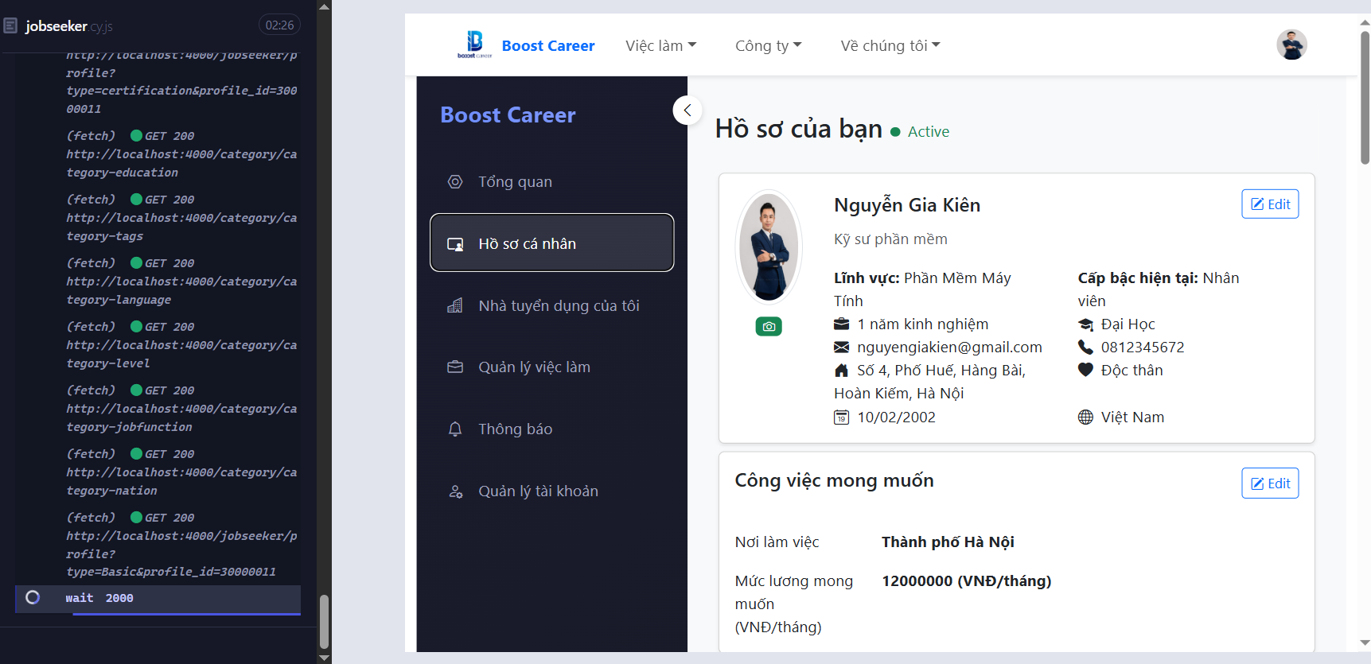

*Hình 109: Kiểm thử giao diện Hồ sơ cá nhân*

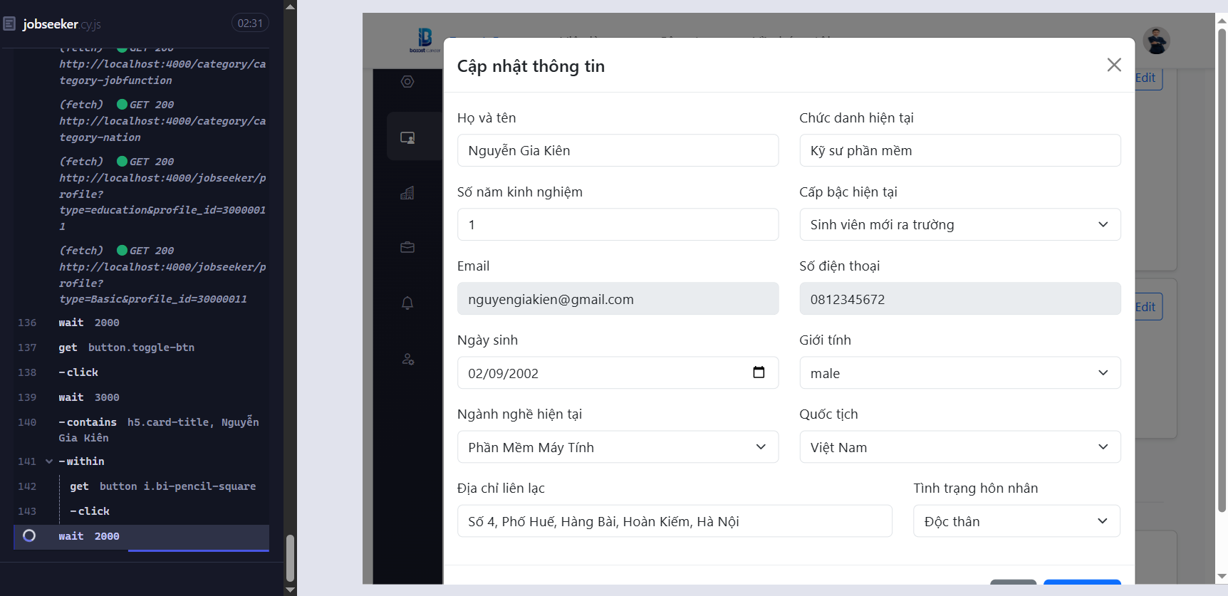

*Hình 110: Kiểm thử giao diện Sửa Hồ sơ cá nhân*

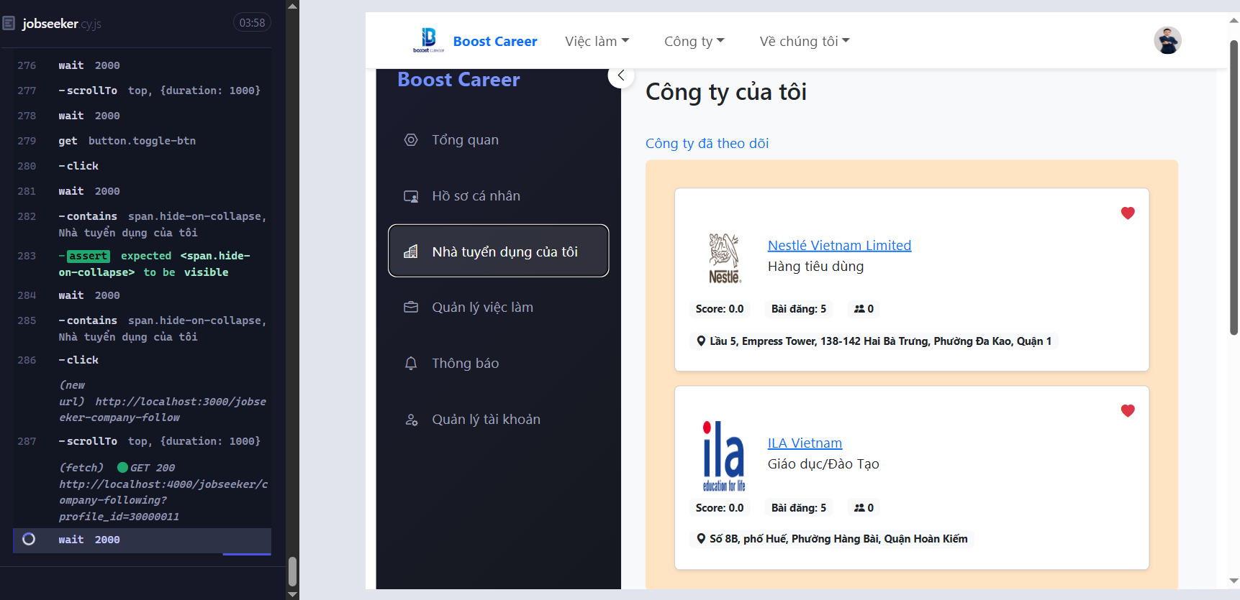

*Hình 111: Kiểm thử giao diện Nhà tuyển dụng của tôi*

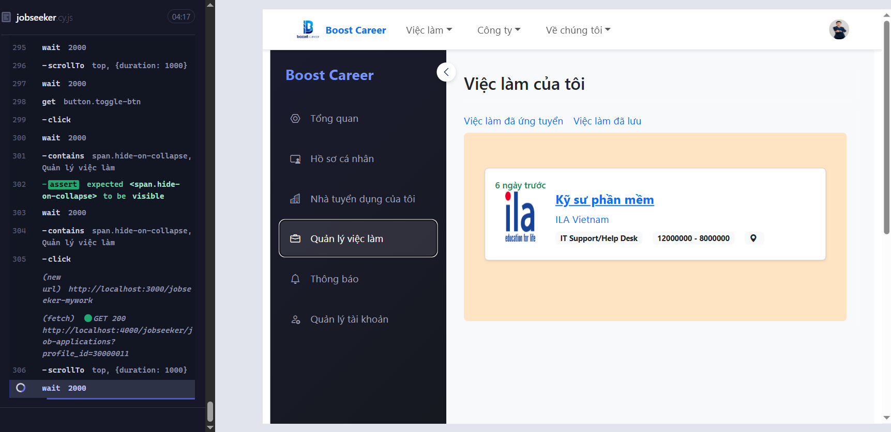

*Hình 112: Kiểm thử giao diện Quản lý việc làm (Việc làm đã ứng tuyển)*

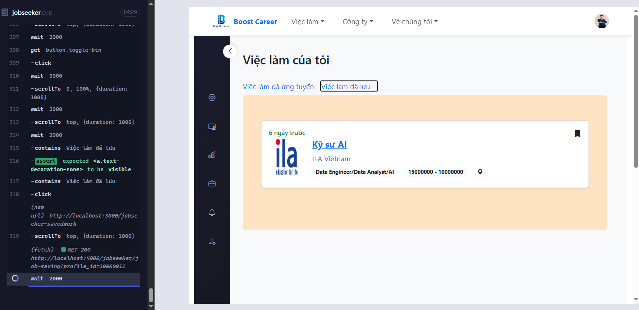

*Hình 113: Kiểm thử giao diện Quản lý việc làm (Việc làm đã lưu)*

### Kiểm thử các giao diện của "Nhà tuyển dụng"

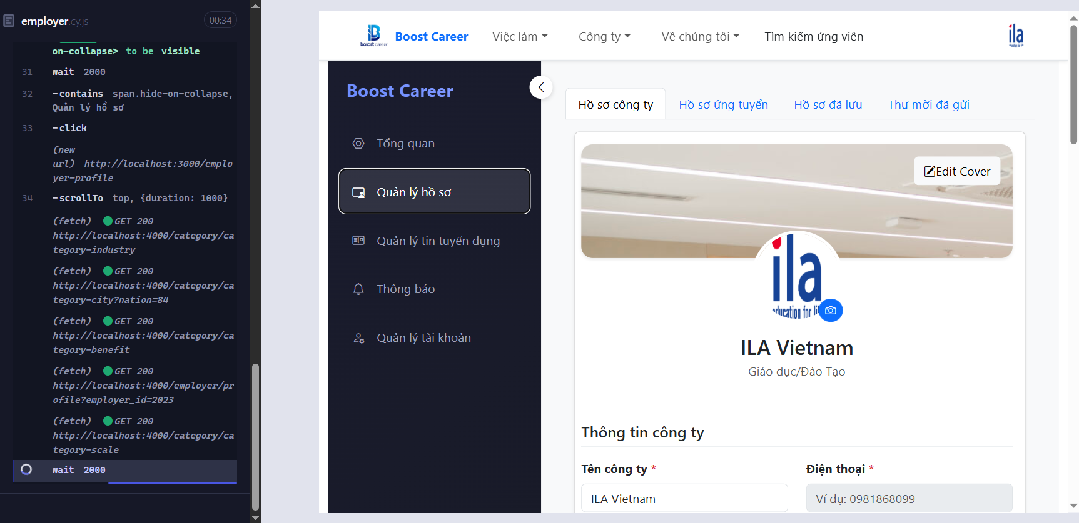

*Hình 114: Kiểm thử giao diện Quản lý hồ sơ (Hồ sơ công ty)*

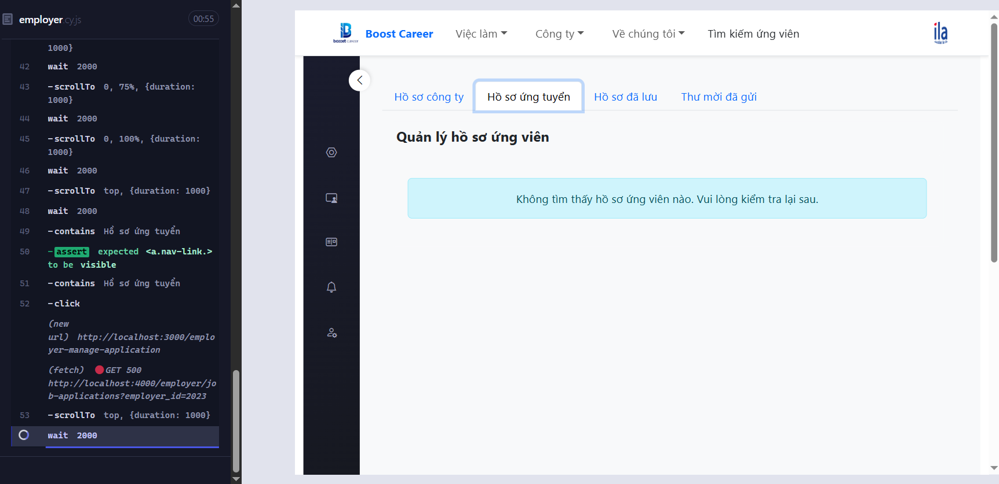

*Hình 115: Kiểm thử giao diện Quản lý hồ sơ (Hồ sơ ứng tuyển)*

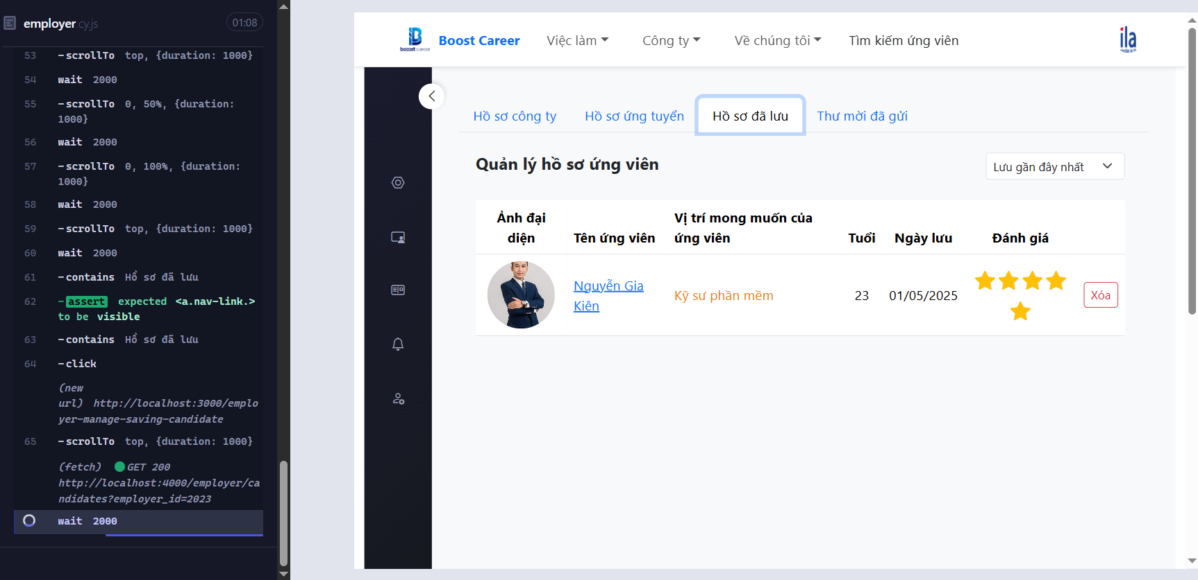

*Hình 116: Kiểm thử giao diện Quản lý hồ sơ (Hồ sơ đã lưu)*

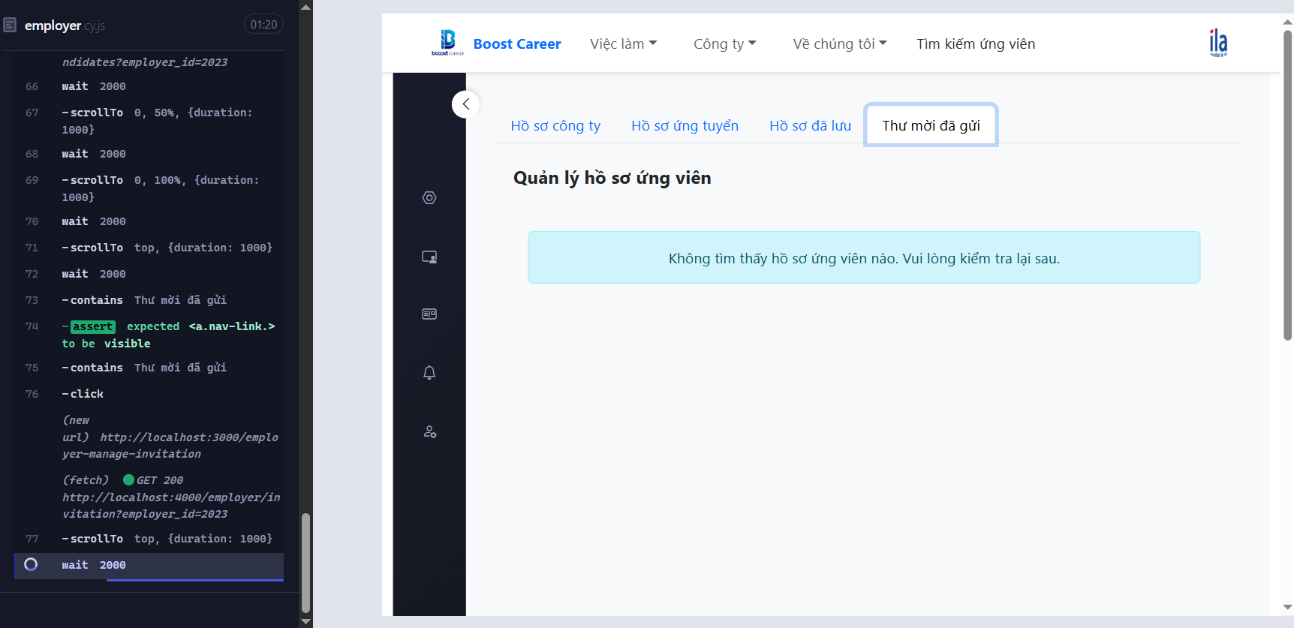

*Hình 117: Kiểm thử giao diện Quản lý hồ sơ (Thư mời đã gửi)*

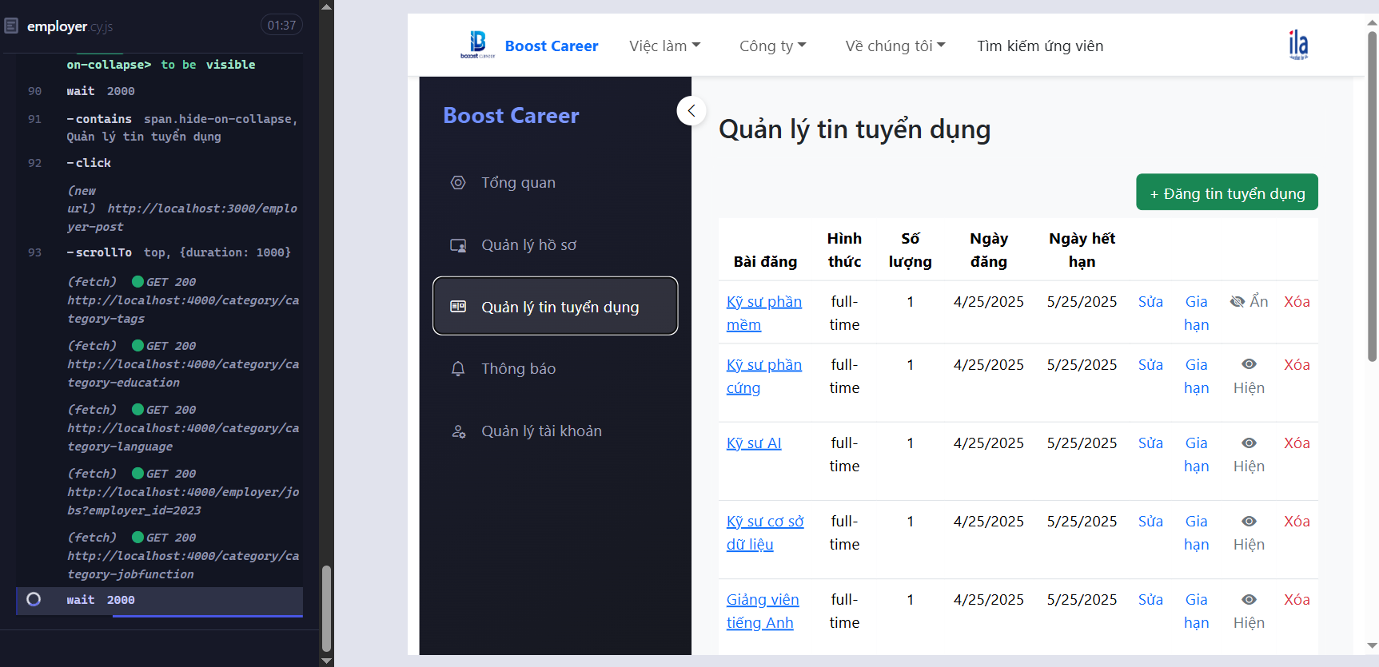

*Hình 118: Kiểm thử giao diện Quản lý tin tuyển dụng*

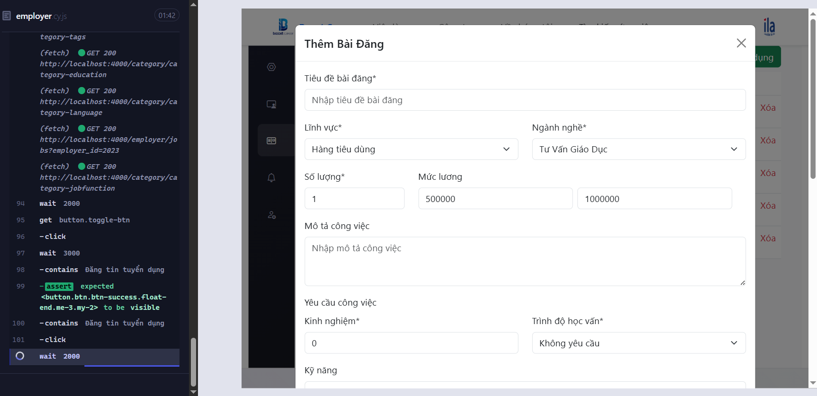

*Hình 119: Kiểm thử giao diện Đăng tin tuyển dụng*

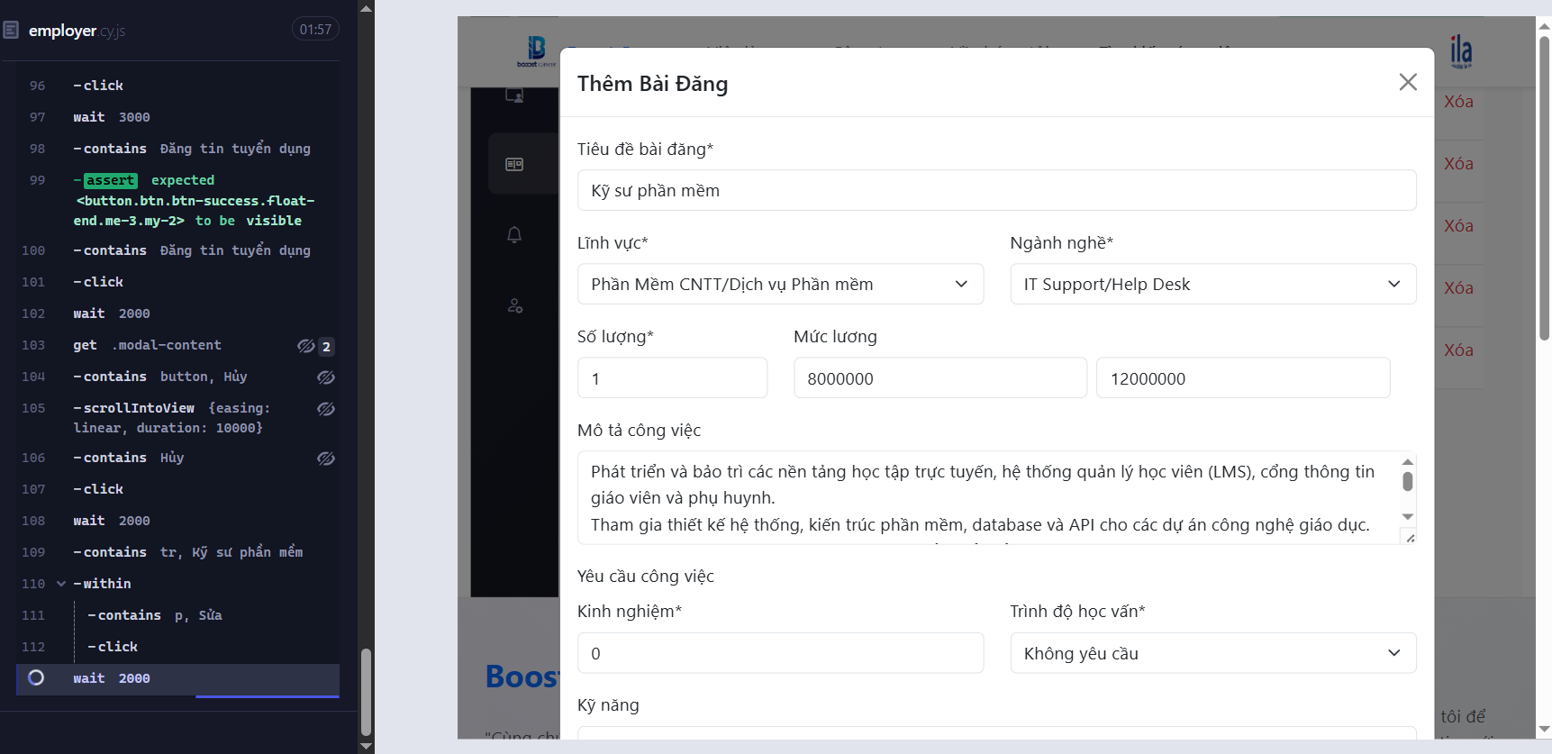

*Hình 120: Kiểm thử giao diện Sửa Bài đăng*

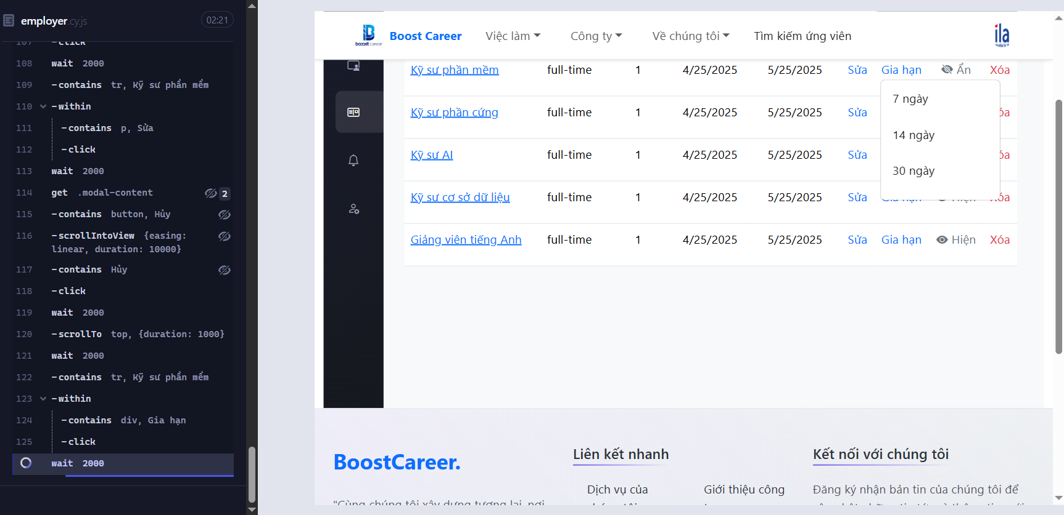

*Hình 121: Kiểm thử giao diện Gia hạn Bài đăng*

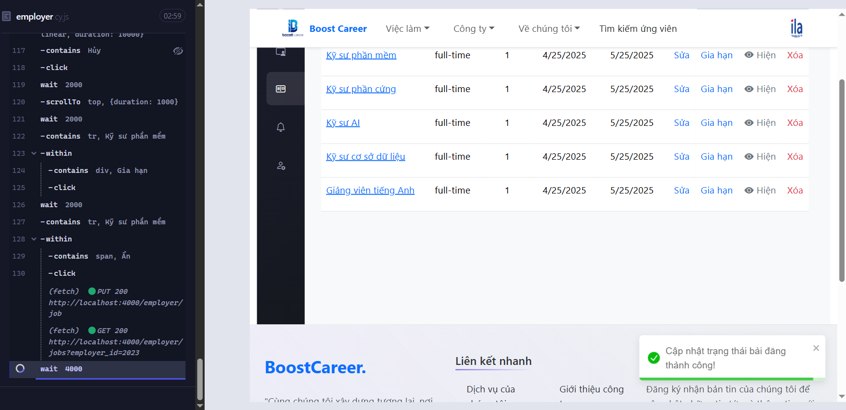

*Hình 122: Kiểm thử giao diện Ẩn/Hiện Bài đăng*

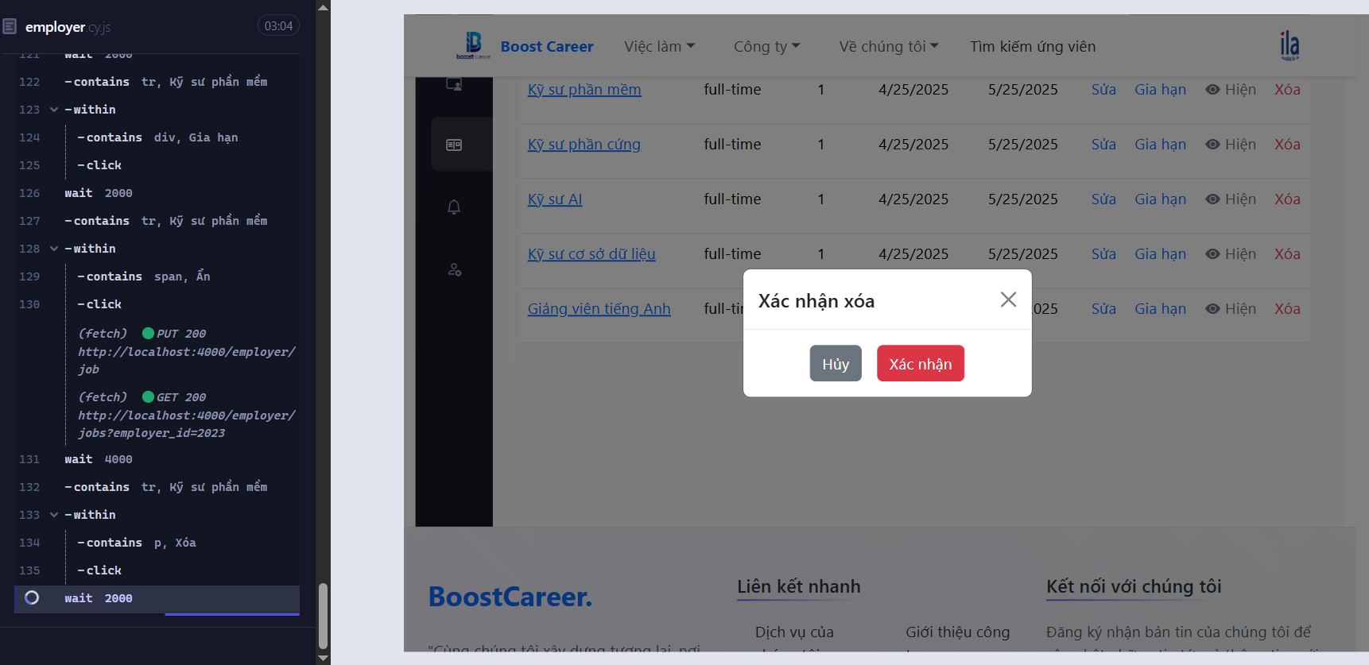

*Hình 123: Kiểm thử giao diện Xóa Bài đăng*

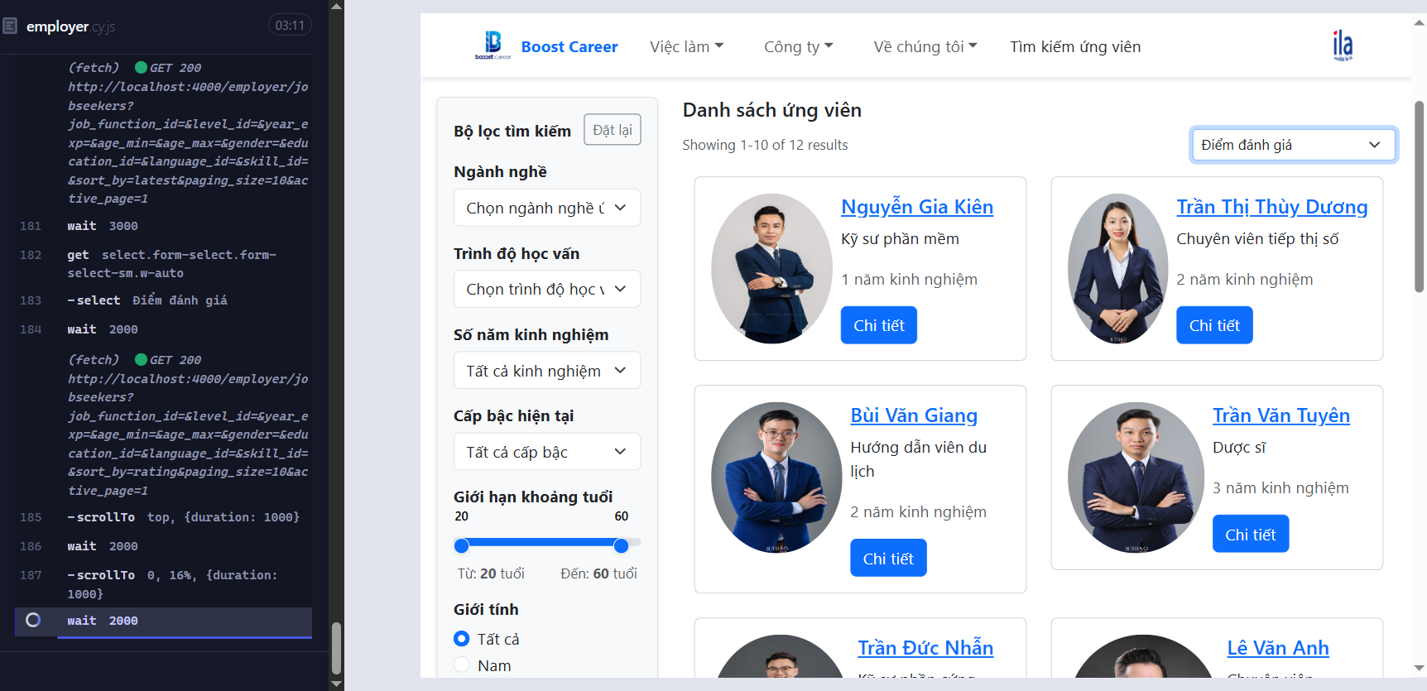

*Hình 124: Kiểm thử giao diện Tìm ứng viên*

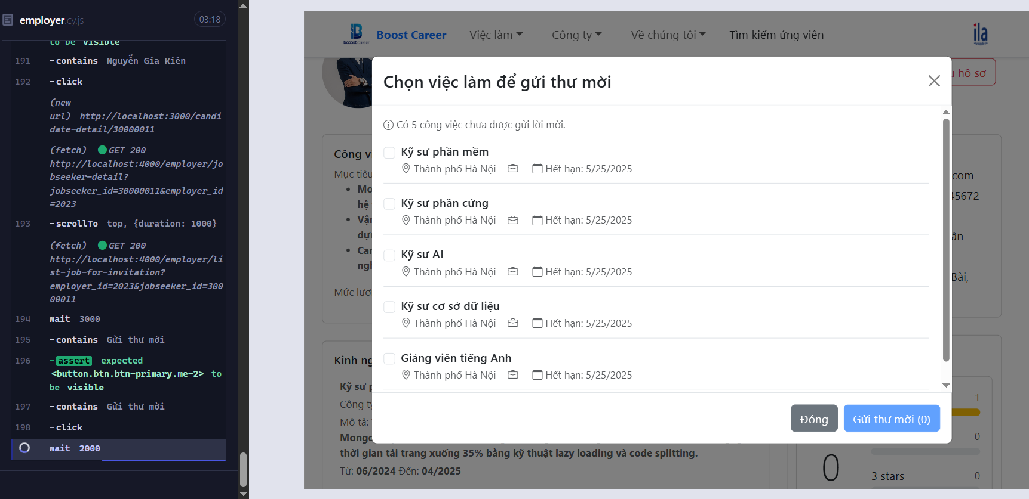

*Hình 125: Kiểm thử giao diện Gửi thư mời*

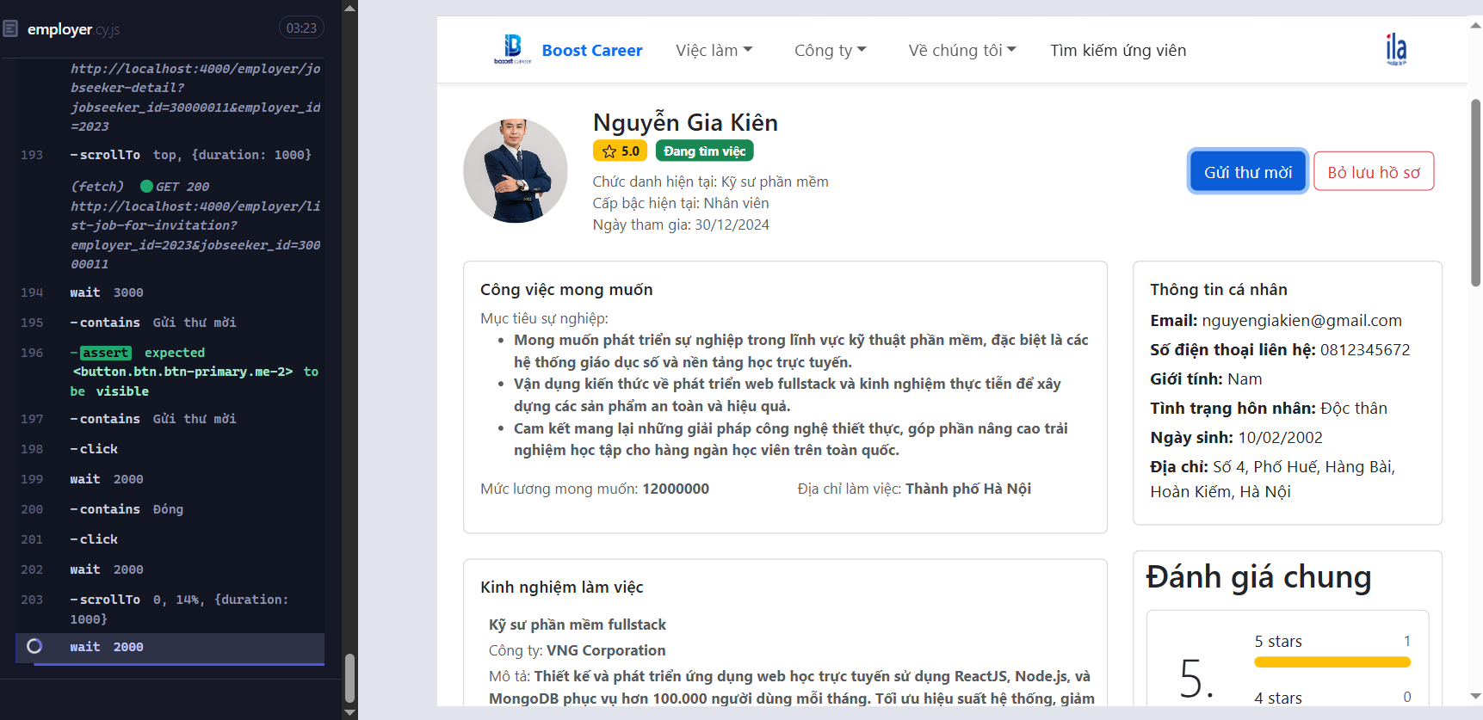

*Hình 126: Kiểm thử giao diện Chi tiết ứng viên*

# Triển khai hệ thống trên AWS

## 1.1 Khởi tạo máy chủ EC2 và các thiết lập ban đầu

* Tạo máy chủ EC2: Sử dụng cấu hình t2.medium với 2 vCPU, 4GB RAM và ổ đĩa EBS dung lượng 30GB, cài đặt hệ điều hành Ubuntu.
* Thiết lập kết nối SSH: Cấu hình key pair để truy cập SSH an toàn, đồng thời mở các cổng cần thiết bao gồm:
* Cổng 22 (SSH)
* Cổng 80 (HTTP)
* Cổng 443 (HTTPS)
* Cổng 3306 (MySQL)
* Cổng ứng dụng backend 4000
* Cài đặt các package cần thiết: Cài Node.js, MySQL, Git và các công cụ hỗ trợ khác thông qua apt.
* Thiết lập Git và tải mã nguồn: Cấu hình SSH hoặc HTTPS để kết nối với GitHub, sau đó clone source code dự án về máy chủ.

## Xây dựng cơ sở dữ liệu

* Thiết lập bảo mật cho MySQL:
* Thực hiện mysql_secure_installation
* Tạo tài khoản MySQL riêng cho ứng dụng với quyền hạn giới hạn.
* Cấu hình remote access:
* Sửa file cấu hình mysqld.cnf để cho phép kết nối từ xa.
* Mở cổng 3306 trên firewall EC2.
* Khôi phục dữ liệu từ máy local:
* Dùng công cụ như mysqldump để xuất cơ sở dữ liệu từ local.
* Dùng mysql workbench remote access để nhập dữ liệu vào máy chủ EC2.

## Thiết lập và triển khai frontend, backend

* Triển khai backend:
* Cài đặt các package bằng npm install.
* Quản lý tiến trình server bằng pm2 để đảm bảo ứng dụng luôn hoạt động và tự động restart khi gặp lỗi.
* Triển khai frontend:
* Build project React bằng npm run build.
* Cấu hình Nginx làm reverse proxy để phục vụ frontend và chuyển tiếp API đến backend.

## Liên kết với tên miền

* Tên miền: Đăng ký tên miền <http://boostcareer.click/>
* Cấu hình DNS:
* Tạo bản ghi A trỏ tên miền về địa chỉ IP tĩnh (Elastic IP) của máy chủ EC2.
* Kiểm tra kết nối và cập nhật SSL nếu cần (có thể dùng Let's Encrypt để cài SSL tự động).

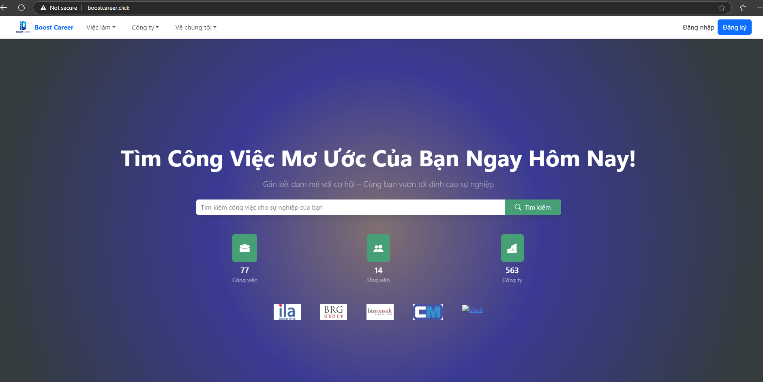

*Hình 127: Hình ảnh thực tế triển khai trên tên miền http://boostcareer.click/*

* Tài khoản trải nghiệm:
* Người tìm việc: PhamThiD – password123
* Nhà tuyển dụng: nestlevietnamlimited - password123

# Kết luận

* Trong bối cảnh thị trường lao động tại Việt Nam ngày càng cạnh tranh và nhu cầu kết nối giữa nhà tuyển dụng và người tìm việc không ngừng tăng cao, việc phát triển một đề tài "Phát triển nền tảng tìm kiếm việc làm, tuyển dụng và tư vấn nghề nghiệp tích hợp AI" là cần thiết. Đồ án Tốt nghiệp này đã bắt đầu từ việc khảo sát tình hình thị trường, phân tích các nền tảng tuyển dụng lớn hiện có như VietnamWorks và CareerViet, từ đó rút ra các bài học kinh nghiệm và định hình mục tiêu cho hệ thống mới. Việc tìm hiểu chi tiết hành vi người dùng, đặc điểm giao diện và chức năng của các nền tảng hiện hành đã giúp định hướng chính xác hơn cho quá trình phân tích, thiết kế và xây dựng hệ thống.
* Trong quá trình thực hiện, hệ thống đã được phân tích bài bản thông qua các sơ đồ: Use-case, Activity, Sequence và Class diagram. Các yêu cầu chức năng và phi chức năng được xác định rõ ràng, đảm bảo hệ thống không chỉ đáp ứng nghiệp vụ tìm việc, tuyển dụng, quản lý hồ sơ mà còn hướng tới độ ổn định, dễ mở rộng và trải nghiệm người dùng tốt. Kiến trúc tổng thể được xây dựng với mô hình ba lớp: Web Application (Frontend - ReactJS), Server (Backend - Node.js, Express.js) và Database (MySQL), cùng với sơ đồ trang web và thiết kế cơ sở dữ liệu chi tiết.
* Giai đoạn hiện thực đã triển khai thành công các chức năng cốt lõi của nền tảng. Hệ thống hỗ trợ đầy đủ các quy trình đăng ký tài khoản, đăng nhập, tìm việc, đăng tin tuyển dụng, xem và quản lý hồ sơ ứng viên cũng như quản lý việc làm. Công nghệ hiện đại như ReactJS, Node.js và Bootstrap được sử dụng để đảm bảo tính linh hoạt, dễ bảo trì. Mặc dù chưa kịp triển khai các tính năng tích hợp AI như gợi ý công việc thông minh hoặc phân tích hồ sơ tự động, nhưng hệ thống đã đặt nền móng vững chắc để mở rộng các tính năng này trong tương lai.
* Cuối cùng, công tác kiểm thử đóng vai trò quan trọng trong việc đảm bảo chất lượng sản phẩm. Các API và logic backend được kiểm thử tự động bằng Jest và Supertest, các luồng giao diện frontend được kiểm thử end-to-end bằng Cypress. Qua các bài kiểm thử, hệ thống đạt được độ ổn định cao và phản hồi đúng như kỳ vọng. Đồ án này không chỉ mang lại một nền tảng tìm việc làm hiệu quả, mà còn là bước khởi đầu cho việc tích hợp trí tuệ nhân tạo vào hệ thống nhằm nâng cao trải nghiệm người dùng và tối ưu hóa quy trình tuyển dụng trong tương lai.

# Tài liệu tham khảo

[1] <https://www.mpi.gov.vn/portal/Pages/2024-7-1/INFOGRAPHIC-Tinh-hinh-thi-truong-lao-dong-viec-lamgigzi0.aspx> (truy cập lần cuối: 22:34 ngày 30/04/2025)

[2] <https://dcca.org.vn/bao-cao-ve-ky-thuat-so-viet-nam-2024> (truy cập lần cuối: 22:34 ngày 30/04/2025)

[3] Software Engineering 10th Edition by Ian Sommerville

[4] Fundamentals of Database Systems 7th Edition by Ramez Elmasri, Shamkant B. Navathe

[5] Systems Analysis and Design 10th Edition by Kenneth E. Kendall, Julie E. Kendall